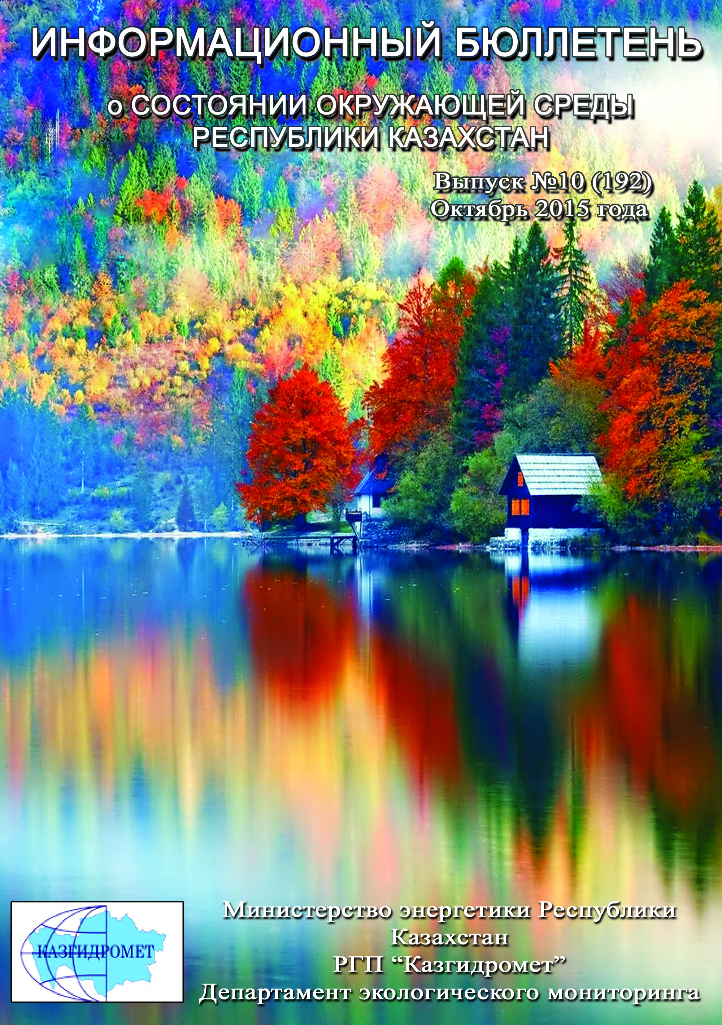
 | СОДЕРЖАНИЕ | Стр.
 | Предисловие | 5
 | Общая оценка уровня загрязнения воздуха в городах Республики Казахстан | 6
 | Качество поверхностных вод Республики Казахстан | 14
 | Радиационное состояние приземного слоя атмосферы по Республике Казахстан | 59
 | Плотность радиоактивных выпадений в приземном слое атмосферы  по Республике Казахстан | 59
1 | Состояние окружающей среды Акмолинской области | 61
1.1 | Состояние загрязнения атмосферного воздуха по городу Астана | 61
1.2 | Состояние загрязнения атмосферного воздуха по городу Кокшетау | 62
1.3 | Состояние загрязнения атмосферного воздуха по городу Степногорск | 64
1.4 | Качество поверхностных вод на территории Акмолинской области | 65
1.5 | Состояние загрязнения атмосферного воздуха на территории Щучинско-Боровской курортной зоны (ЩБКЗ) | 67
1.6 | Качество поверхностных вод по гидрохимическим показателям на территории Щучинско–Боровской курортной зоны (ЩБКЗ) | 70
1.7 | Радиационный гамма-фон Акмолинской области | 73
1.8 | Плотность радиоактивных выпадений в приземном слое атмосферы | 73
2 | Состояние окружающей среды Актюбинской области | 74
2.1 | Состояние загрязнения атмосферного воздуха по городу Актобе | 74
2.2 | Качество поверхностных вод на территории Актюбинской области | 76
2.3 | Радиационный гамма-фон Актюбинской области | 78
2.4 | Плотность радиоактивных выпадений в приземном слое атмосферы | 78
3 | Состояние окружающей среды Алматинской области | 79
3.1 | Состояние загрязнения атмосферного воздуха по городу Алматы | 79
3.2 | Состояние загрязнения атмосферного воздуха по городу Талдыкорган | 81
3.3 | Качество поверхностных вод на территории Алматинской области | 83
3.4 | Радиационный гамма-фон Алматинской области | 84
3.5 | Плотность радиоактивных выпадений в приземном слое атмосферы | 85
4 | Состояние окружающей среды Атырауской области | 86
4.1 | Состояние загрязнения атмосферного воздуха по городу Атырау | 86
4.2 | Состояние атмосферного воздуха по городу Кульсары | 87
4.3 | Качество поверхностных вод на территории Атырауской области | 89
4.4 | Состояние морских вод по гидрохимическим показателям на территории Атырауской области | 89
4.5 | Радиационный гамма-фон Атырауской области | 90
4.6 | Плотность радиоактивных выпадений в приземном слое атмосферы | 90
5 | Состояние окружающей среды Восточно-Казахстанской области | 91
5.1 | Состояние загрязнения атмосферного воздуха по городу Усть-Каменогорск | 91
5.2 | Состояние загрязнения атмосферного воздуха по городу Риддер | 93
5.3 | Состояние загрязнения атмосферного воздуха по городу Семей | 95
5.4 | Состояние загрязнения атмосферного воздуха по поселку Глубокое | 97
5.5 | Качество поверхностных вод на территории Восточно-Казахстанской области | 99
5.6 | Характеристика качества поверхностных вод по гидробиологическим показателям на территории Восточно-Казахстанской области | 101
5.7 | Радиационный гамма-фон Восточно-Казахстанской области | 109
5.8 | Плотность радиоактивных выпадений в приземном слое атмосферы | 109
6 | Состояние окружающей среды Жамбылской области | 110
6.1 | Состояние загрязнения атмосферного воздуха по городу Тараз | 110
6.2 | Состояние загрязнения атмосферного воздуха по городу Жанатас | 112
6.3 | Состояние загрязнения атмосферного воздуха по городу Каратау | 114
6.4 | Состояние загрязнения атмосферного воздуха по городу Шу | 115
6.5 | Состояние загрязнения атмосферного воздуха по поселку Кордай | 117
6.6 | Качество поверхностных вод на территории Жамбылской области | 118
6.7 | Радиационный гамма-фон Жамбылской области | 120
6.8 | Плотность радиоактивных выпадений в приземном слое атмосферы | 120
7 | Состояние окружающей среды Западно-Казахстанской области | 121
7.1 | Состояние атмосферного воздуха по городу Уральск | 121
7.2 | Состояние атмосферного воздуха по городу Аксай | 122
7.3 | Состояние атмосферного воздуха п. Березовка | 124
7.4 | Состояние атмосферного воздуха п. Январцево | 125
7.5 | Состояние атмосферного воздуха города Уральск | 127
7.6 | Состояние атмосферного воздуха по данным эпизодических наблюдений поселка Январцево | 127
7.7 | Качество поверхностных вод на территории Западно-Казахстанской области | 128
7.8 | Радиационный гамма-фон Западно-Казахстанской области | 129
7.9 | Плотность радиоактивных выпадений в приземном слое атмосферы | 129
8 | Состояние окружающей среды Карагандинской области | 130
8.1 | Состояние загрязнения атмосферного воздуха по городу Караганда | 130
8.2 | Состояние загрязнения атмосферного воздуха по городу Балхаш | 132
8.3 | Состояние загрязнения атмосферного воздуха по городу Жезказган | 134
8.4 | Состояние загрязнения атмосферного воздуха по городу Сарань | 136
8.5 | Состояние загрязнения атмосферного воздуха по городу Темиртау | 137
8.6 | Качество поверхностных вод на территории Карагандинской области | 139
8.7 | Качество поверхностных вод по гидробиологическим показателям Карагандинской области | 140
8.8 | Характеристика загрязнения поверхностных вод бассейна реки Нура по Карагандинской области (2 программа) | 143
8.9 | Радиационный гамма-фон Карагандинской области | 157
 | Плотность радиоактивных выпадений в приземном слое атмосферы | 157
9 | Состояние окружающей среды Костанайской области | 158
9.1 | Состояние загрязнения атмосферного воздуха по городу Костанай | 158
9.2 | Состояние загрязнения атмосферного воздуха по городу Рудный | 159
9.3 | Состояние загрязнения атмосферного воздуха по поселку Карабалык | 161
9.4 | Качество поверхностных вод на территории Костанайской области | 162
9.5 | Радиационный гамма-фон Костанайской области | 164
9.6 | Плотность радиоактивных выпадений в приземном слое атмосферы | 164
10 | Состояние окружающей среды Кызылординской области | 165
10.1 | Состояние загрязнения атмосферного воздуха по городу Кызылорда | 165
10.2 | Состояние атмосферного воздуха по поселке Торетам | 166
10.3 | Состояние атмосферного воздуха города Кызылорда (экспедиция) | 168
10.4 | Качество поверхностных вод на территории Кызылординской области | 170
10.5 | Качество воды хозяйственно-питьевого и культурно-бытового водопользования города Кызылорда | 170
10.6 | Радиационный гамма-фон Кызылординской области | 171
10.7 | Радиационный гамма-фон города Кызылорда по данным экспедиционных наблюдений | 171
10.8 | Плотность радиоактивных выпадений в приземном слое атмосферы на территории Кызылординской области | 171
10.9 | Состояние здоровья населения по городу Кызылорда | 172
11 | Состояние окружающей среды Мангистауской области | 173
11.1 | Состояние загрязнения атмосферного воздуха по городу Актау | 173
11.2 | Состояние атмосферного воздуха по городу Жанаозен | 175
11.3 | Состояние атмосферного воздуха попоселка Бейнеу | 176
11.4 | Состояние атмосферного воздуха на территорий х/х Кошкар-Ата по данным эпизодических наблюдений | 178
11.5 | Качество морских вод по гидрохимическим показателям на акватории Специальной экономической зоны (СЭЗ) "Морпорт Актау" Мангистауской области | 178
11.6 | Состояние донных отложений моря на территории СЭЗ"Морпорт Актау" | 179
11.7 | Состояние почвы на территории СЭЗ "Морпорт Актау" | 179
11.8 | Состояние морских вод по гидрохимическим показателям на территории Мангистауской области | 180
11.9 | Состояние загрязнения донных отложений моря на территории Мангистауской области | 181
11.10 | Радиационный гамма-фон Мангистауской области | 181
11.11 | Плотность радиоактивных выпадений в приземном слое атмосферы | 182
12 | Состояние окружающей среды Павлодарской области | 182
12.1 | Состояние загрязнения атмосферного воздуха по городу Павлодар | 182
12.2 | Состояние загрязнения атмосферного воздуха по городу Екибастуз | 184
12.3 | Состояние атмосферного воздуха по городу Аксу | 186
12.4 | Качество поверхностных вод на территории Павлодарской области | 188
12.5 | Радиационный гамма-фон Павлодарской области | 188
12.6 | Плотность радиоактивных выпадений в приземном слое атмосферы | 188
13 | Состояние окружающей среды Северо-Казахстанской области | 189
13.1 | Состояние загрязнения атмосферного воздуха по городу Петропавловск | 189
13.2 | Качество поверхностных вод на территории Северо-Казахстанской области | 191
13.3 | Радиационный гамма-фон Северо-Казахстанской области | 191
13.4 | Плотность радиоактивных выпадений в приземном слое атмосферы | 191
14 | Состояние окружающей среды Южно-Казахстанской области | 192
14.1 | Состояние загрязнения атмосферного воздуха по городу Шымкент | 192
14.2 | Состояние загрязнения атмосферного воздуха по городу Туркестан | 194
14.3 | Состояние загрязнения атмосферного воздуха по городу Кентау | 196
14.4 | Качество поверхностных вод на территории Южно-Казахстанской области | 197
14.5 | Радиационный гамма-фон Южно-Казахстанской области | 198
14.6 | Плотность радиоактивных выпадений в приземном слое атмосферы | 198
 | Термины, определения и сокращения | 200
 | Приложение 1 | 202
 | Приложение 2 | 203
 | Приложение 3 | 203
 | Приложение 4 | 204
 | Приложение 5 | 205
 | Приложение 6 | 205
 | Приложение 7 | 206
 | Приложение 7.1 | 208
 | Приложение 8 | 209
 | Приложение 9 | 212
 | Приложение 10 | 215

Предисловие

Информационный бюллетень предназначен для государственных органов управления в области охраны окружающей среды и подготовлен по результатам работ, выполняемых специализированными подразделениями РГП «Казгидромет» по проведению экологического мониторинга за состоянием окружающей среды на наблюдательной сети национальной гидрометеорологической службы.

Общая оценка уровня загрязнения воздуха в городах
Республики Казахстан

Наблюдения за состоянием атмосферного воздуха на территории Республики Казахстан проводились в 43 населенных пунктах республики на 131 посту наблюдений, в том числе на 56 стационарных постах: в городах Актау (1), Актобе (3), Алматы (5), Астана (4), Атырау (2), Балхаш (3), Жезказган (2), Караганда (4), Кокшетау (1), Костанай (2), Кызылорда (1), Риддер (2), Павлодар (2), Петропавловск (2), Семей (2), Талдыкорган (1), Тараз (4), Темиртау (3), Усть-Каменогорск (5), Шымкент (4), Экибастуз (1), Специальная экономическая зона (СЭЗ) Морпорт-Актау (1) и в поселке Глубокое (1) и на 75 автоматических постах наблюдений: Астана (2), СКФМ «Боровое» (1), Щучинск (1), санаторий Щучинск (1), ГНПП «Бурабай» (1), Кокшетау (1), Степногорск (1), Алматы (11), Талдыкорган (1), Актобе (3), Атырау (3), Кульсары (1), Усть-Каменогорск (2), Риддер (1), Семей (2), п.Глубокое (1), Тараз (1), Жанатас (1), Каратау (1), Шу (1), п.Кордай (1), Уральск (2), Аксай (1), п.Березовка (1), п.Январцево (1), Караганда (3), Балхаш (1), Жезказган (1), Темиртау (1), Сарань (1), Костанай (2), Рудный (2), п.Карабалык (1), Кызылорда (1), п.Торетам (1), Актау (2), Жанаозен (2), п.Бейнеу (1), Павлодар (4), Аксу (1), Екибастуз (2), Петропавловск (2), Шымкент (2), Кентау (1), Туркестан (1) (рис.1).
На стационарных постах ручного отбора проб за состоянием загрязнения атмосферного воздуха определяются следующие показатели: взвешенные вещества (пыль), диоксид серы, растворимые сульфаты, оксид углерода, диоксид азота, оксид азота, сероводород, фенол, фтористый водород, хлора, хлористый водород, углеводороды, аммиак, серная кислота, формальдегид, н/о соединения мышьяка, кадмий, свинец, хром, медь, бензол.
На автоматических постах наблюдений за загрязнением атмосферного воздуха определяются следующие показатели: взвешенных частиц РМ-2,5, взвешенных частиц РМ-10, диоксид серы, диоксид углерода, оксид углерода, диоксид азота, оксид азота, озон, сероводород, сумма углеводородов, аммиак, формальдегид, метан, не метановые углеводороды. В зависимости от наличия приборов и оборудования в различных регионах определяются разные примеси.
Состояние загрязнения воздуха оценивалось по результатам анализа и обработки проб воздуха, отобранных на стационарных постах наблюдений.
Проведена оценка состояния загрязнения атмосферного воздуха на территории РК по показателям стандартного индекса и наибольшей повторяемости в соответствии с РД 52.04.667-2005 «Документы о состоянии загрязнении атмосферы в городах для информирования государственных органов, общественности населения».
Показатели загрязнения атмосферного воздуха. Степень загрязнения атмосферного воздуха примесью оценивается при сравнении концентрации примесей с ПДК (в мг/м³, мкг/м³).
ПДК – предельно–допустимая концентрация примеси (Приложение 1).
Для оценки уровня загрязнения атмосферного воздуха за месяц используются два показателя качества воздуха:
– стандартный индекс (СИ) – наибольшая измеренная в городе максимальная разовая концентрация любого загрязняющего вещества, деленная на ПДК.
– наибольшая повторяемость; (НП), %, превышения ПДК – наибольшая повторяемость превышения ПДК любым загрязняющим веществом в воздухе города.
Степень загрязнения атмосферы оценивается по четырем градациям значений СИ и НП в соответствии с таблицей1. Если СИ и НП попадают в разные градации, то степень загрязнения атмосферы оценивается по наибольшему значению из этих показателей.

Таблица 1
Оценка степени индекса загрязнения атмосферы

Градации | Загрязнение атмосферного воздуха | Показатели | Оценка за месяц
I | Низкое | СИ  НП, % | 0-1  0
II | Повышенное | СИ  НП, % | 2-4  1-19
III | Высокое | СИ  НП, % | 5-10  20-49
IV | Очень высокое | СИ  НП, % | ›10  ›50
Рд 52.04.667–2005, Документы состояния загрязнения атмосферы в городах для информирования государственных органов, общественности и населения. Общие требования к разработке, постороению, изложению и содержанию

Общая оценка загрязнения атмосферного воздуха
По расчетам СИ и НП, в октябре месяце к классу очень высокого уровня загрязнения относены (СИ – более 10, НП – более 50%): гг. Павлодар, Актобе, Талдыкорган;
Высоким уровнем загрязнения (СИ – 5-10, НП – 20-49%) характеризуются: гг.Туркестан, Темиртау, Алматы, Костанай, Екибастуз, Актау, Шу, Балхаш, Жанатас, Астана, Семей, Караганда, Атырау, Жезказган, Аксай, , п.п. Торетам, Бейнеу, СКФМ «Боровое»;
К повышенному уровню загрязнения (СИ – 2-4, НП – 1-19%) относятся: гг.Каратау, Кокшетау, Усть-Каменогорск, Сарань, Степногорск, Тараз, Кульсары, Риддер, Уральск, Шымкент, п.п. Глубокое, Кордай, Карабалык;
Низким уровнем загрязнения (СИ – 0-1, НП – 0%) характеризуются: гг. Аксу, Кентау, Жанаозен, Рудный, Кызылорда, Петропавловск, п. Березовка, п. Январцево и Щучинско-Боровская курортная зона (таблица 1.1).

Таблица 1.1
Уровень загрязнения населенных пунктов Республики Казахстан

№ | Город | СИ | НП, % | Степень загрязнения
1 | Аксу | 0,6 | 0,0 | I, низкое
2 | Кентау | 0,7 | 0,0 | I, низкое
3 | ЩБКЗ | 0,8 | 0,0 | I, низкое
4 | Жанаозен | 0,9 | 0,0 | I, низкое
5 | п. Березовка | 1,1 | 0,2 | I, низкое
6 | Рудный | 1,2 | 0,0 | I, низкое
7 | Кызылорда | 1,2 | 0,0 | I, низкое
8 | п. Январцево | 1,2 | 0,3 | I, низкое
9 | Петропавловск | 1,5 | 0,4 | I, низкое
10 | Каратау | 1,2 | 1,2 | II, повышенное
11 | Кокшетау | 1,6 | 1,2 | II, повышенное
12 | Усть-Каменогорск | 2,4 | 2,5 | II, повышенное
13 | Сарань | 2,6 | 2,5 | II, повышенное
14 | Степногорск | 2,6 | 6,5 | II, повышенное
15 | п.Глубокое | 2,7 | 12,8 | II, повышенное
16 | п. Кордай | 3,1 | 3,2 | II, повышенное
17 | Тараз | 3,3 | 19,8 | II, повышенное
18 | Кулсары | 3,4 | 0,0 | II, повышенное
19 | Риддер | 3,7 | 15,7 | II, повышенное
20 | Уральск | 4,1 | 0,1 | II, повышенное
21 | Шымкент | 4,5 | 8,6 | II, повышенное
22 | п. Карабалык | 4,8 | 0,2 | II, повышенное
23 | Туркестан | 3,3 | 35,0 | III, высокое
24 | Темиртау | 3,9 | 22,2 | III, высокое
25 | Алматы | 4,0 | 39,5 | III, высокое
26 | п. Торетам | 5,6 | 0,1 | III, высокое
27 | Костанай | 5,6 | 33,7 | III, высокое
28 | Екибастуз | 6,0 | 6,3 | III, высокое
29 | Актау | 6,0 | 3,8 | III, высокое
30 | Шу | 6,1 | 24,0 | III, высокое
31 | Балхаш | 6,4 | 7,4 | III, высокое
32 | п. Бейнеу | 7,1 | 5,4 | III, высокое
33 | Жанатас | 7,2 | 22,8 | III, высокое
34 | СКФМ «Боровое» | 7,3 | 3,5 | III, высокое
35 | Астана | 7,6 | 48,1 | III, высокое
36 | Семей | 8,6 | 21,4 | III, высокое
37 | Караганда | 8,8 | 20,4 | III, высокое
38 | Атырау | 9,5 | 11,1 | III, высокое
39 | Жезказган | 9,7 | 19,6 | III, высокое
40 | Аксай | 10,0 | 9,2 | III, высокое
41 | Павлодар | 6,7 | 53,3 | IV, очень высокое
42 | Актобе | 11,1 | 4,7 | IV, очень высокое
43 | Талдыкорган | 17,3 | 11,5 | IV, очень высокое

Высокий и очень высокий уровень загрязнения атмосферного воздуха в населенных пунктах такими загрязнителями как: диоксид азота, оксид углерода, диоксид серы, формальдегид, сероводород, взвешенные вещества, фенол, аммиак обусловлен:
- загруженностью автодорог городским транспортом – многокомпонентность выхлопов бензиновового и дизельного топлива автотранспорта является одним из основных источников загрязнения атмосферного воздуха населенных пунктов диоксидом азота, оксидом углерода, органическими веществами и т.д., а высокая загруженность автодорог даже в городах с хорошей проветриваемостью приводит к накоплению вредных примесей в атмосфере воздуха.
- рассеиванием эмиссий от промышленных предприятий – результатом производственных процессов при сжигании продуктов промышлености является весь перечень вредных веществ, обуславливающих высокий уровень загрязнености воздуха. Рассеивание их в воздушном бассейне над территорией населенных пунктов значительно влияет на качество атмосферного воздуха городов, пригородов и поселков.
- низкой проветриваемостью атмосферного пространства населенных пунктов – находящиеся в воздухе загрязнители накапливаются в приземном слое атмосферы и их концентрация сохраняется на очень высоком уровне.

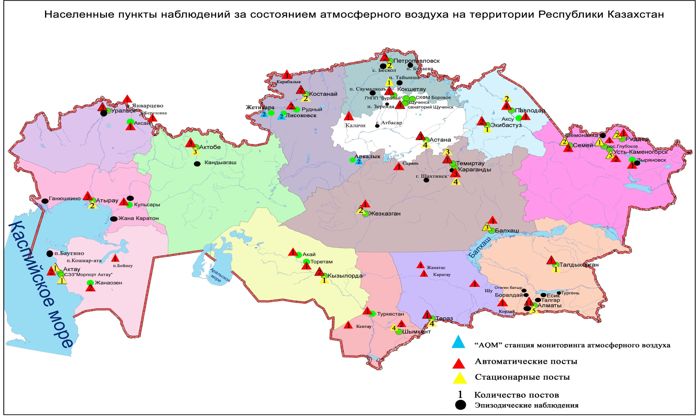
Рис 1. Схема расположения населенных пунктов наблюдения за состоянием атмосферного воздуха
на территории Республики Казахстан
Сведения о случаях высокого и экстремально высокого загрязнения атмосферного воздуха
Республики Казахстанза октябрь 2015 года

Велось оперативное уведомление Министерства энегетики РК, Департамента экологического мониторинга и информации, Комитета экологического регулирования, контроля и государственной инспекции в нефте-газовом комплексе РК для принятия необходимых мер.
На территории Республики Казахстан было зафиксировано 18 случаев высокого загрязнения (ВЗ), из них: в городе Актобе - 2 случая ВЗ, в городе Талдыкорган - 16 случаев ВЗ.
Таблица 2
Примесь | Число, месяц, год | Время, час | Номер поста | Концентрация |  | Ветер |  | Темпе  ратура, 0С | Атмосферные давления | Примечание (возможные источники загрязнения)
 |  |  |  | мг/м3 | Кратность превышения ПДК | Направление град | Скорость, м/с | Темпе  ратура, 0С | Атмосферные давления | Примечание (возможные источники загрязнения)
г. Актобе (ВЗ)
Сероводород | 17.10.15 | 04:40 | 3 | 0,0889 | 11,11 | 183 | 0 | 1 | 825,3 | Источником загрязнения атмосферного воздуха сероводородом являются канализационные сети города. Проводятся работы по реконструкции старых сетей, а также строительство новых сливных станций.  Проводятся внеплановые замеры по атмосферному воздуху по поручению Акима области, с целью определения источника загрязнения атмосферного воздуха сероводородом.
Сероводород | 17.10.15 | 05:00 | 3 | 0,0823 | 10,29 | 183 | 0 | 1,1 | 825,3
г. Талдыкорган (ВЗ)
Сероводород | 02.10.15 | 13:20 | 2 | 0,0953 | 11,9 | 78 | 3,6 | 23,9 | 709,2 | В связи с отсутсвиемв области аккредитации лаборатории Департамента экологии определения сероводорода, были привлечены специалисты филиала РГП на ПХВ «Национальный центр экспертизы» для определения химического состава атмосферного воздуха, и по результатам замеров установлено, что концентрация сероводорода ниже предельно допустимой нормы.
Сероводород | 03.10.15 | 15:20 | 2 | 0,1011 | 12,6 | 63 | 4,9 | 24,1 | 706,0
Сероводород | 04.10.15 | 14:40 | 2 | 0,1170 | 14,6 | 58 | 4,5 | 25,3 | 705,7
Сероводород | 12.10.15 | 12:40 | 2 | 0,1386 | 17,3 | 60 | 1,7 | 12,2 | 712,0
Сероводород | 12.10.15 | 15:20 | 2 | 0,0945 | 11,8 | 67 | 2,3 | 14,5 | 711,9
Сероводород | 12.10.15 | 15:40 | 2 | 0,0906 | 11,3 | 61 | 2,6 | 14,3 | 712,1
Сероводород | 12.10.15 | 16:00 | 2 | 0,1099 | 13,7 | 57 | 2,7 | 14,0 | 712,3
Сероводород | 22.10.15 | 20:40 | 2 | 0,1206 | 15,0 | 60 | 1,8 | 2,7 | 712,1
Сероводород | 22.10.15 | 23:20 | 2 | 0,0831 | 10,4 | 61 | 0,3 | 2,0 | 713,3
Сероводород | 23.10.15 | 12:20 | 2 | 0,0909 | 11,4 | 60 | 3,6 | 3,4 | 715,2
Сероводород | 23.10.15 | 12:40 | 2 | 0,1140 | 14,25 | 61 | 4,2 | 3,7 | 715,1
Сероводород | 23.10.15 | 23:20 | 2 | 0,1335 | 16,7 | 63 | 1,1 | 1,8 | 719,5
Сероводород | 23.10.15 | 23:40 | 2 | 0,0990 | 12,3 | 64 | 1,4 | 1,7 | 719,6
Сероводород | 24.10.15 | 00:40 | 2 | 0,0941 | 11,8 | 60 | 0,6 | 1,5 | 719,5
Сероводород | 24.10.15 | 01:00 | 2 | 0,0877 | 10,9 | 59 | 0,2 | 1,2 | 719,5
Сероводород | 23.10.15 | 22:40 | 2 | 0,0961 | 12,01 | 61 | 1,5 | 12,01 | 714,1
Всего населенных пунктов: 2 населенных пункта |  | 18 ВЗ

Качество поверхностных вод Республики Казахстан

Наблюдения за качеством поверхностных вод по гидрохимическим показателям проведены на 199 гидрохимическом створе, распределенном на 82 водных объектах: 55 рек, 9 вдхр., 15 озер, 2 канала, 1 море (таблица 3, 4, 5,6 рис. 2,3).
Основными критериями качества воды по гидрохимическим показателям являются значения предельно-допустимых концентраций (ПДК) загрязняющих веществ для рыбохозяйственных водоемов (Приложение 2,5).
Уровень загрязнения поверхностных и морских вод оценивался по величине комплексного индекса загрязненности воды (КИЗВ), который используется для сравнения и выявления динамики изменения качества воды (Приложение 3).
Всего из общего количества обследованных водных объектов качества воды классифицируется следующим образом:
- «нормативно - чистая» – река Жайык, Каспийское море;
- «умеренного уровня загрязнения» – 32 рек, 2 водохранилища, 9 озер, 2 канала: реки Кара Ертис, Ертис, Буктырма, Оба, Емель, Шаронова, Кигаш, Шаган, Дерколь, Шынгырлау, Елек (ЗКО), Айет, Есиль, Акбулак, Сарыбулак, Нура (Акмолинская), Беттыбулак, Жабай, Иле, Коргас, Киши Алматы, Есентай, Улькен Алматы, Талас, Асса, Шу, Аксу, Карабалта, Токташ, Бадам, Арыс, Сырдария (Кызылординская), вдхр. Сергеевское, Самаркан, оз. Шалкар (ЗКО), Копа, Султанкельды, Бурабай, Зеренды, Улькен Алматы, Карасье, Сулуколь, канал Нура-Есиль, Ертис-Караганды, Аральское море,;
- «высокого уровня загрязнения» – 25 рек, 7 водохранилищ, 6 озер: реки Брекса, Тихая, Ульби, Глубочанка, Красноярка, Елек (Актюбинская), Каргалы, Косестек, Актасты, Ойыл, Улькен Кобда, Кара Кобда, Орь, Эмба, Темир, Тобыл, Тогызак, Уй, Нура (Карагандинская), Кара Кенгир, Шерубайнура, Текес, Сарыкау, Сырдария (ЮКО), Келес, вдхр. Аманкельды, Каратомар, Жогаргы Тобыл, Кенгир, Капшагай, Вячаславское, Шардара, оз. Шалкар (Актюбинская), Биликоль, Балкаш, Улькен Шабакты, Щучье, Киши Шабакты;
- «чрезвычайно высокого уровня загрязнения» - река Ыргыз (таблица 3, 4, 5,6 рис. 2, 3).

Рис 2. Изменения комплексного индекса загрязненности воды на реках Республики Казахстан

Рис 3. Изменения комплексного индекса загрязненности воды на водохранилищах, озерах и каналах Республики Казахстан

Таблица 3
Состояние поверхностных вод по гидрохимическим показателям за октябрь 2015 года

«нормативно - чистая»,  КИЗВ ≤ 1,0 |  | «умеренного уровня загрязнения»,  КИЗВ 1,1 - 3,0 |  | «высокого уровня загрязнения»,  КИЗВ 3,1 - 10,0 |  | «чрезвычайно высокого уровня загрязнения»,  КИЗВ ≥ 10,1
1 | р. Жайык | 1 | р. Кара Ертис | 1 | р. Брекса | 1 | р. Ыргыз
2 | Каспийское море | 2 | р. Ертис | 2 | р. Тихая
 |  | 3 | р. Буктырма | 3 | р. Ульби
 |  | 4 | р. Оба | 4 | р. Глубочанка
 |  | 5 | р. Емель | 5 | р. Красноярка
 |  | 6 | р. Шаранова | 6 | р. Елек (Актюбинская)
 |  | 7 | р. Кигаш | 7 | р. Каргалы
 |  | 8 | пр. Шаган | 8 | р. Косестек
 |  | 9 | р. Дерколь | 9 | р. Актасты
 |  | 10 | р. Шынгырлау | 10 | р. Ойыл
 |  | 11 | р. Елек (ЗКО) | 11 | р. Улькен Кобда
 |  | 12 | р. Айет | 12 | р. Кара Кобда
 |  | 13 | р. Есиль | 13 | р. Орь
 |  | 14 | р. Акбулак | 14 | р. Эмба
 |  | 15 | р.Сарыбулак | 15 | р. Темир
 |  | 16 | р. Нура (Акмолинская) | 16 | р. Тобыл
 |  | 17 | р. Беттыбулак | 17 | р. Тогызак
 |  | 18 | р. Жабай | 18 | р. Уй
 |  | 19 | р. Иле | 19 | р.Нура (Карагандинская)
 |  | 20 | р. Коргас | 20 | р. Кара Кенгир
 |  | 21 | р. Киши Алматы | 21 | р. Шерубайнура
 |  | 22 | р. Есентай | 22 | р. Текес
 |  | 23 | р. Улькен Алматы | 23 | р. Сарыкау
 |  | 24 | р. Талас | 24 | р. Сырдария (ЮКО)
 |  | 25 | р. Асса | 25 | р. Келес
 |  | 26 | р. Шу | 26 | вдхр. Аманкельды
 |  | 27 | р. Аксу | 27 | вдхр. Каратомар
 |  | 28 | р. Карабалта | 28 | вдхр. Жогаргы Тобыл
 |  | 29 | р. Токташ | 29 | вдхр. Вячеславское
 |  | 30 | р. Бадам | 30 | вдхр. Кенгир
 |  | 31 | р. Арыс | 31 | вдхр. Капшагай
 |  | 32 | р.Сырдария (Кызылординская) | 32 | вдхр. Шардара
 |  | 33 | вдхр. Сергеевское | 33 | оз. Шалкар (Актюбинская)
 |  | 34 | вдхр. Самаркан | 34 | оз. Балкаш
 |  | 35 | оз. Шалкар (ЗКО) | 35 | оз. Биликоль
 |  | 36 | оз. Султанкельды (Акмолинская) | 36 | оз. Улькен Шабакты
 |  | 37 | оз. Копа | 37 | оз. Щучье
 |  | 38 | оз. Зеренды | 38 | оз. Киши Шабакты
 |  | 39 | оз. Улькен Алматы
 |  | 40 | оз. Бурабай
 |  | 41 | оз. Карасье
 |  | 42 | оз. Сулуколь
 |  | 43 | канал Нура-Есиль
 |  | 44 | канал Ертис-Караганды (Карагандинская)
 |  | 45 | Аральское море

Таблица 4
Перечень основных загрязняющих компонентов в поверхностных водах за октябрь 2015 года

№ | Наименование | Пределы ПДК | Кол-во объектов | Название рек и водоемов
1 | Медь | 1,1 – 21,0 | 72 | реки Кара Ертис, Ертис, Буктырма, Брекса, Тихая, Ульби, Глубочанка, Красноярка, Оба, Емель, Шаранова, Елек (Актюбинская), Каргалы, Косестек, Актасты, Ойыл, Улькен Кобда, Кара Кобда, Орь, Ыргыз, Эмба (Актюбинская), Темир, Тобыл, Айет, Тогызак, Уй, Есиль, Акбулак, Сарыбулак, Нура, Беттыбулак, Жабай, Кара Кенгир, Шерубайнура, Иле, Текес, Коргас, Аксу, Киши Алматы, Есентай, Талас, Асса, Шу, Карабалта, Токташ, Сарыкау, Бадам, Сырдария (Кызылординская), вдхр. Аманкельды, Каратомар, Жогаргы Тобыл, Сергеевское, Вячаславское, Самаркан, Кенгир, Капшагай, оз. Шалкар (Актюбинская), Султанкельды, Копа, Зеренды, Биликоль, Балкаш, Улькен Алматы, Бурабай, Улькен Шабакты, Щучье, Киши Шабакты, Карасье, Сулуколь, канал Нура-Есиль, Ертис-Караганды, Аральское море;
2 | Азот нитритный | 1,1–61,5 | 20 | реки Брекса, Тихая, Ульба, Глубочанка, Красноярка, Емель, Дерколь, Косестек, Актасты, Орь, Акбулак, Сарыбулак, Кара Кенгир, Шерубайнура, Шу, Аксу, Сырдария (ЮКО), Бадам, озеро Улькен Алматы, вдхр. Шардара;
3 | Азот нитратный | 1,5 | 1 | река Шерубайнура;
4 | Летучие фенолы | 1,1–3,0 | 15 | реки Шаранова, Шаган, Дерколь, Шынгырлау, Елек (ЗКО), Тогызак, Нура (Карагандинская), Кара Кенгир, Шерубайнура, Талас, Токташ, Сарыкау, озера Шалкар (ЗКО), вдхр. Каратомар, Кенгир;
5 | Цинк | 1,1–8,4 | 24 | реки Ертис (ВКО), Брекса, Тихая, Ульби, Глубочанка, Красноярка, Кигаш, Айет, Есиль (Акмолинская), Акбулак, Сарыбулак, Нура, Беттыбулак, Шерубайнура, вдхр. Каратомар, Самаркан, оз. Копа, Бурабай, Улькен Шабакты, Киши Шабакты, Карасье, Сулуколь, канал Нура-Есиль, Ертис-Караганды
6 | Аммоний солевой | 1,1–12,5 | 22 | реки Брекса, Тихая, Глубочанка, Елек (Актюбинская), Каргалы, Косестек, Актасты, Ойыл, Улькен Кобда, Кара Кобда, Орь, Ыргыз, Эмба (Актюбинская), Темир, Иле, Шу, Сарыбулак, Кара Кенгир, Шерубайнура, озера Шалкар (Актюбинская), Улькен Алматы, Сулуколь;
7 | Бор | 9,1 | 1 | река Елек (Актюбинская);
8 | Марганец | 1,1–41,0 | 37 | реки Брекса, Тихая, Ульби, Глубочанка, Красноярка, Тобыл, Айет, Тогызак, Есиль (Акмолинская), Акбулак, Сарыбулак, Беттыбулак, Жабай, Нура, Кара Кенгир, Шерубайнура, Иле, Текес, Коргас, Киши Алматы, Улькен Алматы, Токташ, Сарыкау, озера Копа, Зеренды, Бурабай, Улькен Шабакты, Щучье, Киши Шабакты, вдхр. Аманкельды, Каратомар, Жогаргы Тобыл, Самаркан, Кенгир, Капшагай, канал Нура-Есиль, Ертис-Караганды;
9 | Нефтепродукты | 1,2-8,6 | 23 | реки Дерколь, Шынгырлау, Елек (Актюбинская), Каргалы, Косестек, Актасты, Ойыл, Улькен Кобда, Кара Кобда, Орь, Эмба (Актюбинская), Темир, Беттыбулак, Жабай, вдхр. Каратомар, оз. Шалкар (ЗКО), Шалкар (Актюбинская), Биликоль, Бурабай, Улькен Шабакты, Щучье, Киши Шабакты, Сулуколь;
10 | Сульфаты | 1,1–13,5 | 40 | реки Емель, Елек (Актюбинская), Косестек, Актасты, Тобыл, Айет, Тогызак, Уй, Есиль (Акмолинская), Акбулак, Сарыбулак, Нура, Жабай, Кара Кенгир, Шерубайнура, Аксу, Шу, Карабалта, Токташ, Сарыкау, Бадам, Келес, Арыс, Сырдария, вдхр. Аманкельды, Каратомар, Жогаргы Тобыл, Самаркан, Кенгир, Шардара, оз. Шалкар (ЗКО), Султанкельды, Копа, Зеренды, Биликоль, Балкаш, Улькен Шабакты, Киши Шабакты, канал Нура-Есиль, Аральское море;
11 | Фториды | 1,1–16,2 | 27 | реки Емель, Ойыл, Улькен Кобда, Орь, Айет, Тогызак, Уй, Акбулак, Сарыбулак, Нура (Карагандинская), Шерубайнура, Кара Кенгир, Шу, Аксу, Карабалта, Токташ, Сарыкау, оз. Зеренды, Биликоль, Балхаш, Бурабай, Улькен Шабакты, Щучье, Киши Шабакты, Карасье, Сулуколь, вдхр. Самаркан;
12 | Хлориды | 1,1–8,6 | 12 | реки Шаган, Дерколь, Шынгырлау, Ойыл, Улькен Кобда, Сарыбулак, Акбулак, Шерубайнура, оз. Шалкар (ЗКО), Султанкельды, Балкаш, Киши Шабакты,
13 | Железо общее | 1,1–6,1 | 30 | реки Ертис (Павлодарская), Буктырма, Брекса, Тихая, Ульби, Оба, Айет, Тогызак, Уй, Есиль (СКО), Нура (Карагандинская), Кара Кенгир, Шерубайнура, Иле, Текес, Аксу, Карабалта, Токташ, Сарыкау, вдхр. Каратомар, Жогаргы Тобыл, Сергеевское, Самаркан, Кенгир, Капшагай, оз. Шалкар (ЗКО), Биликоль, Карасье, Сулуколь, канал Ертис-Караганды;
14 | Хром (6+) | 3,5 | 1 | река Елек (Актюбинская);
15 | Никель | 1,1 – 5,6 | 7 | реки Тобыл, Айет, Тогызак, Уй, вдхр. Аманкельды, Каратомар, Жогаргы Тобыл;
16 | Магний | 1,1–10 | 22 | реки Шынгырлау, Косестек, Айет, Тогызак, Уй, Акбулак, Сарыбулак, Кара Кенгир, Шерубайнура, Сырдария, Келес, Бадам, Арыс, вдхр. Шардара, оз. Шалкар (ЗКО), Султанкельды, Копа, Зеренды, Балкаш, Улькен Шабакты, Киши Шабакты, Аральское море;
17 | Кальций | 1,1-2,3 | 2 | река Акбулак, оз. Шалкар (ЗКО);
18 | БПК₅ | 3,1- 6,99 | 28 | реки Жайык, Шаранова, Кигаш, Дерколь, Шынгырлау, Елек (ЗКО), Каргалы, Косестек, Актасты, Улькен Кобда, Кара Кобда, Орь, Айет, Тогызак, Сарыбулак, Кара Кенгир, Аксу, Асса, Шу, Карабалта, Токташ, Сарыкау, вдхр. Аманкельды, Каратомар, Кенгир, оз. Шалкар (Актюбинская), Шалкар (ЗКО), Сулуколь, Каспийское море.

Таблица 5
Перечень водных объектов за октябрь 2015 года
№ | Река | Озеро |  |  | Водохранилище |  | Канал | Море
п/п
1 | р. Есиль (Акмолинская) | 1 | оз. Султанкельды |  | 1 | вдхр. Вячаславское | 1. канал Нура-Есиль | 1. Каспийское море
 | р. Есиль (СКО) | 2 | оз. Копа |  | 2 | вдхр. Самаркан | 2. канал Ертис-Караганды
2 | р. Нура (Акмолинская) | 3 | оз. Зеренды |  | 3 | вдхр. Кенгир
 | р. Нура (Карагандинская) | 4 | оз. Улькен Алматы |  | 4 | вдхр. Сергеевское
3 | р. Акбулак | 5 | оз. Биликоль |  | 5 | вдхр. Шардара
4 | р. Сарыбулак | 6 | оз. Бурабай |  | 6 | вдхр. Капшагай
5 | р. Беттыбулак | 7 | оз. Улькен Шабакты |  | 7 | вдхр. Аманкельды
6 | р. Жабай | 8 | оз. Киши Шабакты |  | 8 | вдхр. Каратомар
7 | р. Иле | 9 | оз. Шучье |  | 9 | вдхр. Жогаргы Тобыл
8 | р. Текес | 10 | оз. Карасье
9 | р. Коргас | 11 | оз. Сулуколь
10 | р. Есентай | 12 | оз. Шалкар (ЗКО)
11 | р. Улькен Алматы | 13 | оз. Шалкар (Актюбинская)
12 | р. Киши Алматы | 14 | оз. Балкаш
13 | р. Елек (Актюбинская) | 15 | Аральское море
 | р. Елек (ЗКО)
14 | р. Каргалы
15 | р. Косестек
16 | р. Актасты
17 | р. Ойыл
18 | р. Улькен Кобда
19 | р. Кара Кобда
20 | р. Орь
21 | р. Эмба
22 | р. Темир
23 | р. Ыргыз
24 | р. Жайык (Атырауская)
 | р. Жайык (ЗКО)
25 | пр. Шаронова
26 | р. Кигаш
27 | р. Кара Ертис (ВКО)
 | р. Ертис (ВКО)
 | р. Ертис (Павлодарская)
28 | р. Буктырма
29 | р. Брекса
30 | р. Тихая
31 | р. Ульби
32 | р. Глубочанка
33 | р. Красноярка
34 | р. Оба
35 | р. Емель
36 | р. Шу
37 | р. Талас
38 | р. Асса
39 | р. Аксу
40 | р. Карабалта
41 | р. Токташ
42 | р. Сарыкау
43 | р. Дерколь
44 | р. Шаган
45 | р. Шынгырлау
46 | р. Шерубайнура
47 | р. Кара Кенгир
48 | р. Сырдарья (ЮКО)
 | р. Сырдарья (Кызылординская)
49 | р. Тобыл
50 | р. Айет
51 | р. Тогызак
52 | р. Уй
53 | р. Келес
54 | р. Бадам
55 | р. Арыс
 | Общее: 82 в/о, 55 рек, 9 вдхр., 15 озер, 2 канала, 1 море

Таблица 6

Состояние качества поверхностных вод по гидрохимическим показателям

Наименование  водного объекта  (адм. область) | Комплексный индекс загрязненности воды (КИЗВ) – характеристика качества воды |  |  | Содержание загрязняющих веществ в октябре 2015 г., превышающих ПДК
Наименование  водного объекта  (адм. область) | Октябрь  2014 г. | Сентябрь  2015г. | Октябрь 2015 г. | Ингредиенты | Сред  няя кон-центрация, мг/дм³ | Крат  ность  превыше  ния  ПДК
река Кара Ертис (ВКО) |  | 8,91  (нормативно чистая) | 11,2  (нормативно чистая) | Растворенный кислород | 11,2 | -
река Кара Ертис (ВКО) |  | 1,00 (нормативно чистая) | 2,08 (нормативно чистая) | БПК₅ | 2,08 | -
река Кара Ертис (ВКО) | 0,73 (2кл.)  чистая | 1,10 (умеренного уровня загрязнения) | 1,20 (умеренного уровня загрязнения) | тяжелые металлы
 |  |  |  | Медь | 0,0012 | 1,2
река Ертис (ВКО) |  | 9,38 (нормативно чистая) | 9,95 (нормативно чистая) | Растворенный кислород | 9,95 | -
река Ертис (ВКО) |  | 2,38 (нормативно чистая) | 1,29 (нормативно чистая) | БПК₅ | 1,29 | -
река Ертис (ВКО) | 1,07 (3кл.)  умеренно загрязненная | 1,87 (умеренного уровня загрязнения) | 1,53 (умеренного уровня загрязнения) | тяжелые металлы
 |  |  |  | Медь | 0,0016 | 1,6
 |  |  |  | Цинк | 0,014 | 1,4
река Ертис  (Павлодарская) |  | 9,26  (нормативно чистая) | 11,13 (нормативно чистая) | Растворенный кислород | 11,13 | -
река Ертис  (Павлодарская) |  | 1,55 (нормативно чистая) | 1,73 (нормативно чистая) | БПК₅ | 1,73 | -
река Ертис  (Павлодарская) | 0,89 (2кл.).  чистая | 1,7 (умеренного уровня загрязнения) | 1,5 (умеренного уровня загрязнения) | биогенные вещества
 |  |  |  | Железо общее | 0,14 | 1,4
 |  |  |  | тяжелые металлы
 |  |  |  | Медь | 0,0016 | 1,6
река Буктырма  (ВКО) |  | 10,3 (нормативно чистая) | 11,1 (нормативно чистая) | Растворенный кислород | 11,1 | -
река Буктырма  (ВКО) |  | 1,66 (нормативно чистая) | 2,47 (нормативно чистая) | БПК₅ | 2,47 | -
река Буктырма  (ВКО) | 1,17 (3кл.)  умеренно загрязненная | 1,50 (умеренного уровня загрязнения) | 1,28  (умеренного уровня загрязнения) | биогенные вещества
 |  |  |  | Железо общее | 0,125 | 1,2
 |  |  |  | тяжелые металлы
 |  |  |  | Медь | 0,0013 | 1,3
река Брекса  (ВКО) |  | 10,7 (нормативно чистая) | 10,45 (нормативно чистая) | Растворенный кислород | 10,45 | -
река Брекса  (ВКО) |  | 2,69 (нормативно чистая) | 1,71 (нормативно чистая) | БПК₅ | 1,71 | -
река Брекса  (ВКО) | 12,82 (7кл.) чрезвычай-но грязная | 18,59 (чрезвычайно высокого уровня загрязнения) | 5,99 (высокого уровня загрязнения) | биогенные вещества
 |  |  |  | Железо общее | 0,46 | 4,6
 |  |  |  | Азот нитритный | 0,050 | 2,5
 |  |  |  | Аммоний солевой | 0,63 | 1,3
 |  |  |  | тяжелые металлы
 |  |  |  | Медь | 0,0138 | 13,8
 |  |  |  | Цинк | 0,110 | 11,0
 |  |  |  | Марганец | 0,028 | 2,8
река Тихая  (ВКО) |  | 10,8 (нормативно чистая) | 9,14 (нормативно чистая) | Растворенный кислород | 9,14 | -
река Тихая  (ВКО) |  | 1,97 (нормативно чистая) | 1,43 (нормативно чистая) | БПК₅ | 1,43 | -
река Тихая  (ВКО) | 11,68 (7кл.) чрезвычай-но грязная | 12,97 (чрезвычайно высокого уровня загрязнения) | 5,31 (высокого уровня загрязнения) | биогенные вещества
 |  |  |  | Аммоний солевой | 1,45 | 2,9
 |  |  |  | Железо общее | 0,28 | 2,8
 |  |  |  | Азот нитритный | 0,046 | 2,3
 |  |  |  | тяжелые металлы
 |  |  |  | Цинк | 0,121 | 12,1
 |  |  |  | Медь | 0,0059 | 5,9
 |  |  |  | Марганец | 0,058 | 5,8
река Ульби  (ВКО) |  | 8,14 (нормативно чистая) | 10,14 (нормативно чистая) | Растворенный кислород | 10,14 | -
река Ульби  (ВКО) |  | 1,96 (нормативно чистая) | 1,94 (нормативно чистая) | БПК₅ | 1,94 | -
река Ульби  (ВКО) | 6,33 (6кл.) очень грязная | 5,09 (высокого уровня загрязнения) | 3,55 (высокого уровня загрязнения) | биогенные вещества
 |  |  |  | Железо общее | 0,268 | 2,7
 |  |  |  | Азот нитритный | 0,030 | 1,5
 |  |  |  | тяжелые металлы
 |  |  |  | Цинк | 0,084 | 8,4
 |  |  |  | Медь | 0,0045 | 4,5
 |  |  |  | Марганец | 0,021 | 2,1
река Глубочанка  (ВКО) |  | 6,80 (нормативно чистая) | 8,91 (нормативно чистая) | Растворенный кислород | 8,91 | -
река Глубочанка  (ВКО) |  | 1,64 (нормативно чистая) | 1,40 (нормативно чистая) | БПК₅ | 1,40 | -
река Глубочанка  (ВКО) | 6,50 (6кл.) очень грязная | 2,57 (умеренного уровня загрязнения) | 3,39 (высокого уровня загрязнения) | биогенные вещества
 |  |  |  | Азот нитритный | 0,038 | 1,9
 |  |  |  | Аммоний солевой | 0,613 | 1,2
 |  |  |  | тяжелые металлы
 |  |  |  | Цинк | 0,066 | 6,6
 |  |  |  | Медь | 0,005 | 5,0
 |  |  |  | Марганец | 0,040 | 4,0
река Красноярка  (ВКО) |  | 7,35 (нормативно чистая) | 9,43 (нормативно чистая) | Растворенный кислород | 9,43 | -
река Красноярка  (ВКО) |  | 1,90(нормативно чистая) | 1,80 (нормативно чистая) | БПК₅ | 1,80 | -
река Красноярка  (ВКО) | 17,23 (7кл.) чрезвычай-но грязная | 11,29 (чрезвычайно высокого уровня загрязнения) | 8,26 (высокого уровня загрязнения) | биогенные вещества
 |  |  |  | Азот нитритный | 0,027 | 1,3
 |  |  |  | тяжелые металлы
 |  |  |  | Цинк | 0,319 | 31,9
 |  |  |  | Медь | 0,0079 | 7,9
 |  |  |  | Марганец | 0,056 | 5,6
река Оба  (ВКО) |  | 9,84 (нормативно чистая) | 11,05 (нормативно чистая) | Растворенный кислород | 11,05 | -
река Оба  (ВКО) |  | 2,31 (нормативно чистая) | 1,53 (нормативно чистая) | БПК₅ | 1,53 | -
река Оба  (ВКО) | 1,91 (3кл.) умеренно загрязненная | 1,95 (умеренного уровня загрязнения) | 2,20 (умеренного уровня загрязнения) | биогенные вещества
 |  |  |  | Железо общее | 0,235 | 2,3
 |  |  |  | тяжелые металлы
 |  |  |  | Медь | 0,0020 | 2,0
река Емель  (ВКО) |  | 9,66 (нормативно чистая) | 10,67 (нормативночистая) | Растворенный кислород | 10,67 | -
река Емель  (ВКО) |  | 2,79  (нормативно чистая) | 1,46  (нормативно чистая) | БПК₅ | 1,46 | -
река Емель  (ВКО) | 1,83 (3 кл.)  умеренно загрязненная | 1,63 (умеренного уровня загрязнения) | 1,70 (умеренного уровня загрязнения) | главные ионы
 |  |  |  | Сульфаты | 245 | 2,4
 |  |  |  | биогенные вещества
 |  |  |  | Азот нитритный | 0,026 | 1,3
 |  |  |  | Фториды | 0,86 | 1,1
 |  |  |  | тяжелые металлы
 |  |  |  | Медь | 0,0014 | 1,4
река Жайык  (Атырауская) |  | 9,6  (нормативно чистая) | 10,05  (нормативно чистая) | Растворенный кислород | 10,05 | -
река Жайык  (Атырауская) |  | 4,72  (умеренного  уровня  загрязнения) | 4,08  (умеренного уровня загрязнения) | БПК₅ | 4,08 | -
река Жайык  (Атырауская) | 1,05 (3 кл.)  умеренно загрязненная | 1,15 (умеренного уровня загрязнения) | 0,0  (нормативно-чистая) | -
река Шаронова (Атырауская) |  | 9,5  (нормативно чистая) | 10,2  (нормативно чистая) | Растворенный  кислород | 10,2 | -
река Шаронова (Атырауская) |  | 4,64  (умеренного уровня загрязнения) | 3,28  (умеренного уровня загрязнения) | БПК₅ | 3,28 | -
река Шаронова (Атырауская) | 1,00 (2 кл.)  чистая | 1,7  (умеренного уровня загрязнения) | 1,2  (умеренного уровня загрязнения) | тяжелые металлы
 |  |  |  | Медь | 0,0012 | 1,2
 |  |  |  | органические вещества
 |  |  |  | Летучие фенолы | 0,0012 | 1,2
река Кигаш  (Атырауская) |  | 9,7  (нормативно чистая) | 10,2  (нормативно чистая) | Растворенный  кислород | 10,2 | -
река Кигаш  (Атырауская) |  | 4,8  (умеренного  уровня загрязнения) | 3,28  (умеренного уровня загрязнения) | БПК₅ | 3,28 | -
река Кигаш  (Атырауская) | 1,02 (3 кл.)  умеренно загрязненная | 1,2  (умеренного  уровня загрязнения) | 1,2  (умеренного уровня загрязнения) | тяжелые металлы
 |  |  |  | Цинк | 0,012 | 1,2
река Жайык  (ЗКО) |  | 8,44  (нормативно чистая) | 10,32  (нормативно чистая) | Растворенный кислород | 10,32 | -
река Жайык  (ЗКО) |  | 1,80 (нормативно чистая) | 3,77 (умеренного уровня загрязнения) | БПК₅ | 3,77 | -
река Жайык  (ЗКО) | 1,23 (3 кл.)  умеренно загрязненная | 1,1  (умереного уровня загрязнения) | 0,0 (нормативно-чистая) | -
река Шаган  (ЗКО) |  | 7,04  (нормативно  чистая) | 8,4  (нормативно  чистая) | Растворенный кислород | 8,4 | -
река Шаган  (ЗКО) |  | 1,20 (нормативная чистая) | 3,0 (нормативная чистая) | БПК₅ | 3,0 | -
река Шаган  (ЗКО) | 1,13 (3 кл.)  умереннозагрязненная | 1,37  (умеренного уровня загрязнения) | 1,28  (умеренного уровня загрязнения) | главные ионы
 |  |  |  | Хлориды | 414,2 | 1,4
 |  |  |  | органические ионы
 |  |  |  | Летучие фенолы | 0,00117 | 1,2
река Дерколь  (ЗКО) |  | 7,68  (нормативно  чистая) | 12,16  (нормативно  чистая) | Растворенный кислород | 12,16 | -
река Дерколь  (ЗКО) |  | 1,70 (нормативная чистая) | 3,4  (умеренного уровня загрязнения) | БПК₅ | 3,4 | -
река Дерколь  (ЗКО) | 1,04 (3 кл.)  умеренно загрязненная | 1,73  (умеренного  уровня  загрязнения) | 1,28  (умеренного  уровня  загрязнения) | главные ионы
 |  |  |  | Хлориды | 425,0 | 1,4
 |  |  |  | биогенные вещества
 |  |  |  | Азот нитритный | 0,023 | 1,1
 |  |  |  | органические ионы
 |  |  |  | Нефтепродукты | 0,063 | 1,3
 |  |  |  | Летучие фенолы | 0,0013 | 1,3
река Шынгырлау  (ЗКО) |  | 8,32 (нормативно  чистая) | 10,56  (нормативно  чистая) | Растворенный  кислород | 10,56 | -
река Шынгырлау  (ЗКО) |  | 2,80 (нормативно чистая) | 3,12 (умеренного  уровня  загрязнения) | БПК₅ | 3,12 | -
река Шынгырлау  (ЗКО) | 1,56(3 кл.)  умеренно загрязненная | 2,70  (умеренного  уровня  загрязнения) | 1,98  (умеренного  уровня  загрязнения) | главные ионы
 |  |  |  | Хлориды | 1225,5 | 4,1
 |  |  |  | Магний | 58,8 | 1,5
 |  |  |  | органические ионы
 |  |  |  | Нефтепродукты | 0,062 | 1,2
 |  |  |  | Летучие фенолы | 0,0011 | 1,1
река Елек  (ЗКО) |  | - | 10,24  (нормативно  чистая) | Растворенный  кислород | 10,24 | -
река Елек  (ЗКО) |  | - | 3,1  (умеренного уровня загрязнения) | БПК₅ | 3,1 | -
река Елек  (ЗКО) | 1,42 (3 кл.)  умеренно загрязненная | - | 1,2  (умеренного  уровня  загрязнения | органические ионы
 |  |  |  | Летучие фенолы | 0,0012 | 1,2
озеро Шалкар  (ЗКО) |  | - | 7,84  (нормативно  чистая) | Растворенный  кислород | 7,84 | -
озеро Шалкар  (ЗКО) |  | - | 4,4 (умеренного  уровня  загрязнения) | БПК₅ | 4,4 | -
озеро Шалкар  (ЗКО) | 3,72 (4 кл.)  загрязненная | - | 2,4 (умеренного  уровня  загрязнения) | главные ионы
 |  |  |  | Хлориды | 2565,4 | 8,6
 |  |  |  | Магний | 244,0 | 6,1
 |  |  |  | Сульфаты | 215,0 | 2,15
 |  |  |  | Кальций | 410,0 | 2,3
 |  |  |  | биогенные вещества
 |  |  |  | Железо общее | 0,12 | 1,2
 |  |  |  | органические ионы
 |  |  |  | Нефтепродукты | 0,06 | 1,2
 |  |  |  | Летучие фенолы | 0,0013 | 1,3
река Елек (Актюбинская) |  | 5,72 (нормативно чистая) | 8,76  (нормативно чистая) | Растворенный кислород | 8,76 | -
река Елек (Актюбинская) |  | 1,40 (нормативно чистая) | 1,99 (нормативно-чистая ) | БПК₅ | 1,99 | -
река Елек (Актюбинская) | 3,06  (4 кл.)  загрязненная | 4,48 (высокого уровня загрязнения) | 4,50  (высокого уровня загрязнения) | главные ионы
 |  |  |  | Сульфаты | 125,5 | 1,2
 |  |  |  | биогенные и неорганические вещества
 |  |  |  | Аммоний солевой | 0,685 | 1,4
 |  |  |  | Бор | 0,155 | 9,1
 |  |  |  | тяжелые металлы
 |  |  |  | Медь | 0,014 | 14,2
 |  |  |  | Хром (6+) | 0,070 | 3,5
 |  |  |  | органические вещества
 |  |  |  | нефтепродукты | 0,132 | 2,6
река Каргалы (Актюбинская) |  | - | 8,58 (нормативно чистая) | Растворенный кислород | 8,58 | -
река Каргалы (Актюбинская) |  | - | 6,44 (умеренного уровня загрязнения) | БПК₅ | 6,44 | -
река Каргалы (Актюбинская) | 3,62  (3 кл.) загрязненная | - | 5,00 (высокого уровня загрязнения) | биогенные вещества
 |  |  |  | Аммоний солевой | 0,7 | 1,4
 |  |  |  | тяжелые металлы
 |  |  |  | Медь | 0,012 | 12,0
 |  |  |  | органические вещества
 |  |  |  | нефтепродукты | 0,08 | 1,6
река Косестек (Актюбинская) |  | - | 6,36 (нормативно чистая) | Растворенный кислород | 6,36 | -
река Косестек (Актюбинская) |  | - | 4,97 (умеренного уровня загрязнения) | БПК₅ | 4,97 | -
река Косестек (Актюбинская) | 3,06  (4 кл.) загрязненная | - | 4,14 (высокого уровня загрязнения) | главные ионы
 |  |  |  | Сульфаты | 230 | 2,3
 |  |  |  | Магний | 47,3 | 1,2
 |  |  |  | биогенные вещества
 |  |  |  | Аммоний солевой | 1,99 | 4,0
 |  |  |  | Азот нитритный | 0,087 | 4,3
 |  |  |  | тяжелые металлы
 |  |  |  | Медь | 0,008 | 8,0
 |  |  |  | органические вещества
 |  |  |  | нефтепродукты | 0,133 | 2,7
река Актасты (Актюбинская) |  | - | 6,52 (нормативно чистая) | Растворенный кислород | 6,52 | -
река Актасты (Актюбинская) |  | - | 5,19 (умеренного уровня загрязнения) | БПК₅ | 5,19 | -
река Актасты (Актюбинская) | 2,72 (4 кл.)  загрязненная | - | 4,68 (высокого уровня загрязнения) | главные ионы
 |  |  |  | Сульфаты | 203 | 2,0
 |  |  |  | биогенные вещества
 |  |  |  | Аммоний солевой | 1,75 | 3,5
 |  |  |  | Азот нитритный | 0,029 | 1,4
 |  |  |  | тяжелые металлы
 |  |  |  | Медь | 0,013 | 13,0
 |  |  |  | органические вещества
 |  |  |  | нефтепродукты | 0,06 | 1,2
река Ойыл (Актюбинская) |  | - | 12,54 (нормативно чистая) | Растворенный кислород | 12,54 | -
река Ойыл (Актюбинская) |  | - | 3,02 (умеренного уровня загрязнения) | БПК₅ | 3,02 | -
река Ойыл (Актюбинская) | 2,53 (4 кл.) загрязненная | - | 4,21 (высокого уровня загрязнения) | главные ионы
 |  |  |  | Хлориды | 691,0 | 2,3
 |  |  |  | биогенные вещества
 |  |  |  | Аммоний солевой | 1,17 | 2,3
 |  |  |  | Фтор | 0,85 | 1,1
 |  |  |  | тяжелые металлы
 |  |  |  | медь | 0,011 | 11,0
 |  |  |  | органические вещества
 |  |  |  | нефтепродукты | 0,09 | 1,8
река Улькен Кобда (Актюбинская) |  | - | 13,96 (нормативно чистая) | Растворенный кислород | 13,96 | -
река Улькен Кобда (Актюбинская) |  | - | 3,68 (умеренного уровня загрязнения) | БПК₅ | 3,68 | -
река Улькен Кобда (Актюбинская) | 2,63  (4 кл.) загрязненная | - | 6,60 (высокого уровня загрязнениния) | главные ионы
 |  |  |  | хлориды | 567,0 | 1,9
 |  |  |  | биогенные вещества
 |  |  |  | Аммоний солевой | 0,74 | 1,5
 |  |  |  | Фтор | 1,13 | 1,5
 |  |  |  | тяжелые металлы
 |  |  |  | Медь | 0,021 | 21,0
 |  |  |  | органические вещества
 |  |  |  | нефтепродукты | 0,10 | 2,0
река Кара Кобда (Актюбинская) |  | - | 11,98 (нормативно чистая) | Растворенный кислород | 11,98 | -
река Кара Кобда (Актюбинская) |  | - | 3,33 (умеренного уровня загрязнения) | БПК₅ | 3,33 | -
река Кара Кобда (Актюбинская) | 2,30  (3 кл.) умеренно загрязненная | - | 8,45 (высокого уровня загрязнения) | биогенные вещества
 |  |  |  | Аммоний солевой | 0,68 | 1,4
 |  |  |  | тяжелые металлы
 |  |  |  | Медь | 0,019 | 19,0
 |  |  |  | органические вещества
 |  |  |  | нефтепродукты | 0,25 | 5,0
река Орь (Актюбинская) |  | - | 10,83 (нормативно чистая) | Растворенный кислород | 10,83 | -
река Орь (Актюбинская) |  | - | 3,35 (умеренного уровня загрязнения)) | БПК₅ | 3,35 | -
река Орь (Актюбинская) | 2,94  (4 кл.) загрязнённая | - | 4,41 (высокого уровня загрязнения) | биогенные вещества
 |  |  |  | Аммоний солевой | 1,20 | 2,4
 |  |  |  | Азот нитритный | 0,024 | 1,2
 |  |  |  | Фтор | 0,970 | 1,3
 |  |  |  | тяжелые металлы
 |  |  |  | Медь | 0,010 | 10,0
 |  |  |  | органические вещества
 |  |  |  | нефтепродукты | 0,080 | 1,6
река Ыргыз (Актюбинская) |  | - | 12,06 (нормативно чистая) | Растворенный кислород | 12,06 | -
река Ыргыз (Актюбинская) |  | - | 1,57 (нормативно чистая) | БПК₅ | 1,57 | -
река Ыргыз (Актюбинская) | 3,34  (4 кл.) загрязненная | - | 11,73  (чрезвычайно высокого уровня загрязнения) | биогенные вещества
 |  |  |  | Аммоний солевой | 1,230 | 2,5
 |  |  |  | тяжелые металлы
 |  |  |  | Медь | 0,021 | 21,0
река Эмба (Актюбинская) |  | - | 8,58 (нормативно чистая) | Растворенный кислород | 8,58 | -
река Эмба (Актюбинская) |  | - | 1,37 (нормативно чистая) | БПК₅ | 1,37 | -
река Эмба (Актюбинская) | 3,06  (4 кл.) загрязненная | - | 5,75 (высокого уровня загрязнения) | биогенные вещества
 |  |  |  | Аммоний солевой | 1,07 | 2,1
 |  |  |  | тяжелые металлы
 |  |  |  | Медь | 0,0135 | 13,5
 |  |  |  | органические вещества
 |  |  |  | нефтепродукты | 0,08 | 1,6
река Темир (Актюбинская) |  | - | 7,65 (нормативно чистая) | Растворенный кислород | 7,65 | -
река Темир (Актюбинская) |  | - | 2,98 (нормативно чистая) | БПК₅ | 2,98 | -
река Темир (Актюбинская) | 4,00  (4 кл.) загрязненная | - | 6,36  (высокого уровня загрязнения) | биогенные вещества
 |  |  |  | Аммоний солевой | 0,94 | 1,9
 |  |  |  | тяжелые металлы
 |  |  |  | Медь | 0,015 | 15,0
 |  |  |  | органические вещества
 |  |  |  | нефтепродукты | 0,11 | 2,2
озеро Шалкар (Актюбинская) |  | - | 11,61 (нормативно чистая) | Растворенный кислород | 11,61 | -
озеро Шалкар (Актюбинская) |  | - | 6,99 (умеренного уровня загрязнения) | БПК₅ | 6,99 | -
озеро Шалкар (Актюбинская) | 3,50  (4 кл.) загрязненная | - | 6,23 (высокого уровня загрязнения) | биогенные вещества
 |  |  |  | Аммоний солевой | 1,24 | 2,5
 |  |  |  | тяжелые металлы
 |  |  |  | медь | 0,014 | 14,0
 |  |  |  | органические вещества
 |  |  |  | нефтепродукты | 0,110 | 2,2
река Тобыл  (Костанайская) |  | 8,32 (нормативно-чистая) | 8,58  (нормативно-чистая) | Растворенный кислород | 8,58 | -
река Тобыл  (Костанайская) |  | 2,17  (нормативно-чистая) | 1,71  (нормативно-чистая) | БПК₅ | 1,71 | -
река Тобыл  (Костанайская) | 2,24 (3 кл.)  умеренно загрязненная | 8,27  (высокого уровня загрязнения) | 3,4  (высокого уровня загрязнения) | главные ионы
 |  |  |  | Сульфаты | 275,7 | 2,8
 |  |  |  | тяжелые металлы
 |  |  |  | Медь | 0,005 | 5,0
 |  |  |  | Никель | 0,032 | 3,2
 |  |  |  | Марганец | 0,041 | 4,1
река Айет  (Костанайская) |  | 9,48 (нормативно-чистая) | 12,26  (нормативно-чистая) | Растворенный кислород | 12,26 | -
река Айет  (Костанайская) |  | 2,91(нормативно-чистая) | 3,3  (умеренного уровня  загрязнения) | БПК₅ | 3,3 | -
река Айет  (Костанайская) | 5,05 (5 кл.)  грязная | 5,72  (высокогоуровня загрязнения ) | 2,2  (умеренного уровня загрязнения) | главные ионы
 |  |  |  | Сульфаты | 288,2 | 2,9
 |  |  |  | Магний | 50,5 | 1,3
 |  |  |  | биогенные вещества
 |  |  |  | Железо общее | 0,14 | 1,4
 |  |  |  | Фториды | 0,92 | 1,2
 |  |  |  | тяжелые металлы
 |  |  |  | Медь | 0,003 | 3,0
 |  |  |  | Цинк | 0,025 | 2,5
 |  |  |  | Марганец | 0,032 | 3,2
 |  |  |  | Никель | 0,047 | 4,7
река Тогызак  (Костанайская) |  | 18,68  (нормативно-чистая) | 11,87  (нормативно-чистая) | Растворенный кислород | 11,87 | -
река Тогызак  (Костанайская) |  | 5,18  (умеренногоуровня загрязнения) | 5,18  (умеренного уровня загрязнения) | БПК₅ | 5,18 | -
река Тогызак  (Костанайская) | 7,12 (6 кл.)  очень грязная | 6,36 (высокого уровня загрязнения) | 3,6  (высокого уровня загрязнения) | главные ионы
 |  |  |  | Сульфаты | 472,6 | 4,7
 |  |  |  | Магний | 74,2 | 1,8
 |  |  |  | биогенные вещества
 |  |  |  | Железо общее | 0,21 | 2,1
 |  |  |  | Фториды | 1,03 | 1,4
 |  |  |  | тяжелые металлы
 |  |  |  | Медь | 0,007 | 7,0
 |  |  |  | Марганец | 0,095 | 9,5
 |  |  |  | Никель | 0,052 | 5,2
 |  |  |  | органические вещества
 |  |  |  | Летучие фенолы | 0,002 | 2,0
река Уй  (Костанайская) |  | - | 11,14  (нормативно-чистая) | Растворенный кислород | 11,14 | -
река Уй  (Костанайская) |  | - | 0,93  (нормативно-чистая) | БПК₅ | 0,93 | -
река Уй  (Костанайская) | 4,09 (5 кл.)  грязная | - | 3,6  (высокого уровня загрязнения | главные ионы
 |  |  |  | Сульфаты | 307,4 | 3,1
 |  |  |  | Магний | 51,7 | 1,3
 |  |  |  | биогенные вещества
 |  |  |  | Железо общее | 0,25 | 2,5
 |  |  |  | Фториды | 0,86 | 1,1
 |  |  |  | тяжелые металлы
 |  |  |  | Медь | 0,008 | 8,0
 |  |  |  | Никель | 0,056 | 5,6
вдхр. Аманкельды (Костанайская) |  | - | 10,26  (нормативно-чистая) | Растворенный кислород | 10,26 | -
вдхр. Аманкельды (Костанайская) |  | - | 3,72 (умеренного уровня загрязнения) | БПК₅ | 3,72 | -
вдхр. Аманкельды (Костанайская) | 1,18 (3 кл.)  умеренно загрязнённая | - | 4,5  (высокого уровня загрязнения) | главные ионы
 |  |  |  | Сульфаты | 238,2 | 2,4
 |  |  |  | тяжелые металлы
 |  |  |  | Медь | 0,008 | 8,0
 |  |  |  | Марганец | 0,097 | 9,7
 |  |  |  | Никель | 0,023 | 2,3
вдхр.  Каратомар (Костанайская) |  | - | 11,0 (нормативно-чистая) | Растворенный кислород | 11,0 | -
вдхр.  Каратомар (Костанайская) |  | - | 3,42 (умеренного уровня загрязнения) | БПК₅ | 3,42 | -
вдхр.  Каратомар (Костанайская) | 5,4 (5 кл.)  грязная | - | 4,5 (высокого уровня загрязнения) | главные ионы
 |  |  |  | Сульфаты | 169,1 | 1,7
 |  |  |  | биогенные вещества
 |  |  |  | Железо общее | 0,37 | 3,7
 |  |  |  | тяжелые металлы
 |  |  |  | Медь | 0,013 | 13,0
 |  |  |  | Цинк | 0,013 | 1,3
 |  |  |  | Марганец | 0,094 | 9,4
 |  |  |  | Никель | 0,056 | 5,6
 |  |  |  | органические вещества
 |  |  |  | Летучие фенолы | 0,002 | 2,0
 |  |  |  | нефтепродукты | 0,43 | 8,6
Вдхр. Жогаргы Тобыл (Костанайская) |  | - | 11,00 (нормативно-чистая) | Растворенный кислород | 11,0 | -
Вдхр. Жогаргы Тобыл (Костанайская) |  | - | 3,00 (нормативно-чистая) | БПК₅ | 3,0 | -
Вдхр. Жогаргы Тобыл (Костанайская) | 3,47 (4 кл.) загрязненная | - | 3,6  (высокого уровня загрязнения) | главные ионы
 |  |  |  | Сульфаты | 165,2 | 1,6
 |  |  |  | биогенные вещества
 |  |  |  | Железо общее | 0,15 | 1,5
 |  |  |  | тяжелые металлы
 |  |  |  | Медь | 0,012 | 12,0
 |  |  |  | Марганец | 0,074 | 7,4
 |  |  |  | Никель | 0,04 | 4,0
река Есиль (СКО) |  | 10,5  (нормативно-чистая) | 10,5 (нормативно-чистая) | Растворенный кислород | 10,5 | -
река Есиль (СКО) |  | 1,81  (нормативно-чистая) | 1,65 (нормативно-чистая) | БПК5 | 1,65 | -
река Есиль (СКО) | 1,12  (3 кл.) умереннозагрязненная) | 1,91  (умеренного уровня загрязнения) | 2,0  (умеренного уровня загрязнения) | тяжелые металлы
 |  |  |  | Медь | 0,0027 | 2,7
 |  |  |  | биогенные вещества
 |  |  |  | Железо общее | 0,13 | 1,3
вдхр. Сергеевское (СКО) |  | 7,66 (нормативно-чистая) | 7,24 (нормативно-чистая) | Растворенный кислород | 7,24 | -
вдхр. Сергеевское (СКО) |  | 2,04 (нормативно-чистая) | 2,18 (нормативно-чистая) | БПК5 | 2,18 | -
вдхр. Сергеевское (СКО) | 1,56  (3 кл.)  умеренно загрязненная) | 1,90  (умеренного уровня загрязнения) | 2,90  (умеренного уровня загрязнения) | биогенные вещества
 |  |  |  | Железо общее | 0,21 | 2,1
 |  |  |  | тяжелые металлы
 |  |  |  | Медь | 0,0037 | 3,7
река Есиль (Акмолинская) |  | 9,21(нормативно-чистая) | 8,5 (нормативно-чистая) | Растворенный кислород | 8,5 | -
река Есиль (Акмолинская) |  | 2,49(нормативно-чистая) | 2,8 (нормативно-чистая) | БПК₅ | 2,8 | -
река Есиль (Акмолинская) | 1,55 (3 кл.) умеренно загрязненная | 2,80 (умеренного уровня загрязнения) | 2,3 (умеренного уровня загрязнения) | главные ионы
 |  |  |  | Сульфаты | 173,0 | 1,7
 |  |  |  | тяжелые металлы
 |  |  |  | Медь | 0,0042 | 4,2
 |  |  |  | Цинк | 0,019 | 1,9
 |  |  |  | Марганец | 0,027 | 2,7
река Акбулак (Акмолинская) |  | 8,9 (нормативно-чистая) | 8,4 (нормативно-чистая) | Растворенный кислород | 8,4 | -
река Акбулак (Акмолинская) |  | 2,7 (нормативно-чистая) | 2,6 (нормативно-чистая) | БПК₅ | 2,6 | -
река Акбулак (Акмолинская) | 2,99 (4 кл.) загрязненная | 2,98 (умеренного уровня загрязнения) | 2,8  (умеренного уровня загрязнения) | главные ионы
 |  |  |  | Сульфаты | 319 | 3,2
 |  |  |  | Кальций | 204 | 1,1
 |  |  |  | Магний | 49,03 | 1,2
 |  |  |  | Хлориды | 454,3 | 1,5
 |  |  |  | биогенные вещества
 |  |  |  | Азот нитритный | 0,057 | 2,9
 |  |  |  | Фториды | 1,947 | 2,6
 |  |  |  | тяжелые металлы
 |  |  |  | Медь | 0,005 | 5,0
 |  |  |  | Цинк | 0,015 | 1,5
 |  |  |  | Марганец | 0,052 | 5,2
река Сарыбулак (Акмолинская) |  | 5,7 (нормативно-чистый) | 6,7 (нормативно-чистая) | Растворенный кислород | 6,7 | -
река Сарыбулак (Акмолинская) |  | 3,7 (умеренного уровня загрязнения) | 3,4 (умеренного уровня загрязнения) | БПК₅ | 3,4 | -
река Сарыбулак (Акмолинская) | 2,58 (4 кл.) загрязненная | 2,49 (умеренного уровня загрязнения) | 2,3 (умеренного уровня загрязнения) | главные ионы
 |  |  |  | Хлориды | 435,4 | 1,4
 |  |  |  | Сульфаты | 336 | 3,4
 |  |  |  | Магний | 73,88 | 1,8
 |  |  |  | биогенные вещества
 |  |  |  | Фториды | 0,832 | 1,1
 |  |  |  | Азот нитритный | 0,035 | 1,7
 |  |  |  | Аммоний солевой | 1,398 | 2,8
 |  |  |  | тяжелые металлы
 |  |  |  | Медь | 0,0032 | 3,2
 |  |  |  | Цинк | 0,019 | 1,9
 |  |  |  | Марганец | 0,033 | 3,3
канал Нура-Есиль (Акмолинская) |  | 10,25 (нормативно чистая) | 8,3 (нормативно-чистая) | Растворенный кислород | 8,3 | -
канал Нура-Есиль (Акмолинская) |  | 4,86 (умеренного уровня загрязнения) | 2,3 (нормативно-чистая) | БПК₅ | 2,3 | -
канал Нура-Есиль (Акмолинская) | 1,95 (3 кл.)  умеренно  загрязнённая | 2,47 (умеренного уровня загрязнения) | 2,8 (умеренного уровня загрязнения) | главные ионы
 |  |  |  | Сульфаты | 238,5 | 2,4
 |  |  |  | тяжелые металлы
 |  |  |  | Медь | 0,0064 | 6,4
 |  |  |  | Цинк | 0,019 | 1,9
 |  |  |  | Марганец | 0,013 | 1,3
вдхр.  Вячеславское (Акмолинская) |  | 9,37 (нормативно чистая) | 8,1 (нормативно чистая) | Растворенный кислород | 8,1 | -
вдхр.  Вячеславское (Акмолинская) |  | 2,94 (нормативно чистая) | 2,3 (нормативно чистая) | БПК₅ | 2,3 | -
вдхр.  Вячеславское (Акмолинская) | 1,15 (3 кл.)  умеренно  загрязнённая | 3,4 (высокого уровня загрязнения) | 3,3  (высокого уровня загрязнения) | тяжелые металлы
 |  |  |  | Медь | 0,0033 | 3,3
река Нура (Акмолинская) |  | 10,63 (нормативно-чистая) | 8,8 (нормативно чистая) | Растворенный кислород | 8,8 | -
река Нура (Акмолинская) |  | 4,64 (умеренного уровня загрязнения) | 2,4 (нормативно чистая) | БПК₅ | 2,4 | -
река Нура (Акмолинская) | 1,76 (3 кл.)  умеренно  загрязнённая | 2,47 (умеренного уровня загрязнения) | 2,6  (умеренного уровня загрязнения) | тяжелые металлы
 |  |  |  | Медь | 0,0046 | 4,6
 |  |  |  | Марганец | 0,018 | 1,8
 |  |  |  | Цинк | 0,015 | 1,5
 |  |  |  | главные ионы
 |  |  |  | Сульфаты | 266,0 | 2,7
озеро Султанкельды (Акмолинская) |  | 8,79 (нормативно-чистая) | 5,9 (нормативно чистая) | Растворенный кислород | 5,9 | -
озеро Султанкельды (Акмолинская) |  | 4,06 (нормативно-чистая) | 2,5 (нормативно чистая) | БПК₅ | 2,5 | -
озеро Султанкельды (Акмолинская) | 3,23 (4 кл.)  загрязнённая | 3,01 (умеренного уровня загрязнения) | 2,9 (умеренного уровня загрязнения) | главные ионы
 |  |  |  | Сульфаты | 256,0 | 2,6
 |  |  |  | Хлориды | 385,0 | 1,3
 |  |  |  | Магний | 63,2 | 1,6
 |  |  |  | тяжелые металлы
 |  |  |  | Медь | 0,0039 | 3,9
озеро Копа  (Акмолинская)) |  | 9,24 (нормативно-чистая) | 9,9  (нормативно-чистая) | Растворенный кислород | 9,9 | -
озеро Копа  (Акмолинская)) |  | 3,53 (умеренного  уровня загрязнения) | 1,9  (нормативно-чистая) | БПК₅ | 1,9 | -
озеро Копа  (Акмолинская)) | 2,67 (4 кл.)  загрязненная | 3,03  (умеренного  уровня загрязнения) | 2,1  (умеренного  уровня загрязнения) | главные ионы
 |  |  |  | Сульфаты | 202 | 2,0
 |  |  |  | Магний | 48,48 | 1,2
 |  |  |  | тяжелые металлы
 |  |  |  | Медь | 0,0029 | 2,9
 |  |  |  | Цинк | 0,012 | 1,2
 |  |  |  | Марганец | 0,038 | 3,8
озеро Зеренды (Акмолинская) |  | 9,4  (нормативно- чистая) | 9,9  (нормативно-чистая) | Растворенный кислород | 9,9 | -
озеро Зеренды (Акмолинская) |  | 2,58  (нормативно- чистая) | 1,6  (нормативно-чистая) | БПК₅ | 1,6 | -
озеро Зеренды (Акмолинская) | 2,81  (4 кл.) загрязненная | 2,75 (умеренного  уровня загрязнения) | 2,6  (умеренного  уровня загрязнения) | главные ионы
 |  |  |  | Сульфаты | 140 | 1,4
 |  |  |  | Магний | 68,16 | 1,7
 |  |  |  | биогенные вещества
 |  |  |  | Фториды | 2,41 | 3,2
 |  |  |  | тяжелые металлы
 |  |  |  | Медь | 0,0022 | 2,2
 |  |  |  | Марганец | 0,038 | 3,8
река Беттыбулак (Акмолинская) |  | 9,08  (нормативно- чистая) | 9,0  (нормативно- чистая) | Растворенный кислород | 9,0 | -
река Беттыбулак (Акмолинская) |  | 0,32  (нормативно- чистая) | 0,5  (нормативно- чистая) | БПК₅ | 0,5 | -
река Беттыбулак (Акмолинская) | 1,50 (3 кл.)  умеренно  загрязнённая | 2,14  (умеренного  уровня загрязнения) | 2,3  (умеренного  уровня загрязнения) | тяжелые металлы
 |  |  |  | Медь | 0,0056 | 5,6
 |  |  |  | Марганец | 0,031 | 3,1
 |  |  |  | Цинк | 0,015 | 1,5
 |  |  |  | органические вещества
 |  |  |  | нефтепродукты | 0,06 | 1,2
река Жабай (Акмолинская) |  | - | 12,3  (нормативно- чистая) | Растворенный кислород | 12,3 | -
река Жабай (Акмолинская) |  | - | 1,0  (нормативно- чистая) | БПК₅ | 1,0 | -
река Жабай (Акмолинская) | 2,83 (4 кл.)  загрязнённая | - | 2,2  (умеренного  уровня загрязнения) | главные ионы
 |  |  |  | Сульфаты | 162 | 1,6
 |  |  |  | тяжелые металлы
 |  |  |  | Медь | 0,0043 | 4,3
 |  |  |  | Марганец | 0,034 | 3,4
 |  |  |  | органические вещества
 |  |  |  | нефтепродукты | 0,06 | 1,2
река Нура (Карагандинская) |  | 8,10  нормативно чистая | 9,17  нормативно чистая | Растворенный кислород | 9,17 | -
река Нура (Карагандинская) |  | 1,47  нормативно чистая | 1,71  нормативно чистая | БПК₅ | 1,71 | -
река Нура (Карагандинская) | 4,56  (5 кл.)  грязная вода | 3,80  высокого уровня загрязнения | 3,07  высокого уровня загрязнения | главные ионы
 |  |  |  | Сульфаты | 185 | 1,8
 |  |  |  | биогенные вещества
 |  |  |  | Железо общее | 0,28 | 2,8
 |  |  |  | Фтор | 1,03 | 1,4
 |  |  |  | тяжелые металлы
 |  |  |  | Марганец | 0,171 | 17,1
 |  |  |  | Медь | 0,0017 | 1,7
 |  |  |  | Цинк | 0,0144 | 1,4
 |  |  |  | органические вещества
 |  |  |  | Фенол | 0,0016 | 1,6
вдхр. Самаркан  (Карагандинская) |  | 9,62  нормативно чистая | 9,47  нормативно чистая | Растворенный кислород | 9,47 | -
вдхр. Самаркан  (Карагандинская) |  | 1,05  нормативно чистая | 1,81  нормативно чистая | БПК₅ | 1,81 | -
вдхр. Самаркан  (Карагандинская) | 3,83  (4 кл.) загрязненная | 3,39  высокого уровня загрязнения | 2,75  умеренного уровня загрязнения | главные ионы
 |  |  |  | Сульфаты | 146 | 1,5
 |  |  |  | биогенные вещества
 |  |  |  | Железо общее | 0,36 | 3,6
 |  |  |  | Фтор | 1,09 | 1,4
 |  |  |  | тяжелые металлы
 |  |  |  | Марганец | 0,090 | 9,0
 |  |  |  | Медь | 0,0016 | 1,6
 |  |  |  | Цинк | 0,022 | 2,2
вдхр. Кенгир (Карагандинская) |  | 5,84  норматив-но чистая | 5,81  норматив-но чистая | Растворенный кислород | 5,81 | -
вдхр. Кенгир (Карагандинская) |  | 3,06  умеренного уровня загрязнения | 3,60  умеренного уровня загрязнения | БПК₅ | 3,60 | -
вдхр. Кенгир (Карагандинская) | 3,90  (4 кл.) загрязненная | 2,03  умеренного уровня загрязнения | 3,78  высокого уровня загрязнения | главные ионы
 |  |  |  | Сульфаты | 171 | 1,7
 |  |  |  | биогенные вещества
 |  |  |  | Железо общее | 0,28 | 2,8
 |  |  |  | тяжелые металлы
 |  |  |  | Марганец | 0,150 | 15,0
 |  |  |  | Медь | 0,0022 | 2,2
 |  |  |  | органические вещества
 |  |  |  | Фенол | 0,002 | 2,0
река Кара Кенгир  (Карагандинская) |  | 5,10  норматив-но чистая | 5,16  норматив-но чистая | Растворенный кислород | 5,16 | -
река Кара Кенгир  (Карагандинская) |  | 3,81  умеренно-го уровня загрязнения | 3,88  умеренно-го уровня загрязнения | БПК₅ | 3,88 | -
река Кара Кенгир  (Карагандинская) | 56,4  (7 кл.)  чрезвычайно-грязная | 7,70  высокого уровня загрязнения | 5,80  высокого уровня загрязнения | главные ионы
 |  |  |  | Сульфаты | 468 | 4,7
 |  |  |  | Магний | 59,9 | 1,5
 |  |  |  | биогенные вещества
 |  |  |  | Аммоний солевой | 6,13 | 12,3
 |  |  |  | Азот нитритный. | 0,165 | 8,2
 |  |  |  | Железо общее | 0,33 | 3,3
 |  |  |  | Фтор | 0,96 | 1,3
 |  |  |  | тяжелые металлы
 |  |  |  | Марганец | 0,227 | 22,7
 |  |  |  | Медь | 0,0023 | 2,3
 |  |  |  | органические вещества
 |  |  |  | Фенолы | 0,0013 | 1,3
река Шерубайнура, (Карагандинская) |  | 10,2  норматив-но чистая | 10,1  норматив-но чистая | Растворенный кислород | 10,1 | -
река Шерубайнура, (Карагандинская) |  | 1,06  норматив-но чистая | 2,25  норматив-но чистая | БПК₅ | 2,25 | -
река Шерубайнура, (Карагандинская) | 11,1  (7 кл.)  чрезвычайно-грязная | 10,3  чрезвычайно-высокого уровня загрязнения | 8,79  высокого уровня загрязнения | главные ионы
 |  |  |  | Хлориды | 329 | 1,1
 |  |  |  | Сульфаты | 289 | 2,9
 |  |  |  | Магний | 50,0 | 1,2
 |  |  |  | биогенные вещества
 |  |  |  | Аммоний солевой | 6,23 | 12,5
 |  |  |  | Азот нитритный. | 1,23 | 61,5
 |  |  |  | Азот нитратный. | 14,0 | 1,5
 |  |  |  | Железо общее | 0,30 | 3,0
 |  |  |  | Фтор | 1,36 | 1,8
 |  |  |  | тяжелые металлы
 |  |  |  | Марганец | 0,410 | 41,0
 |  |  |  | Медь | 0,0020 | 2,0
 |  |  |  | Цинк | 0,028 | 2,8
 |  |  |  | органические вещества
 |  |  |  | Фенолы | 0,002 | 2,0
канал Ертис-Караганды (Карагандин-ская) |  | - | 10,2  нормативно чистая | Растворенный кислород | 10,2 | -
канал Ертис-Караганды (Карагандин-ская) |  | - | 2,03  нормативно чистая | БПК₅ | 2,03 | -
канал Ертис-Караганды (Карагандин-ская) | 2,65  (4 кл.) загрязненная | - | 1,90  умеренно-го уровня загрязнения | биогенные вещества
 |  |  |  | Железо общее | 0,13 | 1,3
 |  |  |  | тяжелые металлы
 |  |  |  | Марганец | 0,046 | 4,6
 |  |  |  | Медь | 0,0011 | 1,1
 |  |  |  | Цинк | 0,019 | 1,9
озеро Балкаш |  | 8,80 (нормативно чистая) | 10,44 (нормативно чистая) | Растворенный кислород | 10,44 | -
озеро Балкаш |  | 1,24 (нормативно чистая) | 1,27 (нормативно чистая) | БПК₅ | 1,27 | -
озеро Балкаш | 1,99  (3 кл.)  умеренно- загрязнен ная | 3,3 (высоко го уровня загрязне ния) | 4,18 (высокого уровня загрязнения) | главные ионы
 |  |  |  | Сульфаты | 778 | 7,8
 |  |  |  | Хлориды | 380 | 1,3
 |  |  |  | Магний | 129 | 3,2
 |  |  |  | биогенные вещества
 |  |  |  | Фтор | 1,52 | 2,0
 |  |  |  | тяжелые металлы
 |  |  |  | Медь | 0,0064 | 6,4
река Иле  (Алматинская) |  | 9,5  (нормативно чистая) | 10,2  (нормативно чистая) | Растворенный кислород | 10,2 | -
река Иле  (Алматинская) |  | 1,0 (нормативно чистая) | 1,3 (нормативно чистая) | БПК₅ | 1,3 | -
река Иле  (Алматинская) | 1,58 (3кл.) умеренно- загрязненная | 1,7  (умеренного уровня загрязнения) | 2,4  (умеренного уровня загрязнения) | тяжелые металлы
 |  |  |  | Медь | 0,0022 | 2,2
 |  |  |  | Марганец | 0,031 | 3,1
 |  |  |  | биогенные вещества
 |  |  |  | Азот аммонийный | 0,55 | 1,1
 |  |  |  | Железо общее | 0,31 | 3,1
река Текес  (Алматинская) |  | 9,6 (нормативно чистая) | 13,2 (нормативно чистая) | Растворенный кислород | 13,2 | -
река Текес  (Алматинская) |  | 2,1 (нормативно чистая) | 1,2 (нормативно чистая) | БПК₅ | 1,2 | -
река Текес  (Алматинская) | 1,64 (3кл.)  умеренно- загрязненная | 2,9 (умеренного уровня загрязнения) | 3,6 (высокого уровня загрязнения) | тяжелые металлы
 |  |  |  | Медь | 0,004 | 4,0
 |  |  |  | Марганец | 0,031 | 3,1
 |  |  |  | биогенные вещества
 |  |  |  | Железо общее | 0,367 | 3,7
река Коргас  (Алматинская) |  | 10,2 (нормативно чистая) | 10,5 (нормативно чистая) | Растворенный кислород | 10,5 | -
река Коргас  (Алматинская) |  | 1,2 (нормативно чистая) | 1,3 (нормативно чистая) | БПК₅ | 1,3 | -
река Коргас  (Алматинская) | 1,84 (3 кл.)  умеренно- загрязненная | 3,0 (умеренного уровня загрязнения) | 1,8 (умеренного уровня загрязнения) | тяжелые металлы
 |  |  |  | Марганец | 0,021 | 2,1
 |  |  |  | Медь | 0,0014 | 1,4
вдхр Капшагай  (Алматинская) |  | 10,2 (нормативно чистая) | 10,6 (нормативно чистая) | Растворенный кислород | 10,6 | -
вдхр Капшагай  (Алматинская) |  | 1,4 (нормативно чистая) | 1,1 (нормативно чистая) | БПК₅ | 1,1 | -
вдхр Капшагай  (Алматинская) | 2,25 (3 кл.) умеренно загрязненная | 2,9  (умеренного уровня загрязнения) | 3,8  (высокого уровня загрязнения) | тяжелые металлы
 |  |  |  | Марганец | 0,011 | 1,1
 |  |  |  | Медь | 0,0020 | 2,0
 |  |  |  | биогенные вещества
 |  |  |  | Железо общее | 0,61 | 6,1
река Киши Алматы  (г. Алматы) |  | 9,8 (нормативно- чистая) | 11,6 (нормативно-чистая) | Растворенный кислород | 11,6 | -
река Киши Алматы  (г. Алматы) |  | 0,4 (нормативно-чистая) | 0,4 (нормативно-чистая) | БПК₅ | 0,4 | -
река Киши Алматы  (г. Алматы) | 1,87 (3 кл)  умеренно загрязненная | 1,9 (умеренного уровня загрязнения) | 1,3 (умеренного уровня загрязнения) | тяжелые металлы
 |  |  |  | Медь | 0,0012 | 1,2
 |  |  |  | Марганец | 0,013 | 1,3
река Есентай  (г. Алматы) |  | 9,1 (нормативно-чистая | 9,6 (нормативно-чистая | Растворенный кислород | 9,6 | -
река Есентай  (г. Алматы) |  | 0,4 (нормативно-чистая | 0,5 (нормативно-чистая | БПК₅ | 0,5 | -
река Есентай  (г. Алматы) | 2,18(3 кл)  умеренно загрязненная | 1,1 (умеренного уровня загрязнения) | 1,2 (умеренного уровня загрязнения) | тяжелые металлы
 |  |  |  | Медь | 0,012 | 1,2
река Улькен  Алматы  (г. Алматы) |  | 8,7 (нормативно-чистая | 9,1 (нормативно-чистая | Растворенный кислород | 9,1 | -
река Улькен  Алматы  (г. Алматы) |  | 0,5 (нормативно-чистая | 0,4 (нормативно-чистая | БПК₅ | 0,4 | -
река Улькен  Алматы  (г. Алматы) | 0,86 (2 кл) чистая | 1,4 (умеренного уровня загрязнения) | 1,4 (умеренного уровня загрязнения | тяжелые металлы
 |  |  |  | Марганец | 0,014 | 1,4
озеро Улькен  Алматы  (г. Алматы) |  | 8,6 (нормативно-чистая | 9,3 (нормативно-чистая | Растворенный кислород | 9,3 | -
озеро Улькен  Алматы  (г. Алматы) |  | 0,1 (нормативно-чистая | 0,4 (нормативно-чистая | БПК₅ | 0,4 | -
озеро Улькен  Алматы  (г. Алматы) | 0,59 (2 кл) чистая | 1,3 (умеренного уровня загрязнения) | 1,3 (умеренного уровня загрязнения | тяжелые металлы
 |  |  |  | Медь | 0,0014 | 1,4
 |  |  |  | биогенные вещества
 |  |  |  | Аммоний солевой | 0,55 | 1,1
 |  |  |  | Азот нитритный | 0,023 | 1,2
река Талас (Жамбылская) |  | 9,11  (нормативно чистая) | 11,07  (нормативно чистая) | Растворенный кислород | 11,07 | -
река Талас (Жамбылская) |  | 3,15  (умерен-ного уровня загрязне- ния) | 2,84  (нормативно чистая) | БПК₅ | 2,84 | -
река Талас (Жамбылская) | 1,54 (3 кл.)  умеренно загрязненная | 1,67  (умеренного  уровня  загрязне-  ния) | 1,93  (умеренного уровня загрязнения) | тяжелые металлы
 |  |  |  | Медь | 0,0026 | 2,6
 |  |  |  | органические вещества
 |  |  |  | Фенолы | 0,00125 | 1,2
река Асса (Жамбылская) |  | 9,06  норматив-но чистая) | 11,7  (нормативно чистая) | Растворенный кислород | 11,7 | -
река Асса (Жамбылская) |  | 2,17 (нормативно чистая) | 4,44  (умеренного уровня загрязнения) | БПК₅ | 4,44 | -
река Асса (Жамбылская) | 1,30  (3 кл.)  умеренно загрязненная | 1,75  (умерен-ного  уровня загрязне-ния) | 2,20  (умеренного уровня загрязнения) | тяжелые металлы
 |  |  |  | Медь | 0,0022 | 2,2
озеро Биликоль (Жамбылская) |  | 7,60 (нормативно чистая) | 11,0  (нормативно чистая) | Растворенный кислород | 11,0 | -
озеро Биликоль (Жамбылская) |  | 15,9  (чрезвы-чайно высокого уровня  загрязне-  ния) | 19,0  (чрезвычайно высокого уровня  загрязне-  ния) | БПК₅ | 19,0 | -
озеро Биликоль (Жамбылская) | 5,49  (5 кл.)  грязная | 3,69  (высокого  уровня загрязне-ния) | 3,86  (высокого  уровня загрязнения) | главные ионы
 |  |  |  | Сульфаты | 708 | 7,1
 |  |  |  | биогенные вещества
 |  |  |  | Железо общее | 0,15 | 1,5
 |  |  |  | Фториды | 1,80 | 2,4
 |  |  |  | тяжелые металлы
 |  |  |  | Медь | 0,0052 | 5,2
 |  |  |  | органические вещества
 |  |  |  | Нефтепродук. | 0,06 | 1,2
река Шу (Жамбылская) |  | 9,61  (нормативно чистая) | 11,57  (нормативно чистая) | Растворённый  кислород | 11,57 | -
река Шу (Жамбылская) |  | 2,34 (нормативно чистая) | 4,02  (умеренного уровня загрязнения) | БПК₅ | 4,02 | -
река Шу (Жамбылская) | 3,15  (4 кл.)  загрязненная | 2,25 (умерен-ного уровня загрязне-ния) | 2,76  (умеренного уровня загрязнения) | главные ионы
 |  |  |  | Сульфаты | 150 | 1,50
 |  |  |  | биогенные вещества
 |  |  |  | Азот аммонийн. | 1,17 | 2,3
 |  |  |  | Азот нитритный | 0,082 | 4,1
 |  |  |  | Фториды | 0,98 | 1,3
 |  |  |  | тяжелые металлы
 |  |  |  | Медь | 0,0042 | 4,2
река Аксу (Жамбылская) |  | 9,58  (нормативно чистая) | 9,97  (нормативно чистая) | Растворённый кислород | 9,97 | -
река Аксу (Жамбылская) |  | 2,40  (нормативно чистая) | 3,36  (умеренного уровня загрязнения) | БПК₅ | 3,36 | -
река Аксу (Жамбылская) | 2,11  (3 кл.)  умеренно загрязненная | 2,25 (умерен-ного уровня загрязне-ния) | 2,19  (умеренного уровня загрязнения) | главные ионы
 |  |  |  | Сульфаты | 170 | 1,7
 |  |  |  | биогенные вещества
 |  |  |  | Азот нитритный | 0,061 | 3,0
 |  |  |  | Железо общее | 0,17 | 1,7
 |  |  |  | Фториды | 1,75 | 2,3
 |  |  |  | тяжелые металлы
 |  |  |  | Медь | 0,0025 | 2,5
река Карабалта  (Жамбылская) |  | 10,5 (нормативно чистая) | 9,56  (нормативно чистая) | Растворённый кислород | 9,56 | -
река Карабалта  (Жамбылская) |  | 9,55  (чрезвы-чайно высокого  уровня загрязне-  ния) | 3,30  (умеренного уровня загрязнения) | БПК₅ | 3,30 | -
река Карабалта  (Жамбылская) | 2,49  (3 кл.)  умеренно загрязненная | 3,82  (высокого  уровня загрязне-  ния) | 2,76  (умеренного уровня загрязнения) | главные ионы
 |  |  |  | Сульфаты | 364 | 3,6
 |  |  |  | биогенные вещества
 |  |  |  | Железо общ. | 0,12 | 1,2
 |  |  |  | Фториды | 2,02 | 2,7
 |  |  |  | тяжелые металлы
 |  |  |  | Медь | 0,0027 | 2,7
река Токташ  (Жамбылская) |  | 10,4  (нормативно чистая) | 10,8  (нормативно чистая) | Растворённый кислород | 10,8 | -
река Токташ  (Жамбылская) |  | 2,56  (нормативно чистая) | 3,54  (умеренного уровня загрязнения) | БПК₅ | 3,54 | -
река Токташ  (Жамбылская) | 1,81  (3 кл.)  умеренно загрязненная | 3,11 (высокого уровня загрязне-  ния) | 2,87  (умеренного уровня загрязнения) | главные ионы
 |  |  |  | Сульфаты | 360 | 3,6
 |  |  |  | биогенные вещества
 |  |  |  | Железо общ. | 0,11 | 1,1
 |  |  |  | Фториды | 1,04 | 1,4
 |  |  |  | тяжeлые металлы
 |  |  |  | Медь | 0,0057 | 5,7
 |  |  |  | Марганец | 0,0154 | 1,5
 |  |  |  | органические вещества
 |  |  |  | Фенолы | 0,003 | 3,0
река Сарыкау  (Жамбылская) |  | 10,2 (нормативно чистая) | 10,6  (нормативно чистая) | Растворённый кислород | 10,6 | -
река Сарыкау  (Жамбылская) |  | 3,95 (умерен-ного уровня загрязне-ния) | 3,44  (умеренного уровня загрязнения) | БПК₅ | 3,44 | -
река Сарыкау  (Жамбылская) | 2,24  (3 кл.)  умеренно загрязненная | 3,29 (высокого уровня загрязне-  ния) | 3,91  (высокого уровня загрязне-  ния) | главные ионы
 |  |  |  | Сульфаты | 587 | 5,9
 |  |  |  | биогенные вещества
 |  |  |  | Железо общее | 0,11 | 1,1
 |  |  |  | Фториды | 1,68 | 2,2
 |  |  |  | тяжелые металлы
 |  |  |  | Медь | 0,0083 | 8,3
 |  |  |  | Марганец | 0,0187 | 1,9
 |  |  |  | органические вещества
 |  |  |  | Фенолы | 0,003 | 3,0
река Сырдария (Южно-Казахтанская) |  | 8,76 (нормативно чистая) | 9,61 (нормативно чистая) | Растворенный кислород | 9,61 | -
река Сырдария (Южно-Казахтанская) |  | 1,84 (нормативно чистая) | 2,71 (нормативно чистая) | БПК₅ | 2,71 | -
река Сырдария (Южно-Казахтанская) | 2,25 (3 кл.)  умеренно  загрязненная | 3,58 (высокого уровня загрязнения) | 4,32 (высокого уровня загрязнения) | главные ионы
 |  |  |  | Сульфаты | 745 | 7,4
 |  |  |  | Магний | 89,7 | 2,2
 |  |  |  | биогенные вещества
 |  |  |  | Азот нитритный | 0,076 | 3,8
река Келес (Южно-Казахстанская) |  | 9,24 (нормативно чистая) | 8,81 (нормативно чистая) | Растворенный кислород | 8,81 | -
река Келес (Южно-Казахстанская) |  | 2,42 (нормативно чистая) | 1,03 (нормативно чистая) | БПК₅ | 1,03 | -
река Келес (Южно-Казахстанская) | 2,36 (3 кл.)  умеренно  загрязненная | 5,75 (высокого уровня загрязнения) | 5,39 (высокого уровня загрязнения) | главные ионы
 |  |  |  | Сульфаты | 855 | 8,5
 |  |  |  | Магний | 88,8 | 2,2
река Бадам (Южно-Казахстанская) |  | 9,70 (нормативно чистая) | 9,67 (нормативно чистая) | Растворенный кислород | 9,67 | -
река Бадам (Южно-Казахстанская) |  | 1,97 (нормативно чистая) | 2,04 (нормативно чистая) | БПК₅ | 2,04 | -
река Бадам (Южно-Казахстанская) | 1,62 (3 кл.)  умеренно загрязненная | 1,71 (умеренного уровня загрязнения) | 1,61 (умеренного уровня загрязнения) | главные ионы
 |  |  |  | Сульфаты | 331 | 3,3
 |  |  |  | Магний | 53,2 | 1,3
 |  |  |  | биогенные вещества
 |  |  |  | Азот нитритный | 0,026 | 1,3
 |  |  |  | тяжелые металлы
 |  |  |  | Медь | 0,0012 | 1,2
река Арыс (Южно-Казахстанская) |  | 8,48 (нормативно чистая) | 9,53 (нормативно чистая) | Растворенный кислород | 9,53 | -
река Арыс (Южно-Казахстанская) |  | 1,60 (нормативно чистая) | 1,14 (нормативно чистая) | БПК₅ | 1,14 | -
река Арыс (Южно-Казахстанская) | 2,50 (3 кл.)  умеренно загрязненная | 1,54 (умеренного уровня загрязнения) | 2,41 (умеренного уровня загрязнения) | главные ионы
 |  |  |  | Сульфаты | 346 | 3,5
 |  |  |  | Магний | 54,1 | 1,3
вдхр. Шардара (Южно-Казахстанская) |  | 11,0 (нормативно чистая) | 11,2 (нормативно чистая) | Растворенный кислород | 11,2 | -
вдхр. Шардара (Южно-Казахстанская) |  | 2,37 (нормативно чистая) | 2,88 (нормативно чистая) | БПК₅ | 2,88 | -
вдхр. Шардара (Южно-Казахстанская) | 1,95 (3 кл.)  умеренно загрязненная | 4,51 (высокого уровня загрязнения) | 4,02 (высокого уровня загрязнения) | главные ионы
 |  |  |  | Сульфаты | 845 | 8,4
 |  |  |  | Магний | 88,8 | 2,2
 |  |  |  | биогенные вещества
 |  |  |  | Азот нитритный | 0,054 | 2,7
река Сырдария  (Кызылординская) |  | 7,24 (нормативно чистая) | 7,4 (нормативно чистая) | Растворенный кислород | 7,4 | -
река Сырдария  (Кызылординская) |  | 1,85 (нормативно чистая) | 1,1 (нормативно чистая) | БПК₅ | 1,1 | -
река Сырдария  (Кызылординская) | 1,74  (3 кл.)  умеренно загрязненная | 3,0  (умеренного  уровня загрязнения) | 2,9  (умеренного  уровня загрязнения) | главные ионы
 |  |  |  | Сульфаты | 452,0 | 4,5
 |  |  |  | Магний | 52,86 | 1,3
 |  |  |  | тяжелые металлы
 |  |  |  | Медь | 0,003 | 3,0
Аральское море (Кызылординская) |  | 7,04 (нормативно чистая) | 7,88 (нормативно чистая) | Растворенный кислород | 7,88 | -
Аральское море (Кызылординская) |  | 1,9 (нормативно чистая) | 1,2 (нормативно чистая) | БПК₅ | 1,2 | -
Аральское море (Кызылординская) | 1,79  (3 кл.)  умеренно загрязненная | 3,1  (умеренного  уровня загрязнения) | 3,0  (умеренного  уровня загрязнения) | главные ионы
 |  |  |  | Сульфаты | 460,0 | 4,6
 |  |  |  | Магний | 60,92 | 1,5
 |  |  |  | тяжелые металлы
 |  |  |  | Медь | 0,003 | 3,0

Сведения о случаях высокого загрязнения окружающей среды
Республики Казахстан за октябрь 2015 года

Сведения о случаях высокого загрязнения поверхностных вод – зафиксирована 65 случаев ВЗ на 21 водных объектах: река Нура (Карагандинская область) – 23 случаев ВЗ, канал сточных вод (Карагандинская область) – 2 случая ВЗ, река Кокпекты (Карагандинская область) – 1 случай ВЗ, водохранилище Самаркан (Карагандинская область) – 3 случая ВЗ, река Сокыр (Карагандинская область) – 6 случаев ВЗ, река Шерубайнура (Карагандинская область) – 6 случаев ВЗ, река Кара Кенгир (Карагандинская область) – 5 случаев ВЗ, водохранилище Кенгир (Карагандинская область) – 1 случай ВЗ, озеро Султанкельды (Карагандинская область) – 1 случай ВЗ, озеро Шолак (Карагандинская область) – 1 случай ВЗ, озеро Есей (Карагандинская область) – 1 случай ВЗ, озеро Кокай (Карагандинская область) – 1 случай ВЗ, канал Нура-Есиль (Карагандинская область) – 2 случая ВЗ, река Елек (Актюбинская область) – 2 случая ВЗ, река Красноярка (ВКО) – 1 случай ВЗ, река Брекса (ВКО) – 1 случай ВЗ, река Тихая (ВКО) – 1 случай ВЗ, река Ульби (ВКО) – 2 случая ВЗ, озеро Биликоль (Жамбылская область) – 1 случай ВЗ, озеро Улькен Шабакты (Акмолинская область) – 1 случай ВЗ, озеро Киши Шабакты (Акмолинская область) – 3 случая ВЗ (таблица 7).

Таблица 7
Наименование  водного объекта, область, пункт наблюдения, створ | Кол-во случаев ВЗ | Год, число,  месяц  отбора проб | Год, число,  месяц проведения анализа | Загрязняющие вещества |  |  | Примечание (возможные источники загрязнения)
 |  |  |  | Наименование | Концентрация, мг/дм³ | Кратность превышения ПДК | Примечание (возможные источники загрязнения)
р. Кара Кенгир, Карагандинская область, 0,5 км ниже сброса сточных вод АО «ПТВС» г.Жезказган | 1 ВЗ | 01.10.15 | 01.10.15 | аммоний солевой | 13,4 | 26,8 | Проверка не проводилась в связи с ведением процесса суда по АО «ПТВС»
р. Кара Кенгир, Карагандинская область, 5,5 км ниже сброса сточных вод АО «ПТВС» г.Жезказган | 1 ВЗ | 01.10.15 | 01.10.15 | азот нитритный | 0,365 | 18,3
р. Кокпекты, Карагандинская область, 0,5 км., ниже рабочего поселка | 1 ВЗ | 04.10.15 | 05.05.15 | марганец | 0,160 | 16,0 | По результатам проверки отсутствует сброс сточных вод в реку
вдхр. Самаркан, Карагандинская область, г.Темиртау, 7 км выше плотины, проран | 1ВЗ | 05.10.15 | 06.10.15 | марганец | 0,140 | 14,0 | В ходе проверки было выявлено, что предприятиями АО «ТЭМК», АО «Арселор Миттал», ТОО «Bassell Group», ТОО «Капиталстрой» осуществляется сброс сточных вод в реку Нура и вдхр. Самаркан.В данных районах в октябре месяце отделом государственного экологического контроля были отобраны пробы для химического анализа. О результатах проверки будет сообщено дополнительно.
река Нура, Карагандинская область, г.Темиртау, 1 км выше канала сточных вод АО «Арселор Миттал» и АО «ТЭМК» | 1ВЗ | 05.10.15 | 06.10.15 | марганец | 0,110 | 11,0
канал сточных вод АО «Арселор Миталл» и АО «ТЭМК», г.Темиртау | 1ВЗ | 05.10.15 | 06.10.15 | марганец | 0,150 | 15,0
р. Нура, 1 км ниже канала сточных вод АО «Арселор Миттал» и АО «ТЭМК» г.Темиртау | 1ВЗ | 05.10.15 | 06.10.15 | марганец | 0,250 | 25,0
р.Нура, отделение Садовое, 1 км ниже селения, г.Темиртау | 1ВЗ | 05.10.15 | 06.10.15 | марганец | 0,190 | 19,0
р.Нура, 5,7 км ниже канала сточных вод АО «Арселор Миттал» и АО «ТЭМК» г.Темиртау | 1ВЗ | 05.10.15 | 06.10.15 | марганец | 0,150 | 15,0
река Нура, Карагандинская область, село Молодецкое, автодорожный мост в районе села | 1ВЗ | 05.10.15 | 06.10.15 | марганец | 0,140 | 14,0
река Сокыр, Карагандинская область, автодорожный мост в районе села Каражар | 3ВЗ | 05.10.15 | 06.10.15 | аммоний солевой | 9,78 | 19,6 | 21.10.2015 были отобраны внеплановые пробы воды в ТОО «Караганды Су» для химического анализа. По результатам анализа превышений солевого аммония, нитритного азота и марганца не наблюдается.  Во время внеплановой проверки, были отобраны пробы с шахты «Саранская». О результатах проверки будет сообщено дополнительно
 |  |  |  | азот нитритный | 1,05 | 52,5
 |  |  |  | марганец | 0,360 | 36,0
река Шерубайнура, Карагандинская область, устье реки, 2 км ниже села Асыл | 3ВЗ | 05.10.15 | 06.10.15 | аммоний солевой | 6,23 | 12,5 | ТОО «Шахтинскводоканал» производит сброс сточных вод в биологические пруды. В данное время сброс в реку Шерубайнура не осуществляется
 |  |  |  | азот нитритный | 1,23 | 61,5
 |  |  |  | марганец | 0,410 | 41,0
оз.Киши Шабакты, Акмолинская область, с.Акылбай | 3ВЗ | 05.10.15 | 07.10.15 | магний | 401,0 | 10,03 | Данный ингредиент в основном природного характера, обусловлен сложившимся природным фоном данного водоема.Природного характера  Озеро относится к категории соленых, сухой остаток составляет 3-10г/дм3.
 |  |  |  | сульфаты | 1353,0 | 13,5
 |  |  |  | фториды | 11,72 | 15,6
оз.Улькен Шабакты, Акмолинская область, пос. Боровое в створе водомерного поста | 1ВЗ | 05.10.15 | 07.10.15 | фториды | 12,15 | 16,2
река Красноярка, ВКО, 1 км ниже впадения р. Березовка; у автодор. моста (01) | 1ВЗ | 05.10.15 | 07.10.15 | цинк (2+) | 0,637 | 63,7 | РГОК ТОО «Казцинк»  - В целях снижения объемов сброса загрязняющих веществ предприятием проведены следующие мероприятия:  - Инвентаризация и ликвидация источников попадания нефтепродуктов в сточные воды от компрессорных станций Сервисного цеха;  - Реконструкция и модернизация системы отвода и очистки сточных вод Шубинского рудника;  - Комплекс мер по предотвращению загрязнения р.Ульба дренажными водами Тишинского рудника и исторического отвала №2.
река Брекса, ВКО, г.Риддер, 0,6 км выше устья реки р.Брекса (09) | 1ВЗ | 05.10.15 | 07.10.15 | цинк (2+) | 0,205 | 20,5
река Тихая, ВКО, г.Риддер, 0,1 км выше впадения р.Безымянный (01) | 1ВЗ | 05.10.15 | 07.10.15 | цинк (2+) | 0,197 | 19,7
река Ульби, 100 м выше сброса шахтных вод рудника Тишинский; 1,25 км ниже слияния рр.Громотухи и Тихой (09) | 1ВЗ | 05.10.15 | 07.10.15 | цинк (2+) | 0,112 | 11,2
река Ульби, ВКО, р-к Тишинский, 4,8 км ниже сброса шахтных вод рудника Тишинский; у автодор. моста (09) | 1ВЗ | 05.10.15 | 07.10.15 | цинк (2+) | 0,132 | 13,2
река Нура, Карагандинская область, Верхний бъеф Интумакского вдхр., 4,8 км по руслу реки ниже с.Актобе | 1ВЗ | 06.10.15 | 12.10.15 | марганец | 0,270 | 27,0 | В ходе проверки было выявлено, что предприятиями АО «ТЭМК», АО «Арселор Миттал», ТОО «Bassell Group», ТОО «Капиталстрой» осуществляется сброс сточных вод в реку Нура и вдхр. Самаркан. В данных районах в октябре месяце отделом государственного экологического контроля были отобраны пробы для химического анализа. О результатах проверки будет сообщено дополнительно.
река Нура, Карагандинская область, нижний бъеф Интумакского вдхр., 100 м ниже плотины | 1ВЗ | 06.10.15 | 12.10.15 | марганец | 0,260 | 26,0
река Нура, Карагандинская область, с Акмешит, в черте села | 1ВЗ | 06.10.15 | 12.10.15 | марганец | 0,260 | 26,0
река Нура, Карагандинская область, п.Киевка, 2км., ниже села | 1ВЗ | 06.10.15 | 12.10.15 | марганец | 0,110 | 11,0
река Нура, Карагандинская область, с.Романовка, 5км., ниже села | 1ВЗ | 07.10.15 | 12.10.15 | марганец | 0,300 | 30,0
река Нура, Карагандинская область, с.Сабынды, 2,8км., ниже по течению от с.Егындыколь | 1ВЗ | 07.10.15 | 12.10.15 | марганец | 0,280 | 28,0
река Нура, Карагандинская область, с.Коргалжин, 0,2км., ниже села | 1ВЗ | 07.10.15 | 12.10.15 | марганец | 0,330 | 33,0
озеро Шолак, Карагандинская область, с.Коргалжин, северо – западный берег | 1ВЗ | 07.10.15 | 12.10.15 | марганец | 0,250 | 25,0
озеро Есей, Карагандинская область, Коргалжинский заповедник, северный берег | 1ВЗ | 07.10.15 | 12.10.15 | марганец | 0,200 | 20,0
озеро Султанкельды, Карагандинская область, Коргалжинский заповедник, северо – восточный берег | 1ВЗ | 08.10.15 | 12.10.15 | марганец | 0,270 | 27,0
озеро Кокай, Карагандинская область, Коргалжинский заповедник, северо – восточный берег | 1ВЗ | 08.10.15 | 12.10.15 | марганец | 0,310 | 31,0
канал Нура-Есиль, Карагандинская область, место слияния №1, 2км выше головного сооружения канала | 1ВЗ | 09.10.15 | 12.10.15 | марганец | 0,320 | 32,0
канал Нура-Есиль, Карагандинская область, 246-й км., №2, 6км ниже головного сооружения канала | 1ВЗ | 09.10.15 | 12.10.15 | марганец | 0,320 | 32,0
озеро Биликоль, Жамбылская область, 2 км. от а.Абдикадер | 1ВЗ | 07.10.15 | 12.10.15 | БПК₅ | 19,0 |  | Загрязнение озера Биликоль является историческим, в 1987 году был произведен аварийный сброс условно-чистых стоков с контрольных прудов бывшего ДЛО «Химпром» двойного фосфорного завода в канал Талас-Аса, далее в реку Аса и озеро Биликоль.
река Нура, Карагандинская область, 1км., выше канала ст. Вод АО «Арселор Миттал» и АО «ТЭМК», г. Темиртау | 1ВЗ | 13.10.15 | 14.10.15 | марганец | 0,110 | 11,0 | В ходе внеплановой проверки были отобраны пробы для химического анализа отделом государственного экологического контроля с предприятии АО «ТЭМК», АО «Арселор Миттал», ТОО «Bassell Group», ТОО «Капиталстрой» в октябре месяце. О результатах проверки будет сообщено дополнительно.
канал сточных вод, Карагандинская область, АО «Арселор Миттал» и АО «ТЭМК», г. Темиртау | 1ВЗ | 13.10.15 | 14.10.15 | марганец | 0,110 | 11,0
река Нура, Карагандинская область, 1км., ниже канала ст. Вод АО «Арселор Миттал» и АО «ТЭМК», г. Темиртау | 1ВЗ | 13.10.15 | 14.10.15 | марганец | 0,270 | 27,0
река Нура, Карагандинская область, с. Молодецкое, авто-дорожный мост в районе села | 1ВЗ | 13.10.15 | 14.10.15 | марганец | 0,260 | 26,0
река Нура, Карагандинская область, нижний бъеф Интумакского вдхр., 100 м ниже плотины | 1ВЗ | 13.10.15 | 14.10.15 | марганец | 0,220 | 22,0
вдхр. Кенгир, Карагандинская область, 0,1 км от реки Кара Кенгир А15 | 1ВЗ | 01.10.15 | 14.10.15 | марганец | 0,150 | 15,0 | Проверка не проводилась в связи с ведением процесса суда по АО «ПТВС»
река Кара Кенгир, Карагандинская область, г.Жезказган, 0,2 км выше сбр.ст.вод АО «ПТВС» г. Жезказган | 1ВЗ | 01.10.15 | 14.10.15 | марганец | 0,210 | 21,0
река Кара Кенгир, Карагандинская область, г.Жезказган, 0,5 км ниже сбр.ст.вод АО «ПТВС» г. Жезказган | 1ВЗ | 01.10.15 | 14.10.15 | марганец | 0,300 | 30,0
река Кара Кенгир, Карагандинская область, г.Жезказган, 5,5 км ниже сбр.ст.вод АО «ПТВС» г. Жезказган | 1ВЗ | 01.10.15 | 14.10.15 | марганец | 0,170 | 17,0
вдхр. Самаркан, Карагандинская область, г.Темиртау, 7 км выше плотины, проран | 1ВЗ | 22.10.15 | 26.10.15 | марганец | 0,120 | 12,0 | В ходе внеплановой проверки были отобраны пробы для химического анализа отделом государственного экологического контроля с предприятии АО «ТЭМК», АО «Арселор Миттал», ТОО «Bassell Group», ТОО «Капиталстрой» в октябре месяце. О результатах проверки будет сообщено дополнительно.
вдхр. Самаркан, Карагандинская область, 0,5 км от южного берега водохранилища, г.Темиртау | 1ВЗ | 22.10.15 | 26.10.15 | марганец | 0,170 | 17,0
река Нура, Карагандинская область, 1км., выше канала ст. Вод АО «Арселор Миттал» и АО «ТЭМК», г. Темиртау | 1ВЗ | 22.10.15 | 26.10.15 | марганец | 0,120 | 12,0
река Нура, Карагандинская область, 1км., ниже канала ст. Вод АО «Арселор Миттал» и АО «ТЭМК», г. Темиртау | 1ВЗ | 22.10.15 | 26.10.15 | марганец | 0,190 | 19,0
р.Нура, отделение Садовое, 1 км ниже селения, г.Темиртау | 1ВЗ | 22.10.15 | 26.10.15 | марганец | 0,150 | 15,0
река Нура, Карагандинская область, с. Молодецкое, авто-дорожный мост в районе села | 1ВЗ | 22.10.15 | 26.10.15 | марганец | 0,130 | 13,0
река Нура, Карагандинская область, Верхний бъеф Интумакского вдхр., 4,8 км по руслу реки ниже с.Актобе | 1ВЗ | 22.10.15 | 26.10.15 | марганец | 0,240 | 24,0
река Нура, Карагандинская область, нижний бъеф Интумакского вдхр., 100 м ниже плотины | 1ВЗ | 22.10.15 | 26.10.15 | марганец | 0,250 | 25,0
река Нура, Карагандинская область, с Акмешит, в черте села | 1ВЗ | 22.10.15 | 26.10.15 | марганец | 0,280 | 28,0
река Сокыр, Карагандинская область, автодорожный мост в районе села Каражар | 3ВЗ | 22.10.15 | 26.10.15 | аммоний солевой | 14,6 | 29,2 | 21.10.2015 были отобраны внеплановые пробы воды в ТОО «Караганды Су» для химического анализа. По результатам анализа превышений солевого аммония, нитритного азота и марганца не наблюдается.  Во время внеплановой проверки, были отобраны пробы с шахты «Саранская». О результатах проверки будет сообщено дополнительно
 |  |  |  | азот нитритный | 0,470 | 23,5
 |  |  |  | марганец | 0,350 | 35,0
река Шерубайнура, Карагандинская область, устье реки, 2 км ниже села Асыл | 3ВЗ | 22.10.15 | 26.10.15 | аммоний солевой | 12,1 | 24,2 | ТОО «Шахтинскводоканал» производит сброс сточных вод в биологические пруды. В данное время сброс в реку Шерубайнура не осуществляется
 |  |  |  | азот нитритный | 0,485 | 24,3
 |  |  |  | марганец | 0,360 | 36,0
р.Илек, Актюбинская область, Алга ств №1-1км выше шламовых прудов | 1ВЗ | 06.10.15 | 07.10.15 | бор | 0,180 | 10,59 | Загрязнение поверхностных и подземных вод бором и прилегающих земель комиссией признано историческим, финансирование по ликвидации источника загрязнения бором подземных, поверхностных вод Актюбинской области ведется с Республиканского бюджета, объем денежных средств не известен и работы не велись. Департаментом неоднократно поднимался вопрос по принятию мер по очистки р.Илек. Принять меры инспекторского реагирования по вопросу загрязнения р. Илек бором не представляется возможным. В свою очередь испытательной лабораторией Департамента ведется ежемесячный контроль по гидрохимическим показателям р.Илек.
р.Илек, Актюбинская область, Алга ств №2-0,5км ниже выхода подземных вод | 1ВЗ | 06.10.15 | 07.10.15 | бор | 0,285 | 16,76
Всего: 21 в/о | 65 случаев ВЗ

Радиационное состояние приземного слоя атмосферы
по Республике Казахстан

Измерения гамма-фона (мощности экспозиционной дозы) на территории Республики Казахстан проводились ежедневно на 85 метеорологических станциях в 14 областях, также на 22-х автоматических постах мониторинга загрязнения атмосферного воздуха проведены замеры мощности экспозиционной дозы в автоматическом режиме: Кокшетау (1), Актобе (2), Кульсары (1), Талдыкорган(1), Уральск (2), Аксай (1), Караганда (1), Темиртау (1), Костанай (2), Рудный (1), Кызылорда (1), Торетам (1), Жанаозен (2), Павлодар (2), Аксу (1),Екибастуз (1), Туркестан (1) (рис. 4).
По данным наблюдений, средние значения радиационного гамма-фона приземного слоя атмосферы по населенным пунктам Республики Казахстан находились в пределах 0,00-0,69мкЗв/ч. В среднем по Республике Казахстан радиационный гамма-фон составил 0,13 мкЗв/ч и находился в допустимых пределах.

Плотность радиоактивных выпадений в приземномслое атмосферы
по Республике Казахстан

Контроль за радиоактивным загрязнением приземного слоя атмосферы осуществлялся в 14 областях Казахстана на 43 метеорологических станциях путем отбора проб воздуха горизонтальными планшетами. На всех станциях проводился пятисуточный отбор проб (рис. 4).
Среднесуточная плотность радиоактивных выпадений в приземном слое атмосферы на территории Республики Казахстан колебалась в пределах 0,6–4,2 Бк/м². Средняя величина плотности выпадений по Республики Казахстан составила 1,2 Бк/м², что не превышает предельно-допустимый уровень.

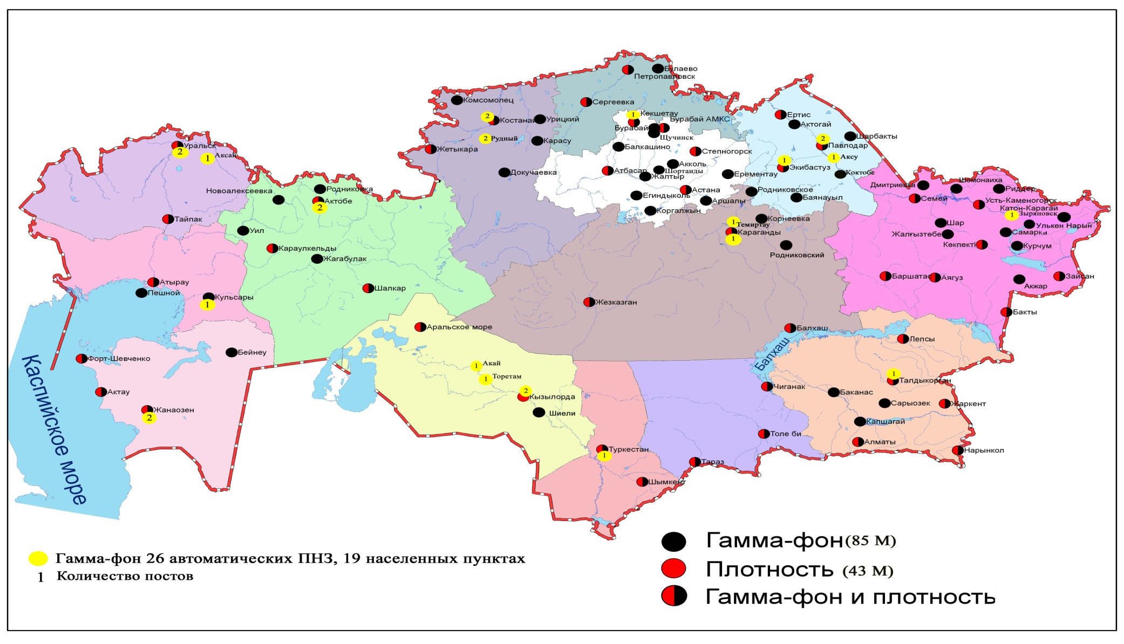
Рис. 4 Схема расположения метеостанций за наблюдением уровня радиационного гамма-фона и плотностью радиоактивных выпадений на территории Республики Казахстан

- Состояние окружающей среды Акмолинской области

  - Состояние загрязнения атмосферного воздуха по городу Астана

Наблюдения за состоянием атмосферного воздуха велись на 6 стационарных постах (рис1.1, таблица 8).
Таблица 8
Место расположения постов наблюдений и определяемые примеси

Номер  поста | Сроки отбора | Проведение наблюдений | Адрес поста | Определяемые примеси
1 | 3 раза  в сутки | ручной отбор проб (дискретные методы) | ул. Джамбула 211 | взвешенные вещества, диоксид серы, оксид углерода,сульфаты, диоксид азота, фтористый водород
2 | 3 раза  в сутки | ручной отбор проб (дискретные методы) | пересечение  ул. Ауэзова -Сейфуллина
3 | 3 раза  в сутки | ручной отбор проб (дискретные методы) | ул. Ташкентская,  район лесозавода
4 | 3 раза  в сутки | ручной отбор проб (дискретные методы) | рынок «Шапагат»,  ул.Валиханова  угол пр. Богенбая батыра
6 | каждые 20 минут | в непрерывном режиме | ул. Можайского, район насосно-фильтровой станции | взвешенные частицы РМ-10, диоксид серы, оксид углерода, диоксид азота, оксид азота
7 | каждые 20 минут | в непрерывном режиме | район жилого комплекса «Достар»

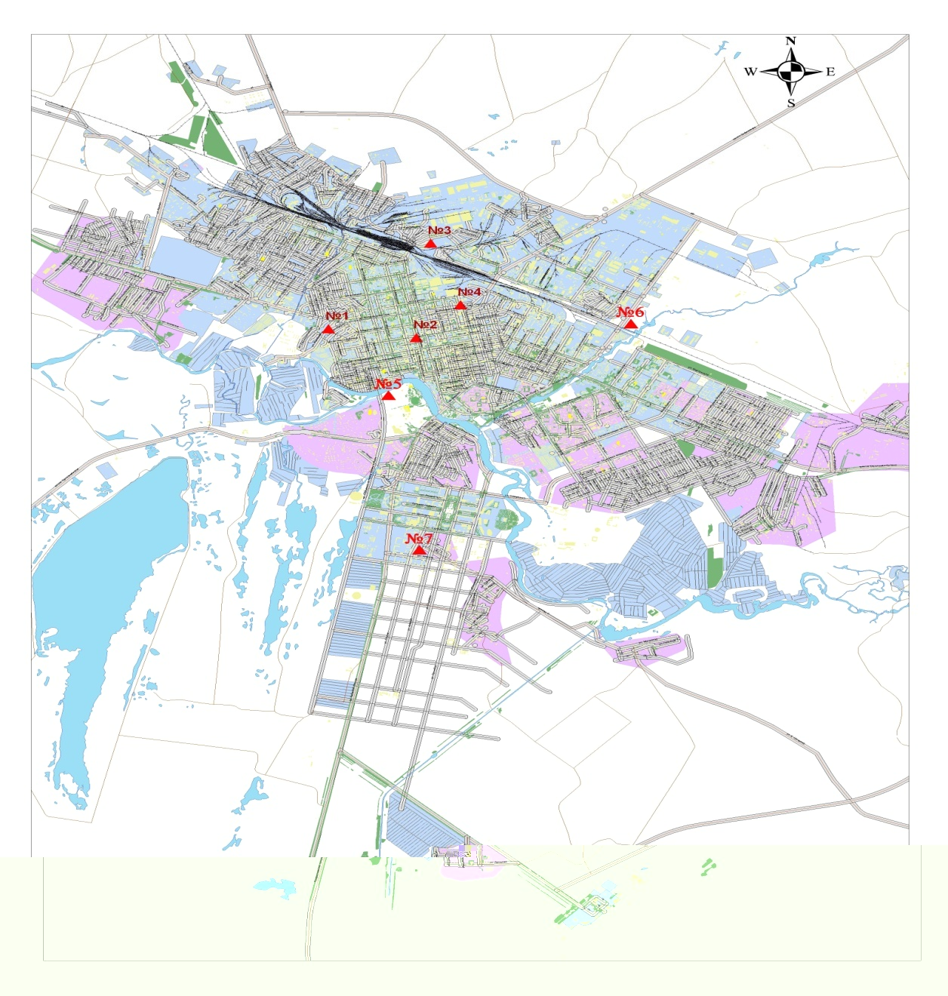

Рис.1.1 Схема расположения стационарной сети наблюдений
за загрязнением атмосферного воздуха города Астана

Таблица 9
Характеристика загрязнения атмосферного воздуха города Астана

Примесь | Средняя концентрация (g_{с.с.}) |  | Максимальная разовая концентрация (g_{м.р.}) |  | Число случаев превышения ПДК
Примесь | мг/м³ | Кратность превышения ПДК_{с.с.} | мг/м³ | Кратность превышения  ПДК_{м.р.} | >ПДК | >5 ПДК | >10 ПДК
Взвешенные вещества | 0,506 | 3,373 | 3,8 | 7,6 | 144 | 2
Взвешенные частицы РМ -10 | 0,082 | 1,374 | 1,0 | 3,333 | 40
Диоксид серы | 0,012 | 0,244 | 0,256 | 0,513
Оксид углерода | 0,237 | 0,079 | 11,0 | 2,200 | 1
Сульфаты | 0,013 |  | 0,08
Диоксид азота | 0,070 | 1,750 | 0,90 | 4,500 | 39
Оксид азота | 0,021 | 0,344 | 0,520 | 1,299 | 2
Фтористый водород | 0,004 | 0,749 | 0,059 | 2,95 | 9

Общая оценка загрязнения атмосферы. В октябре по данным стационарной сети наблюдений (рис.1.1), уровень загрязнения атмосферного воздуха оценивался высоким, он определялся значением НП равным 48,1% (высокий уровень), значением СИ = 7,6 (высокий уровень). Воздух города более всего загрязнен взвешенными веществами (таблица1 и 1.1).
В целом по городу среднемесячная концентрация взвешенных веществ составляла 3,4 ПДК_{с.с.}, взвешенных частиц РМ-10 – 1,4 ПДК_{с.с.}, диоксида азота –1,8 ПДК_{с.с.}, среднемесячные концентрации остальных загрязняющих веществ – не превышали ПДК.
За октябрь 2015 года число случаев превышения более 1 ПДК зафиксировано по взвешенным веществам – 144 случая, взвешенным частицам РМ-10 – 40 случаев, оксиду углерода – 1 случай, диоксиду азота – 39 случаев, оксиду азота – 2 случая, фтористому водороду – 9 случаев, также были выявлены превышения по взвешенным веществам более 5 ПДК – 2 случая (таблица 9).

  - Состояние загрязнения атмосферного воздуха по городу Кокшетау

В городе Кокшетау функционируют 2 стационарных поста наблюдений за состоянием атмосферного воздуха (рис.1.2, таблица 10).
Таблица 10
Место расположения постов наблюдений и определяемые примеси
Номер  поста | Сроки отбора | Проведение наблюдений | Адрес поста | Определяемые примеси
1 | 3 раза  в cутки | ручной отбор проб  (дискретные методы) | старый аэропорт, район метеостанции | взвешенные вещества, диоксид серы, оксид углерода, диоксид и оксид азота
2 | каждые 20 минут | в непрерывном режиме | ул. Ауелбекова 124 | взвешенные частицы РМ-10, диоксид серы, оксид углерода, диоксид и оксид азота
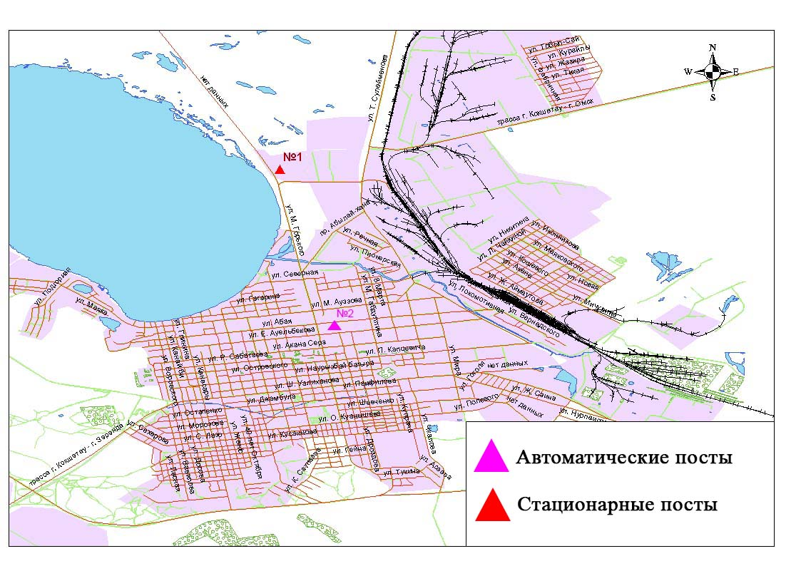
Рис.1.2 Схема расположения стационарной сети наблюдений за загрязнением атмосферного воздуха города Кокшетау

Таблица 11
Характеристика загрязнения атмосферного воздуха города Кокшетау

Примесь | Средняя концентрация (g_{с.с.}) |  | Максимальная разовая концентрация (g_{м.р.}) |  | Число случаев превышения ПДК
Примесь | мг/м³ | Кратность превышения ПДК_{с.с.} | мг/м³ | Кратность превышения ПДК_{м.р.} | >ПДК | >5 ПДК | >10 ПДК
Взвешенные вещества | 0,054 | 0,362 | 0,600 | 1,200 | 1
Взвешенные частицы РМ-10 | 0,000 | 0,000 | 0,000 | 0,000
Диоксид серы | 0,028 | 0,564 | 0,011 | 0,022
Оксид углерода | 0,319 | 0,106 | 7,010 | 1,402 | 3
Диоксид азота | 0,015 | 0,365 | 0,200 | 1,000
Оксид азота | 0,022 | 0,373 | 0,646 | 1,616 | 7

Общая оценка загрязнения атмосферы. По данным стационарной сети наблюдений (рис.1.2) атмосферный воздух города характеризуется повышенным уровнем загрязнения, он определялся значением НП равным 1,2% (повышенный уровень), значение СИ = 1,6 (низкий уровень). Воздух города более всего загрязнен взвешенными веществами и оксидом азота (табл.1и рис.1.2).
В целом по городу среднемесячные концентрации веществ не превышали ПДК.
Число случаев превышения более 1 ПДК наблюдалось по взвешенным веществам – 1 случай, по оксиду углерода – 3 случая, по оксиду азота – 7 случаев (таблица 11).

  - Состояние загрязнения атмосферного воздуха по городу Степногорск

В городе Степногорск функционирует 1 стационарный пост наблюдения за состоянием атмосферного воздуха (рис. 1.3, таблица 12).
Таблица 12

Место расположения постов наблюдений и определяемые примеси

Номер  поста | Сроки отбора | Проведение наблюдений | Адрес поста | Определяемые примеси
1 | каждые 20 минут | в непрерывном режиме | 1 микрорайон | взвешенные частицы РМ-2,5, взвешенные частицы РМ-10, диоксид серы, оксид углерода, диоксид и оксид азота, озон, сероводород, аммиак, сумма углеводородов, метан

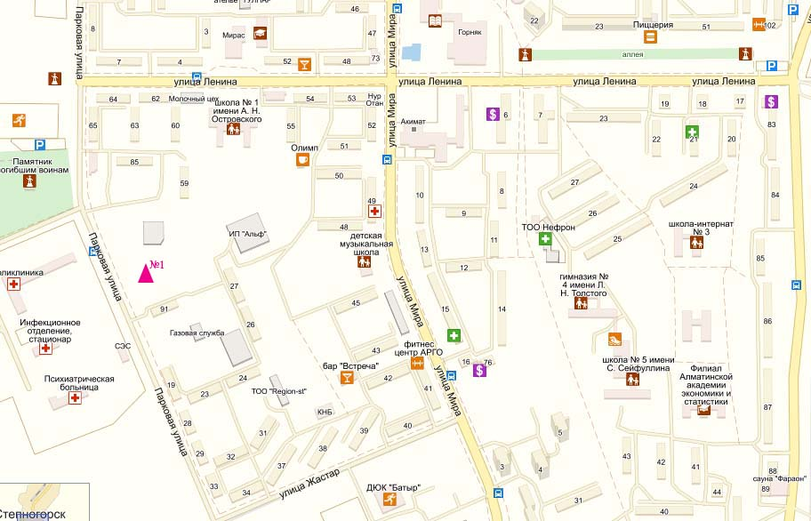

Рис. 1.3 Схема расположения стационарной сети наблюдений за загрязнением атмосферного воздуха города Степногорск

Таблица 13
Характеристика загрязнения атмосферного воздуха города Степногорск

Примесь | Средняя концентрация (g_{с.с.}) |  | Максимальная разовая концентрация (g_{м.р.}) |  | Число случаев превышения ПДК
Примесь | мг/м³ | Кратность превышения ПДК_{с.с.} | мг/м³ | Кратность превышения ПДК_{м.р.} | >ПДК | >5 ПДК | >10 ПДК
Взвешенные частицы РМ-2,5 | 0,007 | 0,206 | 0,141 | 0,882
Взвешенные частицы РМ-10 | 0,014 | 0,227 | 0,774 | 2,579 | 3
Диоксид серы | 0,006 | 0,120 | 0,045 | 0,089
Оксид углерода | 0,224 | 0,075 | 0,859 | 0,172
Диоксид азота | 0,000 | 0,000 | 0,002 | 0,010
Оксид азота | 0,000 | 0,000 | 0,002 | 0,005
Озон | 0,111 | 3,683 | 0,218 | 1,363 | 146
Сероводород | 0,001 |  | 0,004 | 0,525
Аммиак | 0,000 | 0,000 | 0,000 | 0,000
Сумма УВ | 0,000 |  | 0,000
Метан | 0,000 |  | 0,000

Общая оценка загрязнения атмосферы. По данным стационарной сети наблюдений (рис.1.3) атмосферный воздух города характеризуется повышенным уровнем загрязнения, он определялся значением НП равным 6,5% (повышенный уровень), значение СИ = 2,6 (повышенный уровень) (табл.1 и рис.1.3).
В целом по городу среднемесячные концентрации озона составили 3,7 ПДК_{с.с,} среднемесячные концентрации других загрязняющих веществ не превышали ПДК.
Число случаев превышения более 1 ПДК наблюдалось по озону – 146 случаев и по взвешенным частицам РМ-10 – 3 случая. (таблица 13).

  - Качество поверхностных вод на территории Акмолинской области

Наблюдения за загрязнением поверхностных вод на территории Акмолинской области проводились на 11 водных объектах (реки Есиль, Нура, Акбулак, Сарыбулак, Беттыбулак, Жабай, канал Нура-Есиль, озера Султанкельды, Копа, Зеренды, водохранилище Вячеславское).
Река Есиль берет начало из родников в горах Нияз в Карагандинской области. Реки Сарыбулак, Акбулак – правобережные притоки реки Есиль. На реке Есиль расположено водохранилище Вячеславское. Озеро Султанкельды одно из озер Коргалжынского заповедника. Озера Копа и Зеренды входят в бассейн реки Есиль.
В реке Есиль температура воды составило в пределах 10,0-12,8 ºC, водородный показатель равен - 7,8, концентрация растворенного воде кислорода – 8,5 мг/дм3, БПК₅ – 2,8 мг/дм3. Превышения ПДК были зафиксированы по веществам из групп тяжелых металлов (цинк – 1,9 ПДК, медь – 4,2 ПДК, марганец – 2,7 ПДК), главных ионов (сульфаты – 1,7 ПДК).
В реке Акбулак температура воды находилась в пределах 6,8-9,0 ºC, водородный показатель равен – 7,7, концентрация растворенного в воде кислорода – 8,4 мг/дм3, БПК₅ – 2,6 мг/дм3. Превышения ПДК были зафиксированы по веществам из групп тяжелых металлов (медь – 5,0 ПДК, цинк – 1,5 ПДК, марганец – 5,2 ПДК), главных ионов (кальций – 1,1 ПДК, магний – 1,2 ПДК, сульфаты – 3,2 ПДК, хлориды – 1,5 ПДК), биогенных веществ (фториды – 2,6 ПДК, азот нитритный – 2,9 ПДК).
В реке Сарыбулак температура воды 8,2-11,0 ºC, водородный показатель равен - 7,6, концентрация растворенного в воде кислорода – 6,7 мг/дм3, БПК₅ – 3,4 мг/дм3. Превышения ПДК были зафиксированы по веществам из групп тяжелых металлов (медь – 3,2 ПДК, цинк – 1,9 ПДК, марганец – 3,3 ПДК), главных ионов (сульфаты – 3,4 ПДК, хлориды – 1,4 ПДК, магний – 1,8 ПДК), биогенных веществ (аммоний солевой – 2,8 ПДК, фториды – 1,1 ПДК, азот нитритный – 1,7 ПДК).
В реке Нура температура воды 9,4-9,8 ºC, водородный показатель равен - 7,7, концентрация растворенного в воде кислорода – 8,8 мг/дм3, БПК₅ – 2,4 мг/дм3. Превышения ПДК были зафиксированы по веществам из групп тяжелых металлов (медь – 4,6 ПДК, цинк – 1,5 ПДК, марганец – 1,8 ПДК), главных ионов (сульфаты – 2,7 ПДК).
Канал Нура-Есиль температура воды составила 12,0 ºC, водородный показатель равен – 7,9, концентрация растворенного в воде кислорода – 8,3 мг/дм3, БПК₅ – 2,3 мг/дм3. Превышения ПДК были зафиксированы по веществам из тяжелых металлов (медь – 6,4 ПДК, цинк – 1,9 ПДК, марганец – 1,3 ПДК), главных ионов (сульфаты – 2,4 ПДК).
В водохранилище Вячеславское температура воды 12,8 ºC, водородный показатель равен – 7,6, концентрация растворенного в воде кислорода – 8,1 мг/дм3, БПК₅ – 2,3 мг/дм3. Превышения ПДК были зафиксированы по веществам из группы тяжелых металлов (медь – 3,3 ПДК).
В озере Копа - температура воды 8ºC, водородный показатель равен 8,6, концентрация растворенного в воде кислорода – 9,9 мг/дм3, БПК₅ – 1,9 мг/дм3. Превышения ПДК были зафиксированы по веществам из групп главных ионов (сульфаты –2,0 ПДК, магний –1,2 ПДК), тяжелых металлов (медь – 2,9 ПДК, марганец – 3,8 ПДК, цинк – 1,2 ПДК).
В озере Зеренды - температура воды 8ºC, водородный показатель равен 9, концентрация растворенного в воде кислорода – 9,9 мг/дм3, БПК₅ – 1,6 мг/дм3. Превышения ПДК были зафиксированы по веществам из групп главных ионов (сульфаты – 1,4 ПДК, магний – 1,7 ПДК ), тяжелых металлов (медь – 2,2 ПДК, марганец – 3,8 ПДК), биогенных веществ (фториды – 3,2 ПДК).
В реке Беттыбулак температура воды 7 ºC, водородный показатель равен 7,83, концентрация растворенного в воде кислорода – 9,0 мг/дм3, БПК₅ – 0,5 мг/дм3. Превышения ПДК были зафиксированы по веществам из групп тяжелых металлов (медь – 5,6 ПДК, цинк – 1,5 ПДК, марганец – 3,1 ПДК), органические вещества (нефтепродукты – 1,2 ПДК).
В реке Жабай температура воды 11 ºC, водородный показатель равен 8,57, концентрация растворенного в воде кислорода – 12,3 мг/дм3, БПК₅ – 1,0 мг/дм3. Превышения ПДК были зафиксированы по веществам из групп главных ионов (сульфаты – 1,6 ПДК), тяжелых металлов (медь – 4,3 ПДК, марганец – 3,4 ПДК), органические вещества (нефтепродукты – 1,2 ПДК).
В озере Султанкельды – температура воды 12ºC, водородный показатель равен 7,7, концентрация растворенного в воде кислорода – 5,9 мг/дм3, БПК₅ – 2,5 мг/дм3. Превышения ПДК были зафиксированы по веществам из групп главных ионов (сульфаты – 2,6 ПДК, магний – 1,6 ПДК, хлориды – 1,3 ПДК), тяжелых металлов (медь – 3,9 ПДК).
Качество воды водных объектов на территории Акмолинской области оценивается следующим образом: вода «умеренного уровня загрязнения» – реки Есиль, Акбулак, Сарыбулак, Нура, Беттыбулак, Жабай, канал Нура-Есиль, озера Копа, Зеренды, Султанкельды; вода «высокого уровня загрязнения» – вдхр. Вячеславское (таблица 6).
В сравнении с октябрем 2014 года качество воды в водохранилище Вячаславское – ухудшилось; в реках Есиль, Нура, Акбулак, Сарыбулак, Беттыбулак, Жабай, в озерах Копа, Зеренды, Султанкельды, в канале Нура-Есиль – значительно не изменилось.
По сравнению с сентябрем 2015 года качество воды в реках Есиль, Акбулак, Сарыбулак, Нура, Беттыбулак, Жабай, в озерах Копа, Зеренды, Султанкельды, в канале Нура-Есиль, в водохранилище Вячеславское – значительно не изменилось.
Высокое загрязнение поверхностных вод не обнаружено.

  - Состояние загрязнения атмосферного воздуха на территории Щучинско-Боровской курортной зоны (ЩБКЗ)

Наблюдения за состоянием атмосферного воздуха на территории ЩБКЗ велись на 4 стационарных постах (рис. 1.4, таблица 14).
Таблица 14
Место расположения постов наблюдений и определяемые примеси

Номер  поста | Сроки отбора | Проведение наблюдений | Адрес поста | Определяемые примеси
1 | каждые 20 минут | автоматическим путем | станция комплексного фонового мониторинга (СКФМ) «Боровое» | диоксид серы, оксид углерода, диоксид и оксид азота, озон, сероводород, сумма углеводородов, аммиак, метан, диоксид углерода
2 | каждые 20 минут | автоматическим путем | на территории школы п.Бурабай | диоксид серы, оксид углерода, диоксид и оксид азота, озон, сероводород, аммиак, диоксид углерода
3 | каждые 20 минут | автоматическим путем | санаторий «Щучинск» | диоксид серы, оксид углерода, диоксид и оксид азота, озон, сероводород, аммиак, диоксид углерода
4 | каждые 20 минут | автоматическим путем | на территории школы №1 г.Щучинск | диоксид серы, оксид углерода, диоксид и оксид азота, озон, сероводород, сумма углеводородов, аммиак, метан, диоксид углерода

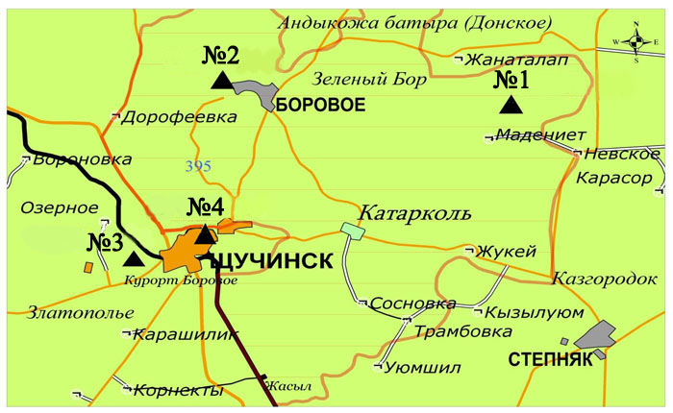

Рис.1.4 Схема расположения стационарной сети наблюдений
за загрязнением атмосферного воздуха на территории ЩБКЗ

Таблица 15
Характеристика загрязнения атмосферного воздуха на территории государственного национального природного парка (СКФМ Боровое)

Примесь | Средняя концентрация (g_{с.с.}) |  | Максимальная разовая концентрация (g_{м.р.}) |  | Чило случаев превышения ПДК
Примесь | мг/м³ | Кратность превыше-ния ПДК_{с.с.} | мг/м³ | Кратность превышения  ПДК _{м.р.} | >ПДК | >5 ПДК | >10 ПДК
Диоксид серы | 0,001 | 0,014 | 0,008 | 0,016
Оксид углерода | 0,931 | 0,310 | 36,573 | 7,315 | 71 | 9
Диоксид азота | 0,005 | 0,135 | 0,066 | 0,330
Оксид азота | 0,003 | 0,047 | 0,213 | 0,531
Озон | 0,002 | 0,063 | 0,034 | 0,214
Сероводород | 0,000 |  | 0,002 | 0,213
Сумма УВ | 0,004 |  | 0,934
Аммиак | 0,011 | 0,280 | 0,296 | 1,480
Метан | 0,002 |  | 0,546
Диоксид углерода | 775,737 |  | 813,449

Общая оценка загрязнения атмосферы. По данным стационарной сети наблюдений (рис.1.4) атмосферный воздух парка в целом характеризуется высоким уровнем загрязнения, он определялся значением СИ равным 7,3 (высокий уровень), НП был равен 3,5% (повышенный уровень) (таблица 1 и таблица 1.1).
В целом по территории среднемесячные концентрации загрязняющих веществ не превышали ПДК.
Число случаев превышения более 1 ПДК наблюдалось по оксиду углерода – 71 случай, также число превышении более 5 ПДК – по оксиду углерода – 9 случаев (таблица 15).

Таблица 16
Характеристика загрязнения атмосферного воздуха на территории
Щучинско-Боровской курортной зоны

Примесь | Средняя концентрация (g_{с.с.}) |  | Максимальная разовая концентрация (g_{м.р.}) |  | Чило случаев превышения ПДК
Примесь | мг/м³ | Кратность превыше-ния ПДК_{с.с.} | мг/м³ | Кратность превышения  ПДК _{м.р.} | >ПДК | >5 ПДК | >10 ПДК
Диоксид серы | 0,001 | 0,011 | 0,017 | 0,034
Оксид углерода | 0,015 | 0,005 | 1,885 | 0,377
Диоксид азота | 0,006 | 0,151 | 0,060 | 0,302
Оксид азота | 0,002 | 0,029 | 0,120 | 0,299
Озон | 0,044 | 1,462 | 0,131 | 0,816
Сероводород | 0,000 |  | 0,001 | 0,100
Сумма УВ | 1,034 |  | 1,285
Аммиак | 0,005 | 0,119 | 0,017 | 0,086
Метан | 1,034 |  | 1,285
Диоксид углерода | 763,309 |  | 858,510

Общая оценка загрязнения атмосферы. В октябре месяце по данным стационарной сети наблюдений (рис.1.4) атмосферный воздух зоны в целом характеризуется низким загрязнением, он определялся значением СИ равным 0,8 (низкий уровень), НП =0,0% (низкий уровень) (таблица 1 и таблица 1.1).
В целом по курортной зоне среднемесячная концентрация озона составила 1,5 ПДК_{с.с.,} среднемесячные концентрации остальных загрязняющих веществ – не превышали ПДК.

  - Качество поверхностных вод по гидрохимическим показателям на территории Щучинско - Боровской курортной зоны (ЩБКЗ)

В озере Бурабай - температура воды 8,8 ºC, водородный показатель равен 8,29, концентрация растворенного в воде кислорода – 9,14 мг/дм3, БПК₅ –1,28 мг/дм3. Превышения ПДК были зафиксированы по веществам из групп тяжелых металлов (медь – 3,7 ПДК, цинк – 1,4 ПДК, марганец – 2,3 ПДК), биогенных веществ (фториды – 3,2 ПДК), органических веществ (нефтепродукты – 1,2 ПДК).
В озере Улькен Шабакты - температура воды 9,4 ºC, водородный показатель равен 9,03, концентрация растворенного в воде кислорода – 9,32 мг/дм3, БПК₅ – 2,11 мг/дм3. Превышения ПДК были зафиксированы по веществам из групп тяжелых металлов (медь –4,4 ПДК, цинк – 1,3 ПДК, марганец – 1,4 ПДК), главных ионов (сульфаты – 3,3 ПДК, магний – 2,3 ПДК), биогенных веществ (фториды – 16,2 ПДК), органических веществ (нефтепродукты – 1,2 ПДК).
В озере Щучье температура воды 9,1 ºC, водородный показатель равен 8,46, концентрация растворенного в воде кислорода – 9,0 мг/дм3, БПК₅ – 0,65 мг/дм3. Превышения ПДК были зафиксированы по веществам из групп тяжелых металлов (медь –4,1 ПДК, марганец – 3,1 ПДК), биогенных веществ (фториды – 7,0 ПДК), органических веществ (нефтепродукты – 1,4 ПДК).
В озере Киши Шабакты температура воды 7,2 ºC, водородный показатель равен 9,09, концентрация растворенного в воде кислорода – 9,79 мг/дм3, БПК₅ –1,47 мг/дм3. Превышения ПДК были зафиксированы по веществам из групп тяжелых металлов (медь –4,1 ПДК, цинк – 1,1 ПДК, марганец – 3,7 ПДК), главных ионов (хлориды – 6,1 ПДК, сульфаты – 13,5 ПДК, магний – 10,0 ПДК), биогенных веществ (фториды – 15,6 ПДК), органических веществ (нефтепродукты - 1,8 ПДК).
В озере Карасье температура воды 8,1 ºC, водородный показатель равен 8,11, концентрация растворенного в воде кислорода – 9,48мг/дм3, БПК₅ – 0,97 мг/дм3. Превышения ПДК были зафиксированы по веществам из групп тяжелых металлов (медь – 2,5 ПДК, цинк – 1,1 ПДК), биогенных веществ (фториды – 2,0 ПДК, железо – 1,4 ПДК).
В озере Сулуколь температура воды 7,8 ºC, водородный показатель равен 7,77, концентрация растворенного в воде кислорода – 7,85 мг/дм3, БПК₅ –3,9 мг/дм3. Превышение ПДК были зафиксированы по веществам из групп тяжелых металлов (медь – 4,7 ПДК, цинк – 1,1 ПДК), биогенных веществ (аммоний солевой – 2,5 ПДК, железо общее – 2,1 ПДК, фториды – 4,4 ПДК), органических веществ (нефтепродукты – 2,0 ПДК).
Качество воды водных объектов на территории ЩБКЗ оценивается следующим образом: вода «высокого уровня загрязнения» – озера Улькен Шабакты, Щучье, Киши Шабакты; вода «умеренного уровня загрязнения» – озера Бурабай, Карасье, Сулуколь (таблица 17).
По сравнению с сентябрем 2015 года качество воды озер Улькен Шабакты, Киши Шабакты, Щучье, Карасье, Сулуколь – существенно не изменилось, в озере Бурабай – улучшилось. По сравнению с октябрем 2015 года качество воды озер Бурабай, Киши Шабакты, Карасье, Сулуколь – существенно не изменилось, в озерах Улькен Шабакты, Щучье – ухудшилось.
Высокое загрязнение было отмечено в озере Киши Шабакты – 3 случая ВЗ, в озере Улькен Шабакты – 1 случай ВЗ. (таблица 7).
Таблица 17
Состояние качества поверхностных вод по гидрохимическим показателям
Наименование водного объекта (адм.область) | Комплексный индекс загрязненности воды (КИЗВ) и класс качества воды |  |  | Содержание загрязняющих веществ в октябре 2015 года,  превышающих ПДК
Наименование водного объекта (адм.область) | октябрь  2014 г.  (по ИЗВ) | сентябрь  2015 г.  (по КИЗВ) | октябрь  2015 г.  (по КИЗВ) | Ингредиенты |  |  |  |  | Средняя концентрация, мг/дм³ |  | Крат  ность  превыше  ния  ПДК
оз.Бурабай (Акмолинская) | 1,22 (3 кл.)  умеренно загрязнённая | 8,33  (нормативно-чистая) | 9,14  (нормативно-чистая) | Растворенный кислород |  |  |  |  | 9,14
оз.Бурабай (Акмолинская) | 1,22 (3 кл.)  умеренно загрязнённая | 1,12 (нормативно-чистая) | 1,28 (нормативно-чистая) | БПК₅ |  |  |  |  | 1,28
оз.Бурабай (Акмолинская) | 1,22 (3 кл.)  умеренно загрязнённая | 3,19  (высокого  уровня загрязнения) | 2,3  (умеренного  уровня загрязнения) | биогенные вещества
 |  |  |  | Фториды |  |  |  |  | 2,44 |  | 3,2
 |  |  |  | тяжелые металлы
 |  |  |  | Медь |  |  |  |  | 0,0037 |  | 3,7
 |  |  |  | Цинк |  |  |  |  | 0,014 |  | 1,4
 |  |  |  | Марганец |  |  |  |  | 0,023 |  | 2,3
 |  |  |  | органические вещества
 |  |  |  | Нефтепродукты |  |  |  |  | 0,06 |  | 1,2
оз.Улькен  Шабакты (Акмолинская) |  | 8,65  (нормативно-чистая) | 9,32  (нормативно-чистая) | Растворенный кислород |  |  |  |  | 9,32
оз.Улькен  Шабакты (Акмолинская) |  | 1,10  (нормативно-чистая) | 2,11  (нормативно-чистая) | БПК₅ |  |  |  |  | 2,11
оз.Улькен  Шабакты (Акмолинская) | 2,83  (4 кл.)  загрязнённая | 6,69  (высокого  уровня загрязнения) | 5,64  (высокого  уровня загрязнения) | главные ионы
 |  |  |  | Сульфаты |  |  |  |  | 331,0 |  | 3,3
 |  |  |  | Магний |  |  |  |  | 91,0 |  | 2,3
 |  |  |  | биогенные вещества
 |  |  |  | Фториды |  |  |  |  | 12,15 |  | 16,2
 |  |  |  | тяжелые металлы
 |  |  |  | Медь |  |  |  |  | 0,0044 |  | 4,4
 |  |  |  | Цинк |  |  |  |  | 0,013 |  | 1,3
 |  |  |  | Марганец |  |  |  |  | 0,014 |  | 1,4
 |  |  |  | органические вещества
 |  |  |  | Нефтепродукты |  |  |  |  | 0,06 |  | 1,2
оз. Щучье  (Акмолинская) | 2,71  (3кл.)  загрязнённая | 7,68  (нормативно-чистая) | 9,0  (нормативно-чистая) | Растворенный кислород |  |  |  |  | 9,0
оз. Щучье  (Акмолинская) | 2,71  (3кл.)  загрязнённая | 0,77  (нормативно-чистая) | 0,65  (нормативно-чистая) | БПК₅ |  |  |  |  | 0,65
оз. Щучье  (Акмолинская) | 2,71  (3кл.)  загрязнённая | 4,41  (высокого  уровня загрязнения) | 4,0  (высокого  уровня загрязнения) | биогенные вещества
 |  |  |  | Фториды |  |  | 5,24 |  |  | 7,0
 |  |  |  | тяжелые металлы
 |  |  |  | Медь |  |  | 0,0041 |  |  |  | 4,1
 |  |  |  | Марганец |  |  | 0,031 |  |  |  | 3,1
 |  |  |  | органические вещества
 |  |  |  | Нефтепродукты |  |  |  | 0,07 |  |  |  | 1,4
оз. Киши  Шабакты (Акмолинская) |  | 8,96  (нормативно-чистая) | 9,79  (нормативно-чистая) | Растворенный кислород |  |  |  | 9,79
оз. Киши  Шабакты (Акмолинская) |  | 1,27  (нормативно-чистая) | 1,47  (нормативно-чистая) | БПК₅ |  |  |  | 1,47
оз. Киши  Шабакты (Акмолинская) | 7,34  (6 кл.)  очень  грязная | 9,37  (высокого  уровня загрязнения) | 7,5  (высокого  уровня загрязнения) | главные ионы
 |  |  |  | Сульфаты |  |  |  | 1353,0 |  |  | 13,5
 |  |  |  | Хлориды |  |  |  | 1839,0 |  |  | 6,1
 |  |  |  | Магний |  |  |  | 402,0 |  |  | 10,0
 |  |  |  | биогенные вещества
 |  |  |  | Фториды |  |  |  | 11,72 |  |  | 15,6
 |  |  |  | тяжелые металлы
 |  |  |  | Медь |  |  |  | 0,0041 |  |  | 4,1
 |  |  |  | Цинк |  |  |  | 0,011 |  |  | 1,1
 |  |  |  | Марганец |  |  |  | 0,037 |  |  | 3,7
 |  |  |  | органические вещества
 |  |  |  | Нефтепродукты |  |  |  | 0,09 |  |  | 1,8
оз. Карасье  (Акмолинская) |  | 8,48  (нормативно- чистая) | 9,48  (нормативно- чистая) |  | Растворенный кислород |  |  | 9,48
оз. Карасье  (Акмолинская) |  | 1,11  (нормативно-чистая) | 0,97  (нормативно-чистая) |  | БПК₅ |  |  | 0,97
оз. Карасье  (Акмолинская) | 0,90  (2 кл.)  чистая | 1,73  (умеренного  уровня загрязнения) | 1,77  (умеренного  уровня загрязнения) |  | биогенные вещества
 |  |  |  |  | Железо общее | 0,145 |  |  |  |  | 1,4
 |  |  |  |  | Фториды |  |  | 1,51 |  |  | 2,0
 |  |  |  |  | тяжелые металлы
 |  |  |  |  | Медь |  |  | 0,0025 |  |  | 2,5
 |  |  |  |  | Цинк |  |  | 0,011 |  |  | 1,1
оз. Сулуколь  (Акмолинская) |  | 8,00  (нормативно чистая) | 7,85 (нормативно чистая) |  | Растворенный кислород |  |  | 7,85
оз. Сулуколь  (Акмолинская) |  | 1,44  (нормативно чистая) | 3,9  (умеренного  уровня загрязнения) |  | БПК₅ |  |  | 3,9
оз. Сулуколь  (Акмолинская) | 1,61  (3 кл.)  умеренно загрязнённая | 3,05  (умеренного  уровня загрязнения) | 2,64  (умеренного  уровня загрязнения) |  | биогенные вещества
 |  |  |  |  | Железо общее |  |  | 0,21 |  |  | 2,1
 |  |  |  |  | Фториды |  |  | 3,27 |  |  | 4,4
 |  |  |  |  | Аммоний солевой |  |  | 1,267 |  |  | 2,5
 |  |  |  |  | тяжелые металлы
 |  |  |  |  | Медь |  |  | 0,0047 |  |  | 4,7
 |  |  |  |  | Цинк |  |  | 0,011 |  |  | 1,1
 |  |  |  |  | органические вещества
 |  |  |  |  | Нефтепродукты |  |  | 0,1 |  |  | 2,0

1.7 Радиационный гамма-фон Акмолинской области

Наблюдения за уровнем гамма излучения на местности осуществлялись ежедневно на 15-ти метеорологических станциях (Астана, Аршалы, Акколь, Атбасар, Балкашино, СКФМ Боровое, Егиндыколь, Ерейментау, Кокшетау, Коргалжин, Степногорск, Жалтыр, Бурабай, Щучинск, Шортанды) и на 1-ом автоматическом посту за загрязнением атмосферного воздуха г. Кокшетау (ПНЗ №2) (рис. 1.5).
Средние значения радиационного гамма-фона приземного слоя атмосферы по населенным пунктам области находились в пределах 0,07-0,26 мкЗв/ч. В среднем по области радиационный гамма-фон составил 0,13 мкЗв/ч и находился в допустимых пределах.

1.8 Плотность радиоактивных выпадений в приземном слое атмосферы

Контроль за радиоактивным загрязнением приземного слоя атмосферы на территории Акмолинской области осуществлялся на 5-ти метеорологических станциях (Атбасар, Кокшетау, Степногорск, Астана, СКФМ «Боровое») путем отбора проб воздуха горизонтальными планшетами (рис. 1.5). На всех станциях проводился пятисуточный отбор проб.
Среднесуточная плотность радиоактивных выпадений в приземном слое атмосферы на территории области колебалась в пределах 0,9–1,6 Бк/м². Средняя величина плотности выпадений по области составила 1,2 Бк/м², что не превышает предельно-допустимый уровень.

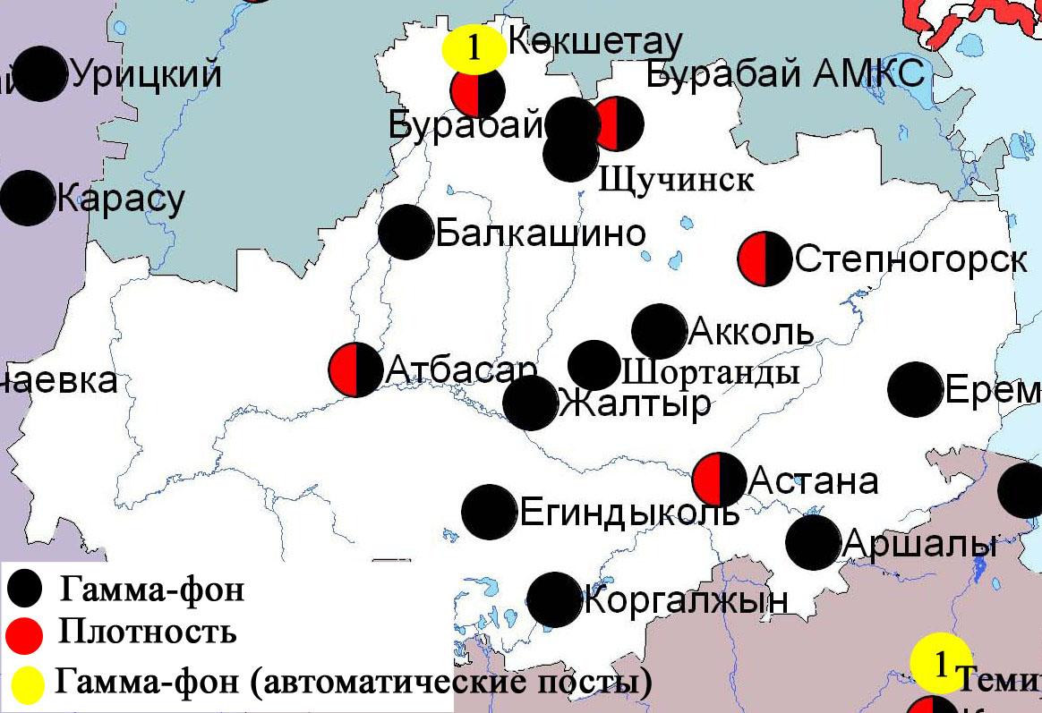
Рис. 1.5 Схема расположения метеостанций за наблюдением уровня радиационного гамма-фона и плотностью радиоактивных выпадений на территории Акмолинской области
- Состояние окружающей среды Актюбинской области

  - Состояние загрязнения атмосферного воздуха по городу Актобе

Наблюдения за состоянием атмосферного воздуха велись на 6 стационарных постах (рис.2.1, таблица 18).
Таблица 18
Место расположения постов наблюдений и определяемые примеси

Номер  поста | Сроки отбора | Проведение наблюдений | Адрес поста | Определяемые примеси
1 | 4 раза в сутки | ручной отбор проб (дискретные методы) | Авиагородок, 14 | взвешенные вещества, диоксид серы, оксид углерода, диоксид азота
4 | 3 раза в сутки | ручной отбор проб (дискретныеметоды) | ул. Белинского, 5 | взвешенные вещества, диоксид серы, оксид углерода, диоксид азота, сероводород, формальдегид, хром
5 | 3 раза в сутки | ручной отбор проб (дискретныеметоды) | ул. Ломоносова, 7 | взвешенные вещества, сульфаты, оксид углерода, оксид и диоксид азота, формальдегид
2 | каждые 20 минут | в непрерывном режиме | ул. Рыскулова, 4 Г | взвешенные частицы РМ-10, диоксид серы, оксид углерода, диоксид азота, оксид азота, озон, сероводород, формальдегид
3 | каждые 20 минут | в непрерывном режиме | ул. Есет-батыра, 109А
6 | каждые 20 минут | в непрерывном режиме | ул. Жанкожа-батыра, 89 | взвешенные частицы РМ-2,5, взвешенные частицы РМ-10, диоксид серы, оксид углерода, диоксид и оксид азота, озон, сероводород, сумма углеводородов, аммиак, метан

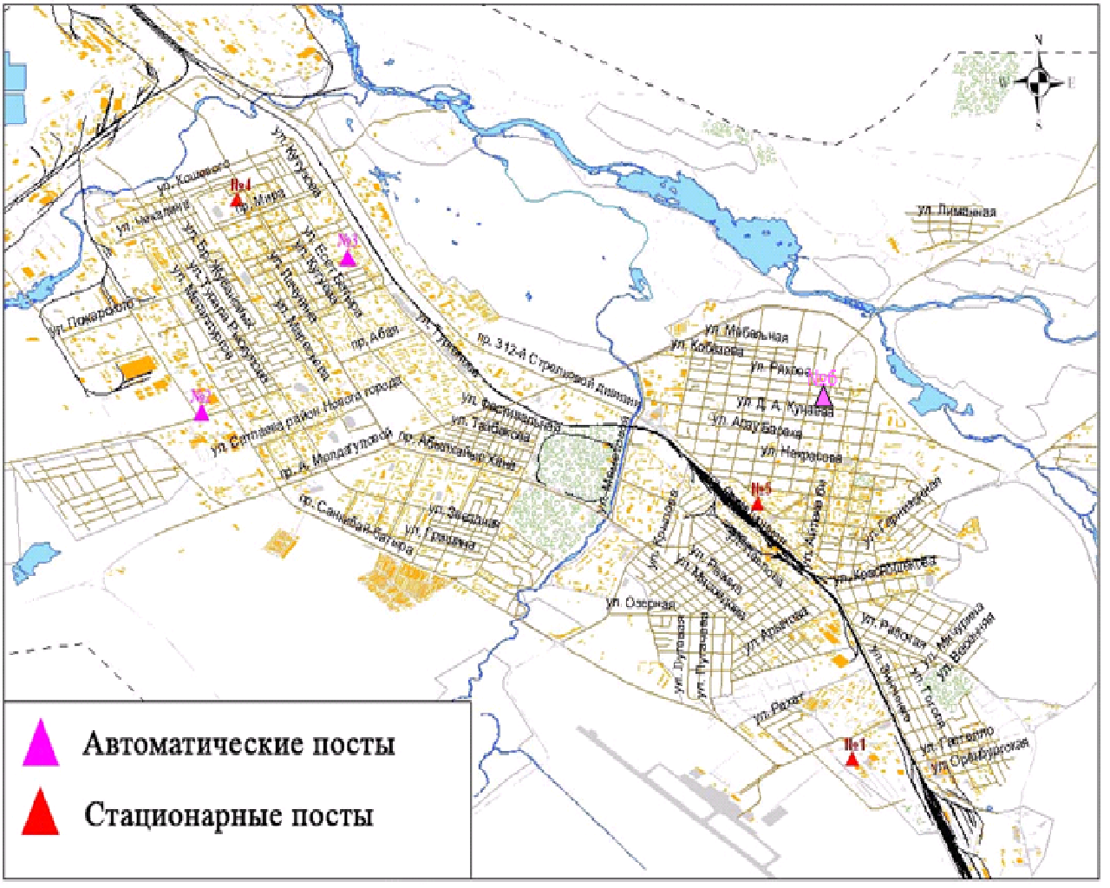
Рис.2.1. Схема расположения стационарной сети наблюдений за загрязнением атмосферного воздуха города Актобе

Таблица 19
Характеристика загрязнения атмосферного воздуха города Актобе
Примесь | Средняя концентрация (g_{с.с.}) |  | Максимальная разовая концентрация (g_{м.р.}) |  | Число случаев превышения ПДК
Примесь | мг/м³ | Кратность превышения ПДК_{с.с.} | мг/м³ | Кратность превышения ПДК_{м.р.} | >ПДК | >5 ПДК | >10 ПДК
Взвешенные вещества | 0,028 | 0,188 | 0,500 | 1,000
Взвешанные частицы РМ-2,5 | 0,019 | 0,540 | 0,361 | 2,259 | 18 | 3
Взвешенные частицы РМ-10 | 0,047 | 0,776 | 2,209 | 7,362 | 56
Сульфаты | 0,007 |  | 0,020
Диоксид серы | 0,018 | 0,353 | 1,095 | 2,190 | 1
Оксид углерода | 0,900 | 0,300 | 4,000 | 0,800
Диоксид азота | 0,023 | 0,568 | 0,207 | 1,034 | 2
Оксид азота | 0,009 | 0,152 | 0,182 | 0,454
Озон | 0,035 | 1,170 | 0,116 | 0,727
Сероводород | 0,001 |  | 0,089 | 11,113 | 102 | 28 | 2
Аммиак | 0,000 | 0,000 | 0,001 | 0,004
Формальдегид | 0,006 | 0,575 | 0,072 | 1,440 | 5
Хром | 0,001 | 0,475 | 0,002
Сумма УВ | 1,284 |  | 3,045
Метан | 1,267 |  | 3,309

Общая оценка загрязнения атмосферы. По данным стационарной сети наблюдений (рис.2.1) атмосферный воздух города характеризуется очень высоким уровне загрязнения. Он определялся значением СИ равным 11,1 (очень высокий уровень), НП = 4,7 % (повышенный уровень) (табл.1 и табл.1.1). Воздух города более всего загрязнен сероводородом.
В целом по городу среднемесячные концентрации по озону составили 1,2 ПДК_{с.с,}, среднемесячные концентрации других загрязняющих веществ не превышали ПДК.
Число случаев превышения более 1 ПДК зарегистрировано по взвешенным частицам РМ-2,5 – 18, по взвешенным частицам РМ-10 – 56, по диоксиду серы - 1, по диоксиду азота – 2, по сероводороду –102 и формальдегиду – 5 случаев; также были выявлены превышения более 5 ПДК по взвешенным частицам РМ-2,5 – 3 случая, по сероводороду –28 случаев и так же по сероводороду 2 случая превышения более 10 ПДК (таблица 19).
По данным автоматического поста наблюдений по городу Актобе было зафиксировано 2 случая высокого загрязнения (ВЗ) (таблица 2).

2.2 Качество поверхностных вод на территории Актюбинской области

Наблюдения за загрязнением поверхностных вод на территории Актюбинской области проводились на 12 водных объектах: реки Елек, Орь, Эмба, Темир, Каргалы, Косестек, Ыргыз, Кара Кобда, Улькен Кобда, Ойыл, Актасты и озеро Шалкар.
Река Елек - многоводный левобережный приток реки Урал. В реке температура воды находился в пределах 14-16 ºC, водородный показатель 7,5-8,1, концентрация растворенного в воде кислорода 8,76 мг/дм3, БПК₅ 1,99 мг/дм3. Превышения ПДК были зафиксированы по веществам из групп главных ионов (сульфаты – 1,2 ПДК), биогенных и неорганических веществ (аммоний солевой-1,4, бор - 9,1 ПДК), тяжелых металлов (медь – 14,0 ПДК, хром (6+) – 3,5 ПДК), органических веществ (нефтепродукты-2,6 ПДК).
В реке Каргалы температура воды находится на уровне 9,5ºC, водородный показатель 7,7, концентрация растворенного в воде кислорода 8,58 мг/дм3, БПК₅ 6,44 мг/дм3. Превышения ПДК были зафиксированы по веществам из групп биогенных веществ (аммоний солевой-1,4ПДК), тяжелых металлов (медь-12,0 ПДК), органические вещества (нефтепродукты-1,6).
В реке Косестек температура воды находится на уровне 11,2 ºC, водородный показатель 7,61, концентрация растворенного в воде кислорода 6,36 мг/дм3, БПК₅ 4,97 мг/дм3. Превышения ПДК были зафиксированы по веществам из групп главных ионов (сульфаты – 2,3 ПДК, магний – 1,2 ПДК), биогенных веществ (аммоний солевой - 4,0 ПДК, азот нитритный-4,3 ПДК), тяжелых металлов (медь – 8,0 ПДК), органических веществ (нефтепродукты-2,7 ПДК).
В реке Актасты температура воды находится на уровне 11,5 ºC, водородный показатель 7,68, концентрация растворенного в воде кислорода 6,52 мг/дм3, БПК₅ 5,19 мг/дм3. Превышения ПДК были зафиксированы по веществам из групп главных ионов (сульфаты – 2,0 ПДК), биогенных веществ (аммоний солевой-3,5 ПДК, азот нитритный – 1,4 ПДК), тяжелых металлов (медь – 13,0 ПДК), органических веществ (нефтепродукты – 1,2 ПДК).
В реке Ойыл температура воды находится на уровне 5,2 ºC, водородный показатель 8,10, концентрация растворенного в воде кислорода 12,54 мг/дм3, БПК₅ 3,02 мг/дм3. Превышения ПДК были зафиксированы по веществам из групп главных ионов (хлориды-2,3 ПДК), биогенных веществ (аммоний солевой-2,3 ПДК, фтор-1,1 ПДК), тяжелых металлов (медь– 11,0 ПДК), органических веществ (нефтепродукты – 1,8 ПДК).
В реке Улькен Кобда температура воды находится на уровне 7,0 ºC, водородный показатель 8,04, концентрация растворенного в воде кислорода 13,96 мг/дм3, БПК₅ 3,68 мг/дм3. Превышения ПДК были зафиксированы по веществам из групп главных ионов (хлориды – 1,9 ПДК), биогенных веществ (аммоний солевой-1,5, фтор – 1,5 ПДК), тяжелых металлов (медь – 21,0 ПДК), органических веществ (нефтепродукты-2,0 ПДК).
В реке Кара Кобда температура воды находится на уровне 6,2ºC, водородный показатель 7,68, концентрация растворенного в воде кислорода 11,98 мг/дм3, БПК₅ 3,33 мг/дм3. Превышения ПДК были зафиксированы по веществам из групп тяжелых металлов (медь– 19,0 ПДК), биогенные вещества (аммоний солевой-1,4 ПДК), органических веществ (нефтепродукты-5,0ПДК).
В реке Орь температура воды находится на уровне 6,8 ºC, водородный показатель 7,70, концентрация растворенного в воде кислорода 10,83 мг/дм3, БПК₅ 3,35 мг/дм3. Превышения ПДК было зафиксировано по биогенным веществам (аммоний солевой-2,4 ПДК, азот нитритный-1,2 ПДК, фтор-1,3 ПДК), по веществам из групп тяжелых металлов (медь – 10,0 ПДК), органическим веществам (нефтепродукты-1,6 ПДК).
В реке Ыргыз температура воды находится на уровне 3,2 ºC, водородный показатель 7,68, концентрация растворенного в воде кислорода 12,06 мг/дм3, БПК₅ 1,57 мг/дм3. Превышения ПДК были зафиксировананы по биогенным веществам (аммоний солевой-2,5), тяжелым металлам (медь–21,0 ПДК).
В реке Эмба температура воды находится на уровне 11,0 ºC, водородный показатель 7,73, концентрация растворенного в воде кислорода 8,58 мг/дм3, БПК₅ 1,37 мг/дм3. Превышения ПДК были зафиксированы по биогенным веществам (аммоний солевой-2,1 ПДК), по веществам из групп тяжелых металлов (медь – 13,5 ПДК), органическим веществам (нефтепродукты-1,6 ПДК).
В реке Темир температура воды находится на уровне 12,0ºC, водородный показатель 7,75, концентрация растворенного в воде кислорода 7,66 мг/дм3, БПК₅ 2,98 мг/дм3. Превышения ПДК было зафиксированано по биогенным веществам (аммоний солевой-1,9), тяжелым металлам (медь – 15,0 ПДК), органическим веществам (нефтепродукты – 2,2 ПДК).
В озере Шалкар температура воды находится на уровне 2,2, ºC, водородный показатель 7,68, концентрация растворенного в воде кислорода 11,61 мг/дм3, БПК₅ 6,99 мг/дм3. Превышения ПДК были зафиксированы по веществам из групп тяжелых металлов (медь – 14,0 ПДК), органических веществ (нефтепродукты-2,2 ПДК), биогенных веществ (аммоний солевой-2,5 ПДК).
Качество воды оценивается следующим образом: вода «умеренно-загрязненная»: вода «высокого уровня загрязнения» - реки Елек, Актасты, Ойыл, Улькен Кобда, Кара Кобда, Каргалы, Косестек, Орь, Темир, Эмба, озеро Шалкар; вода «чрезвычайно высокого уровня загрязнения» - река Ыргыз (таблица 6).
В сравнении с октябрем 2014 года качество воды в реках Елек, Каргалы, Косестек, Актасты, Ойыл, Улькен Кобда, Эмба, Орь, Темир, озере Шалкар - значительно не изменилось, в реках Кара Кобда, Ыргыз состояние воды ухудшилось. По сравнению с сентябрем 2015 года качество воды Елек существенно не изменилось.
Высокое загрязнение отмечено в реке Елек – 2 случаев ВЗ (таблица 7).

  - Радиационный гамма-фон Актюбинской области

Наблюдения за уровнем гамма излучения на местности осуществлялись ежедневно на 7-ми метеорологических станциях (Актобе, Караулкельды, Новоалексеевка, Родниковка, Уил, Шалкар, Жагабулак) и на 2-х автоматических постах за загрязнением атмосферного воздуха г. Актобе (ПНЗ№2; ПНЗ№3) (рис. 2.2).
Средние значения радиационного гамма-фона приземного слоя атмосферы по населенным пунктам области находились в пределах 0,08-0,27 мкЗв/ч. В среднем по области радиационный гамма-фон составил 0,12 мкЗв/ч и находился в допустимых пределах.

  - Плотность радиоактивных выпадений в приземном слое атмосферы

Контроль за радиоактивным загрязнением приземного слоя атмосферы на территории Актюбинской области осуществлялся на 3-х метеорологических станциях (Актобе, Караулкельды, Шалкар) путем отбора проб воздуха горизонтальными планшетами (рис. 2.2). На всех станциях проводился пятисуточный отбор проб.
Среднесуточная плотность радиоактивных выпадений в приземном слое атмосферы на территории области колебалась в пределах 0,8–1,3 Бк/м². Средняя величина плотности выпадений по области составила 1,1 Бк/м², что не превышает предельно-допустимый уровень.

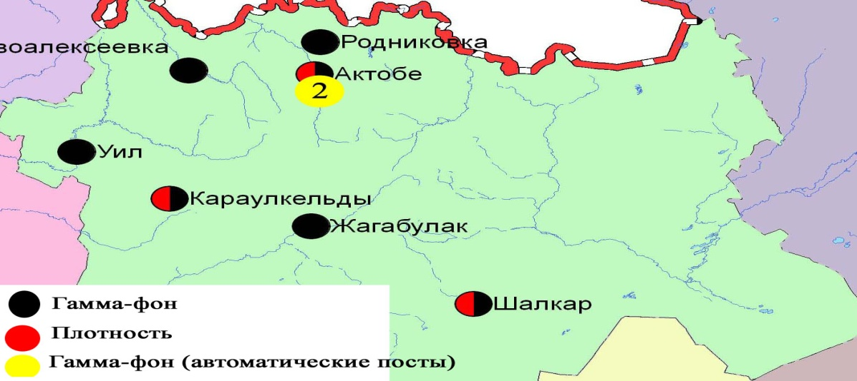

Рис. 2.2 Схема расположения метеостанций за наблюдением уровня радиационного гамма-фона и плотностью радиоактивных выпадений на территории Актюбинской области

- Состояние загрязнения окружающей среды Алматинской области

  - Состояние загрязнения атмосферного воздуха по городу Алматы

Наблюдения за состоянием атмосферного воздуха велись на 16 стационарных постах (рис.3.1, таблица 20).
Таблица 20
Место расположения постов наблюдений и определяемые примеси

Номер  поста | Сроки отбора | Проведения наблюдений | Адрес поста | Определяемые примеси
1 | 4 раза  в сутки | ручной отбор проб (дискретные методы) | ул. Амангельды, угол ул. Сатпаева | взвешенные вещества, диоксид серы, оксид углерода, диоксид азота, фенол, формальдегид
12 | 3 раза  в сутки | ручной отбор проб (дискретные методы) | пр. Райымбека угол ул. Наурызбай батыра
16 | 3 раза  в сутки | ручной отбор проб (дискретные методы) | м-н Айнабулак-3
25 | 3 раза  в сутки | ручной отбор проб (дискретные методы) | ул. Маречека угол ул. Б.Момышулы
26 | 3 раза  в сутки | ручной отбор проб (дискретные методы) | м-н Тастак-1, ул. Толеби, 249
27  (наземный) | каждые 20 минут | в непрерывном режиме | метеостанция Медео, ул. Горная,548 | взвешенные частицы РМ-10, диоксид серы, оксид углерода
28  (наземный) | каждые 20 минут | в непрерывном режиме | аэрологическая станция (район Аэропорта)  ул. Ахметова, 50 | диоксид серы, оксид углерода, диоксид и оксид азота
29  (наземный) | каждые 20 минут | в непрерывном режиме | РУВД Турскибского района, ул. Р. Зорге,14 | диоксид серы, оксид углерода, диоксид и оксид азота
30  (наземный) | каждые 20 минут | в непрерывном режиме | м-н «Шанырак», школа №26, ул. Жанкожа батыра, 202 | диоксид серы, оксид углерода, диоксид и оксид азота
31  (наземный) | каждые 20 минут | в непрерывном режиме | м-н Орбита (территория Дендропарка АО «Зеленстрой» | диоксид серы, оксид углерода, диоксид и оксид азота
1  (высотный) | каждые 20 минут | в непрерывном режиме | ДГП «Институт горного дела» им. Д.А.Кунаева, пр. Абая, 191 | диоксид серы, оксид углерода, диоксид и оксид азота
2  (высотный) | каждые 20 минут | в непрерывном режиме | КазНУ им. Аль-Фараби, ул. Тимирязева, 74 | диоксид серы, оксид углерода, диоксид и оксид азота
3  (высотный) | каждые 20 минут | в непрерывном режиме | ул. Рыскулбекова, 28, АО «КазГАСА» | диоксид серы, оксид углерода, диоксид и оксид азота
4  (высотный) | каждые 20 минут | в непрерывном режиме | Акимат Алатауского р-на, м-н Шанырак-2, ул. Жанкожа батыра, 26 | диоксид серы, оксид углерода, диоксид и оксид азота
5  (высотный) | каждые 20 минут | в непрерывном режиме | КазНТУ им. К.Сатпаева, ул. К.Сатпаева, 22 | диоксид серы, оксид углерода, диоксид и оксид азота
6  (высотный) |  |  | ул. Пушкина, 72 (здание акимата Медеуского района) | диоксид серы, оксид углерода, диоксид и оксид азота

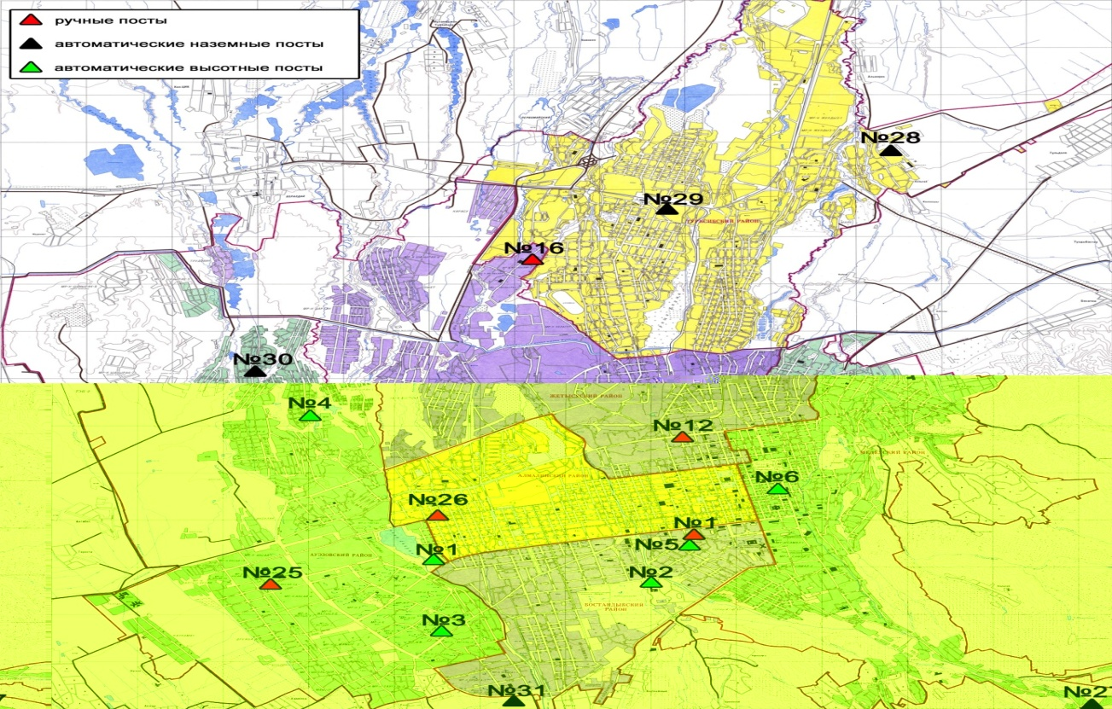

Рис.3.1 Схема расположения стационарной сети наблюдений за загрязнением атмосферного воздуха города Алматы

Таблица 21
Характеристика загрязнения атмосферного воздуха города Алматы

Примесь | Средняя концентрация (g_{с.с.}) |  | Максимальная разовая концентрация (g_{м.р.}) |  | Число случаев превышения ПДК
Примесь | мг/м³ | Кратность превышения ПДК_{с.с.} | мг/м³ | Кратность превышения  ПДК _{м.р.} | >ПДК | >5 ПДК | >10 ПДК
Взвешенные вещества | 0,191 | 1,270 | 0,900 | 1,800 | 27
Взвешенные частицы РМ -10 | 0,020 | 0,325 | 0,367 | 1,222 | 1
Диоксид серы | 0,036 | 0,726 | 1,265 | 2,531 | 194
Оксид углерода | 1,244 | 0,415 | 18,043 | 3,609 | 346
Диоксид азота | 0,098 | 2,442 | 0,800 | 4,000 | 84
Оксид азота | 0,032 | 0,527 | 0,539 | 1,348 | 27
Фенол | 0,001 | 0,367 | 0,008 | 0,800
Формальдегид | 0,014 | 1,391 | 0,038 | 0,760

Общая оценка загрязнения атмосферы. Атмосферный воздух города в целом характеризуется высоким уровнем загрязнения. Он определялся значением НП равным 39,5% (высокий уровень); СИ = 4,0 (повышенный уровень) по концентрации диоксида азота (табл.1 и табл.1.1).
В целом по городу среднемесячные концентрации составили: взвещенных веществ - 1,3 ПДК_{с.с.}, диоксида азота – 2,4 ПДК_{с.с.}, формальдегида – 1,4 ПДК_{с.с.}, содержание тяжелых металлов и других загрязняющих веществ– не превышали ПДК.
За октябрь месяц по городу зафиксированы превышения более 1 ПДК: по взвешенным веществам – 27, по взвешенным частицам РМ-10 – 1, по диоксиду серы – 194, по оксиду углерода – 346, по диоксиду азота – 84 и по оксиду азота – 27 случаев (таблица 21).

  - Состояние загрязнения атмосферного воздуха по городу Талдыкорган

Наблюдения за состоянием атмосферного воздуха велись на 2 стационарных постах (рис. 3.2, таблица 22).
Таблица 22
Место расположения постов наблюдений и определяемые примеси

Номер  поста | Сроки отбора | Проведение наблюдений | Адрес поста | Определяемые примеси
1 | 3 раза  в сутки | ручной отбор проб (дискретные методы) | ул. Гагарина, 216 и ул. Джабаева | взвешенные вещества, диоксид серы, оксид углерода, диоксид азота, оксид азота,сероводород, формальдегид
2 | каждые 20 минут | в непрерывном режиме | ул. Абая 337/339 | взвешенные частицы РМ-10, диоксид серы, оксид углерода, диоксид и оксид азота, сероводород, аммиак, формальдегид

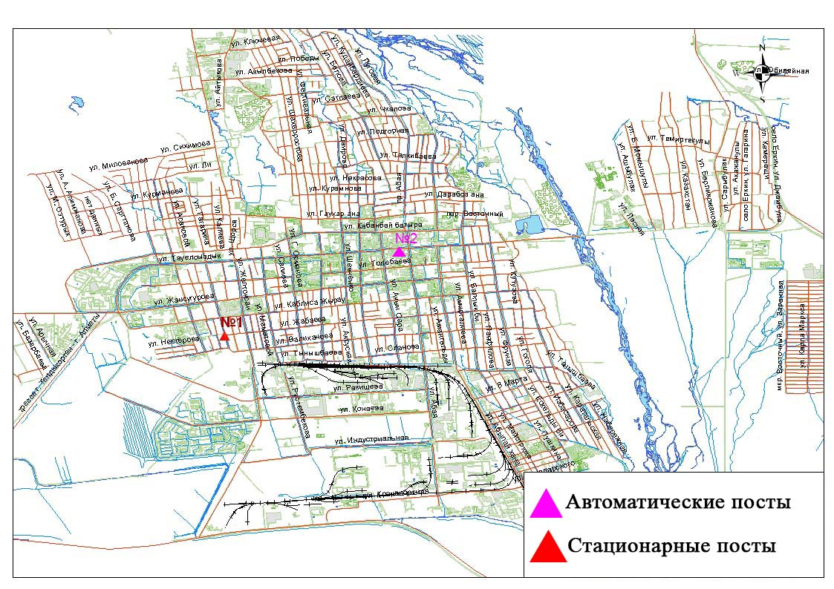
Рис.3.2 Схема расположения стационарной сети наблюдений за загрязнением атмосферного воздуха города Талдыкорган

Таблица 23
Характеристика загрязнения атмосферного воздуха города Талдыкорган

Примесь | Средняя концентрация (g_{с.с.}) |  | Максимальная разовая концентрация (g_{м.р.}) |  | Число случаев превышения ПДК
Примесь | мг/м³ | Кратность превышения ПДК_{с.с.} | мг/м³ | Кратность превышения  ПДК _{м.р.} | >ПДК | >5 ПДК | >10 ПДК
Взвешенные вещества | 0,101 | 0,675 | 0,2 | 0,4
Взвешенные частицы РМ -10 | 0,176 | 2,932 | 0,999 | 3,330 | 185
Диоксид серы | 0,048 | 0,951 | 3,591 | 7,182 | 89 | 3
Оксид углерода | 0,558 | 0,186 | 5,000 | 1,000
Диоксид азота | 0,050 | 1,251 | 0,583 | 2,916 | 18
Оксид азота | 0,039 | 0,657 | 0,420 | 1,050 | 1
Сероводород | 0,003 |  | 0,139 | 17,325 | 250 | 62 | 16
Аммиак | 0,007 | 0,163 | 0,237 | 1,184 | 1
Формальдегид | 0,000 | 0,000 | 0,001 | 0,016

Общая оценка загрязнения атмосферы. По данным стационарной сети наблюдений (рис.3.2) атмосферный воздух города в целом характеризуется очень высоким уровнем загрязнения, он определялся значениям СИ равным 17,3 (очень высокий уровень), значение НП = 11,5% (повышенный уровень). Воздух города более всего загрязнен сероводородом (табл.1 и табл.1.1).
В целом, по городу среднемесячные концентрации взвешенных частиц РМ-10 составили 2,9 ПДК_{с.с.}, диоксида азота – 1,3 ПДК_{с.с.}, среднемесячные концентрации других загрязняющих веществ не превышали ПДК.
Число случаев превышения более 1 ПДК было зафиксировано по взвещенным частицам РМ–10 – 185 случаев, по диоксиду серы – 89, по диоксиду азота - 18, по оксиду азота – 1, по сероводороду – 250, по аммиаку - 1 случай; более 5 ПДК зафиксировано по диоксиду серы – 3 и по сероводороду – 62 случая. Так же были зафиксированы превышения более 10 ПДК по сереводороду – 16 случаев (таблица 23).
По данным автоматического поста наблюдений по городу Талдыкорган было зафиксировано 16 случаев высокого загрязнения (ВЗ) (таблица 2).

  - Качество поверхностных вод на территории Алматинской области

Наблюдения за загрязнением поверхностных вод на территории Алматинской области проводились на 8 водных объектах (реки Иле, Текес, Коргас, Киши Алматы, Есентай, Улькен Алматы, вдхр. Капшагай, оз. Улькен Алматы).
Река Иле берёт свое начало на территории Китая в предгорьях Тянь-Шаня и является одной из крупнейших трансграничных рек Казахстана. С территории Алматинской области впадает в западную часть озера Балкаш. Реки Текес, Улькен Алматы, Киши Алматы являются левобережными притоками реки Иле. Река Есентай рукав реки Киши Алматы. Правобережным притоком реки Иле является река Коргас.
В реке Иле температура воды находится на уровне 14,8 ºC, водородный показатель 8,1, концентрация растворенного в воде кислорода 10,2 мг/дм3, БПК₅ 1,3 мг/дм3. Превышения ПДК были зафиксированы по веществам из групп биогенных веществ (аммоний солевой – 1,1 ПДК, железо общее – 3,1 ПДК), тяжелых металлов (медь – 2,2 ПДК, марганец – 3,1 ПДК).
В реке Текес температура воды находится на уровне 4,7 ºC, водородный показатель 8,0, концентрация растворенного в воде кислорода 13,2 мг/дм3, БПК₅ 1,2 мг/дм3. Превышения ПДК были зафиксированы по веществам из групп биогенных веществ (железо общее – 3,7 ПДК), тяжелых металлов (медь – 4,0 ПДК, марганец – 3,1 ПДК).
В реке Коргас температура воды находится на уровне 12,2 ºC, водородный показатель – 8,0, концентрация растворенного в воде кислорода – 10,5 мг/дм3, БПК₅ – 1,3 мг/дм3. Превышения ПДК были зафиксированы по веществам из группы тяжелых металлов (медь – 1,4 ПДК, марганец – 2,1 ПДК).
В вдхр. Капшагай температура воды находится на уровне 12,7 ºC, водородный показатель 8,1, концентрация растворенного в воде кислорода – 10,6 мг/дм3, БПК₅ - 1,1 мг/дм3. Превышения ПДК были зафиксированы по веществам из групп биогенных веществ (железо общее – 6,1 ПДК), тяжелых металлов (медь – 2,0 ПДК, марганец – 1,1 ПДК).
В реке Киши Алматы температура воды находится на уровне 11,3 ºC, водородный показатель 8,1, концентрация растворенного в воде кислорода – 11,6 мг/дм3, БПК₅ –0,4 мг/дм3. Превышения ПДК были зафиксированы по веществам из группы тяжелых металлов (медь – 1,2 ПДК, марганец – 1,3 ПДК).
В реке Улькен Алматы температура воды находится на уровне 10,7 ºC, водородный показатель 8,2, концентрация растворенного в воде кислорода – 9,1 мг/дм3, БПК₅ – 0,4 мг/дм3. Превышения ПДК были зафиксированы по веществам из группы тяжелых металлов (марганец – 1,4 ПДК).
В реке Есентай температура воды находится на уровне 10,1 ºC, водородный показатель 8,2, концентрация растворенного в воде кислорода – 9,6 мг/дм3, БПК₅ –0,5 мг/дм3. Превышения ПДК были зафиксированы по веществам из группы тяжелых металлов (медь – 1,2 ПДК).
В озеро Улькен Алматы температура воды находится на уровне 8,3 ºC, водородный показатель 8,0, концентрация растворенного в воде кислорода – 9,3 мг/дм3, БПК₅ – 0,4 мг/дм3. Превышения ПДК были зафиксированы по веществам из групп тяжелых металлов (медь – 1,4 ПДК), биогенных веществ (аммоний солевой – 1,1 ПДК, азот нитритный – 1,2 ПДК).
Всего, из общего количества обследованных водных объектов, качество поверхностных вод оценивается следующим образом: вода «умеренного уровня загрязнения» - реки Улькен Алматы, Киши Алматы, Есентай, Иле, Коргас и в озеро Улькен Алматы; вода «высокого уровня загрязнения» - река Текес, вдхр. Капшагай (таблица 6).
По сравнению с октябрем 2014 года качество воды в реках, Есентай, Киши Алматы, Иле, Коргас, вдхр. Капшагай – значительно не изменилось; в реках Текес, Улькен Алматы, в озере Улькен Алматы – ухудшилось.
По сравнению с сентябрем 2015 года качество воды в реках Иле, Коргас, Улькен Алматы, Есентай, Киши Алматы, в озере Улькен Алматы – значительно не изменилось; в реке Текес и вдхр. Капшагай – ухудшилось.

3.4 Радиационный гамма–фон Алматинской области

Наблюдения за уровнем гамма излучения на местности осуществлялись ежедневно на 8-ми метеорологических станциях (Алматы, Баканас, Капшагай, Нарынкол, Жаркент, Лепсы, Талдыкорган, Сарыозек) и на 1-ой автоматической станции г. Талдыкорган (ПНЗ №2) (рис. 3.3).
Средние значения радиационного гамма-фона приземного слоя атмосферы по населенным пунктам области находились в пределах 0,12-0,27 мкЗв/ч. В среднем по области радиационный гамма-фон составил 0,16 мкЗв/ч и находился в допустимых пределах.
3.5 Плотность радиоактивных выпадений в приземном
слое атмосферы

Контроль за радиоактивным загрязнением приземного слоя атмосферы на территории Алматинской области осуществлялся на 5-ти метеорологических станциях (Алматы, Нарынкол, Жаркент, Лепсы, Талдыкорган) путем отбора проб воздуха горизонтальными планшетами (рис.3.3). На всех станциях проводился пятисуточный отбор проб.
Среднесуточная плотность радиоактивных выпадений в приземном слое атмосферы на территории области колебалась в пределах 1,0–1,5 Бк/м². Средняя величина плотности выпадений по области составила 1,2 Бк/м², что не превышает предельно-допустимый уровень.

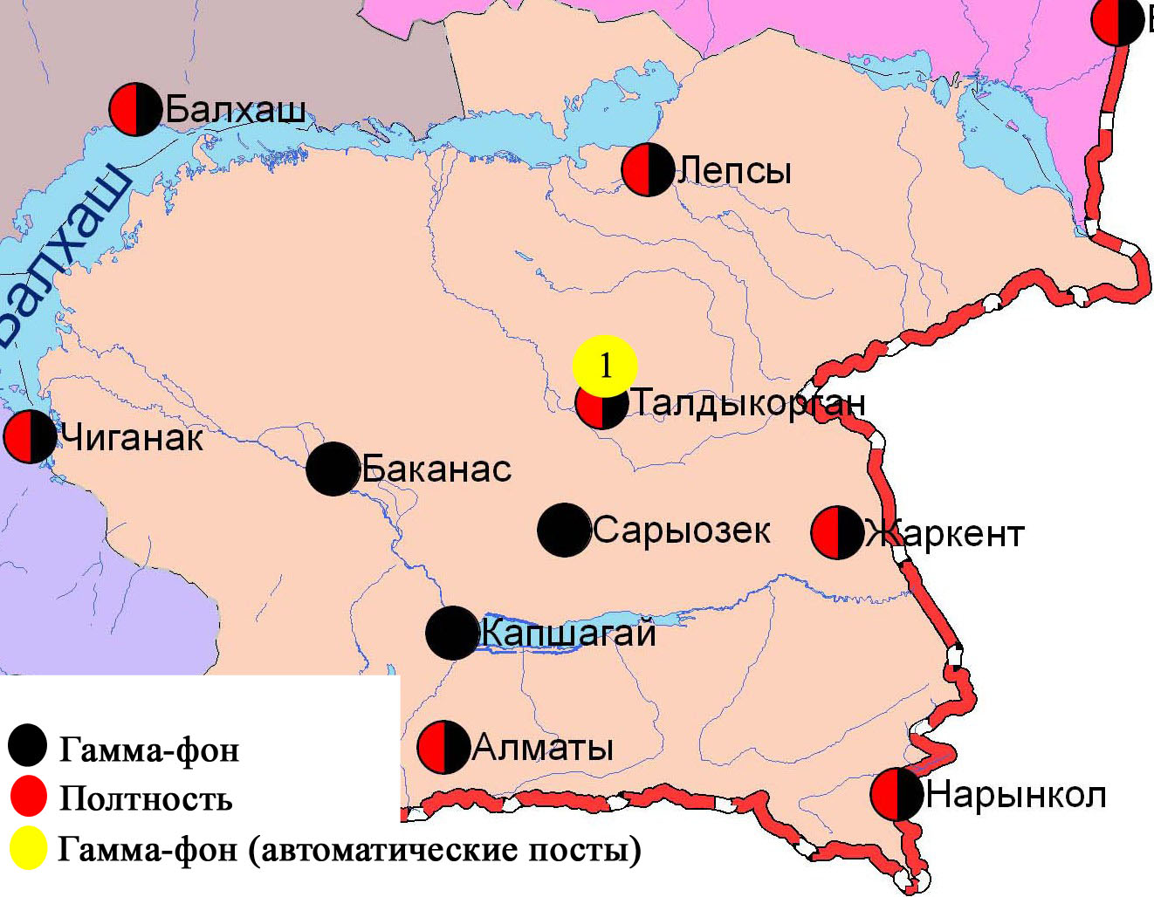

Рис. 3.3 Схема расположения метеостанций за наблюдением уровня радиационного гамма-фона и плотностью радиоактивных выпадений на территории Алматинской области

- Состояние окружающей среды Атырауской области

  - Состояние загрязнения атмосферного воздуха по городу Атырау

Наблюдения за состоянием атмосферного воздуха велись на 5 стационарных постах (рис 4.1, таблица 24).
Таблица 24
Место расположения постов наблюдений и определяемые примеси
Номер  поста | Сроки отбора | Проведение наблюдений | Адрес поста | Определяемые примеси
1 | 3 раза в сутки | ручной отбор проб (дискретные методы) | пр. Азаттык, угол пр. Ауэзова | взвешенные вещества, диоксид серы, оксид углерода, диоксид азота, сероводород, фенол, аммиак, формальдегид
5 | 3 раза в сутки | ручной отбор проб (дискретные методы) | угол пр. Сатпаева и ул. Владимирская
6 | каждые 20 минут | в непрерывном режиме | старый аэропорт, рядом с Атырауским филиалом | взвешенные частицы РМ-10, диоксид и оксид азота
8 | каждые 20 минут | в непрерывном режиме | район проспекта М.Ауэзова | взвешенные частицы РМ-2,5, взвешенные частицы РМ-10, диоксид серы, оксид углерода, диоксид и оксид азота, озон, сероводород, сумма углеводородов, аммиак, метан
9 | каждые 20 минут | в непрерывном режиме | мкр.Береке, район промзоны Береке

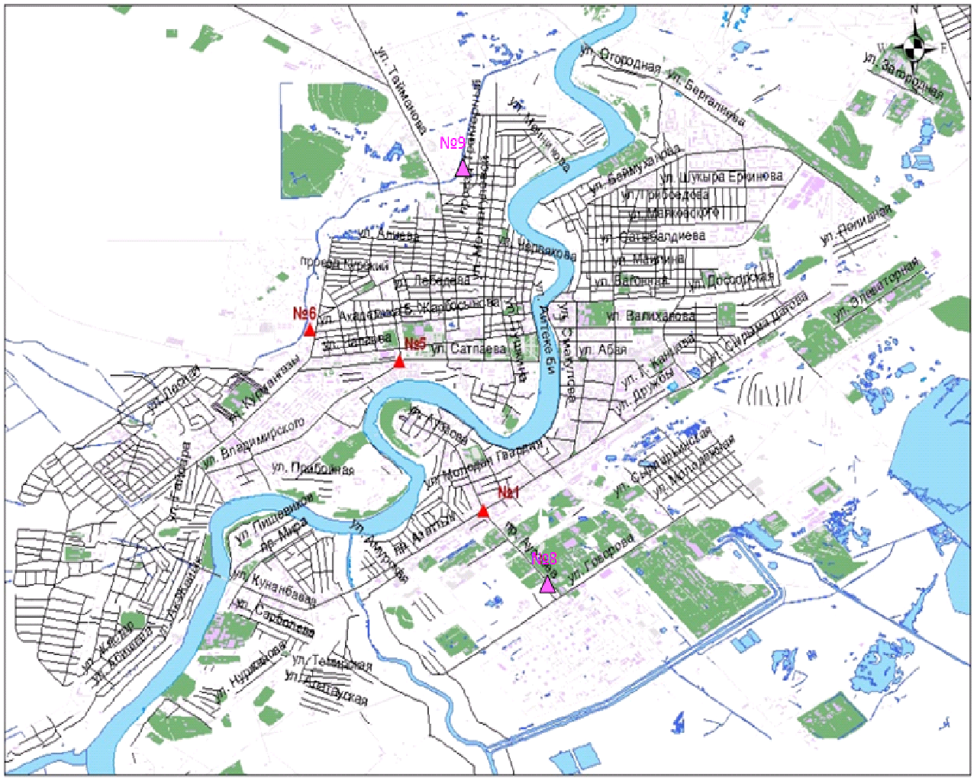

Рис. 4.1. Схема расположения стационарной сети наблюдений за загрязнением атмосферного воздуха города Атырау

Таблица 25
Характеристика загрязнения атмосферного воздуха города Атырау

Примесь | Средняя концентрация (g_{с.с.}) |  | Максимальная разовая концентрация (g_{м.р.}) |  | Число случаев превышения ПДК
Примесь | мг/м³ | Кратность превышения ПДК_{с.с.} | мг/м³ | Кратность превышения  ПДК _{м.р.} | >ПДК | >5 ПДК | >10 ПДК
Взвешенные вещества | 0,185 | 1,231 | 1,000 | 0,207 | 12
Взвешанные частицы РМ-2,5 | 0,029 | 0,830 | 0,285 | 1,779 | 16
Взвешенные частицы РМ-10 | 0,092 | 1,534 | 1,446 | 4,819 | 44
Диоксид серы | 0,005 | 0,104 | 0,016 | 0,031
Оксид углерода | 0,770 | 0,257 | 4,374 | 0,875
Диоксид азота | 0,036 | 0,909 | 0,177 | 0,884
Оксид азота | 0,006 | 0,108 | 0,397 | 0,992
Озон | 0,022 | 0,740 | 0,100 | 0,625
Сероводород | 0,003 |  | 0,076 | 9,450 | 125 | 19
Аммиак | 0,005 | 0,113 | 0,025 | 0,126
Фенол | 0,002 | 0,566 | 0,003 | 0,300
Формальдегид | 0,002 | 0,174 | 0,003 | 0,060
Сумма УВ | 1,225 |  | 12,767
Метан | 1,502 |  | 12,521

Общая оценка загрязнения атмосферы. По данным стационарной сети наблюдений (рис.4.1) атмосферный воздух города оценивался высоким уровнем загрязнения, он определялся по значениями СИ равным 9,5 (высокий уровень) и НП = 11,1% (повышенный уровень). Воздух города более всего загрязнен сероводородом (табл.1 и табл.1.1).
В целом по городу среднемесячные концентрации составили: по взвешенным веществам – 1,2 ПДК_{с.с}, по взвешенным частицам – 1,5 ПДК_{с.с}, среднемесячные концентрации других загрязняющих веществ не превышали ПДК.
За октябрь 2015 года число случаев превышения более 1 ПДК зафиксировано по взвешенным веществам – 12, по взвешенным частицам РМ-2,5 - 16, по взвешенным частицам РМ-10 – 44, по сероводороду – 125 случаев; так же более 5 ПДК по сероводороду – 19 случаев (таблица 25).

  - Состояние атмосферного воздуха по городу Кульсары

Наблюдения за состоянием атмосферного воздуха в городе Кульсары велись на1 стационарном посту (рис. 4.2, таблица 26).
Таблица 26
Место расположения постов наблюдений и определяемые примеси

Номер  поста | Сроки отбора | Проведение наблюдений | Адрес поста | Определяемые примеси
7 | каждые 20 минут | в непрерывном режиме | р-н Промзоны, возле метеостанции Кульсары | взвешенные частицы РМ-10, диоксид серы, оксид углерода, диоксид и оксид азота, озон, сероводород, аммиак, формальдегид, сумма углеводородов, метан

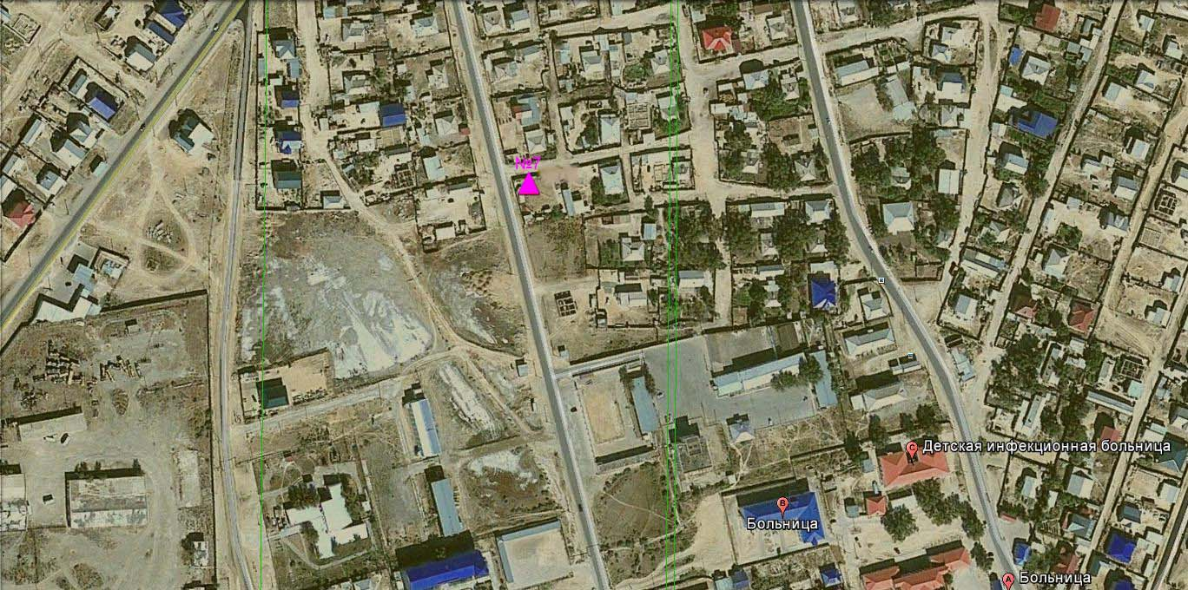

Рис. 4.2 Схема расположения стационарной сети наблюдений за загрязнением атмосферного воздуха города Кулсары

Таблица 27
Характеристика загрязнения атмосферного воздуха города Кулсары

Примесь | Средняя концентрация (g_{с.с.}) |  | Максимальная разовая концентрация (g_{м.р.}) |  | Число случаев превышения ПДК
Примесь | мг/м³ | Кратность превышения ПДК_{с.с.} | мг/м³ | Кратность превышения  ПДК _{м.р.} | >ПДК | > 5 ПДК | > 10 ПДК
Взвешенные частицы РМ -10 | 0,000 | 0,000 | 0,000 | 0,000
Диоксид серы | 0,007 | 0,144 | 0,051 | 0,102
Оксид углерода | 0,042 | 0,014 | 1,489 | 0,298
Диоксид азота | 0,014 | 0,343 | 0,130 | 0,652
Оксид азота | 0,000 | 0,002 | 0,023 | 0,058
Озон | 0,024 | 0,793 | 0,036 | 0,224
Сероводород | 0,001 |  | 0,027 | 3,400 | 1
Аммиак | 0,009 | 0,225 | 0,030 | 0,151
Формальдегид | 0,000 | 0,000 | 0,000 | 0,000
Сумма УВ | 0,000 |  | 0,000
Метан | 0,000 |  | 0,000
Общая оценка загрязнения атмосферы. По данным стационарной сети наблюдений (рис.4.2), в октябре атмосферный воздух города в целом характеризуется повышенным уровнем загрязнения, он определялся значением СИ равным 3,4 (повышенный уровень), НП = 0,0 % (низкий уровень) (табл.1 и табл.1.1). Воздух города более всего загрязнен сероводородом.
В целом по городу среднемесячные концентрации загрязняющих веществ – не превышали ПДК. За октябрь 2015 года число случаев превышения более 1 ПДК зафиксировано по сероводороду – 1 случай (таблица 27).

4.3 Качество поверхностных вод на территории Атырауской области

Наблюдения за загрязнением поверхностных вод на территории Атырауской области проводились на 3 водных объектах: реки Жайык, Шаронова, Кигаш.
В реке Жайык температура воды-9,97 ºC, водородный показатель равен-9,43 концентрация растворенного в воде кислорода-10,05 мг/дм³, БПК₅-4,08 мг/дм³. Превышения ПДК не наблюдалось.
В реке Шаронова температура воды-8,8 ºC, водородный показатель равен-9,0, концентрация растворенного в воде кислорода-10,2 мг/дм³, БПК₅ -3,28 мг/дм³. Превышения ПДК были зафиксированы по веществам из групп тяжелых металлов (медь-1,2 ПДК), органические вещества (фенолы-1,2 ПДК).
В реке Кигаш температура воды-8,8 ºC, водородный показатель равен-9,0 концентрация растворенного в воде кислорода-10,2 мг/дм³, БПК₅ – 3,28 мг/дм³. Превышения ПДК были зафиксированы по веществам из групп тяжелых металлов (цинк-1,2 ПДК).
Качество воды в реке Жайык оценивается как «нормативно-чистая», в реках Шаронова и Кигаш характеризуется как «умеренного уровня загрязнения» (таблица 6).
В сравнении с октябрем 2014 года качество воды в реке Жайык – улучшилось; в реке Шаранова – ухудшилось; в реке Кигаш – существенно не изменилось. По сравнению с сентябрем 2015 года качество воды в реке Жайык- улучшилось, в реках Шаронова и Кигаш – существенно не изменилось (таблица 6).

4.4 Состояние морских вод по гидрохимическим показателям
на территории Атырауской области

Морской судоходный канал На прибрежных станциях температура воды составила 5,6°С, величина рН морской воды – 8,65, содержание растворенного кислорода – 10,95 мг/дм³, БПК₅ – 5,36 мг/дм³.
Тенгизское месторождение На прибрежных станциях концентрации температура находились в пределах 4,5-6,7°С, величина рН – 8,1-8,8, содержание растворенного кислорода – 9,98 мг/дм³, БПК₅ 4,90 мг/дм³.
Взморье р. Жайык. На прибрежных станциях концентрации температура находились в пределах 1,8-4,8 °С, величина рН – 8,2-8,9, содержание растворенного кислорода 10,20 мг/дм3, БПК₅ 4,99 мг/дм³.
В разрезе острова залива Шалыги-Кулалы (7 точек) температура находились в пределах 5,5-6,6°С, величина рН – 8-8,8, содержание растворенного кислорода 10,54 мг/дм3, БПК₅ 5,17 мг/дм³..
В дополнительном разрезе «А» и «В» (9 точек) температура находились в пределах 1,8-2,9 °С, величина рН – 7,7-8,7, содержание растворенного кислорода 10,48 мг/дм3, БПК₅ 5,21 мг/дм³.
В октябре 2014 года качество морских вод на всех наблюдаемых точках оценивалось как «умеренного уровня загрязнения», в октябре текущего года характеризовалось как «нормативно-чистая». Превышение нормы не обнаружено.
По сравнению с сентябрем 2015 года качество морской воды в взморье р.Жайык – улучшилось; в остальных точках наблюдений существенно не изменилось.

4.5 Радиационный гамма-фон Атырауской области

Наблюдения за уровнем гамма излучения на местности осуществлялись ежедневно на 3-х метеорологических станциях (Атырау, Пешной, Кульсары) и на 1-ом автоматическом посту наблюдений за загрязнением атмосферного воздуха г. Кульсары (ПНЗ №7) (рис 4.3).
Средние значения радиационного гамма-фона приземного слоя атмосферы по населенным пунктам области находились в пределах 0,08-0,15 мкЗв/ч. В среднем по области радиационный гамма-фон составил 0,11 мкЗв/чи находился в допустимых пределах.

4.6 Плотность радиоактивных выпадений в приземном слое атмосферы

Контроль за радиоактивным загрязнением приземного слоя атмосферы на территории Атырауской области осуществлялся на 1-ой метеорологической станции (Атырау) путем отбора проб воздуха горизонтальными планшетами (рис.4.3). На станции проводился пятисуточный отбор проб.
Среднесуточная плотность радиоактивных выпадений в приземном слое атмосферы на территории области колебалась в пределах 0,8–1,6 Бк/м². Средняя величина плотности выпадений по области составила 1,2 Бк/м², что не превышает предельно-допустимый уровень.
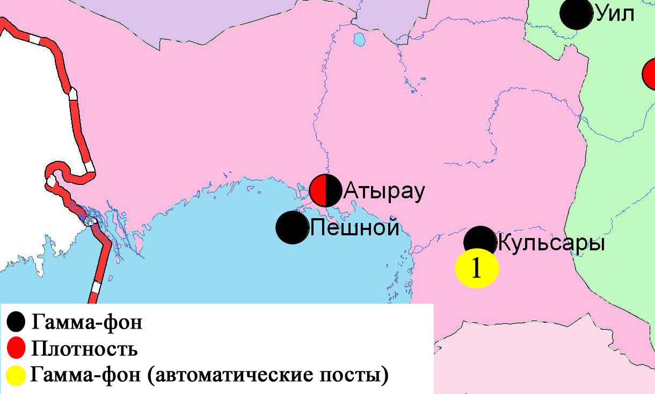

Рис. 4.3 Схема расположения метеостанций за наблюдением уровня радиационного гамма-фона и плотностью радиоактивных выпадений на территории Атырауской области

- Состояние окружающей среды Восточно-Казахстанской области

5.1 Состояние загрязнения атмосферного воздуха
по городу Усть-Каменогорск

Наблюдения за состоянием атмосферного воздуха в городе Усть-Каменогорсквелись на 7 стационарных постах(рис.5.1, таблица 28).

Таблица 28
Место расположения постов наблюдений и определяемые примеси

Номер  Поста | Сроки отбора | Проведение наблюдений | Адрес поста | Определяемые примеси
1 | 3 раза  в сутки | ручной отбор проб (дискретные методы) | ул. Рабочая, 6 | взвешенные вещества, диоксид серы, оксид углерода, диоксид азота, фенол, хлор, формальдегид, серная кислота, н/о соединения мышьяка  На ПНЗ №1,5,7: свинец
5 | 3 раза  в сутки | ручной отбор проб (дискретные методы) | ул. Кайсенова, 30
7 | 3 раза  в сутки | ручной отбор проб (дискретные методы) | ул. Первооктябрьская, 126 (станция Защита)
8 | 3 раза  в сутки | ручной отбор проб (дискретные методы) | ул. Егорова, 6
12 | 3 раза  в сутки | ручной отбор проб (дискретные методы) | проспект Сатпаева, 12
2 | каждые 20 минут | в непрерывном режиме | ул. Питерских-Коммунаров, 18 | взвешенные частицы РМ-10, оксид углерода, диоксид и оксид азота, озон, сумма углеводородов, аммиак, метан
3 | каждые 20 минут | в непрерывном режиме | ул. Ворошилова, 79

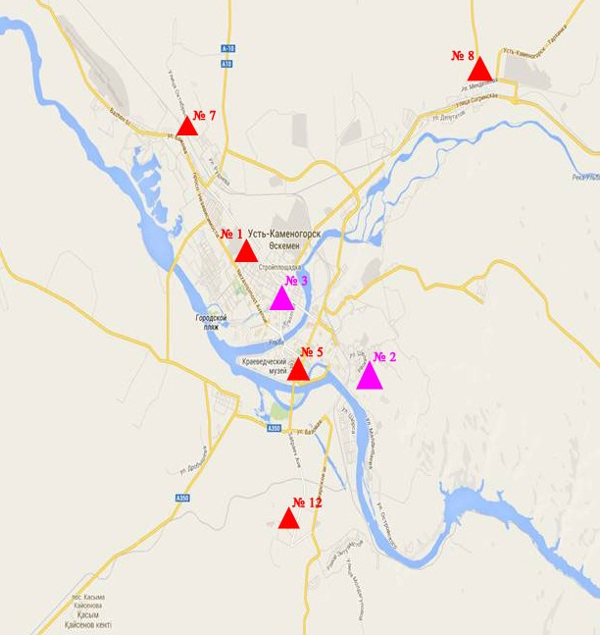

Рис.5.1 Схема расположением стационарной сети наблюдений за загрязнением атмосферного воздуха города Усть-Каменогорск

Таблица 29
Характеристика загрязнения атмосферного воздуха
города Усть-Каменогорск
Примесь | Средняя концентрация (g_{с.с.}) |  | Максимальная разовая концентрация (g_{м.р.}) |  | Число случаев превышения ПДК
Примесь | мг/м³ | Кратность превышения ПДК_{с.с.} | мг/м³ | Кратность превышения  ПДК _{м.р.} | >ПДК | >5 ПДК | >10 ПДК
Взвешенные вещества | 0,080 | 0,533 | 0,500 | 1,000
Взвешенные частицы РМ-10 | 0,000 | 0,000 | 0,000 | 0,000
Диоксид серы | 0,071 | 1,418 | 0,113 | 0,226
Оксид углерода | 0,821 | 0,274 | 11,797 | 2,359 | 11
Диоксид азота | 0,046 | 1,156 | 0,220 | 1,100 | 1
Оксид азота | 0,015 | 0,246 | 0,618 | 1,545 | 1
Озон | 0,040 | 1,332 | 0,094 | 0,584
Фенол | 0,002 | 0,644 | 0,013 | 1,300 | 1
Хлор | 0,001 | 0,035 | 0,010 | 0,100
Аммиак | 0,005 | 0,114 | 0,030 | 0,148
Кислота серная | 0,018 | 0,178 | 0,040 | 0,133
Формальдегид | 0,004 | 0,370 | 0,010 | 0,200
Мышьяк | 0,000 | 0,062 | 0,001
Сумма УВ | 2,140 |  | 9,139
Метан | 1,376 |  | 3,326
Общая оценка загрязнения атмосферы. По данным стационарной сети наблюдений (рис.5.1), в целом город характеризуется повышенным уровнем загрязнения, он определялся значением НП равным 2,5% (повышенный уровень); значение СИ=2,4 (повышенный уровень). Город более всего загрязнен оксидом углерода (табл.1 и табл.1.1).
В целом по городу среднемесячные концентрации составили: диоксида серы – 1,4 ПДК_{с.с.}, диоксида азота – 1,2 ПДК_{с.с.}, озона –1,3 ПДК_{с.с.}, среднемесячные концентрации других загрязняющих веществ – не превышали ПДК.
Число случаев превышенияболее 1 ПДК зафиксировано по оксиду углерода - 11 случаев, по диоксиду и оксиду азота, фенолу по 1 случаю (таблица 29).

  - Состояние загрязнения атмосферного воздуха по городу Риддер

Наблюдения за состоянием атмосферного воздуха велись на 3 стационарных постах (рис.5.2, таблица 30).

Таблица 30
Место расположения постов наблюдений и определяемые примеси

Номер  поста | Сроки отбора | Проведение наблюдений | Адрес поста | Определяемые примеси
1 | 3 раза  в сутки | ручной отбор проб (дискретные методы) | ул. Островского, 13А | взвешенные вещества, диоксид серы, оксид углерода, диоксид азота, фенол, формальдегид, мышьяк
6 | 3 раза  в сутки | ручной отбор проб (дискретные методы) | ул. Клинки, 7
3 | каждые 20 минут | в непрерывном режиме | ул. 9 мая ,7 | взвешенные частицы РМ-10, диоксид серы, оксид углерода, диоксид и оксид азота, озон, сероводород, сумма углеводородов, аммиак, метан

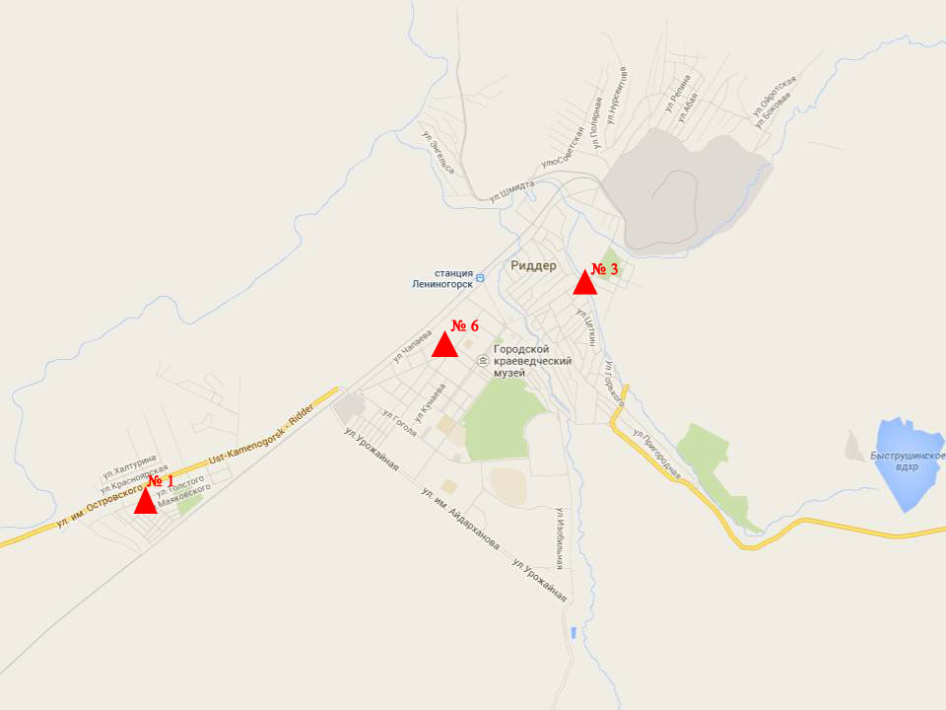
Рис.5.2. Схема расположения стационарной сети наблюдений
за загрязнением атмосферного воздуха города Риддер

Таблица 31
Характеристика загрязнения атмосферного воздуха города Риддер

Примесь | Средняя концентрация (g_{с.с.}) |  | Максимальная разовая концентрация (g_{м.р.}) |  | Число случаев превышения ПДК
Примесь | мг/м³ | Кратность превышения ПДК_{с.с.} | мг/м³ | Кратность превышения  ПДК _{м.р.} | >ПДК | >5 ПДК | >10 ПДК
Взвешанные вещества | 0,080 | 0,531 | 0,300 | 0,600
Взвешенные частицы РМ-10 | 0,000 | 0,000 | 0,000 | 0,000
Диоксид серы | 0,061 | 1,228 | 1,212 | 2,424 | 6
Оксид углерода | 0,440 | 0,147 | 2,320 | 0,464
Диоксид азота | 0,035 | 0,878 | 0,090 | 0,450
Оксид азота | 0,008 | 0,140 | 0,169 | 0,421
Озон | 0,049 | 1,647 | 0,109 | 0,682
Сероводород | 0,020 |  | 0,030 | 3,700 | 350
Фенол | 0,003 | 0,984 | 0,008 | 0,800
Аммиак | 0,002 | 0,055 | 0,009 | 0,043
Формальдегид | 0,003 | 0,335 | 0,008 | 0,160
Мышьяк | 0,000 | 1,214 | 0,002
Сумма УВ | 0,980 |  | 1,448
Метан | 1,256 |  | 1,431

Общая оценка загрязнения атмосферы. По данным стационарной сети наблюдений (рис.5.2) в октябре атмосферный воздух города в целом характеризуется повышенным уровнем загрязнения.Он определялся значением НП равным 15,7% (повышенный уровень), СИ = 3,7 (повышенный уровень). Воздух города более всего загрязнен сероводородом (табл.1 и табл.1.1).
В целом по городу среднемесячные концентрации составили: диоксида серы – 1,2 ПДК_{с.с.}, озона– 1,6 ПДК_{с.с.}, мышьяка – 1,2 ПДК_{с.с.}, других загрязняющих веществ – не превышали ПДК.
Были зарегистрированы случаи превышения более 1 ПДК по диоксиду серы - 6 случаев, по сероводороду – 350 случаев (таблица 31).

  - Состояние загрязнения атмосферного воздуха по городу Семей

Наблюдения за состоянием атмосферного воздуха велись на 4 стационарных постах (рис.5.3, таблица 32).
Таблица 32
Место расположения постов наблюдений и определяемые примеси

Номер  Поста | Сроки отбора | Проведение наблюдений | Адрес поста | Определяемые примеси
2 | 3 раза  в сутки | ручной отбор проб (дискретные методы) | пересечение улиц Рыскулова и Глинки | взвешенные вещества, диоксид серы, оксид углерода, диоксид азота, фенол
4 | 3 раза  в сутки | ручной отбор проб (дискретные методы) | 343 квартал (район детского сада)
1 | каждые 20 минут | в непрерывном режиме | ул. Найманбаева, 189 | взвешенные частицы РМ-10, диоксид серы, оксид углерода, диоксид и оксид азота, озон, сероводород, сумма углеводородов, аммиак, метан
3 | каждые 20 минут | в непрерывном режиме | ул. Аэрологическая станция, 1 | взвешенные частицы РМ-2,5, взвешенные частицы РМ-10, диоксид серы, оксид углерода, диоксид и оксид азота, озон, сероводород, сумма углеводородов, аммиак, метан

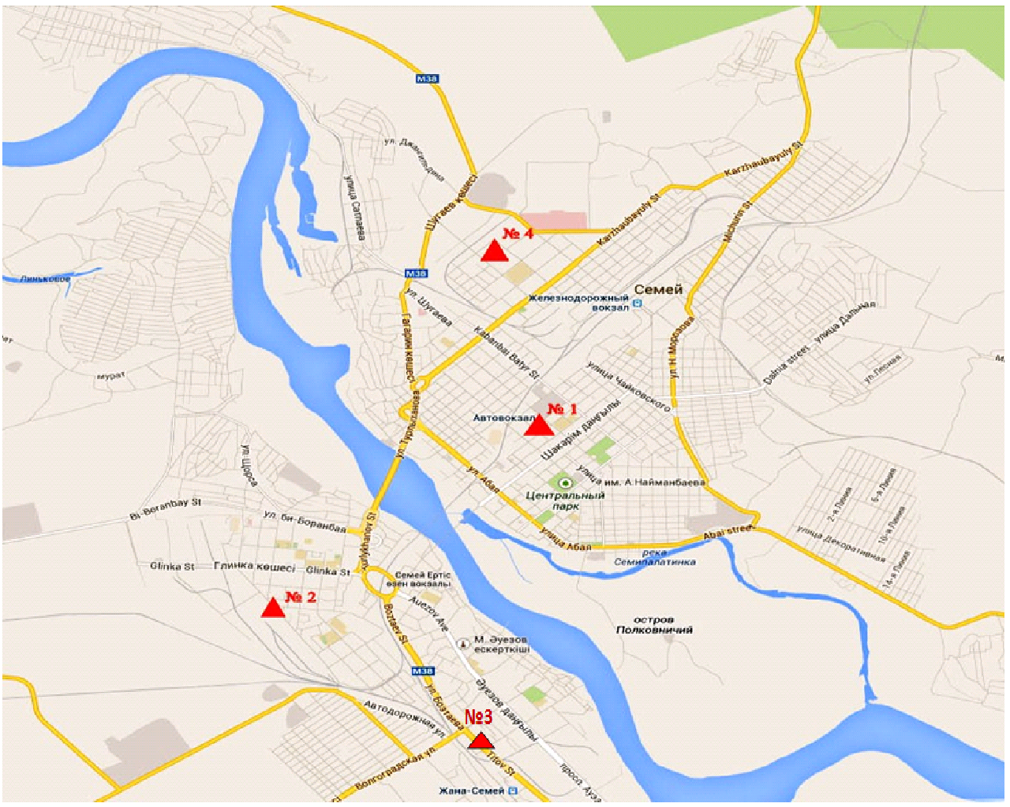

Рис.5.3 Схема расположения стационарной сети наблюдений
за загрязнением атмосферного воздуха города Семей

Таблица 33
Характеристика загрязнения атмосферного воздуха города Семей

Примесь | Средняя концентрация (g_{с.с.}) |  | Максимальная разовая концентрация (g_{м.р.}) |  | Число случаев превышения ПДК
Примесь | мг/м³ | Кратность превышения ПДК_{с.с.} | мг/м³ | Кратность превыше-ния ПДК _{м.р.} | >ПДК | >5 ПДК | >10 ПДК
Взвешанные вещества | 0,139 | 0,926 | 0,500 | 1,000
Взвешенные частицы РМ-2,5 | 0,027 | 0,780 | 1,370 | 8,560 | 58 | 3
Взвешенные частицы РМ-10 | 0,022 | 0,370 | 1,747 | 5,822 | 37 | 2
Диоксид серы | 0,032 | 0,638 | 0,337 | 0,673
Оксид углерода | 0,408 | 0,136 | 10,579 | 2,116 | 12
Диоксид азота | 0,020 | 0,499 | 0,607 | 3,036
Оксид азота | 0,010 | 0,171 | 0,479 | 1,199
Озон | 0,025 | 0,827 | 0,088 | 0,550
Сероводород | 0,007 |  | 0,033 | 4,175 | 557
Фенол | 0,005 | 1,790 | 0,009 | 0,900
Аммиак | 0,009 | 0,226 | 0,283 | 1,414 | 2
Сумма УВ | 0,490 |  | 2,228
Метан | 0,660 |  | 1,738

Общая оценка загрязнения атмосферы. По данным стационарной сети наблюдений (рис.5.3) атмосферный воздух города характеризуется высоким уровнем загрязнения, он определялся значениями СИ равным 8,6 (высокий уровень) и НП = 21,4% (высокий уровень). Воздух города более всего загрязнен взвешенными частицами РМ - 2,5 и сероводородом (табл.1 и табл.1.1).
В целом по городу среднемесячные концентрации фенола составили 1,8 ПДК_{с.с.}, среднемесячные концентрации других загрязняющих веществ – не превышали ПДК.
Число случаев превышения более 1 ПДК по взвешенным частицам РМ-2,5 составило – 58, по взвешенным частицам РМ-10 – 37, по оксиду углерода – 12, по сероводороду – 557 и по аммиаку составило 2 случая; так же были зафиксированы превышения более 5 ПДК по взыешенным частицам РМ-2,5 – 3 случая и по взвешенным частицам РМ-10 – 2 случая (таблица 33).

  - Состояние загрязнения атмосферного воздуха по поселку Глубокое

Наблюдения за состоянием атмосферного воздуха велись на 2 стационарных постах (рис. 5.4, таблица 34).

Таблица 34
Место расположения постов наблюдений и определяемые примеси

Номер  Поста | Сроки отбора | Проведение наблюдений | Адрес поста | Определяемые примеси
1 | 3 раза  в сутки | ручной отбор проб (дискретные методы) | ул. Ленина,15 | взвешенные вещества, диоксид серы, диоксид азота, фенол, мышьяк
2 | каждые 20 минут | в непрерывном режиме | ул. Поповича, 9 «А» | взвешенные частицы РМ-2,5, взвешенные частицы РМ-10, диоксид серы, оксид углерода, диоксид и оксид азота, озон, сероводород, сумма углеводородов, аммиак, метан

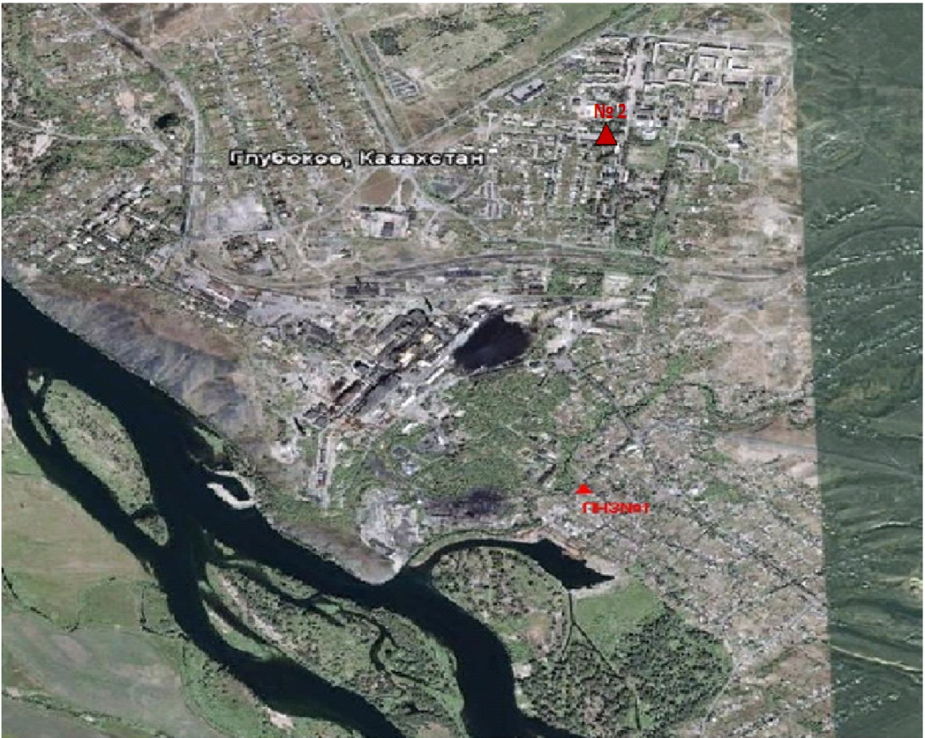

Рис. 5.4. Схема расположения стационарной сети наблюдений за загрязнением атмосферного воздуха в поселке Глубокое

Таблица 35
Характеристика загрязнения атмосферного воздуха поселка Глубокое

Примесь | Средняя концентрация (g_{с.с.}) |  | Максимальная разовая концентрация (g_{м.р.}) |  | Число случаев превышения ПДК
Примесь | мг/м³ | Кратность превышения ПДК_{с.с.} | мг/м³ | Кратность превышения  ПДК _{м.р.} | >ПДК | >5 ПДК | >10 ПДК
Взвешенные вещества | 0,035 | 0,231 | 0,500 | 1,000
Взвешанные частицы РМ-2,5 | 0,016 | 0,449 | 0,359 | 2,246 | 5
Взвешанные частицы РМ-10 | 0,035 | 0,583 | 0,809 | 2,695 | 5
Диоксид серы | 0,039 | 0,778 | 0,390 | 0,781
Оксид углерода | 0,330 | 0,110 | 3,314 | 0,663
Диоксид азота | 0,025 | 0,629 | 0,094 | 0,470
Оксид азота | 0,001 | 0,010 | 0,068 | 0,169
Озон | 0,108 | 3,600 | 0,232 | 1,450 | 286
Сероводород | 0,004 |  | 0,010 | 1,225 | 64
Фенол | 0,001 | 0,206 | 0,005 | 0,500
Аммиак | 0,001 | 0,015 | 0,013 | 0,063
Мышьяк | 0,000 | 0,000 | 0,000
Сумма УВ | 0,853 |  | 0,971
Метан | 1,059 |  | 1,204
Общая оценка загрязнения атмосферы. По данным стационарной сети наблюдений (рис.5.4) атмосферный воздух города в целом характеризуется повышенным уровнем загрязнения. Он определялся значением НП равным 12,8% (повышенный уровень), СИ = 2,7 (повышенный уровень) (табл.1 и табл.1.1). Воздух города более всего загрязнен по взвешенным частицам РМ-10 и озону.
В целом по поселку среднемесячная концентрация озона 3,6 ПДК_{с.с.,} среднемесячные концентрации других загрязняющих веществ – не превышали ПДК.
Были зарегистрированы случаи превышения более 1 ПДК по взвешенным частицам РМ-2,5 – 5, по взвешенным частицам РМ-10 – 5, по озону– 286 и 64 случая по сероводороду (таблица 35).

  - Качество поверхностных вод на территории
Восточно-Казахстанской области

Наблюдения за загрязнением поверхностных вод на территории Восточно-Казахстанской области проводились на 10-ти водных объектах (реки Кара Ертис, Ертис, Брекса, Тихая, Ульби, Глубочанка, Красноярка, Оба, Буктырма, Емель).
Река Ертис берет начало в Китае, на западных склонах Монгольского Алтая, и до впадения в озеро Зайсан носит название Кара Ертис. На территории республики река Ертис протекает через территорию Восточно-Казахстанской области, далее втекает на территорию Павлодарской области и впадает в реку Обь на территории Российской Федерации. Река Буктырма впадает в Бухтарминское водохранилище. Бухтарминское водохранилище сливается с озером Зайсан. Ниже водохранилища Усть-Каменогорское на выходе реки Ертис с гор в нее впадает два крупных правобережных притока – реки Ульби и Оба; малыми правобережными притоками являются реки Красноярка и Глубочанка; реки Тихая и Брекса являются истоками реки Ульби.
В реке Кара Ертис температура воды находилась в пределах 3,2-11,0 ºC, водородный показатель 7,00-7,19, концентрация растворенного в воде кислорода 11,2 мг/дм3, БПК₅ 2,08 мг/дм3. Превышения ПДК были зафиксированы по веществам из групп тяжелых металлов (медь 1,2 ПДК).
В реке Ертис температура воды находилась в пределах 8,4-12,0 ºC, водородный показатель 7,65-8,00, концентрация растворенного в воде кислорода 9,95 мг/дм3, БПК₅ 1,29 мг/дм3. Превышения ПДК были зафиксированы по веществам из групп тяжелых металлов (медь 1,6 ПДК, цинк 1,4 ПДК).
В реке Буктырма температура воды находилась в пределах 9,0-9,4 ºC, водородный показатель 7,71-7,81, концентрация растворенного в воде кислорода 11,1 мг/дм3, БПК₅ 2,47 мг/дм3. Превышения ПДК были зафиксированы по веществам из групп биогенных веществ (железо общее 1,2 ПДК), тяжелых металлов (медь 1,3 ПДК).
В реке Брекса температура воды находилась в пределах 4,2-6,8ºC, водородный показатель 7,40 – 7,57, концентрация растворенного в воде кислорода 10,45 мг/дм3, БПК₅ 1,71 мг/дм3. Превышения ПДК были зафиксированы по веществам из групп биогенных веществ (железо общее 4,6 ПДК, азот нитритный 2,5 ПДК, аммоний солевой 1,3 ПДК), тяжелых металлов (медь 13,8 ПДК, цинк 11,0 ПДК, марганец 2,8 ПДК).
В реке Тихая температура воды находилась в пределах 6,4-6,8 ºC, водородный показатель 7,30-7,49, концентрация растворенного в воде кислорода 9,14 мг/дм3, БПК₅ 1,43 мг/дм3. Превышения ПДК были зафиксированы по веществам из групп биогенных веществ (аммоний солевой 2,9 ПДК, железо общее 2,8 ПДК, азот нитритный 2,3 ПДК), тяжелых металлов (цинк 12,1 ПДК, медь 5,9 ПДК, марганец 5,8 ПДК).
В реке Ульби температура воды находилась в пределах 6,4-9,2 ºC, водородный показатель 7,40-7,97, концентрация растворенного в воде кислорода 10,14 мг/дм3, БПК₅ 1,94 мг/дм3. Превышения ПДК были зафиксированы по веществам из групп биогенных веществ (железо общее 2,7 ПДК, азот нитритный 1,5 ПДК), тяжелых металлов (цинк 8,4 ПДК, медь 4,5 ПДК, марганец 2,1 ПДК).
В реке Глубочанка температура воды находилась в пределах 8,0-9,2ºC, водородный показатель 8,17– 8,28, концентрация растворенного в воде кислорода 8,91 мг/дм3, БПК₅ 1,40 мг/дм3. Превышения ПДК были зафиксированы по веществам из групп биогенных веществ (азот нитритный 1,9 ПДК, аммоний солевой 1,2 ПДК), тяжелых металлов (цинк 6,6 ПДК, медь 5,0 ПДК марганец 4,0 ПДК).
В реке Красноярка температура воды находилась в пределах 8,8-9,2 ºC, водородный показатель 8,24-8,26, концентрация растворенного в воде кислорода 9,43 мг/дм3, БПК₅ 1,80 мг/дм3. Превышения ПДК были зафиксированы по веществам из групп биогенных веществ (азот нитритный 1,3 ПДК), тяжелых металлов (цинк 31,9 ПДК, медь 7,9 ПДК, марганец 5,6 ПДК).
В реке Оба температура воды находилась в пределах 9,5-9,6 ºC, водородный показатель 7,71, концентрация растворенного в воде кислорода 11,05 мг/дм3, БПК₅ 1,53 мг/дм3. Превышения ПДК были зафиксированы по веществам из групп биогенных веществ (железо общее 2,3 ПДК), тяжелых металлов (медь 2,0 ПДК).
В реке Емель температура воды находилась в пределах 6,8-12,7 ºC, водородный показатель 8,27-8,31, концентрация растворенного в воде кислорода 10,67 мг/дм3, БПК₅ 1,46 мг/дм3. Превышения ПДК были зафиксированы по веществам из групп главных ионов (сульфаты 2,4 ПДК), биогенных веществ (азот нитритный 1,3 ПДК, фториды 1,1 ПДК), тяжелых металлов (медь 1,4 ПДК).
Всего, из общего количества обследованных водных объектов в октябре 2015г., качество поверхностных вод оценивается следующим образом: вода «умеренного уровня загрязненная» - реки Кара Ертис, Ертис, Оба, Буктырма, Емель; вода «высокого уровня загрязнения» - реки Глубочанка, Ульби, Красноярка, Тихая, Брекса.
По сравнению с октябрем 2014 года качество воды в реках Кара Ертис, Ертис, Буктырма, Ульби, Глубочанка, Оба, Емель существенно не изменилось; в реках Брекса, Тихая, Красноярка – улучшилось.
По сравнению с сентябрем 2015 года качество воды в реках Кара Ертис, Ертис, Ульби, Оба, Буктырма, Емель существенно не изменилось; в реках Брекса, Тихая, Красноярка – улучшилось; в реке Глубочанка - ухудшилось.
Высокое загрязнение отмечено в реке Красноярка – 1 случай ВЗ, реке Брекса (ВКО) – 1 случай ВЗ, реке Тихая – 1 случай ВЗ, реке Ульби – 2 случая ВЗ (таблица 7).

5.6 Состояние качества поверхностных вод
Восточно-Казахстанской области по гидробиологическим показателям

р. Кара Ертис. В пробе перифитона отобранной в октябре 2015 на р. Кара Ертис определено 24 вида водорослей, все принадлежали к отделу диатомовых, частота встречаемости варьировала от 1 до 3. Индекс сапробности составлял 1,57, класс качества III – вода умеренно загрязненная. По сравнению с предыдущим месяцем индекс сапробности существенно снизился, видовое разнообразие повысилось, но качество воды осталось в пределах того же класса.
В октябре месяце зарегистрировано максимальное таксономическое богатство макрозообентоса в 2015 году. В пробе зарегистрировано 26 таксонов. Макрозообентос р.Кара Ертис в октябре представлен личинками веснянок, поденок, ручейников, двукрылых, клопами, жуками и малощетинковыми червями. Биотический индекс равен 10, I класс качества, вода очень чистая. Доля оксиреофильных видов составила 69 %.
В результате биотестирования поверхностных вод р. Кара Ертис в октябре месяце, острой токсичности отмечено не было, выживаемость тест-объектов составила 100%.
р. Ертис. По показателям развития перифитона поверхностные воды р. Ертис в октябре 2015 г. оценивались III классом качества. На створе «0,8 км ниже плотины У-Ка ГЭС» в пробе было зафиксировано 14 видов водорослей, 11 из которых принадлежали отделу диатомовых, 2 вида зеленых и 1 вид сине-зеленых водорослей. Абсолютным доминатом является вид зеленых водорослей – Ulotrix zonata (частота встречаемости 9). Остальные таксоны встречались значительно реже, частота встречаемости варьировала от 1 до 3. Индекс сапробности на данном створе равен 2,29, вода умеренно загрязненная.
На левом берегу створа «3,2 км ниже впадения р. Ульбы » определено 17 видов водорослей, из них 13 принадлежали к отделу диатомей, 2 вида к зеленым водорослям и по одному виду к отделам сине-зеленых и эвгленовых водорослей. Доминирующие позиции занимали сине-зеленые водоросли рода Oscillatoria и Phormidium (частота встречаемости 9). Индекс сапробности составлял 2,13, класс качества III, вода умеренно-загрязненная. На правом берегу этого же створа было определено 18 видов диатомовых водорослей и 1 вид зеленых. Индекс сапробности равен 2,02, что соответствует III классу качества, вода умеренно-загрязненная.
На створе, расположенном в черте с. Прапорщиково в пробе было зафиксирован 21 вид водорослей, 20 принадлежало к отделу диатомовых и 1 вид к зеленым. Частота встречаемости варьировала от 1 до 5. Индекс сапробности составлял 2,11. Класс качества III, вода умеренно загрязненная.
В пробе перифитона, отобранной на заключительном створе, расположенном в черте с. Предгорное, обнаружено 22 вида водорослей, 19 из которых относились к отделу диатомей и 3 вида зеленых. Индекс сапробности составлял 1,93, III класс качества, вода умеренно загрязненная.
При сравнении с сентябрем месяцем сообщества перифитона не претерпевали значительных изменений. Индекс сапробности остался на том же уровне, за исключением створа, расположенного в черте с. Прапорщиково, там значения индекса сапробности несколько повысились, но остались в пределах того же класса.
По показателям развития макрозообентоса качество поверхностных вод р. Ертис на створе «0,8 км ниже плотины УК ГЭС» в октябре месяце не изменилось и соответствует IV классу качества - вода загрязненная. По своему таксономическому составу проба была очень бедной – нам встретились только гаммарусы, хирономиды и малощетинковые черви. Биотический индекс равен – 4. В районе понтонного моста (левобережная часть) качество воды, по сравнению с прошлым месяцем, снизилось на один класс. В пробе макрозообентоса были обнаружены гаммарусы, хирономиды и пиявка, биотический индекс - 4, что соответствует IV классу качества, вода загрязненная. В правобережной части качество воды осталось на том же уровне как и в предыдущем месяце. Зообентос был богат своим видовым составом, как и в прошлом месяце. Оксиреофильная группа была представлена личинками веснянок и ручейников, также в пробе встретились двукрылые, жуки и моллюски. Доля оксиреофильных видов - 67%, индекс ЕРТ – 8, биотический индекс – 9, II класс качества, вода чистая. В черте с. Прапорщиково по сравнению с сентябрем качество воды ухудшилось, и оценивалось IV классом качества - вода загрязненная. В пробе зообентоса были определены личинка ручейника, ракообразные, пиявки и моллюски. Доля оксиреофильных видов составила 25%, значение биотического индекса 4. В черте поселка Предгорное в пробе зообентоса зафиксировано 5 таксонов беспозвоночных животных - это личинка ручейника, клопы, малощетинковые черви, хирономиды и ракообразные. Индекс ЕРТ – 1, доля оксиреофильных видов составила 25%. Биотический индекс - 4, что соответствует IV классу качества - воды загрязненные.
Таким образом, по показателям развития макрозообентоса р.Ертис, качество воды в октябре месяце на всех створах наблюдения, кроме «3,2 км ниже впадения р.Ульби (09)», ухудшилось и соответствует категории вода загрязненная.
Пробы воды р. Ертис, отобранные в октябре месяце не оказывали острого токсического действия на живые организмы. На всех исследуемых створах выживаемость тест-объектов составила 100%, и только на створе «0,8 км ниже плотины У-Ка ГЭС» была зарегистрирована незначительная гибель дафний в количестве 6,7%.
р. Буктырма. По показателям перифитона воды р. Буктырма в октябре месяце оценивались III классом качества – умеренно-загрязненные. На створе «0,3 км выше с.Лесная Пристань» было определено 22 вида водорослей перифитона, из них 1 вид зеленых водорослей, остальные относились к отделу диатомовых. Индекс сапробности составлял 1,74, III класс качества вода умеренно-загрязненная. Ниже по течению в пробе обнаружено 23 вида диатомей и 1 вид зеленых. Индекс сапробности был равен 1,71, III класс качества, вода умеренно-загрязненная. По сравнению с предыдущем месяцем видовое обилие и индекс сапробности остались на том же уровне.
В октябре 2015 года, как и в предыдущие месяцы исследования в составе донных сообществ доминирующее положение занимают индикаторы чистых вод - личинки поденок. На створе «в черте с. Лесная Пристань; 0,1 км выше впадения р.Хамир» в пробе было определено 14 таксонов беспозвоночных животных. 12 из которых относились к индикаторам чистых вод – личинки поденок, веснянок, ручейников. Процент оксиреофильных видов - 86%. Биотический индекс 9, что соответствует категории «воды чистые», II класс качества. Ниже по течению на створе «в черте с. Зубовка; 1,5 км ниже впадения р.Березовка» качество воды в октябре улучшилось и оценивается II классом - воды чистые. Таксономический состав зообентоса был также разнообразен, в пробе определено 9 таксонов – это личинки веснянок, поденок, ручейников, клопы. Доля оксиреофильных видов составила 89%, индекс ЕРТ – 8, биотический индекс составил 8.
В результате биотестирования поверхностных вод р. Буктырма в октябре 2015 г., острой токсичности зарегистрировано не было, выживаемость тест-объектов составила 100%.
р. Брекса. В пробе перифитона, отобранной в октябре 2015 на створе «0,5 км выше впадения ключа Шубина» было обнаружено 16 видов водорослей, из них 15 диатомовых и 1 вид зеленых. Наибольшая частота встречаемости зафиксирована у диатомей Cymbella ventricosa и Nitzschia palea – 7. Индекс сапробности составлял 1,81, III класс качества, вода умеренно-загрязненная. На створе «0,6 км выше устья, в черте города» видовое обилие водорослей значительно снизилось, в пробе обнаружено 11 видов водорослей, из которых обильным развитием отличались α-сапробные виды: зеленые нитчатки Stigeoclonium tenue и Nitzschia palea (включая уродливые формы), остальные виды имели частоту встречаемости 1 – 2. Индекс сапробности значительно повысился по сравнению со створом выше по течению и составлял 2,47, что соответствует III классу качества, вода умеренно-загрязненная.
Проба макрозообентоса, отобранная в октябре 2015г. на створе «0,5 км выше впадения ключа Шубина» была менее богатой и разнообразной, чем в прошлом месяце. В пробе определено 7 таксонов беспозвоночных животных: личинки поденок, ручейников, а также вислокрылка, ракообразные и водяные клещи. Индекс ЕРТ - 4, доля оксиреофильных видов составила 57%, биотический индекс 7, что соответствует II классу качества - воды чистые. На створе «в черте г.Риддера; 0,6 км выше устья р.Брекса» таксономический состав был прибилзительно таким же, как и на створе выше сбросов. Оксиреофильная группа представлена личинкой веснянки, поденки и ручейника. Также нам встретились личинка двукрылого и клопы. Значение биотического индекса составило 8, индекс ЕРТ – 4, доля оксиреофильных видов 67%, класс качества II - воды чистые.
Класс качества поверхностных вод на р.Брекса по показателям макрозообентоса в октябре 2015г. по сравнению с прошлым месяцем не изменился и оценивался как «воды чистые».
Пробы воды, отобранные на р.Брекса в октябре 2015г.по не оказывали острого токсического действия на живые организмы. На створе «в черте г.Риддер; 0,6 км выше устья р.Брекса» в результате биотестирования гибель тест-объектов составила 16,7%. На первом створе погибших тест-объектов не обнаружено.
р. Тихая. Качество воды р. Тихая в октябре 2015 г. осталось на том же уровне, как и в предыдущем месяце и оценивалось III классом. На створе «в черте города, 0,1 км выше впадения ручья Безымянный» в пробе перифитона было зафиксировано 12 видов водорослей, из них 11 принадлежали к отделу диатомовых и 1 вид зеленых. Наибольшая частота встречаемости отмечена у диатомеи рода Achnanthes (7). У остальных видов частота встречаемости варьировала от 1 до 3. Индекс сапробности составлял 2,03, вода умеренно-загрязненная. На створе «0,8 км выше устья» зафиксировано 15 видов диатомовых водорослей и 1 вид зеленых. Наибольшая частота встречаемости – 9 зафиксирована у α-сапробной диатомеи Nitzchia palea, с частотой встречаемости 5 отмечен Achnanthes minutissima var. сryptocephala, остальные виды встречались единично. Индекс сапробности равен 1,95, что соответствует III классу качества, вода умеренно загрязненная.
Качество воды р. Тихая на створе «0,1 км выше впадения руч. Безымянный» по показателям макрозообентоса в октябре ухудшилось и оценивается III классом качества – вода умеренно-загрязненная. В пробе обнаружено 10 таксонов беспозвоночных животных, это личинки поденок, ручейников, двукрылых, хирономиды, малощетинковые черви и клопы. Значение биотического индекса составило 6, индекс ЕРТ – 4, доля оксиреофильных видов 40%. Ниже по течению на створе «в черте города; 8 км выше устья» качество поверхностных вод также ухудшилось. Группа беспозвоночных животных была представлена личинкой ручейника, вислокрылки, ракообразными и хирономидами. Индекс ЕРТ составил 1, доля оксиреофильных видов – 25%. Значение биотического индекса составило 4, IV классу качества - вода загрязненная.
Таким образом, по показателям развития макрозообентоса р.Тихая, качество воды в октябре месяце на двух створах наблюдения ухудшилось и соответствует категории воды умеренно- загрязненные и загрязненные.
Пробы воды, отобранные на р.Тихая в октябре месяце 2015г. в результате биотестирования между собой различались. На створе «в черте города; 0,1 км выше впадения ручья Безымянный» вода оказала острое токсическое действие на живые организмы, гибель тест-объектов составила 90%. На втором створе «в черте города; 8 км выше устья» острой токсичности зарегистрировано не было, гибель дафний составила 3,3%.
р. Ульби (рудн. Тишинский). В пробе перифитона отобранной на р. Ульби в октябре 2015 г. в зоне деятельности рудника Тишинский на створе «100 м выше сброса шахтных вод» было определено 8 видов единично встречающихся диатомовых водорослей. Индекс сапробности был равен 2,01, III класс качества – воды умеренно-загрязненные. На створе ниже сбросов сточных вод рудника видовое разнообразие значительно повысилось по сравнению с прошлым месяцем. В пробе перифитона обнаружен 21 вид водорослей, из них 18 видов диатомовых водорослей, 2 вида зеленых и 1 вид сине-зеленых. Наибольшая частота встречаемости – 9 зафиксирована у сине-зеленых водорослей рода Oscillatoria. Диатомеи Achnanthes minutissima var. Сryptocephala, Surirella ovata, Nitzschia palea, Surirella angustata имели частоту встречаемости 7, остальные виды встречались единично. Индекс сапробности несколько повысился по сравнению с предыдущем месяцем и составлял 2,05, что оценивается III классом качества, воды умеренно загрязненные.
По показателям развития макрозообентоса в октябре 2015 г. качество вод р.Ульби (рудн. Тишинский) на фоновом створе снизилось на два класса и соответствовало VI классу качества, вода очень грязная. Макрозообентос был очень бедным по сравнению с прошлым месяцем, в пробе были обнаружены олигохеты, хирономиды, водные жуки и клопы. Значение биотического индекса составило 1. На створе, ниже сбросов рудника Тишинский, качество воды по сравнению с прошлым месяцем также ухудшилось, только на один класс. В пробе были определены личинка веснянки, ручейника, двукрылые и малощетинковые черви. Показатель ЕРТ – 2, доля оксиреофильных видов составила 50%. Биотический индекс – 6, III класс качества – вода умеренно-загрязненная.
Таким образом, по показателям развития макрозообентоса р.Ульби, качество воды в октябре месяце на двух створах наблюдения соответствует категории вода умеренно-загрязненная и очень грязная.
В пробах воды р. Ульби, отобранных в октябре 2015 г., в результате биотестирования также различались. На створе «100 м выше сброса шахтных вод рудн. Тишинский;1,25 км ниже слияния рр.Громотухи и Тихой» острой токсичности зарегистрировано не было, гибель дафний составила 16,7%. На втором створе «4,8 км ниже сброса шахтных вод рудн. Тишинский» вода оказала острое токсическое действие на живые организмы, гибель тест-объектов составила 76,7%.
р. Ульби (г. Усть-Каменогорск). На створе «в черте пос. Каменный Карьер» в октябре 2015 в пробе перифитона было определено 22 вида водорослей, из них 19 принадлежали к отделу диатомовых, 2 вида к отделу зеленых и 1 вид сине-зеленых. Доминирующие позиции занимали диатомеи рода Achnanthes (частота встречаемости 9), с частотой встречаемости 5 отмечены ά сапробы Nitzschia (уродливая) и Nitzschia palea, остальные виды встречались от 1 до 3 по глазомерной шкале. Индекс сапробности составлял 2,12, воды умеренно загрязненные. На створе «1км выше устья р.Ульби (01)» было определено 25 видов водорослей перифитона, из них 20 относились к отделу диатомовых, 4 таксона к отделу зеленых и 1 вид сине-зеленых водорослей. Частота встречаемости - 9 отмечена у α-сапробной диатомеи Nitzschia palea. С частотой встречаемости 5 зафиксированы Аchnanthes minutissima var. Сryptocephala, Nitzschia (уродливая), Surirella ovata, Cymbella ventricosa, Nitzschia acicularis, остальные виды имели частоту встречаемости 1-3. Индекс сапробности равен 2,05, умеренное загрязнение. На правом берегу встречено 20 видов диатомовых водорослей и 1 вид сине-зеленых водорослей перифитона. Здесь частота встречаемости варьировала от 1 до 5. Индекс сапробности составлял 1,86, III класс качества, вода умеренно загрязненная.
В октябре 2015 г. на створе «в черте п.Каменный Карьер» р. Ульби таксономическое богатство донных сообществ макрозообентоса было значительно менее разнообразным по сравнению с прошлым месяцем. В составе донных сообществ беспозвоночных животных были определены личинка веснянки, ручейника, двукрылые, клопы и моллюски. Индекс ЕРТ составил 2, доля оксиреофильных видов – 33,3%. Биотический индекс равен 7, II класс качества – вода чистая. На створе «в черте города; 1 км выше устья р.Ульби; у автодорожного моста» на левом берегу по сравнению с прошлым месяцем качество воды улучшилось на один класс. В составе макрозообентоса присутствовали личинки веснянок, ручейников, двукрылых, также в пробе определены клопы и клещи. Показатель ЕРТ – 5, доля оксиреофильных видов 45,5%. Биотический индекс 9, II класс качества, вода чистая. На правом берегу в октябре 2015г. видовой состав был беднее, качество воды, по сравнению с прошлым месяцем, ухудшилось на один класс. В пробе встретилась лишь одна группа оксиреофильного вида – личинка веснянки, также были определены клопы, личинки комаров-звонцов и клещи. Биотический индекс равен 6, показатель ЕРТ-1, доля оксиреофильных видов составила 20%, класс качества III – вода умеренно-загрязненная.
В целом качество воды р.Ульби (г.Усть-Каменогорск) оценивается II и III классом качества, вода чистая и умеренно-загрязненная.
Пробы воды р. Ульби, отобранные в черте г. Усть-Каменогорска в октябре 2015 г., острого токсического действия на тест-объект не оказывали. На всех трех створах в результате биотестирования была отмечена 100% выживаемость дафний.
р. Глубочанка. На «фоновом» створе р. Глубочанка в октябре 2015г. было определено 24 вида водорослей, из них 23 вида диатомовых и 1 вид эвгленовых. Массового развития достигал ά - мезосапробный вид Navicula сryрtocephala. Индекс сапробности равен 1,99. Класс качества III, вода умеренно загрязненная. На втором створе таксономическое разнообразие ниже, в пробе определено 19 видов водорослей, из них 16 видов диатомовых водорослей, 2 вида зеленых и 1 вид сине-зеленых. С частотой встречаемости 5 зафиксированы диатомеи Аchnanthes minutissima и Stephanodiscus hantzschii, остальные имели частоту встречаемости от 1 до 3. Индекс сапробности равен 2,28, что соответствует III классу качества, вода умеренно загрязненная. На заключительном створе в пробе перифитона определено 13 видов водорослей, из которых 2 относились к отделу зеленых, по одному виду к отделам сине-зеленых и эвгленовых, остальные к отделу диатомей. С частотой встречаемости 5 отмечена диатомея Surirella ovata, остальные водоросли имели частоту встречаемости 1-3. Индекс сапробности составлял 2,19, III класс качества, вода умеренно загрязненная.
Качество воды на условно «фоновом» створе р. Глубочанка по показателям макрозообентоса в октябре, также как и в сентябре, соответствует II классу, вода чистая. В составе биоценоза зарегистрированы личинки поденок, ручейников, двукрылых, а также гаммарусы, клопы и олигохеты. Из состава биоценоза выпали моллюски и вислокрылки. Биотический индекс 7, доля оксиреофильных видов составила 37,5%. Ниже по течению макрозообентос представлен 8 таксонами, однако доля оксиреофильных видов на данном створе снизилась в три раза и составила 12,5 %. В пробе зарегистрированы, как индикаторы чистых вод (личинки ручейников и мошек), так и индикаторы загрязнения (вислокрылки и олигохеты).Биотический индекс равен 5, вода умеренно загрязненная. На заключительном створе мониторинга качества поверхностных вод р. Глубочанки «в черте с.Глубокое; 0,3 км выше устья» в октябре увеличилось таксономическое богатство на 30%, но снизилась доля оксиреофильных видов в 2 раза. Из состава сообщества донных беспозвоночных исчезли личинки веснянок. Биотический индекс равен 6 – Ш класс качества воды.
Таким образом, по показателям развития макрозообентоса р.Глубочанка, качество воды в октябре месяце соответствует категории вода чистая и умеренно загрязненная. Однако необходимо отметить, что в структуре сообществ наблюдается снижение доли оксиреофильных видов, а это свидетельствует об ухудшении качества воды.
Пробы воды р. Глубочанка, отобранные в октябре месяце не показали наличие острой токсичности. На створах «5,5 км выше сброса хозфек. вод о/с с. Белоусовка» и «в черте с.Глубокое; 0,3 км выше устья» погибших дафний не обнаружено. На створе «0,5 км ниже сброса хозфек. вод о/с села, непоср. у автодорожного моста» была зарегистрирована небольшая гибель дафний в количестве 10%.
р. Красноярка. В октябре 2015 г. на створе «1,5 км выше х/б сточных вод Иртышского рудника» в пробе перифитона найдено 22 вида диатомовых водорослей и 3 вида сине-зеленых. Массового развития достигали диатомеи Nitzschia palea и Diatoma vulgare (частота встречаемости 7). Индекс сапробности составлял 2,03, III класс качества, вода умеренно загрязненная. Ниже по течению в пробе перифитона зафиксировано некоторое снижение количества видов водорослей. Всего в пробе зарегистрировано 18 видов, из них 14 видов диатомей, 3 вида сине-зеленых и 1 вид зеленых водорослей. С частотой встречаемости 9 отмечен один вид диатомеи Аchnanthes minutissima var. Сryptocephala, у остальных видов частота встречаемости варьировала от 1 до 3. Индекс сапробности равен 2,23, что соответствует III классу качества, вода умеренно загрязненная.
В составе макрозообентоса «фонового створа» р.Красноярки в октябре 2015 года определено 8 таксонов, в том числе 2 вида поденок, 1 вид ручейников, 3 вида двукрылых, гаммариды и малощетинковые черви. Биотический индекс 7, что соответствует II классу качества, вода чистая. На створе, ниже сбросов Березовского рудника, в пробе макрозообентоса обнаружено 4 таксона животных – это личинки ручейников и поденок, а также пиявки и олигохеты. Биотический индекс равен 5. Класс качества воды - III, вода умеренно загрязненная.
Таким образом, по показателям развития макрозообентоса качество поверхностных вод р.Красноярка в октябре улучшилось , по сравнению с сентябрем месяцем.
В результате биотестирования пробы воды р.Красноярка между собой различались. На створе «1,5 км выше сброса хозбытовых сточных вод Иртышского рудника» погибших дафний не обнаружено. На втором створе «1 км ниже впадения р.Березовка; у автодорожного моста» как и в предыдущие месяцы была зарегистрирована острая токсичность, гибель дафний составила 100%.
р. Оба. Видовое обилие перифитона отобранного на р. Оба в октябре 2015 г. на створе «1,8 км выше впадения р. Березовка» было значительно выше по сравнению с прошлым месяцем. В пробе определено 29 видов водорослей, из них 17 диатомовых и 2 вида. Наибольшая частота встречаемости (7) отмечена у диатомей Nitzschia palea и Achnantes minutissima. Индекс сапробности равен 1,95, что соовтвествует III классу качества, вода умеренно загрязненная. Ниже по течению, на створе, расположенном в черте с. Камышенка, видовое обилие значительно снизилось, в пробе определено 13 видов диатомовых водорослей. Частота встречаемости варьировала от 1 до 3. Индекс сапробности был несколько ниже, чем на «фоновом» створе и составлял 1,81, что так же соовтвествует III классу качества, вода умеренно загрязненная.
В октябре 2015 г. качество воды р. Оба по показателям макрозообентоса как и в прошлом месяце соответствовало II классу качества – «воды чистые». На створе «1,8 км выше впадения р. Березовки» в составе макрозообентоса было обнаружено 10 таксонов беспозвоночных животных. Оксиреофильная группа была представлена веснянками и поденками. Также в пробе были обнаружены личинки двукрылых, стрекоз, хирономид, клопы и ракообразные. Показатель ЕРТ – 2, доля оксиреофильных видов 20%. Значение биотического индекса – 7. Ниже по течению качество воды снизилось на один класс, таксономическое обилие беспозвоночных животных менее богато. В пробе были определены личинка поденки, клопы, малощетинковые черви и хирономиды. Показатель ЕРТ – 1, доля оксиреофильных видов 25%. Значение биотического индекса – 5, III класс качества – вода умеренно-загрязненная.
Таким образом, по показателям развития макрозообентоса р.Оба, качество воды в октябре месяце на всех створах наблюдения соответствует категории вода чистая и умеренно-загрязненная.
В пробах воды, отобранных в октябре 2015г. на р.Оба острой токсичности зарегистрировано не было. На обоих исследуемых створах выживаемость дафний составила 100%.
р. Емель. По показателям развития фитопланктона качество воды на р. Емель в октябре 2015 г. оценивалось III классом. По сравнению с прошлым месяцем фитопланктон представлен значительно большим видовым и численным обилием. В пробе обнаружено 33 вида водорослей, из них 25 таксонов диатомовых, 5 видов зеленых и 2 – сине-зеленых водорослей. Общая численность составляла 3597 тыс.кл/л, биомасса 2,02 мг/л. Доминирующие позиции по численности и биомассе занимала α-сапробная диатомея Nitzschia acicularis. Индекс сапробности составлял 2,27, воды умеренно загрязненные.
В пробе перифитона определено 29 видов водорослей, из которых 22 вида диатомовых, по 3 вида зеленых и вида сине-зеленых, и 1 вид эвгленовых водорослей. Доминирующие позиции занимали Nitzschia acicularis, Achnanthes minutissima, Spirogira porticalis с частотой встречаемости 7. Индекс сапробности составил 1,98, качество воды оценивалось III классом, вода умеренно-загрязненная.
В пробе зоопланктона обнаружены только науплиальные и копеподидные стадии веслоногих рачков, индекс сапробности определить не удалось.
По показателям развития макрозообентоса качество поверхностных вод р. Емель в октябре месяце значительно ухудшилось. В пробе донных сообществ обнаружено только 5 таксонов животных – это моллюски, клопы, личинки двукрылых и малощетинковые черви, причем оксиреафильные виды не обнаружены. Биотический индекс 3 что соответствует V классу качества воды, вода грязная.
В результате биотестирования поверхностных вод р. Емель в октябре месяце, острой токсичности отмечено не было, выживаемость тест-объектов составила 100% (Приложение 7, 7.1).

5.7 Радиационный гамма-фон Восточно-Казахстанской области

Наблюдения за уровнем гамма излучения на местности осуществлялись ежедневно на 17 - ти метеорологических станциях (Акжар, Аягуз, Дмитриевка, Баршатас, Бакты, Зайсан, Жалгизтобе, Катон-Карагай, Кокпекты, Куршым, Риддер, Самарка, Семей, Улькен-Нарын, Усть-Каменогорск, Шар, Шемонаиха) (рис. 5.5).
Средние значения радиационного гамма-фона приземного слоя атмосферы по населенным пунктам области находились в пределах 0,06-0,21 мкЗв/ч. В среднем по области радиационный гамма-фон составил 0,13 мкЗв/ч и находился в допустимых пределах.

5.8 Плотность радиоактивных выпадений в приземном слое атмосферы

Контроль за радиоактивным загрязнением приземного слоя атмосферы на территории области осуществлялся на 7-ми метеорологических станциях (Аягоз, Баршатас, Бакты, Зайсан, Кокпекты, Семей, Усть-Каменогорск) путем отбора проб воздуха горизонтальными планшетами (рис.5.5). На всех станциях проводился пятисуточный отбор проб.
Среднесуточная плотность радиоактивных выпадений в приземном слое атмосферы на территории области колебалась в пределах 0,8–2,3 Бк/м². Средняя величина плотности выпадений по области составила 1,2 Бк/м², что не превышает предельно-допустимый уровень.

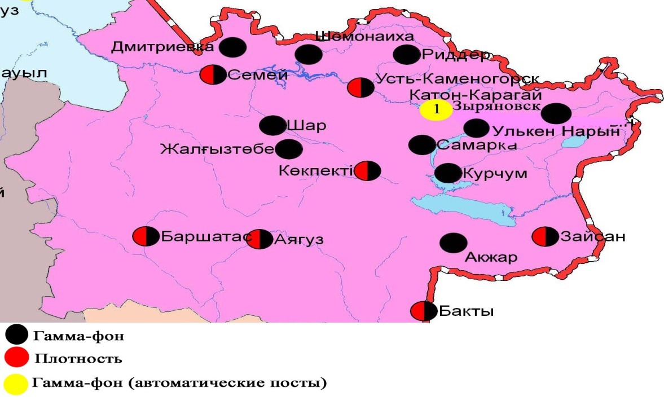

Рис. 5.5 Схема расположения метеостанций за наблюдением уровня радиационного гамма-фона и плотностью радиоактивных выпадений на территории Восточно-Казахстанской области

- Состояние окружающей среды Жамбылской области

  - Состояние загрязнения атмосферного воздуха по городу Тараз

Наблюдения за состоянием атмосферного воздуха велись на 5 стационарных постах (рис. 6.1., таблица 36).

Таблица 36
Место расположения постов наблюдений и определяемые примеси

Номер  Поста | Сроки отбора | Проведение наблюдений | Адрес поста | Определяемые примеси
1 | 3 раза  в сутки | ручной отбор проб (дискретные методы) | ул. Шымкентская, 22 | взвешенные вещества, диоксид серы, сульфаты, оксид углерода, диоксид и оксид азота, фтористый водород, формальдегид
2 | 3 раза  в сутки | ручной отбор проб (дискретные методы) | ул. Рысбек батыра, 15, угол ул. Ниеткалиева
3 | 3 раза  в сутки | ручной отбор проб (дискретные методы) | угол ул. Абая и Толе би
4 | 3 раза  в сутки | ручной отбор проб (дискретные методы) | ул. Байзак батыра, 162
6 | каждые 20 минут | в непрерывном режиме | ул. Сатпаева и проспект Джамбула | взвешенные частицы РМ-10, диоксид серы, оксид и диоксид углерода, диоксид и оксид азота, сероводород, озон, аммиак
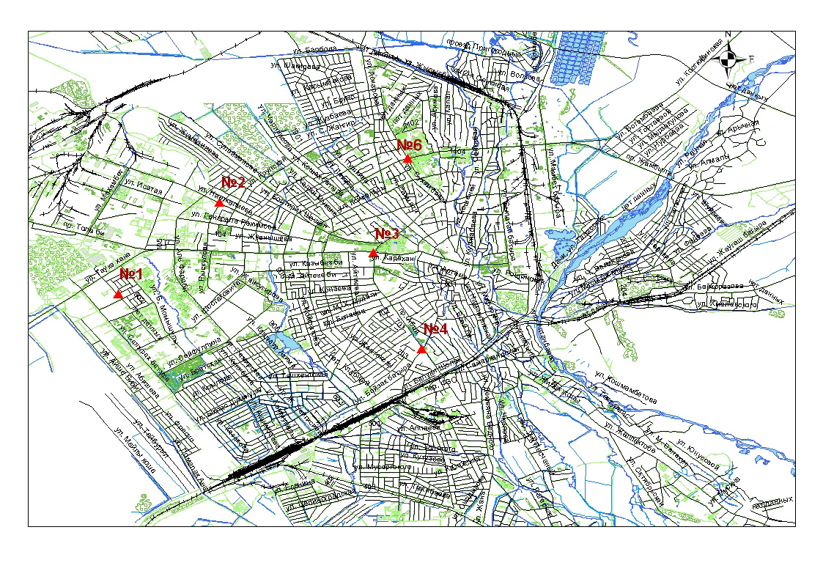
Рис.6.1. Схема расположения стационарной сети наблюдений
за загрязнением атмосферного воздуха города Тараз

Таблица 37
Характеристика загрязнения атмосферного воздуха города Тараз

Примесь | Средняя концентрация (g_{с.с.}) |  | Максимальная разовая концентрация (g_{м.р.}) |  | Число случаев превышения ПДК
Примесь | мг/м³ | Кратность превышения ПДК_{с.с.} | мг/м³ | Кратность превышения  ПДК _{м.р.} | >ПДК | >5 ПДК | >10 ПДК
Взвешенные вещества | 0,211 | 1,403 | 1,600 | 3,200 | 6
Взвешенные частицы РМ-10 | 0,065 | 1,090 | 0,994 | 3,313 | 45
Диоксид серы | 0,009 | 0,172 | 0,131 | 0,261
Сульфаты | 0,020 |  | 0,090
Оксид углерода | 1,731 | 0,577 | 14,000 | 2,800 | 47
Диоксид азота | 0,071 | 1,784 | 0,410 | 2,050 | 17
Оксид азота | 0,018 | 0,293 | 0,420 | 1,049 | 1
Озон | 0,034 | 1,130 | 0,103 | 0,641
Сероводород | 0,001 |  | 0,013 | 1,563 | 5
Аммиак | 0,015 | 0,363 | 0,180 | 0,898
Фтористый водород | 0,003 | 0,580 | 0,011 | 0,550
Формальдегид | 0,008 | 0,788 | 0,052 | 1,040 | 1
Диоксид углерода | 111,508 |  | 410,548
Общая оценка загрязнения атмосферы. По данным стационарной сети наблюдений (рис.6.1) атмосферный воздух города в целом характеризуется повышенным уровнем загрязнения, он определялся значением СИ равным 3,3 (повышенный уровень) и НП = 19,8% (повышенный уровень). Город более всего загрязнен диоксидом азота и взвешенными частицами РМ-10 (табл.1 и табл.1.1).
В целом по городу среднемесячные концентрации составили: взвешенных веществ - 1,4 ПДК_{с.с.}, взвешенных частиц РМ-10 – 1,1 ПДК_{с.с.}, диоксида азота - 1,8 ПДК_{с.с.}, озона – 1,1 ПДК_{с.с.}, концентрации других загрязняющих веществ – не превышали ПДК.
За октябрь 2015 года были выявлены превышения более 1 ПДК по взвешенным веществам - 6, взвешенным частицам РМ-10 – 45, по оксиду углероду - 47, по диоксиду азота – 17, по оксиду азота – 1, по сероводороду – 5 и по формальдегиду - 1 случай (таблица 37).

  - Состояние загрязнения атмосферного воздуха по городу Жанатас

Наблюдения за состоянием атмосферного воздуха велись на 1 стационарном посту (рис. 6.2., таблица 35).

Таблица 38
Место расположения поста наблюдений и определяемые примеси

Номер  Поста | Сроки отбора | Проведение наблюдений | Адрес поста | Определяемые примеси
1 | каждые 20 минут | в непрерывном режиме | ул. Токтарова, 27/1 и 27-а | взвешенные частицы РМ-2,5, взвешенные частицы РМ-10, диоксид серы, оксид углерода, диоксид и оксид азота, озон, сероводород, сумма углеводородов, аммиак, метан

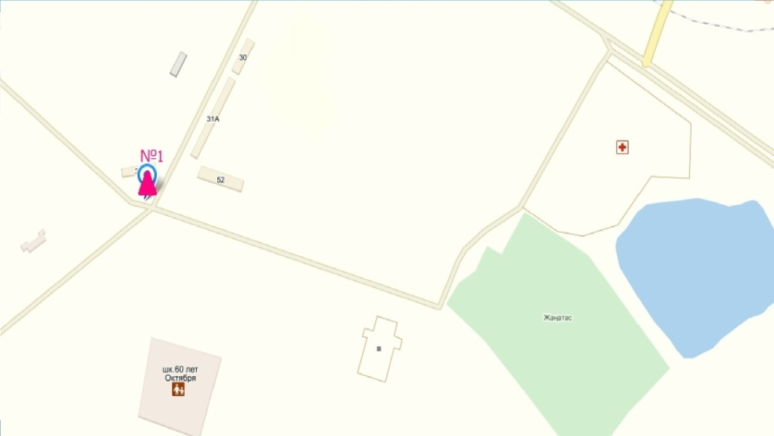
Рис.6.2. Схема расположения стационарной сети наблюдений
за загрязнением атмосферного воздуха города Жанатас

Таблица 39
Характеристика загрязнения атмосферного воздуха города Жанатас
Примесь | Средняя концентрация (g_{с.с.}) |  | Максимальная разовая концентрация (g_{м.р.}) |  | Число случаев превышения ПДК
Примесь | мг/м³ | Кратность превышения ПДК_{с.с.} | мг/м³ | Кратность превышения  ПДК _{м.р.} | >ПДК | >5ПДК | >10ПДК
Взвешанные частицы РМ-2,5 | 0,014 | 0,394 | 0,233 | 1,456 | 1
Взвешанные частицы РМ-10 | 0,047 | 0,785 | 1,234 | 4,114 | 11
Диоксид серы | 0,013 | 0,256 | 0,084 | 0,168
Оксид углерода | 0,000 | 0,000 | 0,000 | 0,000
Диоксид азота | 0,031 | 0,765 | 0,083 | 0,414
Оксид азота | 0,001 | 0,023 | 0,011 | 0,028
Озон | 0,058 | 1,943 | 0,118 | 0,738
Сероводород | 0,008 |  | 0,057 | 7,175 | 504 | 2
Аммиак | 0,007 | 0,183 | 0,028 | 0,140
Сумма УВ | 0,076 |  | 1,404
Метан | 0,092 |  | 1,733

Общая оценка загрязнения атмосферы. По данным стационарной сети наблюдений (рис.6.2) атмосферный воздух города в целом характеризуется высоким уровнем загрязнения, он определялся значением СИ равным 7,2 (высокий уровень) и НП = 22,8 % (высокий уровень). Город более всего загрязнен сероводородом (табл.1 и табл.1.1).
В целом по городу среднемесячная концентрация озона составила 1,9 ПДК_{с.с.}, концентрации других загрязняющих веществ – не превышали ПДК.
За октябрь 2015 года были выявлены превышения: более 1 ПДК по взвешенным частицам РМ-2,5 – 1, по взвешенным частицам РМ-10 – 11, по сероводороду – 504 случая; более 5 ПДК по сероводороду - 2 случая превышения (таблица 39).

  - Состояние загрязнения атмосферного воздуха по городу Каратау

Наблюдения за состоянием атмосферного воздуха велись на 1 стационарном посту(рис. 6.3., таблица 40).

Таблица 40
Место расположения поста наблюдений и определяемые примеси

Номер  Поста | Сроки отбора | Проведение наблюдений | Адрес поста | Определяемые примеси
1 | каждые 20 минут | в непрерывном режиме | ул. Тамды аулие, №130 | взвешенные частицы РМ-2,5, взвешенные частицы РМ-10, диоксид серы, оксид углерода, диоксид и оксид азота, озон, сероводород, сумма углеводородов, аммиак, метан

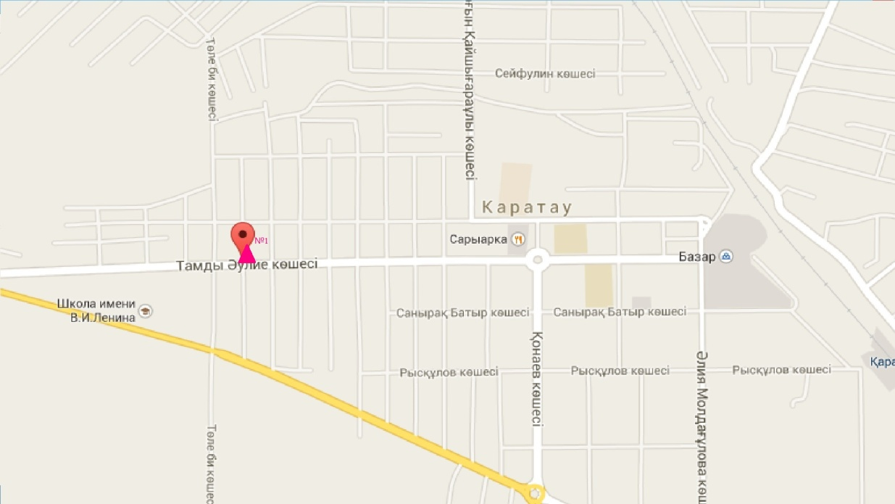
Рис.6.3. Схема расположения стационарной сети наблюдений
за загрязнением атмосферного воздуха города Каратау

Таблица 41
Характеристика загрязнения атмосферного воздуха города Каратау
Примесь | Средняя концентрация (g_{с.с.}) |  | Максимальная разовая концентрация (g_{м.р.}) |  | Число случаев превышения ПДК
Примесь | мг/м³ | Кратность превышения ПДК_{с.с.} | мг/м³ | Кратность превышения  ПДК _{м.р.} | >ПДК | >5 ПДК | >10 ПДК
Взвешанные частицы РМ-2,5 | 0,000 | 0,000 | 0,000 | 0,000
Взвешанные частицы РМ-10 | 0,000 | 0,000 | 0,000 | 0,000
Диоксид серы | 0,006 | 0,114 | 0,024 | 0,047
Оксид углерода | 0,000 | 0,000 | 0,000 | 0,000
Диоксид азота | 0,009 | 0,213 | 0,053 | 0,263
Оксид азота | 0,001 | 0,020 | 0,030 | 0,075
Озон | 0,056 | 1,867 | 0,116 | 0,725
Сероводород | 0,003 |  | 0,010 | 1,225 | 26
Аммиак | 0,009 | 0,218 | 0,020 | 0,102
Сумма УВ | 0,217 |  | 1,151
Метан | 0,261 |  | 1,699

Общая оценка загрязнения атмосферы. По данным стационарной сети наблюдений (рис.6.3) атмосферный воздух города в целом характеризуется повышенным уровнем загрязнения, он определялся значениями СИ равным 1,2 (низкий уровень) и НП = 1,2% (повышенный уровень). Город более всего загрязнен сероводородом (табл.1 и табл.1.1).
В целом по городу среднемесячная концентрация озона составила 1,9 ПДК_{с.с.}, концентрации других загрязняющих веществ – не превышали ПДК.
За октябрь 2015 года были выявлены превышения более 1 ПДК: по сероводороду – 26 случаев (таблица 41).

  - Состояние загрязнения атмосферного воздуха по городу Шу

Наблюдения за состоянием атмосферного воздуха велись на 1 стационарном посту (рис. 6.4., таблица 42).
Таблица 42
Место расположения поста наблюдений и определяемые примеси

Номер  Поста | Сроки отбора | Проведение наблюдений | Адрес поста | Определяемые примеси
1 | каждые 20 минут | в непрерывном режиме | возле Шуйской городской больницы | взвешенные частицы РМ-2,5, взвешенные частицы РМ-10, диоксид серы, оксид углерода, диоксид и оксид азота, озон, сероводород, сумма углеводородов, аммиак, метан

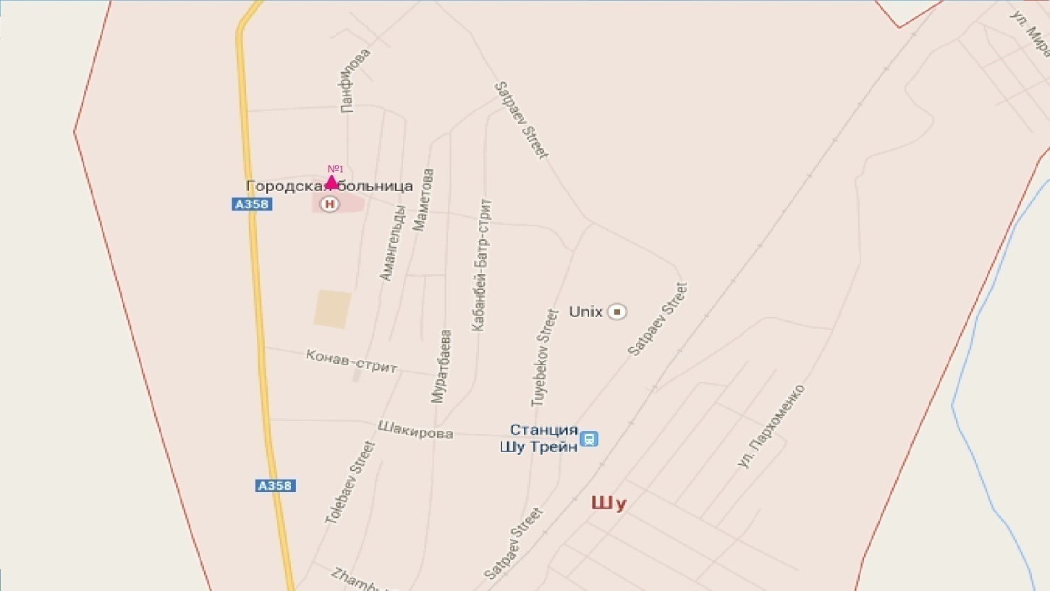
Рис.6.4. Схема расположения стационарной сети наблюдений
за загрязнением атмосферного воздуха города Шу

Таблица 43

Характеристика загрязнения атмосферного воздуха города Шу

Примесь | Средняя концентрация (g_{с.с.}) |  | Максимальная разовая концентрация (g_{м.р.}) |  | Число случаев превышения ПДК
Примесь | мг/м³ | Кратность превышения ПДК_{с.с.} | мг/м³ | Кратность превышения  ПДК _{м.р.} | >ПДК | >5 ПДК | >10 ПДК
Взвешанные частицы РМ-2,5 | 0,049 | 1,400 | 0,972 | 6,073 | 135 | 4
Взвешанные частицы РМ-10 | 0,115 | 1,913 | 1,318 | 4,392 | 167
Диоксид серы | 0,010 | 0,204 | 0,039 | 0,079
Оксид углерода | 0,000 | 0,000 | 0,000 | 0,000
Диоксид азота | 0,003 | 0,078 | 0,090 | 0,451
Оксид азота | 0,002 | 0,032 | 0,150 | 0,376
Озон | 0,038 | 1,263 | 0,112 | 0,700
Сероводород | 0,006 |  | 0,043 | 5,425 | 536 | 1
Аммиак | 0,002 | 0,043 | 0,129 | 0,644
Сумма УВ | 0,000 |  | 0,000
Метан | 0,000 |  | 0,000

Общая оценка загрязнения атмосферы. По данным стационарной сети наблюдений (рис.6.4) атмосферный воздух города в целом характеризуется высоким уровнем загрязнения, он определялся значением СИ равным 6,1 (высокий уровень); НП = 24,0% (высокий уровень). Город более всего загрязнен взвешенными частицами РМ-2,5 и сероводородом (табл.1 и табл.1.1).
В целом по городу среднемесячная концентрация взвешенных частиц РМ-2,5 составила 1,4 ПДК_{с.с.}, взвещенных частиц РМ-10 составила 1,9 ПДК_{с.с.}, озона - 1,3 ПДК_{с.с.}, концентрации других загрязняющих веществ – не превышали ПДК.
За октябрь 2015 года были выявлены превышения более 1 ПДК: по взвешенным частицам РМ-2,5 - 135, по взвешенным частицам РМ-10 – 167, по сероводороду – 536, а также были превышения более 5 ПДК по взвешенным частицам РМ-2,5 – 4 случая, по сероводороду – 1 случай (таблица 43).

  - Состояние загрязнения атмосферного воздуха по поселку Кордай

Наблюдения за состоянием атмосферного воздуха велись на 1 стационарном посту (рис. 6.5., таблица 44).
Таблица 44
Место расположения поста наблюдений и определяемые примеси

Номер  Поста | Сроки отбора | Проведение наблюдений | Адрес поста | Определяемые примеси
1 | каждые 20 минут | в непрерывном режиме | ул. Жибек жолы,  №496 «А» | взвешенные частицы РМ-2,5, взвешенные частицы РМ-10, диоксид серы, оксид углерода, диоксид и оксид азота, озон, сероводород, сумма углеводородов, аммиак, метан

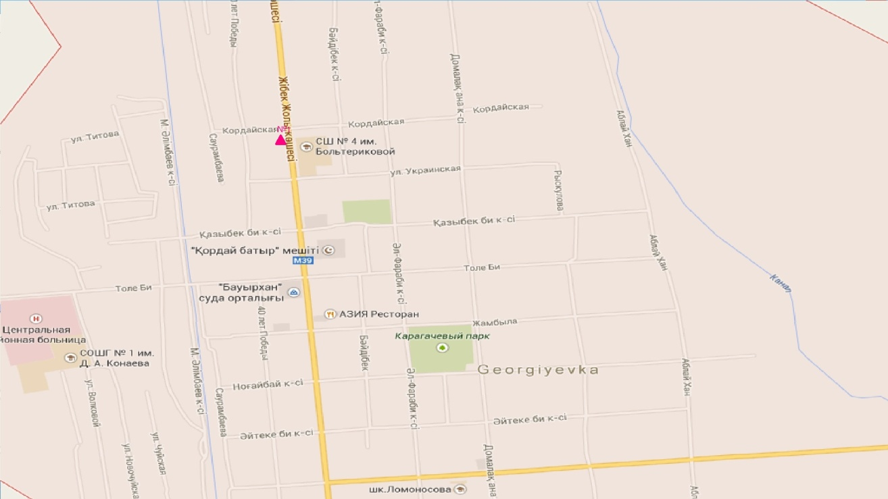
Рис.6.5. Схема расположения стационарной сети наблюдений
за загрязнением атмосферного воздуха поселка Кордай
Таблица 45
Характеристика загрязнения атмосферного воздуха поселка Кордай

Примесь | Средняя концентрация (g_{с.с.}) |  | Максимальная разовая концентрация (g_{м.р.}) |  | Число случаев превышения ПДК
Примесь | мг/м³ | Кратность превышения ПДК_{с.с.} | мг/м³ | Кратность превышения  ПДК _{м.р.} | >ПДК | >5 ПДК | >10 ПДК
Взвешанные частицы РМ-2,5 | 0,024 | 0,677 | 0,490 | 3,063 | 3
Взвешанные частицы РМ-10 | 0,062 | 1,037 | 0,576 | 1,920 | 7
Диоксид серы | 0,007 | 0,132 | 0,016 | 0,031
Оксид углерода | 0,352 | 0,117 | 2,347 | 0,469
Диоксид азота | 0,017 | 0,415 | 0,075 | 0,376
Оксид азота | 0,007 | 0,117 | 0,130 | 0,324
Озон | 0,031 | 1,027 | 0,080 | 0,500
Сероводород | 0,004 |  | 0,010 | 1,225 | 71
Аммиак | 0,007 | 0,180 | 0,018 | 0,091
Сумма УВ | 1,010 |  | 1,278
Метан | 1,253 |  | 1,563

Общая оценка загрязнения атмосферы. По данным стационарной сети наблюдений (рис.6.5) атмосферный воздух города в целом характеризуется повышенным уровнем загрязнения, он определялся значениями СИ равным 3,1 (повышенный уровень) и НП = 3,2 % (повышенный уровень).
В целом по поселку среднемесячные концентрации загрязняющих веществ не превышали ПДК.
За октябрь 2015 года были выявлены превышения более 1 ПДК: по взвешенным частицам РМ-2,5 - 3 случая, по взвешенным частицам РМ-10 - 7 случаев, по сероводороду – 71 случая (таблица 45).

  - Качество поверхностных вод на территории Жамбылской области

Наблюдения за загрязнением поверхностных вод на территории Жамбылской области проводились на 8 водных объектах (реки Талас, Асса, Шу, Аксу, Карабалта, Токташ, Сарыкау, озеро Биликоль).
Сток бассейна рек Шу, Талас и Асса формируется практически полностью на территории Кыргызской Республики. Реки Аксу, Карабалта, Токташ являются притоками реки Шу.
В реке Талас температура воды находится в пределах 10,5 – 18,0 ⁰С, водородный показатель равен 8,12, концентрация растворенного в воде кислорода 11,07 мг/дм³, БПК₅ 2,84 мг/дм³. Превышение ПДК были зафиксированы по веществам из групп тяжелых металлов (медь 2,6 ПДК), органических веществ (фенолы 1,2 ПДК).
В реке Асса температура воды 10,0⁰С, водородный показатель равен 8,10, концентрация растворенного в воде кислорода 11,7 мг/дм³, БПК₅ 4,44 мг/дм³. Превышение ПДК были зафиксированы по веществам из групп тяжелых металлов (медь 2,2 ПДК).
В озере Биликоль температура воды 8,0 ⁰С, водородный показатель равен 8,50, концентрация растворенного в воде кислорода 11,0 мг/дм³, БПК₅ 19,0 мг/дм³. Превышения ПДК были зафиксированы по веществам из групп главных ионов (сульфаты 7,1 ПДК), биогенных веществ (железо общее 1,5 ПДК, фториды 2,4 ПДК), тяжелых металлов (медь 5,2 ПДК), органических веществ (нефтепродукты 1,2 ПДК).
В реке Шу температура воды находится в пределах 10,3 – 14,2 ⁰С, водородный показатель равен 7,88, концентрация растворенного в воде кислорода 11,57 мг/дм³, БПК₅ 4,02 мг/дм³. Превышения ПДК были зафиксированы по веществам из групп главных ионов (сульфаты 1,5 ПДК), биогенных веществ (азот аммонийный 2,3 ПДК, азот нитритный 4,1 ПДК, фториды 1,3 ПДК), тяжёлых металлов (медь 4,2 ПДК).
Река Аксу, температура воды 12,0⁰С, водородный показатель равен 8,10, концентрация растворенного в воде кислорода 9,97 мг/дм³, БПК₅ 3,36 мг/дм³. Превышения ПДК были зафиксированы по веществам из групп главных ионов (сульфаты 1,7 ПДК), биогенных веществ (азот нитритный 3,0 ПДК, железо общее 1,7 ПДК, фториды 2,3 ПДК), тяжелых металлов (медь 2,5 ПДК).
Река Карабалта, температура воды 12,5⁰С, водородный показатель равен 7,95, концентрация растворенного в воде кислорода 9,56 мг/дм³, БПК₅ 3,30 мг/дм³. Превышения ПДК были зафиксированы по веществам из групп главных ионов (сульфаты 3,6 ПДК), биогенных веществ (железо общее 1,2 ПДК, фториды 2,7 ПДК), тяжелых металлов (медь 2,7 ПДК).
Река Токташ, температура воды 11,5⁰С, водородный показатель равен 7,95, концентрация растворенного в воде кислорода 10,8 мг/дм³, БПК₅ 3,54 мг/дм³. Превышения ПДК были зафиксированы по веществам из групп главных ионов (сульфаты 3,6 ПДК), биогенных веществ (железо общее 1,1 ПДК, фториды 1,4 ПДК), тяжелых металлов (медь 5,7 ПДК, марганец 1,5 ПДК), органических веществ (фенолы 3,0 ПДК).
Река Сарыкау, температура воды 11,5⁰С, водородный показатель равен 7,95, концентрация растворенного в воде кислорода 10,6 мг/дм³, БПК₅ 3,44 мг/дм³. Превышения ПДК были зафиксированы по веществам из групп главных ионов (сульфаты 5,9 ПДК), биогенных веществ (железо общее 1,1 ПДК, фториды 2,2 ПДК), тяжелых металлов (медь 8,3 ПДК, марганец 1,9 ПДК), органических веществ (фенолы 3,0 ПДК).
Качество воды водных объектов на территории Жамбылской области оценивается следующим образом: вода «умеренного уровня загрязнения» - реки Талас, Асса, Шу, Аксу, Карабалта, Токташ, «высокого уровня загрязнения» - река Сарыкау и озеро Биликоль. По БПК₅ озеро Биликоль «чрезвычайно высокого уровня загрязнения» (таблица 6).
По сравнению с октябрем 2014 года качество воды в реках Талас, Асса, Аксу, Карабалта, Токташ, озере Биликоль существенно не изменилось; в реке Сарыкау – ухудшилось; в реке Шу – улучшилось.
По сравнению с сентябрем 2015 года качество воды в реках Талас, Асса, Шу, Аксу, Сарыкау, озере Биликоль существенно не изменилось; в реках Карабалта и Токташ – улучшилось.
На территории области зафиксировано 1 случай ВЗ в озере Биликоль в октябре месяце 2015г. (таблица 7).

  - Радиационный гамма-фон Жамбылской области

Наблюдения за уровнем гамма излучения на местности осуществлялись ежедневно на 3-х метеорологических станциях (Тараз, Толе би, Чиганак) (рис.6.6).
Средние значения радиационного гамма-фона приземного слоя атмосферы по населенным пунктам области находились в пределах 0,11-0,19 мкЗв/ч. В среднем по области радиационный гамма-фон составил 0,16 мкЗв/ч и находился в допустимых пределах.

  - Плотность радиоактивных выпадений в приземном слое атмосферы

Контроль за радиоактивным загрязнением приземного слоя атмосферы на территории Жамбылской области осуществлялся на 3-х метеорологических станциях (Тараз, Толе би, Чиганак) путем отбора проб воздуха горизонтальными планшетами (рис. 6.6). На всех станциях проводился пятисуточный отбор проб.
Среднесуточная плотность радиоактивных выпадений в приземном слое атмосферы на территории области колебалась в пределах 0,8–1,5 Бк/м². Средняя величина плотности выпадений по области составила 1,1 Бк/м², что не превышает предельно-допустимый уровень.

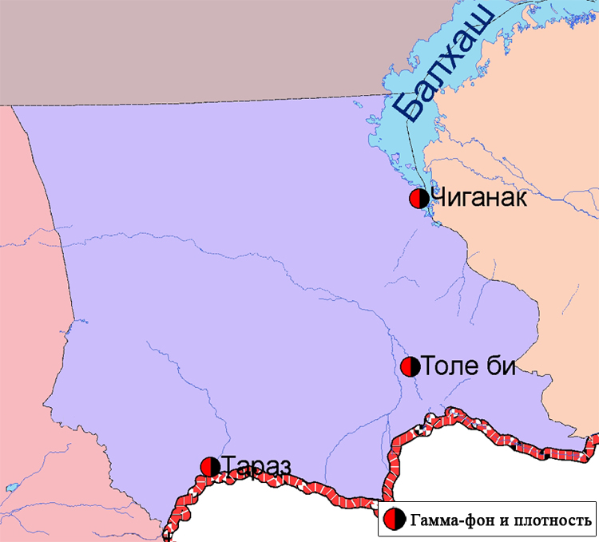
Рис. 6.6 Схема расположения метеостанций за наблюдением уровня радиационного гамма-фона и плотностью радиоактивных выпадений на территории Жамбылской области
- Состояние окружающей среды Западно-Казахстанской области

7.1 Состояние загрязнения атмосферного воздуха по городу Уральск

Наблюдения за состоянием атмосферного воздуха велись на 2 стационарных постах (рис.7.1, таблица 46).

Таблица 46
Место расположения постов наблюдений и определяемые примеси

Номер  Поста | Сроки отбора | Проведение наблюдений | Адрес поста | Определяемые примеси
2 | каждые 20 минут | в непрерывном режиме | Рядом с пожарной частью №1  (ул. Гагарина, район дома №25) | взвешенные частицы РМ-10, диоксид серы, оксид углерода, диоксид и оксид азота, аммиак, сумма углеводородов, метан
3 | каждые 20 минут | в непрерывном режиме | Рядом с парком  им. Кирова  (ул. Даумова) | взвешенные частицы РМ-10, диоксид серы, сероводород, сумма углеводородов, метан

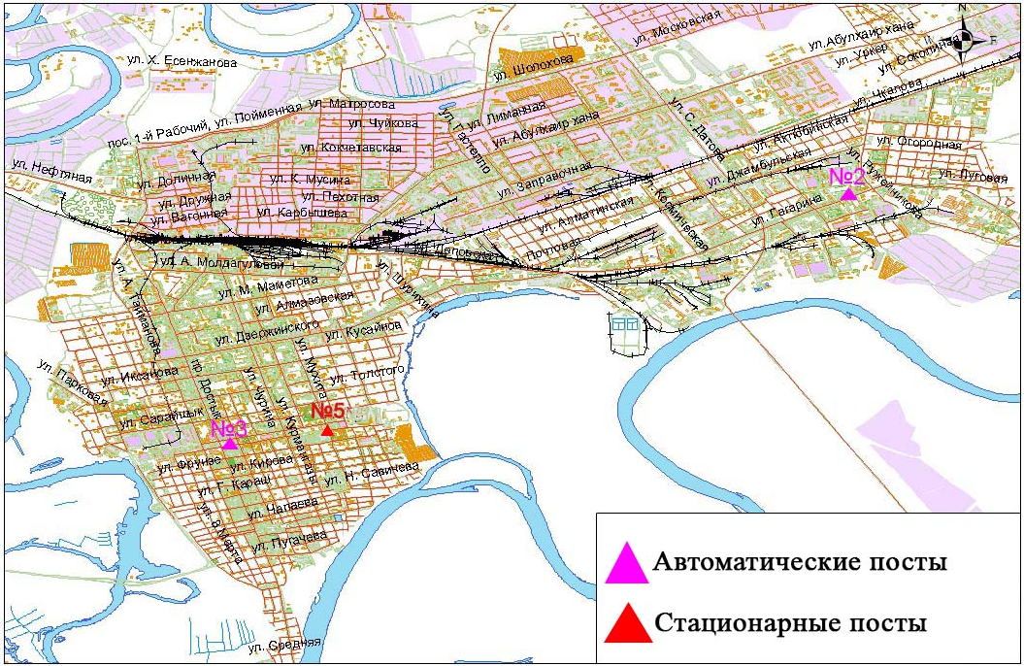
Рис.7.1. Схема расположения стационарной сети наблюдения
за загрязнением атмосферного воздуха города Уральск

Таблица 47
Характеристика загрязнения атмосферного воздуха города Уральск

Примесь | Средняя концентрация (g_{с.с.}) |  | Максимальная разовая концентрация (g_{м.р.}) |  | Число случаев превышения ПДК
Примесь | мг/м³ | Кратность превышения ПДК_{с.с.} | мг/м³ | Кратность превышения ПДК _{м.р.} | >ПДК | >5 ПДК | >10 ПДК
Взвешенные частицы РМ -10 | 0,000 | 0,000 | 0,000 | 0,000
Диоксид серы | 0,003 | 0,067 | 0,021 | 0,042
Оксид углерода | 0,000 | 0,000 | 0,000 | 0,000
Диоксид азота | 0,023 | 0,578 | 0,126 | 0,629
Оксид азота | 0,017 | 0,277 | 0,611 | 1,526 | 2
Сероводород | 0,000 |  | 0,032 | 4,050 | 1
Аммиак | 0,000 | 0,010 | 0,002 | 0,012
Сумма УВ | 0,265 |  | 6,941
Метан | 0,252 |  | 3,790

Общая оценка загрязнения атмосферы. По данным стационарной сети наблюдений (рис.7.1) атмосферный воздух города характеризуется повышенным уровнем загрязнения, он определялся значениями СИ равным 4,1 (повышенный уровень) и НП = 0,1% (низкий уровень) (табл.1 и табл.1.1).
В целом по городу среднемесячные концентрации всех загрязняющих веществ - не превышали ПДК.
За октябрь 2015 года было выявлено превышения более 1 ПДК: по оксиду азота – 2 случая и 1 случай по сероводороду (таблица 47).

7.2 Состояние атмосферного воздуха по городу Аксай

Наблюдения за состоянием атмосферного воздуха велись на 1 стационарном посту (рис 7.2., таблица 48).
Таблица 48
Место расположения постов наблюдений и определяемые примеси

Номер  поста | Сроки отбора | Проведение наблюдений | Адрес поста | Определяемые примеси
4 | каждые 20 минут | в непрерывном режиме | ул. Утвинская, 17 | взвешенные частицы РМ-10, диоксид серы, оксид углерода, диоксид и оксид азота,сероводород, аммиак,сумма углеводородов, метан

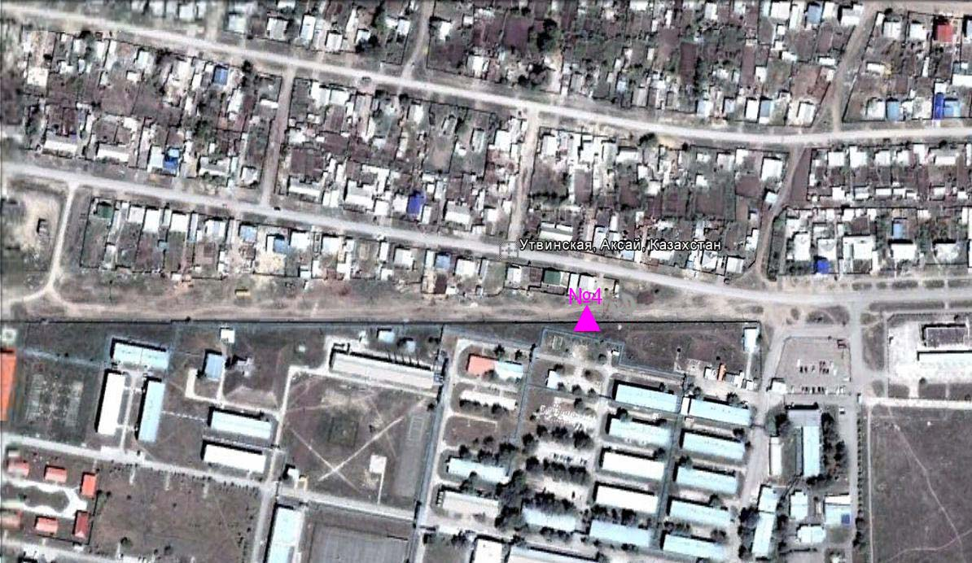
Рис.7.2. Схема расположения стационарной сети наблюдения
за загрязнением атмосферного воздуха города Аксай

Таблица 49
Характеристика загрязнения атмосферного воздуха города Аксай

Примесь | Средняя концентрация (g_{с.с.}) |  | Максимальная разовая концентрация (g_{м.р.}) |  | Число случаев превышения ПДК
Примесь | мг/м³ | Кратность превышения ПДК_{с.с.} | мг/м³ | Кратность превышения  ПДК _{м.р.} | >ПДК | >5 ПДК | >10 ПДК
Взвешенные частицы РМ-10 | 0,136 | 2,272 | 0,686 | 2,288 | 158
Диоксид серы | 0,024 | 0,488 | 3,288 | 6,576 | 2 | 2
Оксид углерода | 7,442 | 2,481 | 49,994 | 9,999 | 114 | 112
Диоксид азота | 0,171 | 4,275 | 0,922 | 4,610 | 129
Оксид азота | 0,113 | 1,877 | 0,607 | 1,517 | 131
Сероводород | 0,010 |  | 0,059 | 7,425 | 124 | 123
Аммиак | 0,000 | 0,000 | 0,000 | 0,000
Сумма УВ | 1,099 |  | 4,341
Метан | 0,912 |  | 2,509

Общая оценка загрязнения атмосферы. По данным стационарной сети наблюдений (рис.7.2) атмосферный воздух города характеризуется высоким уровнем загрязнения, он определялся значениями СИ равным 10,0 (высокий уровень) и НП = 9,2% (повышенный уровень) (табл.1 и табл.1.1). Воздух города более всего загрязнен оксидом углерода.
В целом по городу среднемесячные концентрации взвешенных частиц РМ-10 - 2,3 ПДК_{с.с.}, оксида углерода - 2,5 ПДК_{с.с.}, диоксида азота - 4,3 ПДК_{с.с.}, оксида азота - 1,9 ПДК_{с.с.}, других загрязняющих веществ – не превышали ПДК.
За октябрь 2015 года были выявлены превышения более 1 ПДК: по взвешенным частицам РМ-10 – 158, по диоксиду серы - 2, по оксиду углерода - 114, по диоксиду азота - 129 случаев, по оксиду азота – 131 случай, по сероводороду – 124 случая, а так же зафиксированы превышения более 5 ПДК по диоксиду серы – 2 случая, по оксиду углерода – 112 случаев, по сероводороду – 123 случая (таблица 49).

7.3 Состояние атмосферного воздуха по поселку Березовка

Наблюдения за состоянием атмосферного воздуха велись на 1 стационарном посту (рис 7.3., таблица 50).
Таблица 50
Место расположения постов наблюдений и определяемые примеси

Номер  поста | Сроки отбора | Проведение наблюдений | Адрес поста | Определяемые примеси
7 | каждые 20 минут | в непрерывном режиме | ул. Тупиковая, 1/6 | взвешенные частицы РМ-2,5, взвешенные частицы РМ-10, диоксид серы, оксид углерода, диоксид и оксид азота, озон, сероводород, сумма углеводородов, аммиак, метан

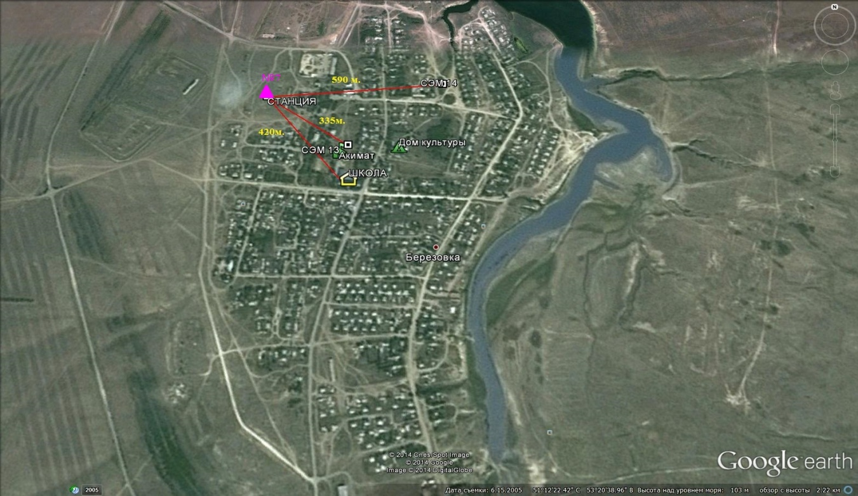

Рис.7.3. Схема расположения стационарной сети наблюдения
за загрязнением атмосферного воздуха поселка Березовка
Таблица 51
Характеристика загрязнения атмосферного воздуха поселка Березовка

Примесь | Средняя концентрация (g_{с.с.}) |  | Максимальная разовая концентрация (g_{м.р.}) |  | Число случаев превышения ПДК
Примесь | мг/м³ | Кратность превышения ПДК_{с.с.} | мг/м³ | Кратность превышения  ПДК _{м.р.} | >ПДК | >5 ПДК | >10 ПДК
Взвешенные частицы РМ -2,5 | 0,010 | 0,283 | 0,148 | 0,987
Взвешенные частицы РМ -10 | 0,033 | 0,553 | 0,033 | 0,111
Диоксид серы | 0,006 | 0,118 | 0,031 | 0,062
Оксид углерода | 0,000 | 0,000 | 0,000 | 0,000
Диоксид азота | 0,000 | 0,010 | 0,019 | 0,095
Оксид азота | 0,005 | 0,075 | 0,014 | 0,035
Озон | 0,032 | 1,080 | 0,062 | 0,388
Сероводород | 0,003 |  | 0,009 | 1,125 | 4
Аммиак | 0,004 | 0,105 | 0,037 | 0,185
Сумма УВ | 0,060 |  | 2,862
Метан | 0,108 |  | 5,294

Общая оценка загрязнения атмосферы. По данным стационарной сети наблюдений (рис.7.3) атмосферный воздух города характеризуется низким уровнем загрязнения, он определялся значениями СИ равным 1,1 (низкий уровень) и НП = 0,2% (низкий уровень) (табл.1 и табл.1.1).
В целом по поселку среднемесячная концентрация озона составила 1,1 ПДК_{с.с.}, концентрации других загрязняющих веществ – не превышали ПДК.
Было зафксировано превышение более 1 ПДК по сероводороду – 4 случая.

7.4 Состояние атмосферного воздуха п. Январцево

Наблюдения за состоянием атмосферного воздуха велись на 1 стационарном посту (рис 7.4., таблица 52).
Таблица 52
Место расположения постов наблюдений и определяемые примеси

Номер  поста | Сроки отбора | Проведение наблюдений | Адрес поста | Определяемые примеси
6 | каждые 20 минут | в непрерывном режиме | с. Январцево | взвешенные частицы РМ-2,5, взвешенные частицы РМ-10, диоксид серы, оксид углерода, диоксид и оксид азота, озон, сероводород, сумма углеводородов, аммиак, метан

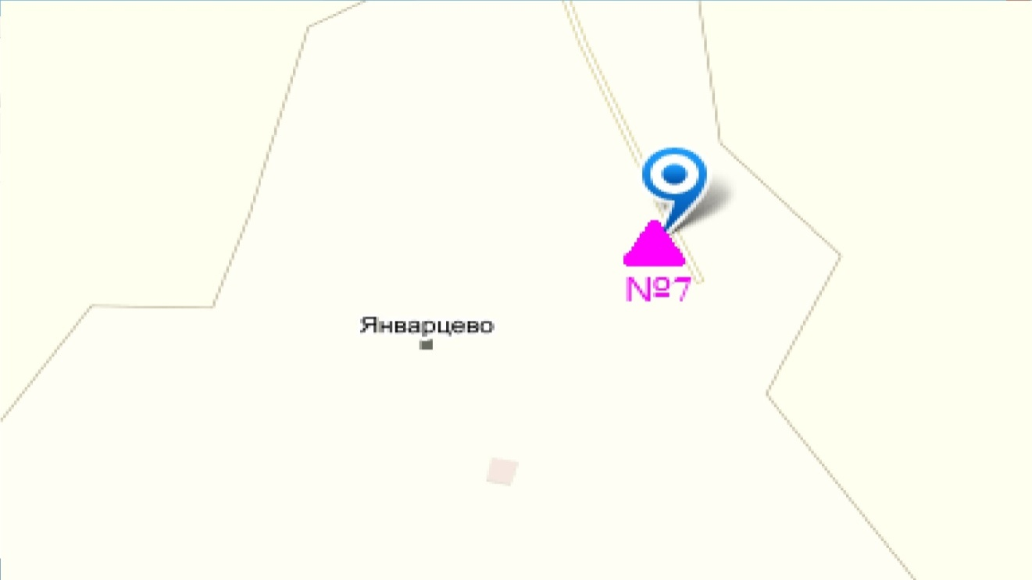

Рис.7.4. Схема расположения стационарной сети наблюдения
за загрязнением атмосферного воздуха поселка Январцево

Таблица 53
Характеристика загрязнения атмосферного воздуха поселка Январцево

Примесь | Средняя концентрация (g_{с.с.}) |  | Максимальная разовая концентрация (g_{м.р.}) |  | Число случаев превышения ПДК
Примесь | мг/м³ | Кратность превышения ПДК_{с.с.} | мг/м³ | Кратность превышения  ПДК _{м.р.} | >ПДК | >5 ПДК | >10 ПДК
Взвешенные частицы РМ -2,5 | 0,013 | 0,369 | 0,190 | 1,187 | 1
Взвешенные частицы РМ -10 | 0,025 | 0,418 | 0,339 | 1,131 | 3
Диоксид серы | 0,000 | 0,000 | 0,000 | 0,000
Оксид углерода | 0,182 | 0,061 | 1,049 | 0,210
Диоксид азота | 0,002 | 0,050 | 0,018 | 0,090
Оксид азота | 0,000 | 0,003 | 0,010 | 0,025
Озон | 0,023 | 0,760 | 0,063 | 0,394
Сероводород | 0,000 |  | 0,000 | 0,000
Аммиак | 0,008 | 0,190 | 0,152 | 0,760
Сумма УВ | 0,030 |  | 1,471
Метан | 0,023 |  | 1,099

Общая оценка загрязнения атмосферы. По данным стационарной сети наблюдений (рис.7.4) атмосферный воздух города характеризуется низким уровнем загрязнения, он определялся значением НП = 1,2% (низкий уровень), значение СИ = 0,3 (низкий уровень) (табл.1 и табл.1.1). Воздух загрязнен взвшенными частицами.
В целом по поселку среднемесячные концентрации всех загрязняющих веществ – не превышали ПДК.
Число случаев превышения более 1 ПДК по взвешенным частицам РМ-2,5 - 1 случай, по взвешенным частицам РМ-10 - 3 случая (таблица 53).

7.5 Состояние атмосферного воздуха города Уральск

Наблюдения за загрязнением воздуха в городе Уральск проводились на 2 точках (№1 - район завода «Пластик», ул.Шолохова и ул.Штыбы,№2 – район АО «Конденсат» район моста через р. Чаган). Измерялись концентрации взвешенных частиц (РМ 10), диоксида серы, оксида углерода, диоксида азота, оксида азота, сероводорода, углеводородов, аммиака, формальдегида, бензола.
Концентрации взвешенных частиц (РМ-10), диоксида серы, оксида углерода, оксида азота, сероводорода,углеводородов, аммиака, формальдегида, бензола по данным наблюдений находились в пределах допустимой нормы (таблица 54).
Таблица 54
Концентрации загрязняющих веществ по даннымнаблюдений
в городе Уральск
Определяемые примеси | Точки отбора
Определяемые примеси | №1 |  | №2
Определяемые примеси | q _{м.р.}мг/м³ | q _{м.р.}/ПДК | q _{м.р.}мг/м³ | q _{м.р.}/ПДК
Взвешенные частицы РМ-10 | 0,084 | 0,168 | 0,088 | 0,176
Диоксид серы | 0,018 | 0,037 | 0,017 | 0,034
Оксид углерода | 3,12 | 0,62 | 2,90 | 0,580
Диоксид азота | 0,019 | 0,09 | 0,024 | 0,123
Оксид азота | 0,02 | 0,052 | 0,024 | 0,06
Сероводород | 0,002 | 0,25 | 0,002 | 0,210
Углеводороды | 29,96 |  | 31,12
Аммиак | 0,019 | 0,099 | 0,019 | 0,095
Формальдегид | 0 | 0 | 0 | 0
Бензол | 0,084 | 0,283 | 0,080 | 0,267

7.6 Состояние атмосферного воздуха по данным эпизодических наблюдений поселка Январцево

Наблюдения за загрязнением воздухапроводилась в п. Январцево (Зеленовский район) (ближайший район месторождений Чинарево).
Измерялись концентрации взвешенных частиц (РМ-10), диоксида серы, оксида углерода, диоксида азота, оксида азота, сероводорода, углеводородов, аммиака, формальдегида, бензола.
По данным наблюдений концентрации загрязняющих веществ находились в пределах допустимой нормы (таблица 55).
Таблица 55
Концентрации загрязняющих веществ по даннымнаблюдений
в п. Январцево

Определяемые примеси | Точки отбора
Определяемые примеси | №1
Определяемые примеси | q _{м.р.}мг/м³ | q _{м.р.}/ПДК
Взвешенные частицы РМ-10 | 0,063 | 0,127
Диоксид серы | 0,007 | 0,01
Оксид углерода | 1,868 | 0,373
Диоксид азота | 0,014 | 0,071
Оксид азота | 0,025 | 0,064
Сероводород | 0,002 | 0,197
Углеводороды | 47,16
Аммиак | 0,016 | 0,081
Формальдегид | 0 | 0
Бензол | 0,086 | 0,288

7.7 Качество поверхностных вод на территории
Западно - Казахстанской области

Наблюдения за загрязнением поверхностных вод на территории Западно-Казахстанской области проводились на 6 водных объектах: реках Жайык, Шаган, Дерколь, Шынгирлау, Елек, озеро Шалкар.
Река Жайык, берущая начало в Уральских горах - четвертая по водности река Казахстана, вытекает с территории Российской Федерации и втекает на территорию Западно-Казахстанской области республики, далее протекает по территории Атырауской области и впадает в Каспийское море. Правобережные притоки - Чаган и Деркул.
В реке Жайык температура воды составила 14,6ºC, водородный показатель равен 6,78, концентрация растворенного в воде кислорода – 10,32 мг/дм3, БПК₅₋ 3,77 мг/дм3. Превышения ПДК не обнаружено.
В реке Шаган температура воды составила 15,2ºC, водородный показатель равен 6,8, концентрация растворенного в воде кислорода- 8,4 мг/дм3, БПК₅₋ 3,0 мг/дм3. Превышения ПДК были зафиксированы по веществам из групп главных ионов (хлориды-1,4 ПДК), органических веществ (летучие фенолы – 1,2 ПДК).
В реке Дерколь температура воды составила 15ºC, водородный показатель равен 6,77, концентрация растворенного в воде кислорода – 12,16 мг/дм3, БПК₅ – 3,4 мг/дм3. Превышения ПДК были зафиксированы по веществам из групп главных ионов (хлориды – 1,4 ПДК), биогенных веществ (азот нитритный – 1,1 ПДК), органических веществ (нефтепродукты – 1,3 ПДК, летучие фенолы – 1,3 ПДК).
В реке Шынгырлау температура воды составила 15,2ºC, водородный показатель равен 6,98, концентрация растворенного в воде кислорода-10,56 мг/дм³, БПК₅-3,12 мг/дм³. Превышения ПДК были зафиксированы по веществам из главных ионов (хлориды – 4,1 ПДК, магний – 1,5 ПДК), органических веществ (нефтепродукты – 1,2 ПДК, летучие фенолы – 1,1 ПДК).
В реке Елек температура воды составила 10,2ºC, водородный показатель равен 6,98, концентрация растворенного в воде кислорода – 10,24 мг/дм³, БПК₅-3,1 мг/дм³. Превышения ПДК были зафиксированы по веществам из группы органических веществ (летучие фенолы – 1,2 ПДК).
В реке Шалкар температура воды составила 10ºC, водородный показатель равен 7,58, концентрация растворенного в воде кислорода – 7,84 мг/дм³, БПК₅-4,4 мг/дм³. Превышения ПДК были зафиксированы по веществам из групп главных ионов (хлориды – 8,6 ПДК, сульфаты – 2,1 ПДК, кальций – 2,3 ПДК, магний – 6,1 ПДК), биогенных веществ (железо – 1,2 ПДК), органических веществ (нефтепродукты – 1,2 ПДК, летучие фенолы – 1,3 ПДК).
Качество воды водных объектов на территории Западно-Казахстанской области оценивается следующим образом: вода «нормативно-чистая» – река Жайык, вода «умеренного уровня загрязнения» реки Шаган, Дерколь, Шынгирлау, Елек и озеро Шалкар (таблица 6).
В сравнении с октябрем 2014 года качество воды рек Шаган, Дерколь, Шынгырлау, Елек, озеро Шалкар – существенно не изменилось, в реке Жайык – улучшилось.
В сравнении с сентябрем 2015 года качество воды рек Шаган, Дерколь, Шынгырлау – существенно не изменилось, в реке Жайык – улучшилось.

7.8 Радиационный гамма-фон Западно-Казахстанской области

Наблюдения за уровнем гамма излучения на местности осуществлялись ежедневно на 2-х метеорологических станциях (Уральск, Тайпак) и на 2-х автоматических постах наблюдений за загрязнением атмосферного воздуха г. Уральск (ПНЗ№2;ПНЗ№3) и г. Аксай (ПНЗ№4) (рис. 7.5).
Средние значения радиационного гамма-фона приземного слоя атмосферы по населенным пунктам области находились в пределах 0,05-0,17 мкЗв/ч. В среднем по области радиационный гамма-фон составил 0,09 мкЗв/ч и находился в допустимых пределах.

7.9 Плотность радиоактивных выпадений в приземном слое атмосферы

Контроль за радиоактивным загрязнением приземного слоя атмосферы на территории Западно-Казахстанской области осуществлялся на 2-х метеорологических станциях (Уральск, Тайпак) путем отбора проб воздуха горизонтальными планшетами (рис. 7.5). На всех станциях проводился пятисуточный отбор проб.
Среднесуточная плотность радиоактивных выпадений в приземном слое атмосферы на территории области колебалась в пределах 0,9–1,4 Бк/м². Средняя величина плотности выпадений по области составила 1,2 Бк/м², что не превышает предельно-допустимый уровень.

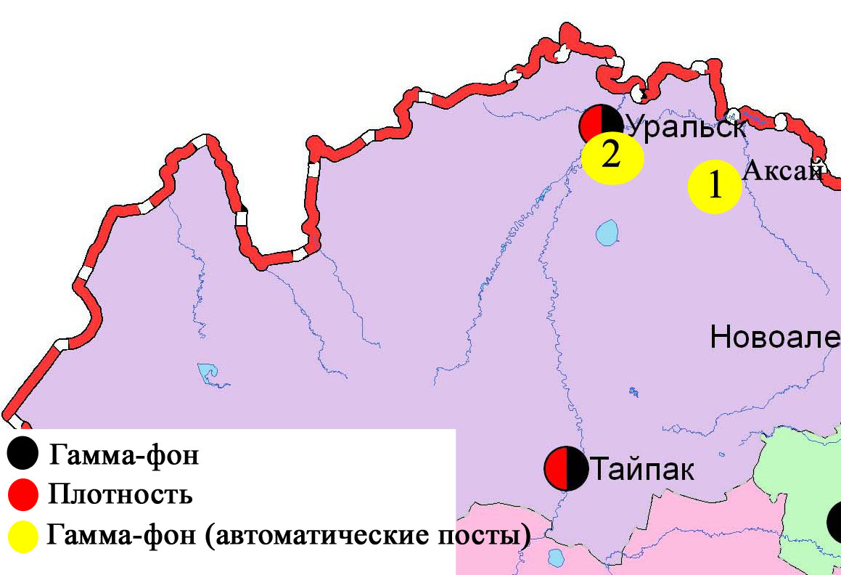
Рис. 7.5 Схема расположения метеостанций за наблюдением уровня радиационного гамма-фона и плотностью радиоактивных выпадений на территории Западно-Казахстанкой области

8 Состояние окружающей среды Карагандинской области

8.1 Состояние загрязнения атмосферного воздуха по городу Караганда

Наблюдения за состоянием атмосферного воздуха велись на 7 стационарных постах (рис. 8.1., таблица 56).
Таблица 56
Место расположения постов наблюдений и определяемые примеси

Номер  поста | Сроки отбора | Проведение наблюдений | Адрес поста | Определяемые примеси
1 | 4 раза  в сутки | ручной отбор проб (дискретные методы) | аэрологическая станция (р-н аэропорта «Городской») | взвешенные вещества, диоксид серы, сульфаты, оксид углерода, диоксид и оксид азота, фенол, формальдегид
3 | 3 раза  в сутки | ручной отбор проб (дискретные методы) | угол ул. Ленина и пр. Бухар-Жырау, 1
4 | 3 раза  в сутки | ручной отбор проб (дискретные методы) | ул. Бирюзова,15 (новый Майкудук)
7 | 3 раза  в сутки | ручной отбор проб (дискретные методы) | ул. Ермекова, 116
5 | каждые 20 минут | в непрерывном режиме | ул. Муканова, 57/3 | взвешенные частицы РМ-10, диоксид серы, оксид углерода, диоксид азота, оксид азота, сумма углеводородов, метан
6 | каждые 20 минут | в непрерывном режиме | городской акимат (в районе старого аэропорта) | взвешенные частицы РМ-2,5, взвешенные частицы РМ-10, диоксид серы, оксид углерода, диоксид и оксид азота, сероводород, сумма углеводородов, аммиак, метан
8 | каждые 20 минут | в непрерывном режиме | район больницы (микрорайон Пришахтинск) | взвешенные частицы РМ-2,5, взвешенные частицы РМ-10, диоксид серы, оксид углерода, диоксид и оксид азота, сероводород, сумма углеводородов, аммиак, метан

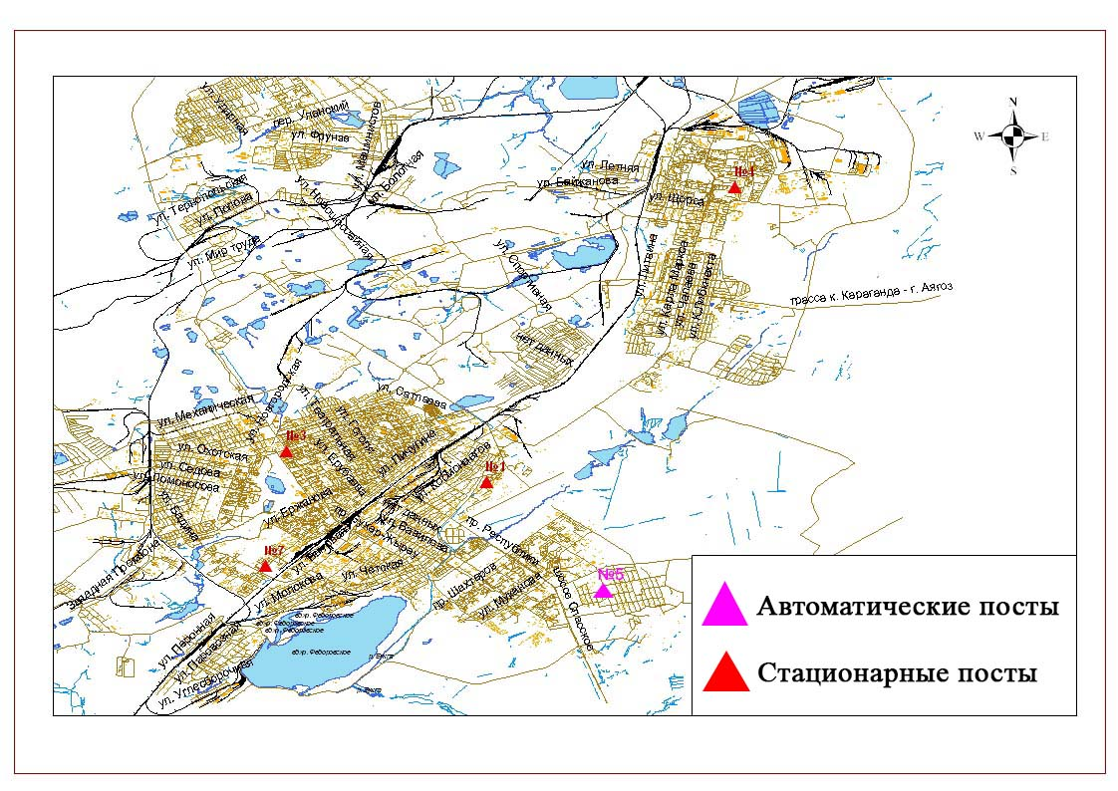
Рис. 8.1. Схема расположения стационарной сети наблюдения
за загрязнением атмосферного воздуха города Караганда

Таблица 57
Характеристика загрязнения атмосферного воздуха города Караганда

Примесь | Средняя концентрация (g_{с.с.}) |  | Максимальная разовая концентрация (g_{м.р.}) |  | Число случаев превышения ПДК
Примесь | мг/м³ | Кратность превышения ПДК_{с.с.} | мг/м³ | Кратность превышения  ПДК _{м.р.} | >ПДК | >5 ПДК | >10 ПДК
Взвешенные вещества | 0,113 | 0,750 | 0,300 | 0,600
Взвешанные частицы РМ-2,5 | 0,090 | 2,576 | 1,414 | 8,837 | 586 | 38
Взвешенные частицы РМ-10 | 0,077 | 1,285 | 1,426 | 4,754 | 280
Диоксид серы | 0,010 | 0,202 | 0,148 | 0,296
Сульфаты | 0,000 |  | 0,010
Оксид углерода | 1,112 | 0,371 | 10,631 | 2,126 | 16
Диоксид азота | 0,032 | 0,807 | 0,130 | 0,650
Оксид азота | 0,008 | 0,138 | 0,067 | 0,167
Сероводород | 0,001 |  | 0,047 | 5,888 | 6 | 2
Фенол | 0,007 | 2,385 | 0,016 | 1,600 | 9
Аммиак | 0,010 | 0,240 | 0,016 | 0,080
Формальдегид | 0,008 | 0,791 | 0,022 | 0,440
Сумма УВ | 1,090 |  | 5,784
Метан | 0,810 |  | 4,666

Общая оценка загрязнения атмосферы. По данным стационарной сети наблюдений (рис.8.1.), уровень загрязнения атмосферного воздуха оценивался высоким уровнем загрязнения, он определялся значением СИ = 8,8 (высокий уровень), НП равен 20,4% (высокий уровень). Воздух города более всего загрязнен взвешенными частицами РМ-2,5 (табл.1 и табл.1.1).
В целом по городу среднемесячные концентрации составили: взвешенные частицы РМ-2,5 – 2,6 ПДК_{с.с.}, взвешенные частицы РМ-10 – 1,3 ПДК_{с.с.}, фенола - 2,4 ПДК_{с.с.}, концентрации других загрязняющих веществ – не превышали ПДК.
Были выявлены случаи превышения более 1 ПДК по взвешенным частицам РМ-2,5 – 586, по взвешенным частицам РМ-10 – 280, по оксиду углерода - 16, по сероводороду – 6, по фенолу – 9 случаев; а так же превышения более 5 ПДК повзвешенным частицам РМ-2,5 – 38 случаев, по фенолу – 2 случая (таблица 57).

8.2 Состояние загрязнения атмосферного воздуха по городу Балхаш

Наблюдения за состоянием атмосферного воздуха велись на 4 стационарных постах (рис.8.2., таблица 58).
Таблица 58
Место расположения постов наблюдений и определяемые примеси

Номер  поста | Сроки отбора | Проведение наблюдений | Адрес поста | Определяемые примеси
1 | 3 раза  в сутки | ручной отбор проб (дискретные методы) | м-н Сабитовой (возле СШ № 6) | взвешенные вещества, диоксид серы, сульфаты, оксид углерода, диоксид азота
3 | 3 раза  в сутки | ручной отбор проб (дискретные методы) | ул. Ленина угол  ул. Алимжанова
4 | 3 раза  в сутки | ручной отбор проб (дискретные методы) | ул. Кирова (больничный городок)
2 | каждые 20 минут | в непрерывном режиме | ул. Ленина, южнее дома 10 | взвешенные частицы РМ-2,5, взвешенные частицы РМ-10, оксид углерода, диоксид и оксид азота, озон, сумма углеводородов, аммиак, метан
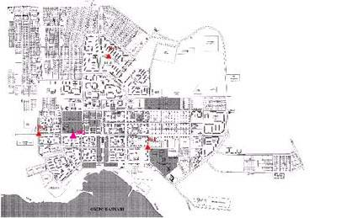
Рис.8.2. Схема расположения стационарной сети наблюдения
за загрязнением атмосферного воздуха города Балхаш

Таблица 59
Характеристика загрязнения атмосферного воздуха города Балхаш

Примесь | Средняя концентрация (g_{с.с.}) |  | Максимальная разовая концентрация (g_{м.р.}) |  | Число случаев превышения ПДК
Примесь | мг/м³ | Кратность превышения ПДК_{с.с.} | мг/м³ | Кратность превышения  ПДК _{м.р.} | >ПДК | >5 ПДК | >10 ПДК
Взвешенные вещества | 0,209 | 1,394 | 1,600 | 3,200 | 7
Взвешанные частицы РМ-2,5 | 0,045 | 1,294 | 0,993 | 6,208 | 94 | 3
Взвешанные частицы РМ-10 | 0,054 | 0,893 | 1,911 | 6,371 | 44 | 2
Диоксид серы | 0,082 | 1,642 | 2,374 | 4,748 | 148
Сульфаты | 0,009 |  | 0,100
Оксид углерода | 0,858 | 0,286 | 8,000 | 1,600 | 1
Диоксид азота | 0,025 | 0,624 | 0,200 | 1,000
Оксид азота | 0,001 | 0,010 | 0,042 | 0,104
Озон | 0,028 | 0,930 | 0,065 | 0,404
Сероводород | 0,001 |  | 0,041 | 5,075 | 24 | 1
Аммиак | 0,010 | 0,240 | 0,015 | 0,074
Сумма УВ | 1,176 |  | 5,538
Метан | 1,144 |  | 1,289

Общая оценка загрязнения атмосферы. По данным стационарной сети наблюдений (рис.8.2), уровень загрязнения атмосферного воздуха оценивался высоким уровнем загрязнения, он определялся значением СИ равным 6,4 (высокий уровень), значение НП = 7,4% (повышенный уровень). Воздух города более всего загрязнен взвешенными частицами РМ-10 (табл.1 и табл.1.1).
В целом по городу среднемесячные концентрации составили: взвешенных веществ - 1,4 ПДК_{с.с.,} взвешенных частиц РМ-2,5 – 1,3 ПДК_{с.с.,} диоксида серы - 1,6 ПДК_{с.с.,} содержание тяжелых металлов свинца составило 2,2 ПДК_{с.с.}, концентрации других загрязняющих веществ не превышали ПДК.
Были зафиксированы превышения более 1 ПДК по взвешенным вешествам - 7, взвещенным частицам РМ-2,5 - 94, взвешенным частицам РМ-10 - 44, по диоксиду серы – 148, оксиду углероду – 1, сероводороду - 24; также зафиксированы превышения более 5 ПДК по взвешенным частицам РМ-2,5 – 3, по взвешанным частицам РМ-10 - 2, по сероводороду - 1 случай (таблица 59).

8.3 Состояние загрязнения атмосферного воздухапо городу Жезказган

Наблюдения за состоянием атмосферного воздуха велись на 3 стационарных постах (рис.8.3., таблица 60).
Таблица 60
Место расположения постов наблюдений и определяемые примеси

Номер  поста | Сроки отбора | Проведение наблюдений | Адрес поста | Определяемые примеси
2 | 3 раза  в сутки | ручной отбор проб (дискретные методы) | ул. Сарыарка, район трикотажной фабрики | взвешенные вещества, диоксид серы, сульфаты, оксид углерода, диоксид азота, фенол
3 | 3 раза  в сутки | ручной отбор проб (дискретные методы) | ул. Жастар, 6  (площадь Металлургов)
1 | каждые 20 минут | в непрерывном режиме | ул. М.Жамиля, 4а/1 | взвешенные частицы РМ-2,5, взвешенные частицы РМ-10, диоксид серы, оксид углерода, диоксид и оксид азота, озон, сероводород, сумма углеводородов, аммиак, метан

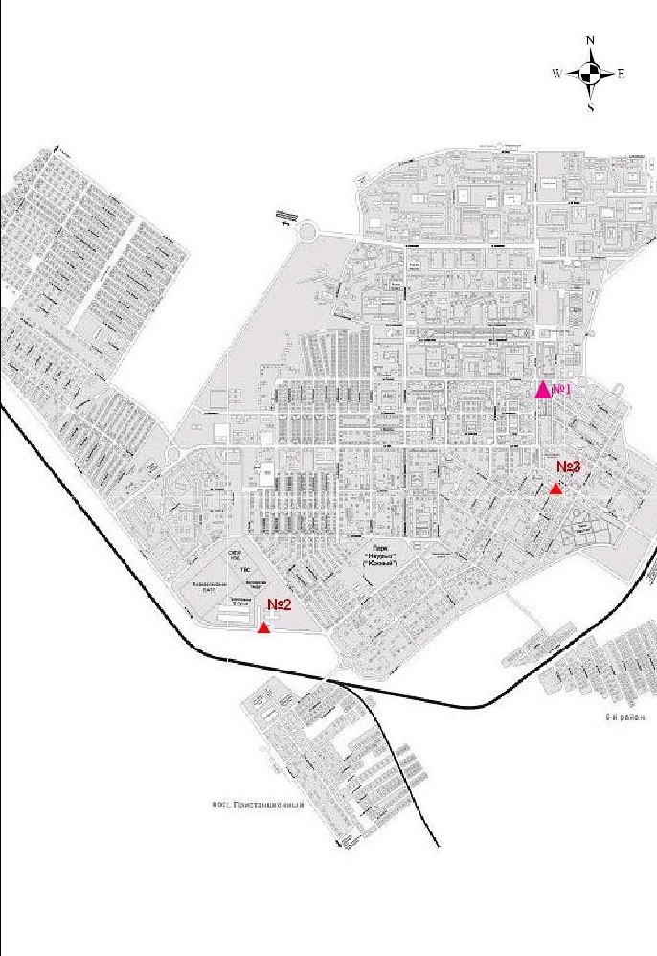

Рис.8.3. Схема расположения стационарной сети наблюдения за загрязнением атмосферного воздуха города Жезказган

Таблица 61
Характеристика загрязнения атмосферного воздуха города Жезказган

Примесь | Средняя концентрация (g_{с.с.}) |  | Максимальная разовая концентрация (g_{м.р.}) |  | Число случаев превышения ПДК
Примесь | мг/м³ | Кратность превышения ПДК_{с.с.} | мг/м³ | Кратность превышения ПДК _{м.р.} | >ПДК | >5 ПДК | >10 ПДК
Взвешанные вещества | 0,261 | 1,741 | 1,000 | 2,000 | 3
Взвешенные частицы РМ-2,5 | 0,000 | 0,000 | 0,000 | 0,000
Взвешенные частицы РМ-10 | 0,000 | 0,000 | 0,000 | 0,000
Диоксид серы | 0,024 | 0,481 | 4,873 | 9,746 | 15 | 2
Сульфаты | 0,010 |  | 0,050
Оксид углерода | 1,253 | 0,418 | 7,076 | 1,415
Диоксид азота | 0,025 | 0,618 | 0,120 | 0,600
Оксид азота | 0,000 | 0,005 | 0,011 | 0,028
Озон | 0,039 | 1,283 | 0,086 | 0,538
Сероводород | 0,005 |  | 0,076 | 9,450 | 437 | 9
Фенол | 0,006 | 1,938 | 0,032 | 3,200 | 17
Аммиак | 0,002 | 0,048 | 0,338 | 1,691 | 2
Сумма УВ | 0,177 |  | 0,496
Метан | 0,310 |  | 2,401

Общая оценка загрязнения атмосферы. По данным стационарной сети наблюдений (рис.8.3), уровень загрязнения атмосферного воздуха оценивался высоким уровнем загрязнения, он определялся значениями СИ равным 9,7 (высокий уровень) и НП = 19,6% (повышенный уровень) (табл.1 и табл.1.1). Воздух города более всего загрязнен сероводородом и диоксидом серы.
В целом по городу среднемесячные концентрации составили: взвешенных веществ – 1,7 ПДК_{с.с.}, озона – 1,3 ПДК_{с.с.}, фенола – 1,9 ПДК_{с.с.}, концентрации других загрязняющих веществ – не превышали ПДК.
Также были выявлены случаи превышения более 1 ПДК по взвешенным веществам - 3, по диоксиду серы - 15, по сероводороду – 437, по фенолу – 17, по аммиаку – 2 случая; также были зафиксированы превышения более 5 ПДК по диоксиду серы - 2 случая, по сероводороду – 9 случаев (таблица 61).

8.4 Состояние загрязнения атмосферного воздуха по городу Сарань

Наблюдения за состоянием атмосферного воздуха велись на 1 стационарном посту (рис.8.4., таблица 62).
Таблица 62
Место расположения постов наблюдений и определяемые примеси

Номер  поста | Сроки отбора | Проведение наблюдений | Адрес поста | Определяемые примеси
1 | каждые 20 минут | в непрерывном режиме | ул. Саранская, 28а, на территории центральной больницы | взвешенные частицы РМ-2,5, взвешенные частицы РМ-10, диоксид серы, оксид углерода, диоксид и оксид азота, озон, сероводород, сумма углеводородов, аммиак, метан
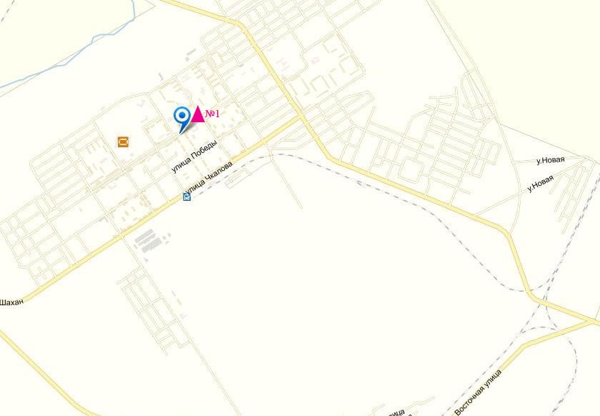
Рис.8.4. Схема расположения стационарной сети наблюдения за загрязнением атмосферного воздуха города Сарань
Таблица 63
Характеристика загрязнения атмосферного воздуха города Сарань

Примесь | Средняя концентрация (g_{с.с.}) |  | Максимальная разовая концентрация (g_{м.р.}) |  | Число случаев превышения ПДК
Примесь | мг/м³ | Кратность превышения ПДК_{с.с.} | мг/м³ | Кратность превышения  ПДК _{м.р.} | >ПДК | >5 ПДК | >10 ПДК
Взвешенные частицы РМ-2,5 | 0,035 | 0,997 | 0,419 | 2,620 | 55
Взвешенные частицы РМ-10 | 0,052 | 0,858 | 0,433 | 1,445 | 15
Диоксид серы | 0,000 | 0,000 | 0,000 | 0,000
Оксид углерода | 0,726 | 0,242 | 8,219 | 1,644 | 15
Диоксид азота | 0,001 | 0,018 | 0,015 | 0,075
Оксид азота | 0,000 | 0,002 | 0,047 | 0,118
Озон | 0,038 | 1,260 | 0,088 | 0,550
Сероводород | 0,000 |  | 0,000 | 0,000
Аммиак | 0,000 | 0,008 | 0,014 | 0,070
Сумма углеводородов (с вычетом метана) | 0,871 |  | 2,401
Метан | 1,078 |  | 2,955

Общая оценка загрязнения атмосферы. По данным стационарной сети наблюдений (рис.8.3), уровень загрязнения атмосферного воздуха оценивался повышенным, он определялся значениями НП равным 2,6% (повышенный уровень); СИ = 2,5 (повышенный уровень) (табл.1 и табл.1.1).
В целом по городу среднемесячная концентрация озона составила 1,3 ПДК_{с.с.}, концентрации других загрязняющих веществ – не превышали ПДК.
Также были выявлены случаи превышения более 1 ПДК по взвешенным частицам РМ-2,5 – 55, по взвешенным частицам РМ-10 – 15 и по оксиду углерода – 15 случаев (таблица 63).

8.5 Состояние атмосферного воздуха по городу Темиртау

Наблюдения за состоянием атмосферного воздуха велись на 4 стационарных постах (рис. 8.4., таблица 64).
Таблица 64
Место расположения постов наблюдений и определяемые примеси

Номер  поста | Сроки отбора | Проведение наблюдений | Адрес поста | Определяемые примеси
3 | 3 раза  в сутки | ручной отбор проб (дискретные методы) | ул. Дмитрова,212 и Степана Рамзина | взвешенные вещества, диоксид серы, сульфаты, оксид углерода, диоксид и оксид азота, сероводород, фенол, аммиак
4 | 3 раза  в сутки | ручной отбор проб (дискретные методы) | 6-ой м-н Амангельды/  Темиртауская
5 | 3 раза  в сутки | ручной отбор проб (дискретные методы) | 3 «а» м-н  (район спасительной станции)
2 | каждые 20 минут | в непрерывном режиме | ул. Фурманова, 5 | взвешенные частицы РМ-10, диоксид серы, оксид углерода, диоксид и оксид азота, сероводород, фенол, аммиак, формальдегид
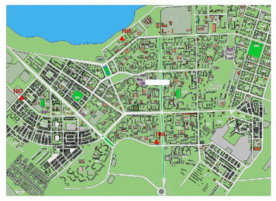
Рис. 8.4. Схема расположения стационарной сети наблюдения за загрязнением атмосферного воздуха города Темиртау

Таблица 65
Характеристика загрязнения атмосферного воздуха города Темиртау

Примесь | Средняя концентрация (g_{с.с.}) |  | Максимальная разовая концентрация (g_{м.р.}) |  | Число случаев превышения ПДК
Примесь | мг/м³ | Кратность превышения ПДК_{с.с.} | мг/м³ | Кратность превышения  ПДК _{м.р.} | >ПДК | >5 ПДК | >10 ПДК
Взвешенные вещества | 0,289 | 1,929 | 0,800 | 1,600 | 21
Взвешенные частицы РМ-10 | 0,000 | 0,000 | 0,000 | 0,000
Диоксид серы | 0,010 | 0,199 | 0,592 | 1,184 | 1
Сульфаты | 0,010 |  | 0,030
Оксид углерода | 1,130 | 0,377 | 14,091 | 2,818 | 9
Диоксид азота | 0,025 | 0,619 | 0,240 | 1,200 | 1
Оксид азота | 0,014 | 0,240 | 0,266 | 0,664
Сероводород | 0,001 |  | 0,031 | 3,875 | 5
Фенол | 0,008 | 2,487 | 0,021 | 2,100 | 45
Аммиак | 0,073 | 1,821 | 0,280 | 1,400 | 2
Формальдегид | 0,000 | 0,000 | 0,000 | 0,000

Общая оценка загрязнения атмосферы. По данным стационарной сети наблюдений (рис.8.4), уровень загрязнения атмосферного воздуха оценивался высоким, он определялся значениями НП равным 22,2 % (высокий уровень), СИ был равен 3,9 (повышенный уровень) (табл.1 и табл.1.1). Воздух города более всего загрязнен серовдородом и фенолом.
В целом по городу среднемесячные концентрации составили: взвешенных веществ – 1,9 ПДК_{с.с.}, фенола - 2,5 ПДК_{с.с.}, аммиака – 1,8 ПДК_{с.с.}, концентрации других загрязняющих веществ – не превышали ПДК.
Были выявлены случаи превышения более 1 ПДК по взвешенным веществам – 21, по диоксиду серы – 1, оксиду углерода – 9, диоксиду азота – 1, по сероводороду – 5, по фенолу – 45, аммиаку – 2 случая (таблица 65).

8.6 Качество поверхностных вод на территории Карагандинской области

Наблюдения за загрязнением поверхностных вод на территории Карагандинской области проводились на 7 водных объектах: реки Нура, Шерубайнура, Кара Кенгир, водохранилища Самаркан, Кенгир, канал Ертис-Караганды, озеро Балкаш.
Река Нура начинается в горах Керегетас и впадает в Коргалжинскую систему озер, соединяющихся с большим озером Тениз. Река берет свое начало на территории Карагандинской области и протекает через Акмолинскую область. На реке Нура расположено водохранилище Самаркан. Река Шерубайнура - правобережный приток реки Нура. Река Кара Кенгир – правый приток реки Сарысу. Водохранилище Кенгирское расположено на реке Кенгир.
На реке Нура: температура воды 8,4ºC, водородный показатель равен 8,06, концентрация растворенного в воде кислорода – 9,17 мг/дм3, БПК₅ –1,71 мг/дм3. Превышения ПДК были зафиксированы по веществам из групп тяжелых металлов (марганец – 17,1 ПДК, медь – 1,7 ПДК, цинк – 1,4 ПДК), главных ионов (сульфаты – 1,8 ПДК), биогенных веществ (железо общее – 2,8 ПДК, фтор – 1,4 ПДК).
На реке Шерубайнура: температура воды 7,4ºC, водородный показатель равен – 7,94, концентрация растворенного в воде кислорода – 10,1 мг/дм3, БПК₅ – 2,25 мг/дм3. Превышения ПДК были зафиксированы по веществам из групп биогенных веществ (аммоний солевой – 12,5 ПДК, азот нитритный – 61,5 ПДК, азот нитратный – 1,5 ПДК, железо общее – 3,0 ПДК, фтор – 1,8 ПДК), тяжелых металлов (марганец – 41,0 ПДК, медь – 2,0 ПДК, цинк – 2,8 ПДК), главных ионов (хлориды – 1,1 ПДК, сульфаты – 2,9 ПДК, магний – 1,2 ПДК), органических веществ (фенолы – 2,0 ПДК).
На водохранилище Самаркан: температура воды 10,2ºC, водородный показатель равен 8,46, концентрация растворенного в воде кислорода 9,47 мг/дм3, БПК₅ – 1,81 мг/дм3. Превышения ПДК были зафиксированы по веществам из групп тяжелых металлов (марганец – 9,0 ПДК, медь – 1,6 ПДК, цинк – 2,2 ПДК), главных ионов (сульфаты – 1,5 ПДК), биогенных веществ (железо общее – 3,6 ПДК, фтор – 1,4 ПДК).
На водохранилище Кенгир: температура воды 15,2ºC, водородный показатель равен 7,48, концентрация растворенного в воде кислорода – 5,81 мг/дм3, БПК₅ – 3,60 мг/дм3. Превышения ПДК были зафиксированы по веществам из групп тяжелых металлов (марганец – 15,0 ПДК, медь – 2,2 ПДК), главных ионов (сульфаты – 1,7 ПДК), биогенных веществ (железо общее – 2,8 ПДК), органических веществ (фенолы – 2,0 ПДК).
На реке Кара Кенгир: температура воды 13,3ºC, водородный показатель равен 7,30, концентрация растворенного в воде кислорода 5,16 мг/дм3, БПК₅ – 3,88 мг/дм3. Превышения ПДК были зафиксированы по веществам из групп тяжелых металлов (марганец – 22,7 ПДК, медь – 2,3 ПДК), биогенных веществ (аммоний солевой – 12,3 ПДК, азот нитритный – 8,3 ПДК, железо общее – 3,3 ПДК), главных ионов (сульфаты – 4,7 ПДК, магний – 1,5 ПДК), органических веществ (фенолы – 1,3 ПДК).
В канале Ертис-Караганды - температура воды 11,1ºC, водородный показатель равен 7,93, концентрация растворенного в воде кислорода 10,2 мг/дм3, БПК₅ – 2,03 мг/дм3. Превышения ПДК были зафиксированы по веществам из групп тяжелых металлов (марганец – 4,6 ПДК, медь – 1,1 ПДК, цинк –1,9 ПДК), биогенных веществ (железо общее – 1,3 ПДК).
В озере Балкаш среднемесячная температура воды по всем створам составила 12,0ºC, водородный показатель равен 8,50, концентрация растворенного в воде кислорода – 10,44 мг/дм³, БПК₅ -1,27 мгО₂/дм³. Превышения ПДК зафиксированы по веществам из групп тяжелых металлов (меди 6,4 ПДК), главных ионов (сульфаты -7,8 ПДК, хлориды - 1,3 ПДК, магний - 3,2 ПДК), биогенных веществ (фтор - 2,0 ПДК).
Качество воды водных объектов на территории Карагандинской области оценивается следующим образом: вода «умеренного уровня загрязнения» – вдхр. Самаркан, канал Ертис-Караганды; «высокого уровня загрязнения» – реки Нура, Шерубайнура, Кара Кенгир, вдхр. Кенгир, озеро Балкаш (таблица 6).
В сравнении с октябрем месяцем 2014 года качество воды рек Шерубайнура, Кара Кенгир, вдхр. Самаркан, канала Ертис-Караганды – улучшилось; реки Нура, вдхр. Кенгир – не изменилось, в озере Балкаш – ухудшилось.
В сравнении с сентябрем месяцем 2015 года качество воды реки Шерубайнура, вдхр. Самаркан – улучшилось; вдхр. Кенгир – ухудшилось; рек Нура и Кара Кенгир, озеро Балкаш – не изменилось.
На территории области обнаружены следующие ВЗ: в реке Нура – 5 случаев, реке Кара Кенгир – 5 случаев, реке Шерубайнура – 3 случая, вдхр. Кенгир – 1 случай (таблица 7).

8.7 Состояние качества поверхностных вод Карагандинской области по гидробиологическим показателям

р. Нура. Фитопланктон по видовому составу был развит умеренно. В пробах присутствовали представители всех основных групп водорослей. Доля диатомовых и зеленых водорослей составила 98%, сине-зеленых 2%. В среднем, общая численность альгофлоры составила 0,15 тыс.кл/см³, общая биомасса - 0,258 мг/дм³, число видов в пробе – 7. Индекс сапробности немного увеличился с 1,89 до 1,95, но остался в пределах 3 класса "умеренно-загрязненных" вод.
Перифитон реки характеризовался большим разнообразием видового состава. На створе с. Шешенкара наиболее часто встречающимися были следующие виды диатомовых водорослей: Cymbella lanceolata, Fragillaria canucina, Nitzscia sigmoidea, Tabellaria flocullosa, с частотой встречаемостью 5-9. Среди зеленых водорослей в обрастаниях были обнаружены: Closterium parvulum, Closterium venus, Spirogyra porticalis, Ulotrix tennerima, число видов в пробе 3-5. На створе г. Темиртау, "5,7 км ниже сбр.ст.вод" среди диатомовых водорослей преобладали: Diatoma vulgare (h-9), Caloneis amphisbaena, Cymbella ventricosa, Nitzshia sigmoidea, Зеленые водоросли представлены Closterium stigosum и Rhizoclonium hieroglyphicum. В перифитоне на двух створах индекс сапробности варьировал от 1,7 (с. Шешенкара) до 1,88 (5, 7 км ниже сбр.ст.вод). Таким образом, качество реки Нура можно оценить 3 классом "умеренно-загрязненных" вод.
Видовой состав зоопланктона был развит умеренно. Среднее число видов в пробах было равно 3. Численность зоопланктона составила 1,36 тыс.экз/м³, а биомасса 14,6 мг/м³. В пробах присутствовали все группы зоопланктона. Доминантную роль играли веслоногие рачки, доля которых была равна 58% от общего числа зоопланктон, ветвистоусые рачки и коловратки составили по 21%. Сапробиологический анализ указал на преобладание в пробах бета-мезосапробных организмов. Индекс сапробности варьировал в пределах от 1,58 до 2,05 и в среднем составил 1,84. Качество воды соответствовало 3 классу, т.е. "умеренно- загрязненные" воды.
Количество выживших дафний по реке составило 100% по отношению к контролю. Тест параметр был равен 0%. По полученным данным исследуемая вода р. Нуры не оказывает токсического действия на тест – объект.
р. Шерубайнура. По результатам анализов, существенных изменений в развитии фитопланктона не было. Он представлен диатомовыми и зелеными водорослями. Сине-зеленые водоросли отсутствовали. В среднем, общая численность составила 0,14 тыс.кл/см³; биомасса - 0,424 мг/дм³. Индекс сапробности увеличился с 1,77 до 2,0, но остался в пределах 3 класса "умеренно-загрязненных" вод.
В перифитоне реки преобладали диатомовые, зеленые и сине-зеленые водоросли. Наиболее часто были встречены такие виды диатомовых водорослей, как: Diatoma vulgare, Navicula rhycchocephala, Stephanodiscus аstraea, с частотой встречаемостью по глазомерной шкале 5-9. Зеленые и сине-зеленые водоросли встречались в небольшом количестве. Индекс сапробности был высок и равен 2,12. Качество воды оценивалось 3 классом, т.е. "умеренно-загрязненные" воды.
Видовой состав зоопланктона в пробах был представлен только веслоногими рачками. Численность зоопланктона составила 0,25 тыс.экз/м³ при биомассе 2,5 мг/м³. Индекс сапробности был равен 2,25(против 1,90 за этот период прошлого года), однако он остался в пределах 3 класса. Качество воды соответствовало "умеренно- загрязненным" водам.
В процессе определения острой токсичности воды (процент погибших дафний по отношению к контролю): по реке составил 0 % - токсического влияния на тест – объект не обнаружено.
Вдхр. Самаркан. Фитопланктон был развит слабее, чем в прошлом месяце. Преобладали диатомовые и зеленые водоросли. Общая численность и биомасса уменьшились по сравнению с прошлым месяцем и составили соответственно 0,06 тыс.кл/см³; 0,17 мг/дм³. Индекс сапробности равен 1,99. Вода "умеренно-загрязненная".
Видовой состав зоопланктона, как и в этот период прошлого года был представляли только веслоногими рачками. Численность их была равна 1,25 тыс.экз/м³, при биомассе 18,0 мг/м³. Число видов в пробе не превышало 3. Индекс сапробности был равен 2,01. Качество воды соответствовало третьему классу- т.е. "умеренно-загрязненные" воды.
Количество выживших дафний на водохранилище в ходе биотестирования составило 97% по отношению к контролю. Тест параметр был равен 3%. Исследуемый водный объект не оказал токсического влияния на культуру Daphnia magna.
р. Кара-Кенгир. Фитопланктон был менее богат. Основу альгофлоры составили диатомовые и зеленые водоросли, которые на 99% участвовали в создании биомассы. Процент сине-зеленых и прочих водорослей был наименьшим (1% от общей биомассы). Общая численность в среднем составила 0,06 тыс.кл/см³, общая биомасса – 0,15 мг/дм³, число видов в пробе – 5. Индекс сапробности равен 1,90. Класс воды третий.
Зоопланктон в период наблюдения был развит умеренно. Доминантный комплекс представляли веслоногие рачки (52% от общего числа зоопланктона). Число видов в пробах не превышало 2. Средняя численность на исследованном участке реки составила 1,83 тыс.экз/м³, при биомассе 29,58 мг/м³. Индекс сапробности был равен 1,71 (против 1,62 за этот же период прошлого года). Качество воды соответствовало 3 классу, т.е. "умеренно-загрязненные" воды.
В ходе биотестирования воды реки Кара Кенгир в отчетный период процент выживших дафний составил 100%. Тест-параметр равен 0%. Полученные данные говорят о том, что вода не оказывает токсического действия на тест-объект.
Вдхр. Кенгир. Фитопланктон был небогат. По количеству видов преобладали диатомовые и зеленые водоросли, они составили 99% от общей биомассы. Сине-зеленые и прочие водоросли отсутствовали. Общая численность в среднем равна 0,04 тыс.кл/см³ при биомассе 0,09 мг/дм³. Индекс сапробности равен 1,66, но остался в пределах третьего класса "умеренно-загрязненные" воды.
Состав зоопланктона на исследованном участке был развит умеренно. Доминировали ветвистоусые рачки (72 % от общего числа зоопланктона). Число видов в пробе не превышало 3. Численность составила 4,5 тыс.экз/м³ при биомассе 93,75мг/м³. Индекс сапробности был равен 1,67 (против 1,60 за прошедший месяц). Качество воды соответствовало 3 классу.
Данные полученные в ходе биотестирования по Кенгирскому водохранилищу показали отсутствие токсического влияния на тест-обьект. Число выживших дафний в исследуемой воде составило 100%. Тест-параметр равен 0%.
озеро Балкаш. Фитопланктон был беден. Число видов в пробе не превышало 4. Основу альгофлоры составили диатомовые водоросли (97% от общей биомассы). Наиболее часто были встречены виды родов Amphora, Cyclotella, Achnanthes, Scenedesmus. В среднем, общая численность составила 0,07 тыс.кл/см³, общая биомасса – 0,845 мг/дм³, число видов в пробе – 3, индекс сапробности – 1,83. Класс качества воды соответствовал третьему.
Видовой состав зоопланктона стабилен и представлен только рачками: веслоногими и ветвистоусыми. Средняя численность по водоему составила 1,55 тыс.экз/м³, при этом биомасса была равна 28,46 мг/м³. Число видов в пробе не превышало 5. Сапробиологический анализ указал на преобладание в пробах олиго-бета-мезосапробных организмов. Индекс сапробности варьировал в пределах от 1,57 до 1,78 и среднем по озеру был равен 1,67(против 1,61 за этот период прошлого года). Класс воды, по-прежнему, остался третьим. Качество вод – "умеренно-загрязненные".
Согласно результатам биотестирования по озеру Балкаш наблюдались следующие данные тест - параметра (процент погибших дафний по отношению к контролю): оз.Балкаш ″Южная часть, 15,5 км Мыса Карагаш″- 0%, г.Балкаш,″20,0 км от северного берега от ОГП″ - 0%, г.Балкаш,″ 38,5 км от северного берега от ОГП″ - 0%, залив Тарангалык,″ 0,7 км. от хвостохранилища ″ – 0%, залив Тарангалык,″ 2,5 км. от хвостохранилища″ – 0%, Бухта - Бертыс, ″6,5 км. от острова Зеленый″- 0%, Бухта - Бертыс, ″3,1 км. от сброса сточных ТЭЦ ″– 0%, залив Малый Сары - Шаган, 1,0 км – 0%, залив Малый Сары - Шаган, 2,3 км – 0%, остров Алгазы,2,5 км. от острова Коржин – 0%, северо-восточная часть 5,5 км. от устья р.Каратал – 0%; полуостров Сары - Есик , 1,7 км от северных оконечности полуострова – 0%, оз. Балкаш ″Южная часть , 22 км. от устья р.Или″- 3%, г.Балкаш,″8,0 км от северного берега ОГП″ -3%, Бухта – Бертыс , ″1,2 км. от сброса ТЭЦ″ – 3% (Приложение 8).

8.8 Характеристика загрязнения поверхностных вод бассейна реки Нура по Карагандинской области за октябрь 2015 года
(2 программа)
Наблюдения за загрязнением поверхностных вод на территории Карагандинской области в октябре месяце 2015 года проводились на 11 водных объектах: реки Нура, Кокпекты, Сокыр, Шерубайнура; водохранилище Самаркан, Канал сточных вод, озера Коргалжинского заповедника: Шолак, Есей, Султанкельды, Кокай и канал Нура-Есиль.
В пункте наблюдения на реки Кокпекты, 0,5 км ниже Рабочего поселка: температура воды составила 14,8ºC, водородный показатель равен 8,24, концентрация растворенного в воде кислорода составила – 9,90 мг/дм3, БПК₅ – 1,05 мг/дм3. Превышения ПДК были зафиксированы по веществам из групп главных ионов (хлориды – 2,3 ПДК, сульфаты – 2,8 ПДК, магний – 1,2 ПДК), тяжелых металлов (медь – 2,3 ПДК, цинк – 1,2 ПДК, марганец – 15,0 ПДК), органических веществ (фенол – 3,0 ПДК). Концентрация общей ртути достигала 0,00003 мг/дм³.
В пункте наблюдения на реке Нура, в районе железнодорожной станции Балыкты: в среднем температура воды составила 8,5ºC, водородный показатель равен 8,06, концентрация растворенного в воде кислорода составила 10,2 мг/дм3, БПК₅– 2,10 мг/дм3. Превышения ПДК были зафиксированы по веществам из групп главных ионов (сульфаты – 2,7 ПДК, магний – 1,1 ПДК), тяжелых металлов (медь – 3,4 ПДК, марганец – 9,5 ПДК). Содержание общей ртути не превышало 0,00001 мг/дм³.
В пункте наблюдения водохранилища Самаркан, 7 км выше плотины, в районе прорана г. Темиртау: температура воды в среднем составила 6,0ºC, водородный показатель равен 8,35, концентрация растворенного в воде кислорода составила 10,1 мг/дм3, БПК₅ – 1,50 мг/дм3. Превышения ПДК были зафиксированы по веществам из групп главных ионов (сульфаты – 1,5 ПДК), тяжелых металлов (медь – 1,8 ПДК, цинк – 1,9 ПДК, марганец – 13,0 ПДК). Содержание общей ртути достигало 0,00002 мг/дм³.
В точке наблюдения «0,5 км по створу от южного берега в черте г. Темиртау» водохранилища Самаркан: температура воды в среднем составила 7,5^{о}С, водородный показатель равен 8,35, концентрация растворенного в воде кислорода – 9,99 мг/дм3, БПК₅ – 1,97 мг/дм3. Превышения ПДК были зафиксированы по веществам из групп главных ионов (сульфаты – 1,5 ПДК), тяжелых металлов (медь – 1,4 ПДК, цинк – 2,0 ПДК, марганец – 13,0 ПДК). Содержание общей ртути достигало 0,00001 мг/дм³.
В пункте контроля реки Нура г. Темиртау, «1 км выше объединенного сброса сточных вод АО «Арселор Миттал Темиртау» и ХМЗ АО «Темиртауский электро-металлургический комбинат (ТЭМК)»: температура воды составила 7,1ºC, водородный показатель равен 8,14, концентрация растворенного в воде кислорода – 9,77 мг/дм3, БПК₅ – 1,65 мг/дм3. Превышения ПДК зафиксированы по веществам из групп главных ионов (сульфаты – 1,4 ПДК), тяжелых металлов (медь – 1,3 ПДК, цинк – 2,1 ПДК, марганец – 11,3 ПДК). Содержание общей ртути достигало 0,00001 мг/дм³.
В районе створа г. Темиртау, «Канал сточных вод АО «Арселор Миттал Темиртау» и ХМЗ АО «ТЭМК»: средняя температура воды составила – 15,9ºC, водородный показатель равен 7,60, концентрация растворенного в воде кислорода – 7,80 мг/дм3, БПК₅– 2,00 мг/дм3. Превышения ПДК были зафиксированы по веществам из групп главных ионов (сульфаты – 2,7 ПДК), биогенных веществ (аммоний солевой – 1,6 ПДК, азот нитритный – 2,0 ПДК), тяжелых металлов (медь – 2,1 ПДК, цинк – 2,7 ПДК, марганец – 12,0 ПДК), органических веществ (фенол – 3,0 ПДК). Средняя концентрация общей ртути достигала 0,00009 мг/дм³, максимальная – 0,00012 мг/дм³.
В пункте контроля реки Нура г. Темиртау, «1 км ниже объединенного сброса сточных вод АО «Арселор Миттал Темиртау» и ХМЗ АО «ТЭМК»: средняя температура воды – 9,1ºC, водородный показатель равен 7,88, концентрация растворенного в воде кислорода составила 8,81 мг/дм3, БПК₅ – 1,80 мг/дм3. Превышения ПДК зафиксированы по веществам из групп главных ионов (сульфаты – 1,7 ПДК), тяжелых металлов (медь – 2,1 ПДК, цинк – 1,9 ПДК, марганец – 23,7 ПДК), органических веществ (фенол – 2,0 ПДК). Средняя концентрация общей ртути достигала 0,00016 мг/дм³, максимальная – 0,00029 мг/дм³.
В пункте наблюдения реки Нура, отделение Садовое (1 км ниже селения), г. Темиртау - температура воды в среднем за октябрь составила 7,5ºC, водородный показатель – 8,07, концентрация растворенного кислорода в воде составила 10,6 мг/дм3, БПК₅ – 2,03 мг/дм3. Превышения ПДК зафиксированы по веществам из групп главных ионов (сульфаты – 1,6 ПДК) и тяжелых металлов (медь – 1,5 ПДК, цинк – 2,3 ПДК, марганец – 17,0 ПДК), органических веществ (фенол – 2,0 ПДК). Средняя концентрация общей ртути достигала 0,00013 мг/дм³, максимальная –0,00018 мг/дм³.
В пункте контроля реки Нура г. Темиртау, «5,7 км ниже объединенного сброса сточных вод АО «Арселор Миттал Темиртау» и ХМЗ АО «ТЭМК» - средняя температура воды – 7,0ºC, водородный показатель равен 8,09, концентрация растворенного в воде кислорода составила 9,57 мг/дм3, БПК₅ – 1,75 мг/дм3. Превышения ПДК зафиксированы по веществам из групп главных ионов (сульфаты – 1,7 ПДК), тяжелых металлов (медь – 2,0 ПДК, цинк – 1,9 ПДК, марганец – 10,0 ПДК), органических веществ (фенол – 2,0 ПДК). Средняя концентрация общей ртути достигала 0,00012 мг/дм³, максимальная – 0,00024 мг/дм³.
В пункте наблюдения реки Нура с. Молодецкое (автодорожный мост в районе села), средняя температура воды составила 5,9ºC, водородный показатель – 8,15, концентрация растворенного кислорода в воде – 10,3 мг/дм3, БПК₅ – 1,50 мг/дм3. Превышения ПДК зафиксированы по веществам из групп главных ионов (сульфаты – 1,8 ПДК), биогенных веществ (азот нитритный – 1,1 ПДК), тяжелых металлов (медь – 2,0 ПДК, цинк – 1,7 ПДК, марганец – 17,7 ПДК), органических веществ (фенол – 2,0 ПДК). Средняя концентрация общей ртути достигала 0,00006 мг/дм³, максимальная – 0,00011 мг/дм³.
В пункте наблюдения реки Нура, верхний бьеф Интумакского водохранилища, 4,8 км по руслу реке ниже с. Актобе – средняя температура воды равна 6,1ºC, водородный показатель – 8,25, концентрация растворенного кислорода в воде составила 8,28 мг/дм3, БПК₅ – 2,03 мг/дм3. Превышения ПДК зафиксированы по веществам из групп главных ионов (сульфаты – 1,2 ПДК), биогенных веществ (аммоний солевой – 1,4 ПДК), тяжелых металлов (медь – 2,3 ПДК, цинк – 1,6 ПДК, марганец – 25,5 ПДК) и органических веществ (фенол – 2,0 ПДК). Средняя концентрация общей ртути достигала 0,00005 мг/дм³, максимальная – 0,00009 мг/дм³.
В пункте контроля реки Нура, нижний бьеф Интумакского водохранилища, 100 м ниже плотины, средняя температура воды составила – 7,3ºC, водородный показатель равен 8,27, концентрация растворенного в воде кислорода – 8,22 мг/дм3, БПК₅– 1,80 мг/дм3. Превышения ПДК зафиксированы по веществам из групп главных ионов (сульфаты – 1,4 ПДК), биогенных веществ (аммоний солевой – 1,3 ПДК, азот нитритный – 1,2 ПДК), тяжелых металлов (медь – 1,8 ПДК, марганец – 24,3 ПДК), органических веществ (фенол – 2,0 ПДК). Средняя концентрация общей ртути достигала 0,00004 мг/дм³, максимальная – 0,00011 мг/дм³.
В пункте контроля реки Нура с. Акмешит (в черте села), за октябрь температура воды составила 5,4ºC, водородный показатель – 8,23, концентрация растворенного в воде кислорода – 9,16 мг/дм3, БПК₅– 1,80 мг/дм3. Превышения ПДК зафиксированы по веществам из групп главных ионов (сульфаты – 1,4 ПДК), биогенных веществ (аммоний солевой – 1,3 ПДК), тяжелых металлов (медь – 1,8 ПДК, марганец – 27,0 ПДК), органических веществ (фенол – 2,0 ПДК). Средняя концентрация общей ртути достигала 0,00004 мг/дм³, максимальная – 0,00007 мг/дм³.
В пункте наблюдения реки Нура п. Киевка, 2 км ниже поселка: средняя температура воды составила 8,0ºC, водородный показатель составил 8,24, концентрация растворенного кислорода в воде составила 7,65 мг/дм3, БПК₅ – 1,20 мг/дм3. Превышения ПДК были зафиксированы по веществам из групп главных ионов (сульфаты – 1,3 ПДК), биогенных и неорганических веществ (аммоний солевой – 1,5 ПДК), тяжелых металлов (медь – 1,5 ПДК, марганец – 11,0 ПДК), органических веществ (фенол – 2,0 ПДК). Содержание общей ртути не превышало 0,00001 мг/дм³.
В пункте наблюдения реки Нура с. Романовка, 5,0 км ниже поселка - средняя температура воды составила 5,2ºC, водородный показатель – 8,26, концентрация растворенного в воде кислорода составила 9,00 мг/дм3, БПК₅ – 1,35 мг/дм3. Превышения ПДК зафиксированы по по веществам из групп главных ионов (сульфаты – 1,1 ПДК, магний - 1,1 ПДК), биогенных веществ (аммоний солевой – 1,7 ПДК), тяжелых металлов (медь – 2,6 ПДК, марганец – 30,0 ПДК) и органических веществ (фенол – 2,0 ПДК). Средняя концентрация общей ртути не превышала 0,00001 мг/дм³.
В пункте контроля реки Нура с.Сабынды, 2,8 км ниже по течению от с. Егиндыколь: средняя температура воды составила 7,4ºC, водородный показатель – 8,22, концентрация растворенного в воде кислорода составила 9,91 мг/дм3, БПК₅ – 1,06 мг/дм3. Превышения ПДК зафиксированы по веществам из групп главных ионов (сульфаты – 1,7 ПДК), биогенных и неорганических веществ (аммоний солевой – 1,7 ПДК), тяжелых металлов (медь – 3,5 ПДК, цинк – 1,7 ПДК, марганец – 28,0 ПДК), органических веществ (фенол – 2,0 ПДК). Содержание общей ртути достигало 0,00001 мг/дм³.
В пункте наблюдения реки Нура с. Коргалжин, 0,2 км ниже села - температура воды в среднем составила 7,4ºC, водородный показатель – 8,48, концентрация растворенного в воде кислорода составила 5,85 мг/дм3, БПК₅ – 1,05 мг/дм3. Превышения ПДК зафиксированы по веществам из групп главных ионов (сульфаты – 1,5 ПДК, магний – 1,1 ПДК), биогенных веществ (аммоний солевой – 1,9 ПДК), тяжелых металлов (медь – 3,1 ПДК, цинк -1,1 ПДК, марганец – 33,0 ПДК) и органических веществ (фенол – 2,0 ПДК). Средняя концентрация общей ртути не превышала 0,00001 мг/дм³.
В пункте наблюдения реки Сокыр в районе автодорожного моста – средняя температура воды в среднем составила 4,7ºC, водородный показатель составил 7,96, концентрация растворенного кислорода в воде составила 10,6 мг/дм3, БПК₅ – 2,47 мг/дм3. Превышения ПДК были зафиксированы по веществам из групп главных ионов (хлориды – 1,1 ПДК, сульфаты – 3,1 ПДК, магний – 1,3 ПДК), биогенных веществ (аммоний солевой – 24,4 ПДК, азот нитритный – 38,0 ПДК, азот нитратный – 1,6 ПДК), тяжелых металлов (медь – 1,6 ПДК, цинк – 2,3 ПДК, марганец – 35,5 ПДК), органических веществ (фенол – 3,0 ПДК). Средняя концентрация общей ртути достигала 0,00002 мг/дм³, максимальная – 0,00003 мг/дм³.
В пункте контроля реки Шерубайнура (устье), 2 км ниже села Асыл за октябрь в среднем температура воды составила 4,6ºC, водородный показатель равен 7,91, концентрация растворенного в воде кислорода – 10,2 мг/дм3, БПК₅– 2,70 мг/дм3. Превышения ПДК были зафиксированы по веществам из групп главных ионов (хлориды – 1,1 ПДК, сульфаты – 2,9 ПДК, магний – 1,2 ПДК), биогенных веществ (аммоний солевой – 18,3 ПДК, азот нитритный – 42,9 ПДК, азот нитратный – 1,7 ПДК), тяжелых металлов (медь – 1,6 ПДК, цинк – 2,9 ПДК, марганец – 38,5 ПДК), органических веществ (фенол – 2,0 ПДК). Средняя концентрация общей ртути достигала 0,00002 мг/дм³, максимальная – 0,00003 мг/дм³.
В пункте наблюдения озера Шолак за октябрь – температура воды составила 9,2^{о}С, водородный показатель равен 8,34, концентрация растворенного кислорода в воде – 7,65 мг/дм3, БПК₅ – 1,20 мг/дм3. Превышения ПДК были зафиксированы по веществам из групп главных ионов (сульфаты –2,0 ПДК), биогенных веществ (аммоний солевой – 2,3 ПДК) тяжелых металлов (медь – 3,9 ПДК, цинк – 1,4 ПДК, марганец – 25,0 ПДК), органических веществ (фенол – 2,0 ПДК). Содержание общей ртути не превышало 0,00001 мг/дм³.
В пункте контроля озера Есей за октябрь – температура воды составила 9,2ºC, водородный показатель равен 7,98, концентрация растворенного в воде кислорода – 6,75 мг/дм3, БПК₅ – 1,20 мг/дм3. Превышения ПДК были зафиксированы по веществам из групп главных ионов (хлориды – 3,0 ПДК, сульфаты – 5,4 ПДК, магний – 3,3 ПДК), биогенных веществ (аммоний солевой – 2,4 ПДК), тяжелых металлов (медь – 3,4 ПДК, марганец – 20,0 ПДК), органических веществ (фенол – 2,0 ПДК). Содержание общей ртути не превышало 0,00001 мг/дм³.
В пункте контроля озера Султанкельды за октябрь – температура воды составила 7,2ºC, водородный показатель равен 8,68, концентрация растворенного в воде кислорода – 6,60 мг/дм3, БПК₅ – 1,18 мг/дм3. Превышения ПДК были зафиксированы по веществам из групп главных ионов (хлориды – 1,1 ПДК, сульфаты – 1,5 ПДК, магний – 1,5 ПДК), биогенных веществ (аммоний солевой – 2,0 ПДК) и тяжелых металлов (медь – 3,0 ПДК, марганец– 27,0 ПДК). Содержание общей ртути не превышало 0,00001 мг/дм³.
В пункте наблюдения озера Кокай – температура воды составила 10,2ºC, водородный показатель равен 8,70, концентрация растворенного в воде кислорода – 6,30 мг/дм3, БПК₅ – 1,20 мг/дм3. Превышения ПДК были зафиксированы по веществам из групп главных ионов (хлориды – 2,1 ПДК, сульфаты – 6,0 ПДК, магний – 1,8 ПДК), биогенных веществ (аммоний солевой – 5,2 ПДК) и тяжелых металлов (медь – 3,4 ПДК, цинк – 2,7 ПДК, марганец– 31,0 ПДК), органических веществ (фенол – 2,0 ПДК). Содержание общей ртути не превышало 0,00001 мг/дм³.
В пункте контроля Канала Нура-Есиль № 1, (место слияния) – температура воды составила 9,1ºC, водородный показатель равен 7,72, концентрация растворенного в воде кислорода – 4,35 мг/дм3, БПК₅– 1,20 мг/дм3. Превышения ПДК были зафиксированы по веществам из групп главных ионов (сульфаты – 1,6 ПДК), биогенных и неорганических веществ (аммоний солевой – 3,8 ПДК), тяжелых металлов (медь – 1,2 ПДК, цинк – 1,3 ПДК, марганец– 32,0 ПДК), органических веществ (фенол – 2,0 ПДК). Содержание общей ртути не превышало 0,00001 мг/дм³.
В пункте контроля Канала Нура-Есиль № 2, (246-ой км) – температура воды составила 8,7ºC, водородный показатель равен 7,62, концентрация растворенного в воде кислорода – 4,80 мг/дм3, БПК₅ – 1,05 мг/дм3. Превышения ПДК были зафиксированы по веществам из групп главных ионов (сульфаты – 1,8 ПДК), биогенных веществ (аммоний солевой – 4,5 ПДК), тяжелых металлов (медь – 1,3 ПДК, марганец – 32,0 ПДК), органических веществ (фенол – 2,0 ПДК). Содержание общей ртути не превышало 0,00001 мг/дм³.
Качество воды водных объектов на территории Карагандинской области в октябре месяце 2015 года оценивается следующим образом: вода «умеренного уровня загрязнения» - река Нура (створы: 5,7 км ниже объединенного сброса сточных вод; с. Молодецкое, п.Киевка); вода «высокого уровня загрязнения» - река Кокпекты, река Нура, водохранилище «Самаркан» г. Темиртау, Канал сточных вод АО «Арселор Миттал Темиртау» и АО «ТЭМК» г. Темиртау, Река Сокыр, Река Шерубайнура, Озеро Шолак, Озеро Есей, озеро Султанкельды, озеро Кокай, Канал Нура-Есиль (таблица 66).
В сравнении с октябрем 2014 года качество воды на реках Кокпекты, Нура (створы: ж/д станция Балыкты, 1 км выше и ниже сброса, отделение Садовое, верхний и нижний бъеф, с. Романовка, с. Сабынды, с. Коргалжин), вдхр. Самаркан, канале сточных вод, озерах Шолак, Есей, Султанкельды, Кокай, канале Нура-Есиль - существенно не изменилось; на реке Нура (створы: 5,7 км ниже объединенного сброса сточных вод АО «Арселор Миттал Темиртау» и ХМЗ АО «ТЭМК», с. Молодецкое, п. Киевка), реках Сокыр, Шерубайнура состояние качества воды улучшилось.
В сравнении с сентябрем 2015 года качество воды в реках Кокпекты, вдхр. Самаркан, реках Сокыр, Нура (створы: ж/д станция Балыкты, 1 км выше и ниже объединенного сброса сточных вод АО «Арселор Миттал Темиртау» и ХМЗ АО «ТЭМК», отделение Садовое, верхний и нижний бъеф, с.Акмешит), Шерубайнура – существенно не изменилось, в реке Нура (створы: 5,7 км ниже объединенного сброса сточных вод АО «Арселор Миттал Темиртау» и ХМЗ АО «ТЭМК», с. Молодецкое), реке Сокыр – улучшилось; в канале сточных вод объединенного сброса сточных вод АО «Арселор Миттал Темиртау» и ХМЗ АО «ТЭМК» состояние качества воды ухудшилось (таблица 66).
Таблица 66
Состояние качества поверхностных вод бассейна реки Нура по гидрохимическим показателям
Наименование водного объекта (бассейн, река, гидрохимический створ) | Комплексный индекс загрязненности воды (КИЗВ) и класс качества воды |  |  | Содержание загрязняющих веществ в октябрь 2015 г.
 | Октябрь  2014 г.  (по ИЗВ) | Сентябрь  2015 г.  (по КИЗВ) | Октябрь  2015 г.  (по КИЗВ) | показатели качества воды | средняя  концен-трация, мг/дм3 | кратность превышения
Река Кокпекты, устье, 0,5 км ниже Рабочего поселка | - | 9,32 нормативно- чистая | 9,90 нормативно чистая | Растворенный кислород | 9,90 | -
Река Кокпекты, устье, 0,5 км ниже Рабочего поселка | - | 1,95 нормативно- чистая | 1,05 нормативно чистая | БПК₅ | 1,05 | -
Река Кокпекты, устье, 0,5 км ниже Рабочего поселка | 5,95  (5 кл.) грязная | 4,01 высокого уровня загрязнения | 3,77  высокого уровня загрязнения | главные ионы
 |  |  |  | Хлориды | 702 | 2,3
 |  |  |  | Сульфаты | 285 | 2,8
 |  |  |  | Магний | 49,7 | 1,2
 |  |  |  | тяжелые металлы
 |  |  |  | Медь | 0,0023 | 2,3
 |  |  |  | Цинк | 0,012 | 1,2
 |  |  |  | Марганец | 0,150 | 15,0
 |  |  |  | органические вещества
 |  |  |  | Летучие фенолы | 0,003 | 3,0
Река Нура, ж/д станция Балыкты | - | 8,22 нормативно- чистая | 10,2 нормативно чистая | Растворенный кислород | 10,2 | -
Река Нура, ж/д станция Балыкты | - | 2,14 нормативно- чистая | 2,10 нормативно чистая | БПК₅ | 2,10 | -
Река Нура, ж/д станция Балыкты | 4,76  (5 кл.) грязная | 4,11 высокого уровня загрязнения | 4,19 высокого уровня загрязнения | главные ионы
 |  |  |  | Сульфаты | 272 | 2,7
 |  |  |  | Магний | 44,8 | 1,1
 |  |  |  | тяжелые металлы
 |  |  |  |  |  |  |  |  | 1,7
 |  |  |  | Медь | 0,0034 | 3,4
 |  |  |  | Марганец | 0,095 | 9,5
Самаркан вдхр.,  7 км выше плотины  г. Темиртау | - | 9,02 нормативно- чистая | 10,1 нормативно чистая | Растворенный кислород | 10,1 | -
Самаркан вдхр.,  7 км выше плотины  г. Темиртау | - | 1,31 нормативно- чистая | 1,50 нормативно чистая | БПК₅ | 1,50 | -
Самаркан вдхр.,  7 км выше плотины  г. Темиртау | 3,89  (4 кл.) загрязненная | 3,29 высокого уровня загрязнения | 3,55 высокого уровня загрязнения | главные ионы
 |  |  |  | Сульфаты | 150 | 1,5
 |  |  |  | тяжелые металлы
 |  |  |  | Медь | 0,0018 | 1,8
 |  |  |  | Цинк | 0,0195 | 1,9
 |  |  |  | Марганец | 0,130 | 13,0
Самаркан вдхр.,  0,5 км по створу от южного берега вдхр. в черте  г. Темиртау | - | 8,92 нормативно- чистая | 9,99  нормативно чистая | Растворенный кислород | 9,99 | -
 | - | 1,55  нормативно- чистая | 1,97  нормативно чистая | БПК₅ | 1,97 | -
 | 3,76  (4 кл.) загрязненная | 3,69 высокого уровня загрязнения | 3,47 высокого уровня загрязнения | главные ионы
 |  |  |  | Сульфаты | 146 | 1,5
 |  |  |  | тяжелые металлы
 |  |  |  | Медь | 0,0014 | 1,4
 |  |  |  | Цинк | 0,021 | 2,1
 |  |  |  | Марганец | 0,130 | 13,0
Река Нура, «1 км выше объединенного сброса сточных вод АО «Арселор Миттал Темиртау» и ХМЗ АО «ТЭМК» г. Темиртау | - | 8,22 нормативно- чистая | 9,77  нормативно - чистая | Растворенный кислород | 9,77 | -
 | - | 1,46 нормативно- чистая | 1,65 нормативно чистая | БПК₅ | 1,65 | -
 | 3,76  (4 кл.) загрязненная | 2,87 умеренного уровня загрязнения | 3,13 высокого уровня загрязнения | главные ионы
 |  |  |  | Сульфаты | 138 | 1,4
 |  |  |  | тяжелые металлы
 |  |  |  | Медь | 0,0013 | 1,3
 |  |  |  | Цинк | 0,021 | 2,1
 |  |  |  | Марганец | 0,113 | 11,3
«Канал сточных вод, объединенного сброса сточных вод АО «Арселор Миттал Темиртау» и ХМЗ АО «ТЭМК»  г. Темиртау | - | 7,72 нормативно- чистая | 7,80 нормативно чистая | Растворенный кислород | 7,80 | -
 | - | 1,60 нормативно- чистая | 2,00 нормативно чистая | БПК₅ | 2,00 | -
 | 6,46  (6 кл.)  очень грязная | 2,90  умеренного уровня загрязнения | 3,30  высокого уровня загрязнения | главные ионы
 |  |  |  | Сульфаты | 272 | 2,7
 |  |  |  | биогенные вещества
 |  |  |  | Аммоний солевой,(NH₄) | 0,81 | 1,6
 |  |  |  | Азот нитритный | 0,041 | 2,0
 |  |  |  | тяжелые металлы
 |  |  |  | Медь | 0,0021 | 2,1
 |  |  |  | Цинк | 0,027 | 2,7
 |  |  |  | Марганец | 0,120 | 12,0
 |  |  |  | органические вещества
 |  |  |  | Летучие фенолы | 0,003 | 3,0
Река Нура, «1 км ниже объединенного сброса сточных вод АО «Арселор Миттал Темиртау» и ХМЗ АО «ТЭМК» г. Темиртау | - | 7,77  нормативно- чистая | 8,81  нормативно чистая | Растворенный кислород | 8,81 | -
 | - | 1,45 нормативно- чистая | 1,80 нормативно чистая | БПК₅ | 1,80 | -
 | 4,18  (5 кл.) грязная | 4,37 высокого уровня загрязнения | 4,32 высокого уровня загрязнения | главные ионы
 |  |  |  | Сульфаты | 173 | 1,7
 |  |  |  | тяжелые металлы
 |  |  |  | Медь | 0,0021 | 2,1
 |  |  |  | Цинк | 0,019 | 1,9
 |  |  |  | Марганец | 0,237 | 23,7
 |  |  |  | органические вещества
 |  |  |  | Летучие фенолы | 0,002 | 2,0
Река Нура, отделение Садовое, 1 км ниже селения,  г. Темиртау | - | 9,42  нормативно- чистая | 10,6  нормативно чистая | Растворенный кислород | 10,6 | -
 | - | 1,51 нормативно- чистая | 2,03 нормативно чистая | БПК₅ | 2,03 | -
 | 4,20  (5 кл.) грязная | 4,79 высокого уровня загрязнения | 3,53 высокого уровня загрязнения | главные ионы
 |  |  |  | Сульфаты | 165 | 1,6
 |  |  |  | тяжелые металлы
 |  |  |  | Медь | 0,0015 | 1,5
 |  |  |  | Цинк | 0,0235 | 2,3
 |  |  |  | Марганец | 0,170 | 17,0
 |  |  |  | органические вещества
 |  |  |  | Летучие фенолы | 0,002 | 2,0
Река Нура, «5,7 км ниже объединенного сброса сточных вод АО «Арселор Миттал Темиртау» и ХМЗ АО «ТЭМК» г. Темиртау | - | 9,02  нормативно- чистая | 9,57  нормативно чистая | Растворенный кислород | 9,57 | -
 | - | 1,62 нормативно- чистая | 1,75 нормативно чистая | БПК₅ | 1,75 | -
 | 3,60  (4 кл.)  загрязнён-  ная | 4,87  высокого уровня загрязнения | 2,78  умеренного уровня загрязнения | главные ионы
 |  |  |  | Сульфаты | 173 | 1,7
 |  |  |  | тяжелые металлы
 |  |  |  | Медь | 0,0020 | 2,0
 |  |  |  | Цинк | 0,0187 | 1,9
 |  |  |  | Марганец | 0,100 | 10,0
 |  |  |  | органические вещества
 |  |  |  | Летучие фенолы | 0,002 | 2,0
Река Нура, с. Молодецкое, автодорожный мост в районе села | - | 9,25  нормативно- чистая | 10,3  нормативно чистая | Растворенный кислород | 10,3 | -
Река Нура, с. Молодецкое, автодорожный мост в районе села | - | 1,81 нормативно- чистая | 1,50 нормативно чистая | БПК₅ | 1,50 | -
Река Нура, с. Молодецкое, автодорожный мост в районе села | 4,46  (5 кл.) грязная | 5,64  высокого уровня загрязнения | 3,00  умеренного уровня загрязнения | главные ионы
 |  |  |  | Сульфаты | 178 | 1,8
 |  |  |  | биогенные вещества
 |  |  |  | Азот нитритный | 0,022 | 1,1
 |  |  |  | тяжелые металлы
 |  |  |  | Медь | 0,0020 | 2,0
 |  |  |  | Цинк | 0,017 | 1,7
 |  |  |  | Марганец | 0,177 | 17,7
 |  |  |  | органические вещества
 |  |  |  | Летучие фенолы | 0,002 | 2,0
Река Нура, Верхний бьеф Интумакского водохранилища,  4,8 км по руслу реке ниже с. Актобе | - | 7,41 нормативно-чистая | 8,28 нормативно - чистая | Растворенный кислород | 8,28 | -
 | - | 1,40 нормативно-чистая | 2,03 нормативно - чистая | БПК₅ | 2,03 | -
 | 5,53  (5 кл.) грязная | 4,78 высокого уровня загрязнения | 3,59 высокого уровня загрязнения | главные ионы
 |  |  |  | Сульфаты | 123 | 1,2
 |  |  |  | биогенные вещества
 |  |  |  | Аммоний солевой, (NH₄) | 0,68 | 1,4
 |  |  |  | тяжелые металлы
 |  |  |  | Медь | 0,0023 | 2,3
 |  |  |  | Цинк | 0,016 | 1,6
 |  |  |  | Марганец | 0,255 | 25,5
 |  |  |  | органические вещества
 |  |  |  | Летучие фенолы | 0,002 | 2,0
Река Нура, нижний бьеф Интумакского водохранилища, 100 м ниже плотины | - | 7,26  нормативно- чистая | 8,22  нормативно- чистая | Растворенный кислород | 8,22 | -
 | - | 1,85  нормативно- чистая | 1,80  нормативно - чистая | БПК₅ | 1,80 | -
 | 5,94  (5 кл.) грязная | 3,98  высокого уровня загрязнения | 4,42  высокого уровня загрязнения | главные ионы
 |  |  |  | Сульфаты | 138 | 1,4
 |  |  |  | биогенные вещества
 |  |  |  | Аммоний солевой, (NH₄) | 0,64 | 1,3
 |  |  |  | Азот нитритный | 0,024 | 1,2
 |  |  |  | тяжелые металлы
 |  |  |  | Медь | 0,0018 | 1,8
 |  |  |  | Марганец | 0,243 | 24,3
 |  |  |  | органические вещества
 |  |  |  | Летучие фенолы | 0,002 | 2,0
Река Нура,  с. Акмешит, в черте села | - | 8,62  нормативно- чистая | 9,16  нормативно чистая | Растворенный кислород | 9,16 | -
Река Нура,  с. Акмешит, в черте села | - | 1,55 нормативно- чистая | 1,80 нормативно чистая | БПК₅ | 1,80 | -
Река Нура,  с. Акмешит, в черте села | 6,07  (6 кл.)  очень грязная | 5,43 высокого уровня загрязнения | 4,78 высокого уровня загрязнения | главные ионы
 |  |  |  | Сульфаты | 142 | 1,4
 |  |  |  | биогенные вещества
 |  |  |  | Аммоний солевой, (NH₄) | 0,65 | 1,3
 |  |  |  | тяжелые металлы
 |  |  |  | Медь | 0,0018 | 1,8
 |  |  |  | Марганец | 0,270 | 27,0
 |  |  |  | органические вещества
 |  |  |  | Летучие фенолы | 0,002 | 2,0
Река Нура,  п. Киевка, 2 км ниже села | - | - | 7,65 нормативно чистая | Растворенный кислород | 7,65 | -
Река Нура,  п. Киевка, 2 км ниже села | - | - | 1,20 нормативно чистая | БПК₅ | 1,20 | -
Река Нура,  п. Киевка, 2 км ниже села | 5,84  (5 кл.) грязная | - | 2,77 умеренного уровня загрязнения | главные ионы
 |  |  |  | Сульфаты | 131 | 1,3
 |  |  |  | биогенные вещества
 |  |  |  | Аммоний солевой, (NH₄) | 0,76 | 1,5
 |  |  |  | тяжелые металлы
 |  |  |  | Медь | 0,0015 | 1,5
 |  |  |  | Марганец | 0,110 | 11,0
 |  |  |  | органические вещества
 |  |  |  | Летучие фенолы | 0,002 | 2,0
Река Нура,  с. Романовка, 5 км ниже села | - | - | 9,00 нормативно чистая | Растворенный кислород | 9,00 | -
Река Нура,  с. Романовка, 5 км ниже села | - | - | 1,35 нормативно чистая | БПК₅ | 1,35 | -
Река Нура,  с. Романовка, 5 км ниже села | 5,99  (5 кл.) грязная | - | 5,28 высокого уровня загрязнения | главные ионы
 |  |  |  | Сульфаты | 111 | 1,1
 |  |  |  | Магний | 43,7 | 1,1
 |  |  |  | биогенные вещества
 |  |  |  | Аммоний солевой, (NH₄) | 0,86 | 1,7
 |  |  |  | тяжелые металлы
 |  |  |  | Медь | 0,0026 | 2,6
 |  |  |  | Марганец | 0,300 | 30,0
 |  |  |  | органические вещества
 |  |  |  | Летучие фенолы | 0,002 | 2,0
Река Нура,  с. Сабынды, 2,8 км ниже по течению от с. Егиндыколь | - | - | 9,91 нормативно чистая | Растворенный кислород | 9,91 | -
 | - | - | 1,06 нормативно чистая | БПК₅ | 1,06 | -
 | 4,87  (5 кл.) грязная | - | 4,11 высокого уровня загрязнения | главные ионы
 |  |  |  | Сульфаты | 169 | 1,7
 |  |  |  | биогенные вещества
 |  |  |  | Аммоний солевой, (NH₄) | 0,84 | 1,7
 |  |  |  | тяжелые металлы
 |  |  |  | Медь | 0,0035 | 3,5
 |  |  |  | Цинк | 0,017 | 1,7
 |  |  |  | Марганец | 0,280 | 28,0
 |  |  |  | органические вещества
 |  |  |  | Летучие фенолы | 0,002 | 2,0
Река Нура,  с. Коргалжин, 0,2 км ниже села | - | - | 5,85 нормативно чистая | Растворенный кислород | 5,85 | -
Река Нура,  с. Коргалжин, 0,2 км ниже села | - | - | 1,05 нормативно чистая | БПК₅ | 1,05 | -
Река Нура,  с. Коргалжин, 0,2 км ниже села | 5,79  (5 кл.) грязная | - | 4,40 высокого уровня загрязнения | главные ионы
 |  |  |  | Сульфаты | 146 | 1,5
 |  |  |  | Магний | 42,7 | 1,1
 |  |  |  | биогенные вещества
 |  |  |  | Аммоний солевой, (NH₄) | 0,97 | 1,9
 |  |  |  | тяжелые металлы
 |  |  |  | Медь | 0,0031 | 3,1
 |  |  |  | Цинк | 0,011 | 1,1
 |  |  |  | Марганец | 0,330 | 33,0
 |  |  |  | органические вещества
 |  |  |  | Летучие фенолы | 0,002 | 2,0
Река Сокыр, устье автодорожный мост в районе  с. Каражар | - | 9,47  нормативно- чистая | 10,6  нормативно чистая | Растворенный кислород | 10,6 | -
Река Сокыр, устье автодорожный мост в районе  с. Каражар | - | 1,35  нормативно- чистая | 2,47 нормативно чистая | БПК₅ | 2,47 | -
Река Сокыр, устье автодорожный мост в районе  с. Каражар | 11,7  (7 кл.)  чрезвычайно- грязная | 10,54  чрезвычайно-высокого уровня загрязнения | 9,82  высокого уровня загрязнения | главные ионы
 |  |  |  | Хлориды | 336 | 1,1
 |  |  |  | Сульфаты | 312 | 3,1
 |  |  |  | Магний | 50,5 | 1,3
 |  |  |  | биогенные вещества
 |  |  |  | Аммоний солевой, (NH₄) | 12,2 | 24,4
 |  |  |  | Азот нитритный | 0,760 | 38,0
 |  |  |  | Азот нитратный | 14,7 | 1,6
 |  |  |  | тяжелые металлы
 |  |  |  | Медь | 0,0016 | 1,6
 |  |  |  | Цинк | 0,023 | 2,3
 |  |  |  | Марганец | 0,355 | 35,5
 |  |  |  | органические вещества
 |  |  |  | Летучие фенолы | 0,003 | 3,0
Река Шерубайнура, устье, 2 км ниже с. Асыл | - | 10,2  нормативно чистая | 10,2  нормативно чистая | Растворенный кислород | 10,2 | -
Река Шерубайнура, устье, 2 км ниже с. Асыл | - | 1,06 нормативно чистая | 2,70 нормативно чистая | БПК₅ | 2,70 | -
Река Шерубайнура, устье, 2 км ниже с. Асыл | 11,0  (7 кл.)  чрезвычайно- грязная | 9,86  высокого уровня загрязнения | 9,76  высокого уровня загрязнения | главные ионы
 |  |  |  | Хлориды | 329 | 1,1
 |  |  |  | Сульфаты | 289 | 2,9
 |  |  |  | Магний | 50,0 | 1,2
 |  |  |  | биогенные вещества
 |  |  |  | Аммоний солевой, (NH₄) | 9,17 | 18,3
 |  |  |  | Азот нитритный | 0,858 | 42,9
 |  |  |  | Азот нитратный | 15,3 | 1,7
 |  |  |  | тяжелые металлы
 |  |  |  | Медь | 0,0016 | 1,6
 |  |  |  | Цинк | 0,029 | 2,9
 |  |  |  | Марганец | 0,385 | 38,5
 |  |  |  | органические вещества
 |  |  |  | Летучие фенолы | 0,002 | 2,0
Озеро Шолак, Коргалжинский заповедник | - | - | 7,65  нормативно чистая | Растворенный кислород | 7,65 | -
Озеро Шолак, Коргалжинский заповедник | - | - | 1,20 нормативно чистая | БПК₅ | 1,20 | -
Озеро Шолак, Коргалжинский заповедник | 4,01  (5 кл.) грязная | - | 4,09 высокого уровня загрязнения | главные ионы
 |  |  |  | Сульфаты | 196 | 2,0
 |  |  |  | биогенные вещества
 |  |  |  | Аммоний солевой, (NH₄) | 1,14 | 2,3
 |  |  |  | тяжелые металлы
 |  |  |  | Медь | 0,0039 | 3,9
 |  |  |  | Цинк | 0,014 | 1,4
 |  |  |  | Марганец | 0,250 | 25,0
 |  |  |  | органические вещества
 |  |  |  | Летучие фенолы | 0,002 | 2,0
Озеро Есей, Коргалжинский заповедник | - | - | 6,75  нормативно чистая | Растворенный кислород | 6,75 | -
Озеро Есей, Коргалжинский заповедник | - | - | 1,20 нормативно чистая | БПК₅ | 1,20 | -
Озеро Есей, Коргалжинский заповедник | 8,47  (6 кл.) очень грязная | - | 5,00 высокого уровня загрязнения | главные ионы
 |  |  |  | Хлориды | 890 | 3,0
 |  |  |  | Сульфаты | 543 | 5,4
 |  |  |  | Магний | 133 | 3,3
 |  |  |  | биогенные вещества
 |  |  |  | Аммоний солевой, (NH₄) | 1,20 | 2,4
 |  |  |  | тяжелые металлы
 |  |  |  | Медь | 0,0034 | 3,4
 |  |  |  | Марганец | 0,200 | 20,0
 |  |  |  | органические вещества
 |  |  |  | Летучие фенолы | 0,002 | 2,0
Озеро Султанкельды, Коргалжинский заповедник | - | - | 6,60  нормативно чистая | Растворенный кислород | 6,60 | -
Озеро Султанкельды, Коргалжинский заповедник | - | - | 1,18  нормативно чистая | БПК₅ | 1,18 | -
Озеро Султанкельды, Коргалжинский заповедник | 4,41  (5 кл.) грязная | - | 6,11 высокого уровня загрязнения | главные ионы
 |  |  |  | Хлориды | 318 | 1,1
 |  |  |  | Сульфаты | 150 | 1,5
 |  |  |  | Магний | 58,3 | 1,5
 |  |  |  | биогенные вещества
 |  |  |  | Аммоний солевой, (NH₄) | 0,99 | 2,0
 |  |  |  | тяжелые металлы
 |  |  |  | Медь | 0,0030 | 3,0
 |  |  |  | Марганец | 0,270 | 27,0
Озеро Кокай, Коргалжинский заповедник | - | - | 6,30  нормативно чистая | Растворенный кислород | 6,30 | -
Озеро Кокай, Коргалжинский заповедник | - | - | 1,20 нормативно чистая | БПК₅ | 1,20 | -
Озеро Кокай, Коргалжинский заповедник | 5,41  (5 кл.) грязная | - | 5,72 высокого уровня загрязнения | главные ионы
 |  |  |  | Хлориды | 617 | 2,1
 |  |  |  | Сульфаты | 600 | 6,0
 |  |  |  | Магний | 72,1 | 1,8
 |  |  |  | биогенные вещества
 |  |  |  | Аммоний солевой, (NH₄) | 2,61 | 5,2
 |  |  |  | тяжелые металлы
 |  |  |  | Медь | 0,0034 | 3,4
 |  |  |  | Цинк | 0,027 | 2,7
 |  |  |  | Марганец | 0,310 | 31,0
 |  |  |  | органические вещества
 |  |  |  | Летучие фенолы | 0,002 | 2,0
Канал Нура-Есиль №1 | - | - | 4,35  нормативно чистая | Растворенный кислород | 4,35 | -
Канал Нура-Есиль №1 | - | - | 1,20 нормативно чистая | БПК₅ | 1,20 | -
Канал Нура-Есиль №1 | 8,55  (6 кл.) очень грязная | - | 4,74  высокого уровня загрязнения | главные ионы
 |  |  |  | Сульфаты | 165 | 1,6
 |  |  |  | биогенные вещества
 |  |  |  | Аммоний солевой, (NH₄) | 1,91 | 3,8
 |  |  |  | тяжелые металлы
 |  |  |  | Медь | 0,0012 | 1,2
 |  |  |  | Цинк | 0,013 | 1,3
 |  |  |  | Марганец | 0,320 | 32,0
 |  |  |  | органические вещества
 |  |  |  | Летучие фенолы | 0,002 | 2,0
Канал Нура-Есиль №2 | - | - | 4,80  нормативно чистая | Растворенный кислород | 4,80 | -
Канал Нура-Есиль №2 | - | - | 1,05 нормативно чистая | БПК₅ | 1,05 | -
Канал Нура-Есиль №2 | 8,38  (6 кл.) очень грязная | - | 6,23 высокого уровня загрязнения | главные ионы
 |  |  |  | Сульфаты | 181 | 1,8
 |  |  |  | биогенные вещества
 |  |  |  | Аммоний солевой, (NH₄) | 2,23 | 4,5
 |  |  |  | тяжелые металлы
 |  |  |  | Медь | 0,0013 | 1,3
 |  |  |  | Марганец | 0,320 | 32,0
 |  |  |  | органические вещества
 |  |  |  | Летучие фенолы | 0,002 | 2,0

8.9 Радиационный гамма-фон Карагандинской области

Наблюдения за уровнем гамма излучения на местности осуществлялись ежедневно на 5-ти метеорологических станциях (Балхаш, Жезказган, Караганда, Корнеевка, свх. Родниковский) и на 2-х автоматических постах наблюдений за загрязнением атмосферного воздуха г. Караганда (ПНЗ№5), г. Темиртау (ПНЗ№2) (рис. 8.5).
Средние значения радиационного гамма-фона приземного слоя атмосферы по населенным пунктам области находились в пределах 0,12-0,19 мкЗв/ч. В среднем по области радиационный гамма-фон составил 0,15 мкЗв/ч и находился в допустимых пределах.

8.10 Плотность радиоактивных выпадений в приземном слое атмосферы
Контроль за радиоактивным загрязнением приземного слоя атмосферы на территории Карагандинской области осуществлялся на 3-х метеорологических станциях (Балхаш, Жезказган, Караганда) путем отбора проб воздуха горизонтальными планшетами (рис. 8.5). На всех станциях проводился пятисуточный отбор проб.
Среднесуточная плотность радиоактивных выпадений в приземном слое атмосферы на территории области колебалась в пределах 0,9–1,5 Бк/м². Средняя величина плотности выпадений по области составила 1,1 Бк/м², что не превышает предельно-допустимый уровень.

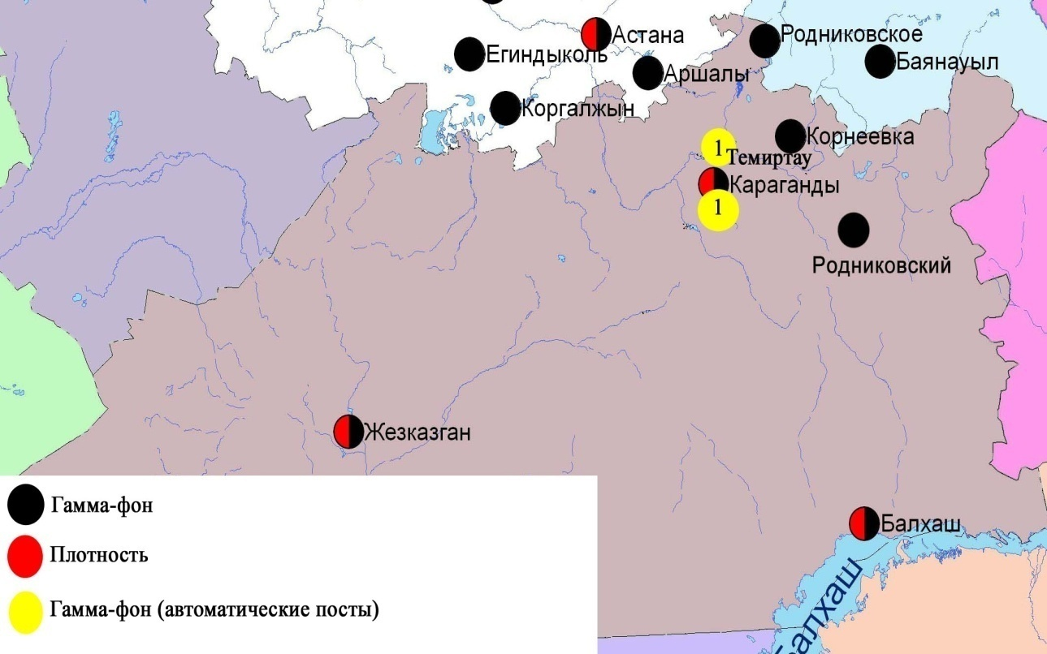

Рис. 8.5 Схема расположения метеостанций за наблюдением уровня радиационного гамма-фона и плотностью радиоактивных выпадений на территории Карагандинской области
- Состояние окружающей среды Костанайской области

  - Состояние загрязнения атмосферного воздуха по городу Костанай

Наблюдения за состоянием атмосферного воздуха велись на 4 стационарных постах (рис.9.1., таблица 67).
Таблица 67
Место расположения постов наблюдений и определяемые примеси

Номер  поста | Сроки отбора | Проведение наблюдений | Адрес поста | Определяемые примеси
1 | 3 раза  в сутки | ручной отбор проб (дискретные методы) | ул. Каирбекова, 379; жилой район | взвешенные вещества, диоксид серы, оксид углерода, диоксид азота
3 | 3 раза  в сутки | ручной отбор проб (дискретные методы) | ул. Дощанова, 43,  центр города
2 | каждые 20 минут | в непрерывном режиме | ул.Бородина | взвешенные частицы РМ-10, диоксид серы, оксид углерода, диоксид и оксид азота
4 | каждые 20 минут | в непрерывном режиме | ул. Маяковского | взвешенные частицы РМ-10, диоксид серы, оксид углерода, диоксид и оксид азота, сумма углеводородов, метан

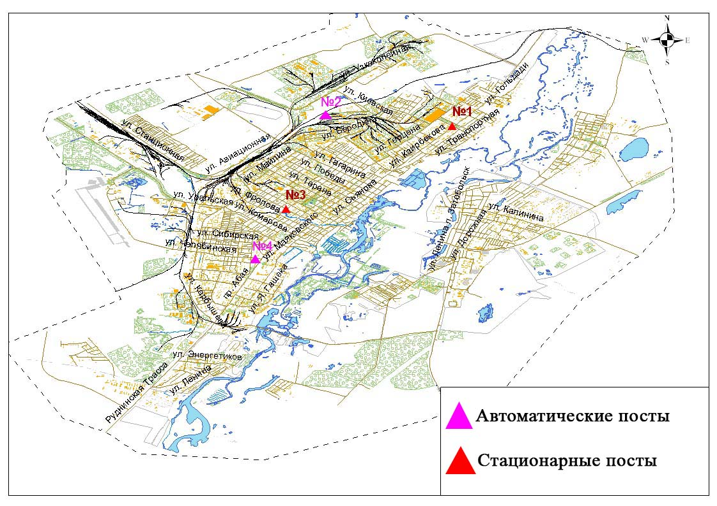

Рис.9.1 Схема расположения стационарной сети наблюдения
за загрязнением атмосферного воздуха города Костанай

Таблица 68
Характеристика загрязнения атмосферного воздуха города Костанай

Примесь | Средняя концентрация (g_{с.с.}) |  | Максимальная разовая концентрация (g_{м.р.}) |  | Число случаев превышения ПДК
Примесь | мг/м³ | Кратность превышения ПДК_{с.с.} | мг/м³ | Кратность превышения  ПДК _{м.р.} | >ПДК | >5 ПДК | >10 ПДК
Взвешенные вещества | 0,007 | 0,049 | 0,100 | 0,200
Взвешенные частицы РМ -10 | 0,054 | 0,898 | 0,169 | 0,565
Диоксид серы | 0,020 | 0,407 | 0,324 | 0,648
Оксид углерода | 0,309 | 0,103 | 5,000 | 1,000
Диоксид азота | 0,014 | 0,341 | 0,224 | 1,122 | 4
Оксид азота | 0,211 | 3,513 | 2,222 | 5,555 | 804 | 3
Сумма УВ | 0,000 |  | 0,000
Метан | 0,000 |  | 0,000

Общая оценка загрязнения атмосферы. По данным стационарной сети наблюдений (рис.9.1.), уровень загрязнения атмосферного воздуха оценивался высоким, он определялся значениями СИ = 5,6 (высокий уровень) и НП равным 33,7% (высокий уровень). Воздух города более всего загрязнен оксидом азота (табл.1 и табл.1.1).
В целом по городу среднемесячные концентрации оксида азота - 3,5 ПДК_{с.с.}, концентрации остальных загрязняющих веществ не превышали ПДК.
За октябрь по городу были зафиксированы превышения более 1 ПДК по диоксиду азота – 4, по оксиду азота – 804, также были зафиксированы превышения более 5 ПДК по оксиду азота - 3 случая (таблица 68).

  - Состояние атмосферного воздуха по городу Рудный

Наблюдения за состоянием атмосферного воздуха велись на 2 стационарных постах (рис.9.2., таблица 69).
Таблица 69
Место расположения постов наблюдений и определяемые примеси

Номер  поста | Сроки отбора | Проведение наблюдений | Адрес поста | Определяемые примеси
5 | каждые 20 минут | в непрерывном режиме | ул. Молодой Гвардии | взвешенные частицы РМ-10, диоксид серы, оксид углерода, диоксид и оксид азота
6 | каждые 20 минут | в непрерывном режиме | рядом с мечетью | взвешенные частицы РМ-10, диоксид серы,диоксид и оксид азота, сумма углеводородов, метан

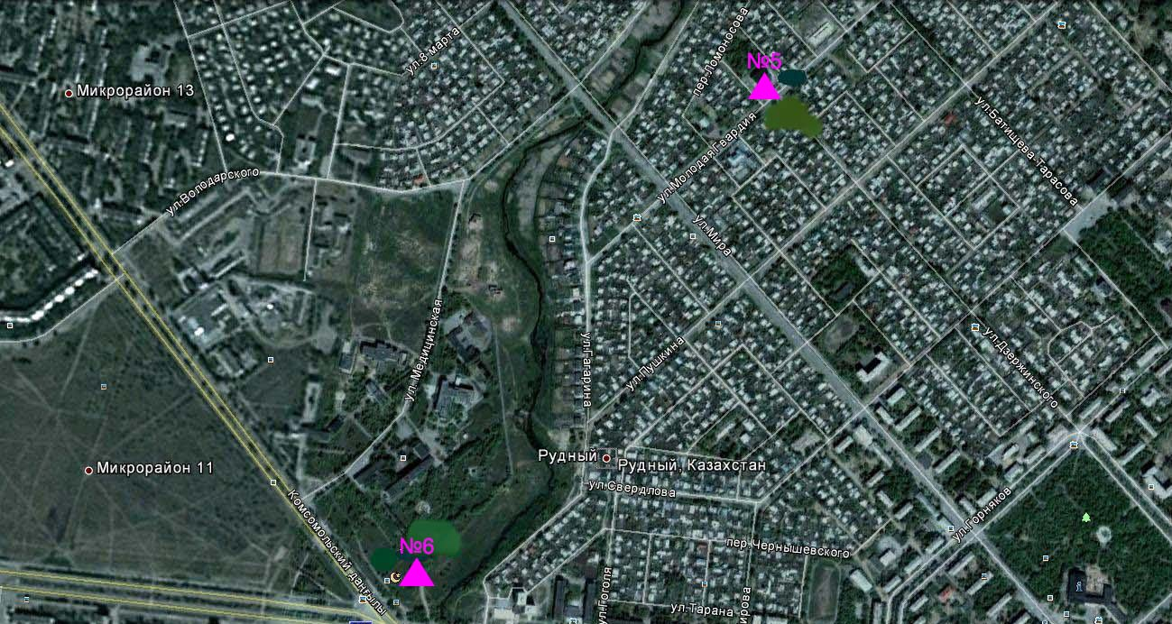

Рис.9.2. Схема расположения тационарной сети наблюдения за загрязнением атмосферного воздуха города Рудный

Таблица 70
Характеристика загрязнения атмосферного воздуха города Рудный

Примесь | Средняя концентрация (g_{с.с.}) |  | Максимальная разовая концентрация (g_{м.р.}) |  | Число случаев превышения ПДК
Примесь | мг/м³ | Кратность превышения ПДК_{с.с.} | мг/м³ | Кратность превышения  ПДК _{м.р.} | >ПДК | >5 ПДК | >10 ПДК
Взвешенные частицы РМ -10 | 0,000 | 0,003 | 0,348 | 1,161 | 1
Диоксид серы | 0,054 | 1,087 | 0,412 | 0,825
Оксид углерода | 0,002 | 0,001 | 4,583 | 0,917
Диоксид азота | 0,023 | 0,563 | 0,107 | 0,535
Оксид азота | 0,007 | 0,108 | 0,171 | 0,427
Сумма УВ | 0,000 |  | 0,000
Метан | 0,000 |  | 0,000

Общая оценка загрязнения атмосферы. По данным стационарной сети наблюдений (рис.9.2.), уровень загрязнения атмосферного воздуха оценивается низким, он определялся значениями СИ равным 1,2 (низкий уровень), НП=0,0% (низкий уровень) (табл.1 и табл.1.1). Воздух города более всего загрязнен взвешенными частицами РМ-10.
В целом по городу среднемесячные концентрации диоксида серы составили 1,1 ПДК_{с.с.}, концентрации остальных загрязняющих веществ не превышали ПДК. За октябрь по городу были зафиксированы превышения более 1 ПДК по взвешенным частицам РМ-10 - 1 случай (таблица 70).

  - Состояние атмосферного воздуха по поселку Карабалык

Наблюдения за состоянием атмосферного воздуха велись на 1 стационарном посту (рис.9.3., таблица 71).
Таблица 71
Место расположения постов наблюдений и определяемые примеси

Номер  поста | Сроки отбора | Проведение наблюдений | Адрес поста | Определяемые примеси
13 | каждые 20 минут | в непрерывном режиме | ул. Гагарина, 40 «А» | взвешенные частицы РМ-2,5, взвешенные частицы РМ-10, диоксид серы, оксид углерода, диоксид и оксид азота, озон, сероводород, сумма углеводородов, аммиак, метан

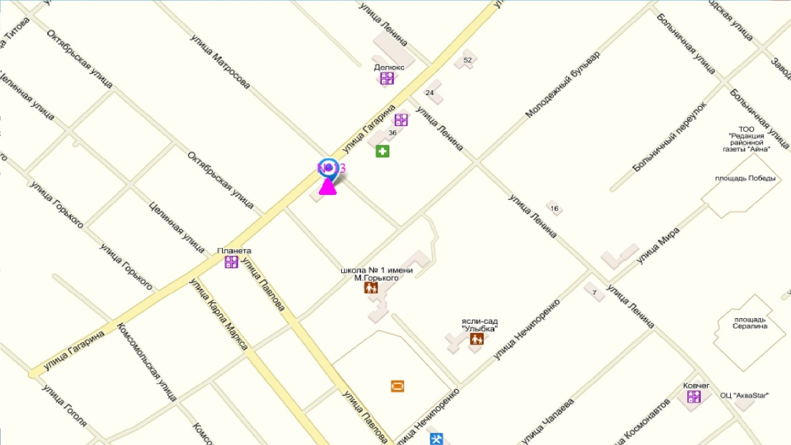

Рис.9.3. Схема расположения стационарной сети наблюдения за загрязнением атмосферного воздуха поселку Карабалык

Таблица 72
Характеристика загрязнения атмосферного воздуха поселка Карабалык

Примесь | Средняя концентрация (g_{с.с.}) |  | Максимально разовая концентрация (g_{м.р.}) |  | Число случаев превышения ПДК
Примесь | мг/м³ | Кратность превышения ПДК_{с.с.} | мг/м³ | Кратность превышения  ПДК _{м.р.} | >ПДК | >5 ПДК | >10 ПДК
Взвешенные частицы РМ-2,5 | 0,011 | 0,306 | 0,215 | 1,346 | 2
Взвешенные частицы РМ-10 | 0,020 | 0,333 | 1,440 | 4,798 | 5
Диоксид серы | 0,007 | 0,136 | 0,031 | 0,063
Оксид углерода | 0,185 | 0,062 | 2,965 | 0,593
Диоксид азота | 0,006 | 0,153 | 0,056 | 0,282
Оксид азота | 0,000 | 0,000 | 0,015 | 0,038
Озон | 0,039 | 1,303 | 0,074 | 0,463
Сероводород | 0,003 |  | 0,007 | 0,875
Аммиак | 0,002 | 0,058 | 0,008 | 0,039
Сумма УВ | 0,866 |  | 1,294
Метан | 1,075 |  | 1,571

Общая оценка загрязнения атмосферы. По данным стационарной сети наблюдений (рис.9.3.), уровень загрязнения атмосферного воздуха оценивается повышенным, он определялся значениями СИ равным 4,8 и НП был равен 0,0% (табл.1 и табл.1.1). Воздух города более всего загрязнен взвешенными частицами РМ-10.
В целом по поселку среднемесячная концентрация озона составляла 1,3 ПДК_{с.с.}, концентрации всех остальных загрязняющих веществ не превышали ПДК.
Были зафиксированы превышения более 1 ПДК по взвешенным частицам РМ-2,5 - 2, по взвешенным частицам РМ-10 – 5 случаев (таблица 72).

9.4 Качество поверхностных вод на территории Костанайской области

Наблюдения за загрязнением поверхностных вод на территории Костанайской области проводились на 7 водных объектах: реки Тобыл, Айет, Тогызак, Уй, водохранилища Аманкельды, Каратомар, Жогаргы Тобыл.
Река Тобыл – левобережный приток реки Ертис, исток реки лежит на границе восточных отрогах Южного Урала и Тургайского плато. Реки Тогызак и Аят являются левобережными притоками реки Тобол.
В реке Тобыл температура воды 9,0ºC, водородный показатель равен 7,9, концентрация растворенного в воде кислорода 8,58 мг/дм³, БПК₅ 1,71 мг/дм³. Превышения ПДК были зафиксированы по веществам из групп тяжелых металлов (марганец – 4,1 ПДК, никель – 3,2 ПДК, медь – 5,0 ПДК), главных ионов (сульфаты – 2,8 ПДК).
В реке Айет температура воды 5,4ºC, водородный показатель равен 7,82, концентрация растворенного в воде кислорода 12,26 мг/дм³, БПК₅ 3,3 мг/дм³. Превышения ПДК были зафиксированы по веществам из групп тяжелых металлов (марганец – 3,2 ПДК, никель – 4,7 ПДК, медь – 3,0 ПДК, цинк – 2,5 ПДК), главных ионов (сульфаты – 2,9 ПДК, магний – 1,3 ПДК), биогенных веществ (железо общее – 1,4 ПДК, фториды – 1,2 ПДК).
В реке Тогызык температура воды 8,4 ºC, водородный показатель равен 8,14, концентрация растворенного в воде кислорода 11,87 мг/дм³, БПК₅ 5,18 мг/дм³. Превышения ПДК были зафиксированы по веществам из групп тяжелых металлов (никель – 5,2 ПДК, медь – 7,0 ПДК, марганец – 9,5 ПДК), главных ионов (сульфаты – 4,7 ПДК, магния – 1,8 ПДК), органических веществ (летучие фенолы – 2,0 ПДК), биогенных веществ (железо общее – 2,1 ПДК, фториды – 1,4 ПДК),
В реке Уй температура воды 3,2ºC, водородный показатель равен 8,11, концентрация растворенного в воде кислорода 11,14 мг/дм³, БПК₅ 0,93 мг/дм³. Превышения ПДК были зафиксированы по веществам из групп тяжелых металлов (никель – 5,6 ПДК, медь – 8,0 ПДК), биогенных веществ (железо общее – 2,5 ПДК, фториды – 1,1 ПДК), главных ионов (магния – 1,3 ПДК, сульфаты – 3,1 ПДК).
В вдхр. Аманкельды температура воды 5,4ºC, водородный показатель равен 8,02, концентрация растворенного в воде кислорода 10,26 мг/дм³, БПК₅ 3,72 мг/дм³. Превышения ПДК были зафиксированы по веществам из групп тяжелых металлов (медь – 8,0 ПДК, никель – 2,3 ПДК, марганец – 9,7), главных ионов (сульфаты – 2,4 ПДК).
В вдхр. Каратомар температура воды 2,8 ºC, водородный показатель равен 8,2, концентрация растворенного в воде кислорода 11,0 мг/дм³, БПК₅ 3,42 мг/дм³.Превышения ПДК были зафиксированы по веществам из групп тяжелых металлов (цинк – 1,3 ПДК, марганец – 9,4 ПДК, медь – 13,0 ПДК, никель – 5,6 ПДК), биогенных веществ (железо общее – 3,7 ПДК), главных ионов (сульфаты – 1,7 ПДК) и органических веществ (летучие фенолы – 2,0 ПДК, нефтепродукты – 8,6 ПДК).
В вдхр. Жогаргы Тобыл, температура воды 3,2ºC, водородный показатель равен 8,24, концентрация растворенного в воде кислорода 11,0 мг/дм³, БПК₅ 3,0 мг/дм³. Превышения ПДК были зафиксированы по веществам из групп тяжелых металлов (марганец – 7,4 ПДК, медь – 12,0 ПДК, никель – 4,0 ПДК), биогенных веществ (железо общее – 1,5 ПДК), главных ионов (сульфаты – 1,6 ПДК).
Качество воды водных объектов на территории Костанайской области оценивается следующим образом: вода «высокого уровня загрязнения» - реки Тобыл, Уй, Тогызак, водохранилища Аманкельды, Каратомар, Жогаргы Тобыл, вода «умеренного уровня загрязнения» - река Айет (таблица 6).
В сравнении с сентябрем 2015 года качество воды рек Тобыл, Тогызак не существенно изменилось, река Айет – улучшилось.
В сравнении с июнем 2014 года качество воды рек Тобыл, Уй, вдхр. Жогаргы Тобыл, Каратомар – существенно не изменилось; реки Айет, Тогызак – улучшились, вдхр. Аманкельды – ухудшилось.
Высокое загрязнение в области не зафиксировано (таблица 7).

9.5 Радиационный гамма-фон Костанайской области

Наблюдения за уровнем гамма излучения на местности осуществлялись ежедневно на 6-ти метеорологических станциях (Жетыкара, Караменды, Карасу, Карабалык, Костанай, Сарыколь) и на 3-х автоматических постах наблюдений за загрязнением атмосферного воздуха г. Костанай (ПНЗ№2; ПНЗ№4), г. Рудный (ПНЗ№5) (рис. 9.4).
Средние значения радиационного гамма-фона приземного слоя атмосферы по населенным пунктам области находились в пределах 0,09-0,18 мкЗв/ч. В среднем по области радиационный гамма-фон составил 0,11 мкЗв/ч и находился в допустимых пределах.

9.6 Плотность радиоактивных выпадений в приземномслое атмосферы

Контроль за радиоактивным загрязнением приземного слоя атмосферы на территории Костанайской области осуществлялся на 2-х метеорологических станциях (Жетыкара, Костанай) путем отбора проб воздуха горизонтальными планшетами (рис. 9.4). На станции проводился пятисуточный отбор проб.
Среднесуточная плотность радиоактивных выпадений в приземном слое атмосферы на территории области колебалась в пределах 0,9–1,8 Бк/м². Средняя величина плотности выпадений по области составила 1,3 Бк/м², что не превышает предельно-допустимый уровень.

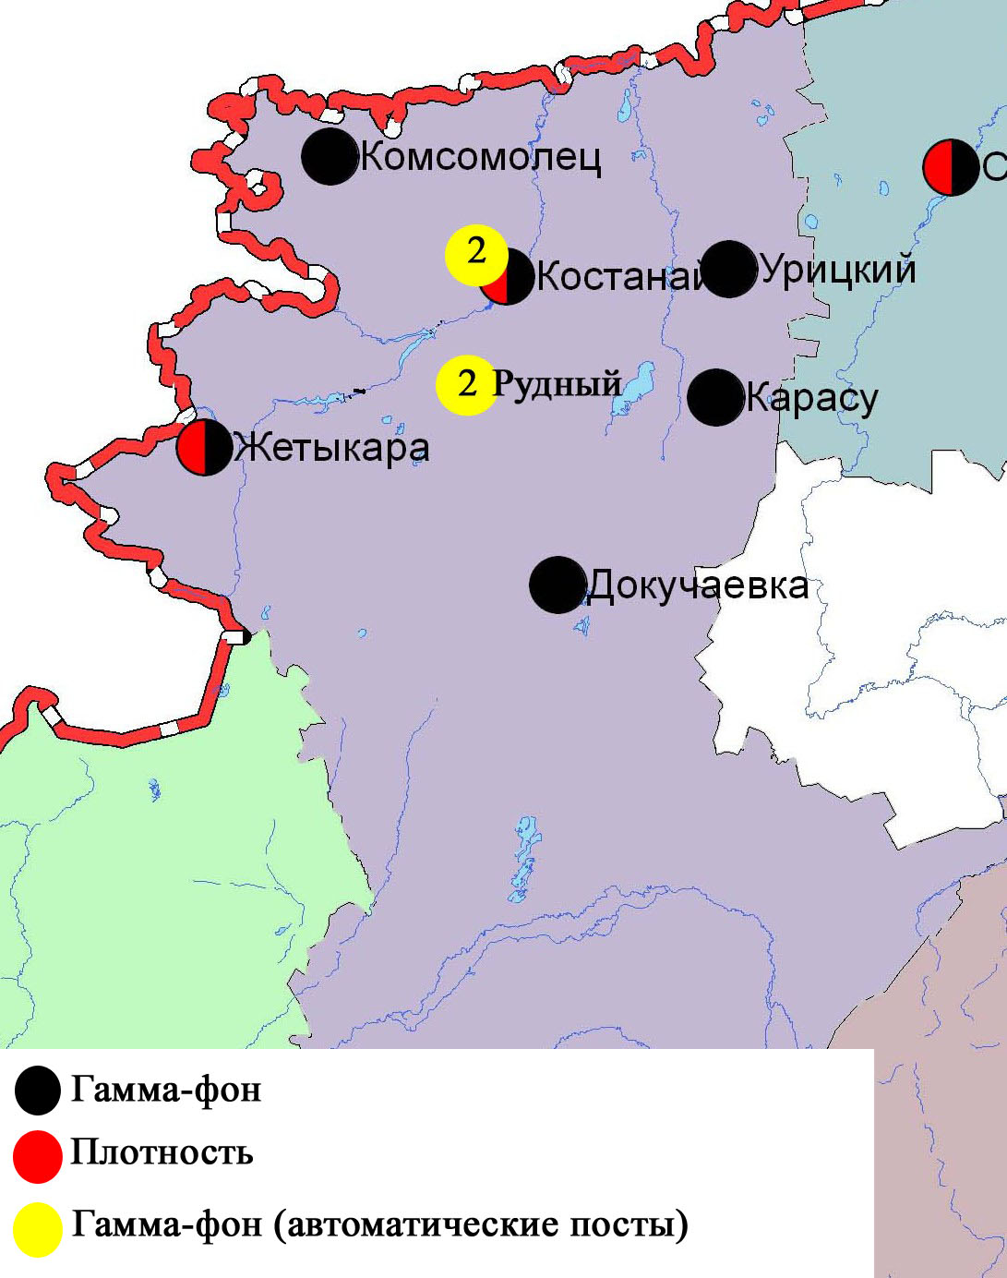

Рис. 9.4 Схема расположения метеостанций за наблюдением уровня радиационного гамма-фона и плотностью радиоактивных выпадений на территории Костанайской области
- Состояние окружающей среды Кызылординской области

  - Состояние загрязнения атмосферного воздуха по городу Кызылорда

Наблюдение за состоянием атмосферного воздуха велось на 2 стационарных постах (рис.10.1., таблица 73).
Таблица 73
Место расположения постов наблюдений и определяемые примеси

Номер  поста | Сроки отбора | Проведение наблюдений | Адрес поста | Определяемые примеси
1 | 3 раза  в сутки | ручной отбор проб (дискретные методы) | м-н Шугла, дом 24-а,  ул. Муратбаева | взвешенные вещества, диоксид серы, оксид углерода, диоксид азота, сероводород, формальдегид
3 | каждые 20 минут | в непрерывном режиме | левый берег р. Сырдарьи, «Аэрологическая станция» | взвешенные частицы РМ-10, диоксид серы, оксид углерода, диоксид и оксид азота, формальдегид, сумма углеводородов, метан

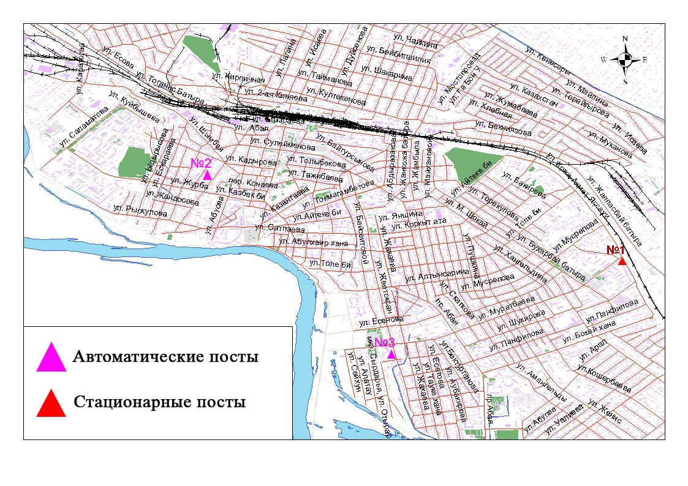
Рис.10.1. Схема расположения стационарной сети наблюдения за загрязнением атмосферного воздуха города Кызылорда
Таблица 74
Характеристика загрязнения атмосферного воздуха города Кызылорда

Примесь | Средняя концентрация (g_{с.с.}) |  | Максимальная разовая концентрация (g_{м.р.}) |  | Число случаев превышения ПДК
Примесь | мг/м³ | Кратность превышения ПДК_{с.с.} | мг/м³ | Кратность превышения ПДК_{м.р.} | >ПДК | >5 ПДК | >10 ПДК
Взвешенные вещества | 0,072 | 0,477 | 0,400 | 0,800
Взвешенные частицы РМ-10 | 0,068 | 1,133 | 0,349 | 1,164 | 1
Диоксид серы | 0,114 | 2,274 | 0,274 | 0,548
Оксид углерода | 0,623 | 0,208 | 2,000 | 0,400
Диоксид азота | 0,069 | 1,733 | 0,190 | 0,950
Оксид азота | 0,007 | 0,117 | 0,082 | 0,204
Сероводород | 0,000 |  | 0,001 | 0,125
Формальдегид | 0,002 | 0,155 | 0,005 | 0,100
Сумма углеводородов | 1,017 |  | 5,128
Метан | 0,898 |  | 4,963
Общая оценка загрязнения атмосферы. По данным стационарной сети наблюдений (рис.10.1.), уровень загрязнения атмосферного воздуха оценивался низким, он определялся значениями СИ равным 1,2 (низкий уровень), НП = 0,0% (низкий уровень) (табл.1 и табл.1.1). Воздух города более всего загрязнен взвешенными частицами РМ-10.
В целом по городу среднемесячные концентрации составили: взвешенных частиц РМ-10 - 1,1 ПДК_{с.с.}, диоксида серы – 2,3 ПДК_{с.с.}, диоксида азота – 1,7 ПДК_{с.с.}, концентрации других загрязняющих веществ – не превышали ПДК.
Были зафиксированы превышения более 1 ПДК по взвешенным частицам РМ-10 - 1 случай (таблица 74).

10.2 Состояние атмосферного воздуха по поселку Торетам

Наблюдения за состоянием атмосферного воздуха велись на 1 стационарном посту (рис.10.2., таблица 75).
Таблица 75
Место расположения постов наблюдений и определяемые примеси

Номер  поста | Сроки отбора | Проведение наблюдений | Адрес поста | Определяемые примеси
1 | каждые 20 минут | в непрерывном режиме | ул. Муратабаева, 51 «А» | взвешенные частицы РМ-10, диоксид серы, оксид углерода, формальдегид

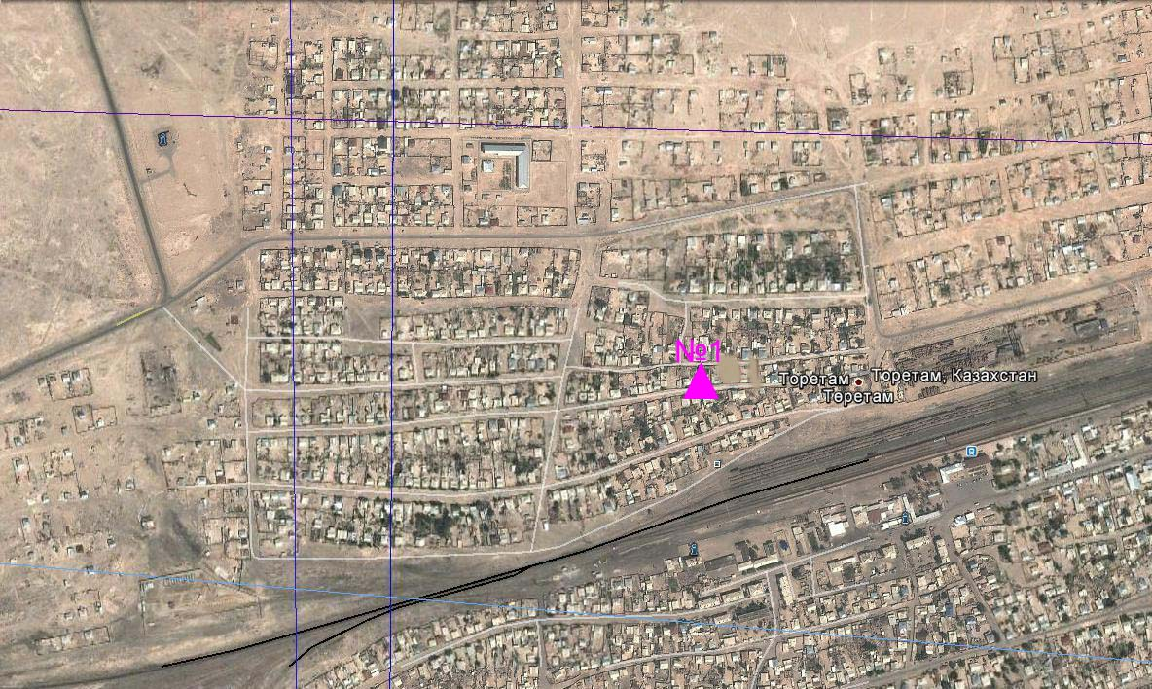

Рис. 10.2. Схема расположения стационарной сети наблюдения за загрязнением
атмосферного воздуха поселка Торетам

Таблица 76
Характеристика загрязнения атмосферного воздуха поселка Торетам

Примесь | Средняя концентрация (g_{с.с.}) |  | Максимальная разовая концентрация (g_{м.р.}) |  | Число случаев превышения
Примесь | мг/м³ | Кратность превышения ПДК_{с.с.} | мг/м³ | Кратность превышения ПДК_{м.р.} | >ПДК | >5 ПДК | >10 ПДК
Взвешенные частицы РМ -10 | 0,002 | 0,027 | 0,046 | 0,154
Диоксид серы | 0,007 | 0,148 | 0,187 | 0,374
Оксид углерода | 0,544 | 0,181 | 2,120 | 0,424
Формальдегид | 0,012 | 1,220 | 0,282 | 5,636 | 3 | 3

Общая оценка загрязнения атмосферы. По данным стационарной сети наблюдений (рис.10.3.), уровень загрязнения атмосферного воздуха оценивался высоким, он определялся значением СИ равным 5,6 (высокий уровень), значение НП = 0,1% (низкий уровень) (табл.1 и табл.1.1). Воздух более всего загрязнен формальдегидом.
В целом по поселку среднемесячные концентрации по формальдегиду составили 1,2 ПДК_{с.с.}, концентрации других загрязняющих веществ – не превышали ПДК.
Было зафиксировано 3 случая превышения более 1 ПДК и 3 случая превышения более 5 ПДК по формальдегиду (таблица 76).

10.3 Состояние атмосферного воздуха города Кызылорда (экспедиция)

В октябре 2015 года при проведении маршрутных обследований атмосферного воздуха по городу Кызылорда показало, что содержание диоксида азота, взвешенных веществ, оксида углерода и диоксида серы находились в пределах нормы (рис. 10.3, таблица 77).
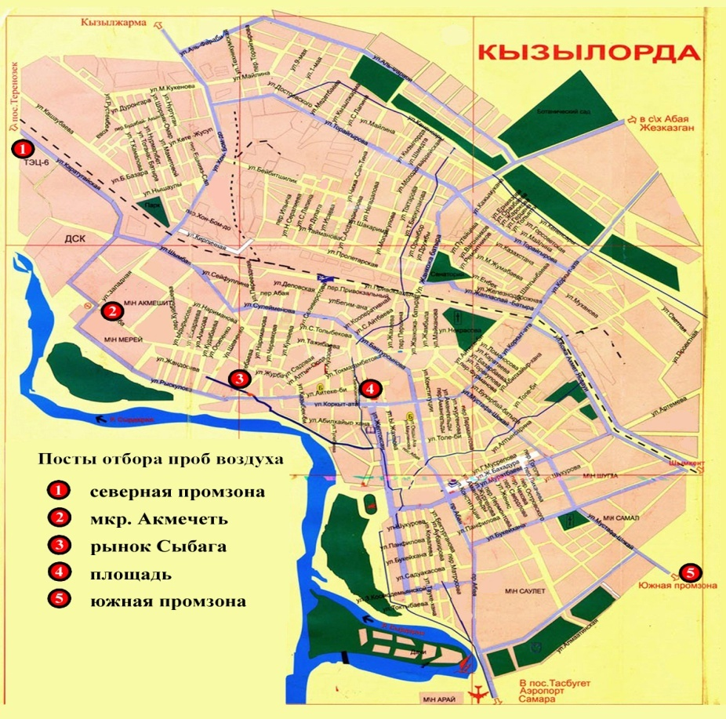

Рис.10.3 Схема расположения маршрутных постов экспедиционных наблюдений по г. Кызылорда

Таблица 77

Характеристика состояния атмосферного воздуха города Кызылорда

за октябрь 2015 года по данным экспедиционных наблюдений

Наименование  точек | Максимально-разовая концентрация, кратная ПДК
Наименование  точек | Взвешенные  вещества |  |  |  | Диоксид  серы |  |  |  | Диоксид  азота |  |  |  | Оксид  углерода
Наименование  точек | октябрь  2014 г. |  | октябрь  2015 г. |  | октябрь  2014 г. |  | октябрь  2015 г. |  | октябрь  2014 г. |  | октябрь  2015 г. |  | октябрь  2014 г. |  | октябрь  2015 г.
Наименование  точек | Мг/м³ | Кратная ПДК | Мг/м³ | Кратная ПДК | Мг/м³ | Кратная ПДК | Мг/м³ | Кратная ПДК | Мг/м³ | Кратная ПДК | Мг/м³ | Кратная ПДК | Мг/м³ | Кратная ПДК | Мг/м³ | Кратная ПДК
Южная промзона (КЮТЦ) | 0,00 | 0,0 | 0,00 | 0,0 | 0,155 | 0,3 | 0,115 | 0,2 | 0,07 | 0,8 | 0,08 | 0,4 | 1,0 | 0,2 | 1,0 | 0,2
Северная промзона ("КТЭЦ") | 0,00 | 0,0 | 0,00 | 0,0 | 0,125 | 0,2 | 0,141 | 0,3 | 0,08 | 0,9 | 0,09 | 0,5 | 2,0 | 0,4 | 1,0 | 0,2
Рынок «Сыбага» | 0,00 | 0,0 | 0,00 | 0,0 | 0,128 | 0,2 | 0,110 | 0,2 | 0,08 | 0,9 | 0,09 | 0,5 | 2,0 | 0,4 | 1,0 | 0,2
Мкр «Акмечеть» | 0,00 | 0,0 | 0,00 | 0,0 | 0,135 | 0,3 | 0,130 | 0,3 | 0,07 | 0,8 | 0,09 | 0,5 | 2,0 | 0,4 | 1,0 | 0,2
Центр. площадь | 0,00 | 0,0 | 0,00 | 0,0 | 0,119 | 0,2 | 0,138 | 0,3 | 0,08 | 0,9 | 0,07 | 0,4 | 3,0 | 0,6 | 1,0 | 0,2

10.4 Качество поверхностных вод на территории
Кызылординской области

Наблюдения за загрязнением поверхностных вод на территории Кызылординской области проводились на 2 водных объектах в реке Сырдария и Аральском море.
В реке Сырдария температура воды находилась в пределах от 8,6ºC до 14,2ºC, среднее значение рН равен – 7,9, концентрация растворенного в воде кислорода в среднем составляла 7,4 мг/дм3, БПК₅ в среднем 1,1 мг/дм3. Превышения ПДК были зафиксированы по веществам из групп тяжелых металлов (меди – 3,0 ПДК) и главных ионов (сульфаты – 4,5 ПДК, магний –1,3 ПДК).
В Аральском море температура воды составила – 10,2ºC, рН равен – 8,1, концентрация растворенного в воде кислорода 7,88 мг/дм3, БПК₅ 1,2 мг/дм3. Превышения ПДК были зафиксированы по веществам из групп тяжелых металлов (меди – 3,0 ПДК), главных ионов (сульфаты – 4,6 ПДК, магний – 1,5 ПДК).
Качество воды водных объектов на территории Кызылординской области оценивается следующим образом: река Сырдария - вода «умеренного уровня загрязнения», Аральское море – «умеренного уровня загрязнения» (таблица 6).
В сравнении с сентябрем 2015 года качество воды реки Сырдария и Аральского моря существенно не изменилось.
В сравнении с октябрем 2014 года качество воды реки Сырдария и Аральского моря существенно не изменилось.

10.5 Качество водв хозяйственно-питьевого и
культурно-бытового водопользования города Кызылорда

Отбор проб воды для химического анализа по хозяйственно-питьевой категории водопользования производится с городского водозабора - водопроводной воды (перед поступлением в распределительную сеть), с открытого водоема (вода, поступающая из реки Сырдарья до очистки и фильтрации), с подземных источников – глубинных скважин (скважина - водозабор 100-120 м).
Основными критериями качества проб воды из городского и районных водозаборов, глубинных скважин и децентрализованных источников являются значения ПДК вредных веществ в воде водных объектов хозяйственно-питьевого и культурно-бытового водопользования, для водопровода - гигиенические нормативы содержания вредных веществ в питьевой воде.
В октябре 2015 года в открытых водоемах превышения ПДК наблюдается по следующим ингредиентам: цветность- 4,6 ПДК; мутность – 1,2 ПДК; сухой остаток – 1,0 ПДК; сульфаты- 1,2 ПДК, магний – 1,1 ПДК.
В глубинных скважинах превышения ПДК наблюдаются по жесткости – 1,0 ПДК, магнию – 1,2 ПДК.
В водопроводной сети превышения ПДК наблюдаются по цветности- 2,7 ПДК; жесткости – 1,1 ПДК; сульфаты- 1,0 ПДК, магний – 1,4 ПДК.
По городу Кызылорда, в октябре 2015 году, качество питьевой воды по сравнению с октябрем 2014 года изменилось не значительно.

10.6 Радиационный гамма-фон Кызылординской области.

Наблюдения за уровнем гамма излучения на местности осуществлялись ежедневно на 3-х метеорологической станции (Кызылорда, Аральск, Шиели) и на 2-х автоматических постах за загрязнением атмосферного воздуха в г. Кызылорда (ПНЗ№3), п. Торетам (ПНЗ№1) (рис 10.4).
Средние значения радиационного гамма-фона приземного слоя атмосферы по населенным пунктам области находились в пределах 0,09-0,20 мкЗв/ч. В среднем по области радиационный гамма-фон составил 0,13 мкЗв/ч и находился в допустимых пределах.

10.7 Радиационный гамма-фон города Кызылорда по данным экспедиционных наблюдений

Радиационный гамма-фон (мощность экспозиционной дозы) по городу Кызылорда находился в допустимых пределах (0,05- 0,15 мкЗв/ч),что не представляет практической опасности для населения области.

10.8 Плотность радиоактивных выпадений в приземном слое атмосферы на территории Кызылординской области

Контроль за радиоактивным загрязнением приземного слоя атмосферы на территории Кызылординской области осуществлялся на 2-х метеорологических станциях (Аральское море, Кызылорда) путем отбора проб воздуха горизонтальными планшетами (рис.10.4). На станциях проводился пятисуточный отбор проб.
Среднесуточная плотность радиоактивных выпадений в приземном слое атмосферы на территории области колебалась в пределах 0,9–1,2 Бк/м². Средняя величина плотности выпадений по области составила 1,1 Бк/м², что не превышает предельно-допустимый уровень.

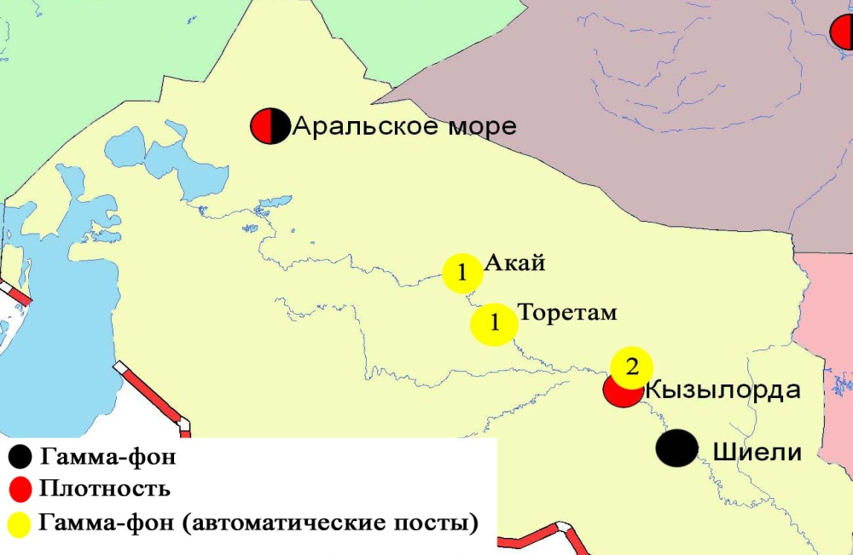

Рис. 10.4 Схема расположения метеостанций за наблюдением уровня радиационного гамма-фона и плотностью радиоактивных выпадений на территории Кызылординской области

10.9 Состояние здоровья населенияпо городу Кызылорда

За октябрь месяц 2015 года для проведения мониторинга состояния здоровья населения по г. Кызылорда (Южная промзона, Северная промзона, мкр. Акмечеть, рынок Сыбага, Центральная площадь) было обследовано всего 40 пациентов, 4 категории по 2 человека. По Южному региону, в возрасте 1-6 лет, Айтжан А., жалобы на боль в горле, температура. Диагноз: ОРВИ. В возрасте 25-40 лет, обследуемый Жунусов Т., жалобы на сухой кашель. Диагноз: Острый трахеит.
По Северному региону, в возрасте 12-18 лет, Тасмаганбет Н., жалобы на боль в области поясницы. Диагноз: Хр. Пиелонефрит. В возрасте 25-40 лет, Абенова А., жалобы на сухой кашель. Диагноз: Хр. Бронхит. Свыше 40 лет, Алиулы Ж., жалобы на кашель с мокротой, слабость. Диагноз: Хр. Пневмония.
По рынку «Сыбага» в возрасте 1-6 лет, Суйениш Н., жалобы на кашель, температура. Диагноз: ОРВИ. В возрасте 25- 40 лет, Досжан Г. жалобы на частое мочеиспускание. Диагноз: Хр. Пиелонефрит.
По Центральной площади, в возрасте 1-6 лет, Бакирова Р., жалобы на боль в горле, першение, кашель. Диагноз: Острый фаринготрахеит. В возрасте 12-18 лет, Тайманова А., жалобы на боль в области сердца, учащенное сердцебиение. Диагноз: ВПС. Свыше 40 лет, Досманбетов А., жалобы на головные боли. Диагноз: АГ3 риск3.
По мкр. Акмечеть, в возрасте 1-6 лет, обследуемый Байзаков Р., жалобы на слабость, кашель. Диагноз: острый бронхит. Свыше 40 лет, Махшатов М., жалобы на боль в сердце. Диагноз: ИБС, АГ3 риск4.

- Состояние окружающей среды Мангистауской области

  - Состояние загрязнения атмосферного воздуха по городу Актау

Наблюдения за состоянием атмосферного воздуха велись на 4 стационарных постах (рис.11.1., таблица 78).
Таблица 78
Место расположения постов наблюдений и определяемые примеси

Номер  поста | Сроки отбора | Проведение наблюдений | Адрес поста | Определяемые примеси
3 | 3 раза  в сутки | ручной отбор проб (дискретные методы) | 1 микрорайон, на территории филиала Жайык-Каспийского департамента экологии | взвешенные вещества, диоксид серы, сульфаты, оксид углерода, диоксид азота,углеводороды, аммиак, серная кислота
4 | 3 раза  в сутки | ручной отбор проб (дискретные методы) | на территории специальной экономической зоны (СЭЗ) «Морпорт Актау»
5 | каждые 20 минут | в непрерывном режиме | микрорайон 12 | взвешенные частицы РМ-2,5, взвешенные частицы РМ-10, диоксид серы, оксид углерода, диоксид и оксид азота, озон, сероводород, сумма углеводородов, аммиак, метан
6 | каждые 20 минут | в непрерывном режиме | микрорайон 31, участок № 10

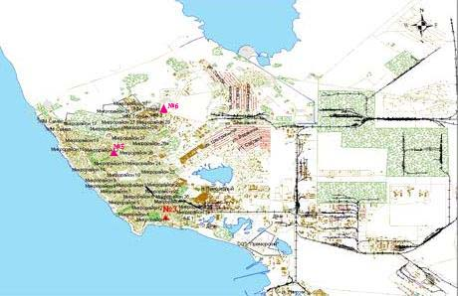
Рис.11.1 Схема расположения стационарной сети наблюдений за загрязнением атмосферного воздуха города Актау

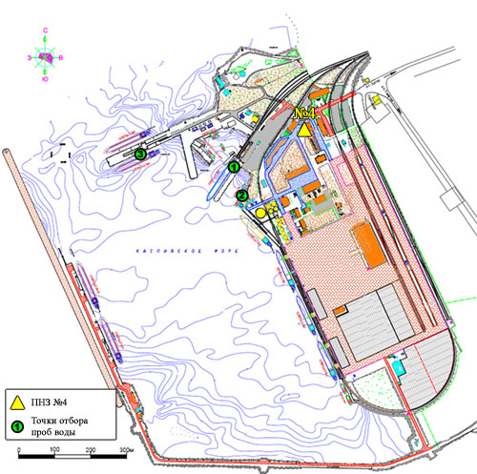

Рис.11.2 Схема расположения стационарной сети наблюдений
за загрязнением атмосферного воздуха и точки отбора проб морских вод на территории СЭЗ «Морпорт Актау»

Таблица 79
Характеристика загрязнения атмосферного воздуха города Актау

Примесь | Средняя концентрация (g_{с.с.}) |  | Максимальная разовая концентрация (g_{м.р.}) |  | Число случаев превышения ПДК
Примесь | мг/м³ | Кратность превышения ПДК_{с.с.} | мг/м³ | Кратность превышения ПДК_{м.р.} | ≥ПДК | ≥5ПДК | ≥10ПДК
Взвешанные вещества | 0,171 | 1,141 | 0,500 | 1,000
Взвешенные частицы РМ-2,5 | 0,020 | 0,559 | 0,566 | 3,539 | 22
Взвешенные частицы РМ-10 | 0,076 | 1,274 | 1,801 | 6,003 | 93 | 11
Диоксид серы | 0,015 | 0,296 | 0,045 | 0,090
Сульфаты | 0,014 |  | 0,030
Оксид углерода | 0,117 | 0,039 | 3,979 | 0,796
Диоксид азота | 0,025 | 0,633 | 0,190 | 0,950
Озон | 0,012 | 0,400 | 0,180 | 1,125 | 44
Сероводород | 0,002 |  | 0,018 | 2,275 | 40
Углеводороды | 0,810 |  | 3,500
Аммиак | 0,010 | 0,253 | 0,040 | 0,200
Серная кислота | 0,029 | 0,292 | 0,040 | 0,133
Метан | 0,000 |  | 0,000

Общая оценка загрязнения атмосферы. По данным стационарной сети наблюдений (рис.11.1.,11.2.), уровень загрязнения атмосферного воздуха оценивался высоким, он определялся значениями СИ = 6,0 (высокий уровень), НП = 3,8% (повышенный уровень) (табл.1 и табл.1.1). Воздух более всего загрязнен взвешенными частицами РМ-10.
В целом по городу среднемесячныеконцентрации взвешенных веществ составили 1,1 ПДК_{с.с.,} взвешеных частиц РМ-10 - 1,3 ПДК_{с.с.}, концентрации остальных загрязняющих веществ – не превышали ПДК.
Было зафиксировано превышения более 1 ПДК по взвешенным частицам РМ-2,5 - 22, по взвешенным частицам РМ-10 - 93, по озону – 44, по сероводороду – 40; так же 11 случаев превышения более 5 ПДК по взвешенным частицам РМ-10 (таблица 79).

  - Состояние атмосферного воздуха по городу Жанаозен

Наблюдения за состоянием атмосферного воздуха велось на 2 стационарных постах (рис. 11.3., таблица 80).
Таблица 80
Место расположения постов наблюдений и определяемые примеси

Номер  поста | Сроки отбора | Проведение наблюдений | Адрес поста | Определяемые примеси
1 | каждые 20 минут | в непрерывном режиме | рядом с акиматом | взвешенные частицы РМ-10, диоксид серы
2 | каждые 20 минут | в непрерывном режиме | рядом с метеостанцией | взвешенные частицы РМ-10, диоксид серы, оксид углерода, озон

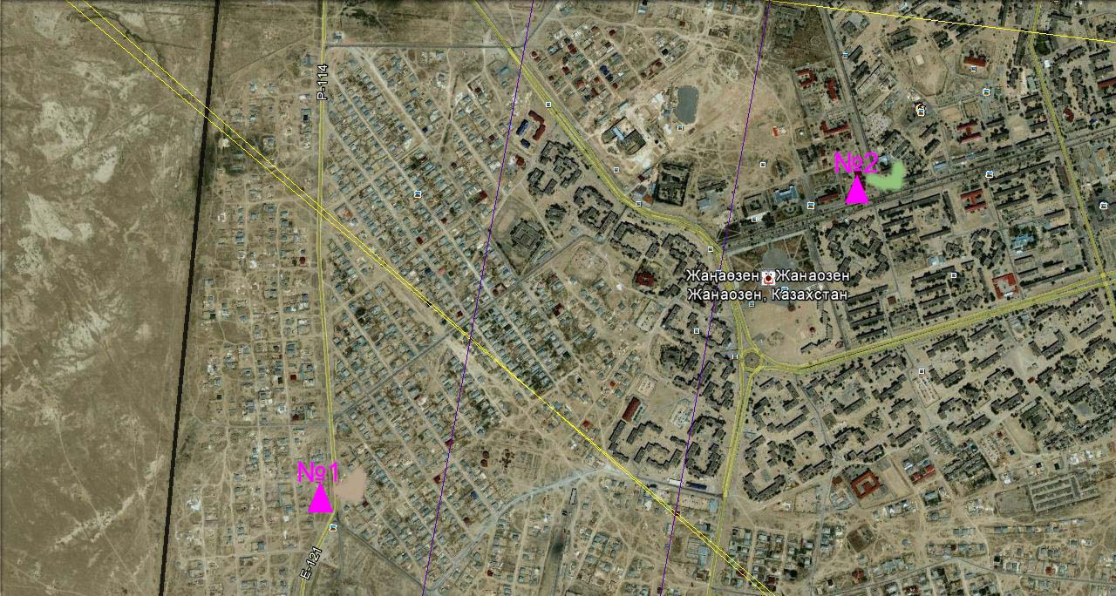
Рис. 11.3. Схема расположения стационарной сети наблюдения за загрязнением атмосферного воздуха города Жанаозен
Таблица 81
Характеристика загрязнения атмосферного воздуха города Жанаозен

Примесь | Средняя концентрация (g_{с.с.}) |  | Максимальная разовая концентрация (g_{м.р.}) |  | Число случаев превышения ПДК
Примесь | мг/м³ | Кратность превышения ПДК_{с.с.} | мг/м³ | Кратность превышения ПДК_{м.р.} | >ПДК | >5ПДК | >10ПДК
Взвешенные частицы РМ -10 | 0,058 | 0,973 | 0,171 | 0,571
Диоксид серы | 0,017 | 0,338 | 0,043 | 0,085
Оксид углерода | 0,198 | 0,066 | 2,783 | 0,557
Озон | 0,065 | 2,180 | 0,150 | 0,938

Общая оценка загрязнения атмосферы. По данным стационарной сети наблюдений (рис.11.3.), уровень загрязнения атмосферного воздуха оценивался низким, он определялся значением СИ = 0,9 и НП равным 0,0% (низкий уровень) (табл.1 и табл.1.1). Воздух города загрязнен озоном.
В целом по городу среднемесячные концентрации озона составила – 2,2 ПДК_{с.с.,}концентрации остальных загрязняющих веществ не превышали ПДК.

  - Состояние атмосферного воздуха по поселку Бейнеу

Наблюдения за состоянием атмосферного воздуха велось на 1 стационарном посту (рис. 11.4., таблица 82).

Таблица 82
Место расположения постов наблюдений и определяемые примеси

Номер  поста | Сроки отбора | Проведение наблюдений | Адрес поста | Определяемые примеси
7 | каждые 20 минут | в непрерывном режиме | бейнеуский район, Восточная | взвешенные частицы РМ-2,5, взвешенные частицы РМ-10, диоксид серы, оксид углерода, диоксид и оксид азота, озон, сероводород, сумма углеводородов, аммиак, метан

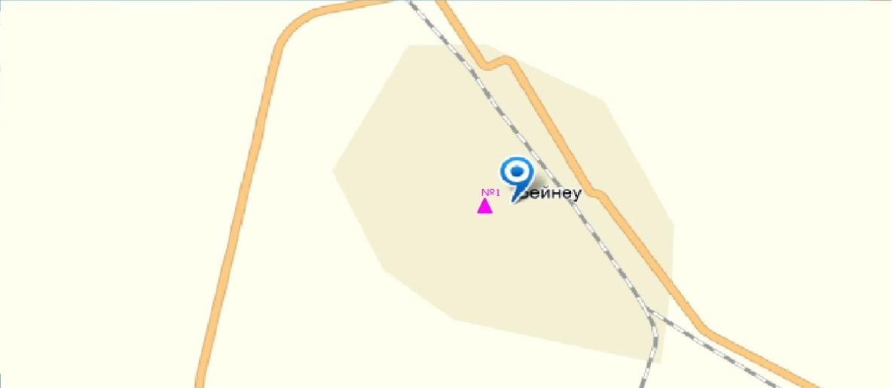
Рис. 11.4. Схема расположения стационарной сети наблюдения за загрязнением атмосферного воздуха поселка Бейнеу

Таблица 83
Характеристика загрязнения атмосферного воздуха поселка Бейнеу

Примесь | Средняя концентрация (g_{с.с.}) |  | Максимальная разовая концентрация (g_{м.р.}) |  | Число случаев превышения ПДК
Примесь | мг/м³ | Кратность превышения ПДК_{с.с.} | мг/м³ | Кратность превышения ПДК_{м.р.} | >ПДК | >5ПДК | >10ПДК
Взвешенные частицы РМ-2,5 | 0,020 | 0,557 | 0,348 | 2,175 | 11
Взвешенные частицы РМ-10 | 0,096 | 1,597 | 2,121 | 7,070 | 119 | 5
Диоксид серы | 0,002 | 0,030 | 0,016 | 0,031
Оксид углерода | 0,160 | 0,053 | 3,217 | 0,643
Диоксид азота | 0,007 | 0,170 | 0,040 | 0,198
Оксид азота | 0,006 | 0,095 | 0,128 | 0,320
Озон | 0,077 | 2,563 | 0,254 | 1,588 | 99
Сероводород | 0,001 |  | 0,011 | 1,400 | 30
Аммиак | 0,000 | 0,000 | 0,000 | 0,000
Сумма УВ | 1,137 |  | 1,365
Метан | 1,412 |  | 1,694

Общая оценка загрязнения атмосферы. По данным стационарной сети наблюдений (рис.11.4), уровень загрязнения атмосферного воздуха оценивался высоким, он определялся значением СИ равным 7,1 (высокий уровень), значение НП = 5,4% (повышенный уровень) (табл.1 и табл.1.1).
По поселку среднемесячная концентрация взвешенных частиц РМ-10 составила 1,6 ПДК_{с.с.,} по озону – 2,6 ПДК_{с.с.}, концентрации остальных загрязняющих веществ не превышали ПДК.
Были выявленыпревышения более 1 ПДК по взвешенным частицам РМ-2,5 -11, по взвешенным частицам РМ-10 - 119, по озону – 99, по сероводороду - 30 случаев, также превышения более 5 ПДК по взвешенным частицам РМ-10 - 5 случаев (таблица 83).

11.4 Состояние атмосферного воздуха на территории х/х Кошкар-Ата по данным эпизодических наблюдений

Наблюдения за загрязнением атмосферного воздуха проводились на хвостохранилище «Кошкар – Ата». Измерялись концентрации взвешенных частиц (РМ-10), диоксида серы, оксида углерода, диоксида азота, оксида азота, аммиака, растворимых сульфатов, сумма углеводородов.
Концентрации всех загрязняющих веществ по данным наблюдений находились в пределах допустимой нормы (таблица 84).
Таблица 84
Концентрации загрязняющих веществ по данным наблюдений
х/х «Кошкар-Ата»

Определяемые примеси | q_{m} мг/м³ | q_{m}/ПДК
Взвешенные частицы РМ-10 | 0,16 | 0,32
Диоксид серы | 0,04 | 0,07
Оксид углерода | 0,28 | 0,06
Диоксид азота | 0,02 | 0,1
Оксид азота | 0,03 | 0,07
Растворимые сульфаты | 0,02
Сумма углеводородов | 29,4
Аммиак | 0,03 | 0,16

11.5 Качество морских вод по гидрохимическим показателям на акватории Специальной экономической зоны (СЭЗ)"Морпорт Актау"
Мангистауской области

Наблюдения за качеством морских вод на акватории СЭЗ "Морпорт Актау" проводились в октябре 2015 года по четырем контрольным точкам: 1 точка – 0,5 км выше поста, причал №8; 2 точка – 0,5 км выше поста, причал №7; 3 точка – 0,4 км ниже поста, причал №4 (берег); 4 точка (фоновая) – 0,5 км ниже дороги 1 микрорайона "Достар".
Содержание гидрохимических показателей сравнивалось со значениями предельно допустимых концентраций (ПДК) загрязняющих веществ для рыбохозяйственных водоемов (Приложение 2,5).
Уровень загрязнения морских вод оценивается по величине комплексного индекса загрязненности воды (КИЗВ), который используется для сравнения и выявления динамики изменения качества вод (Приложение 3).
На акватории морского порта температура воды находилось в пределах 16-21,5 °С, величина рН морской воды - 8,0-8,3, содержание растворенного кислорода - 5,7-6,3 мг/дм³, БПК₅ 0,9-1,1 мг/дм³. Превышение допустимой нормы не обнаружено.
На всех точках акватории Морпорта морская вода характеризуются как «нормативно-чистая» (по КИЗВ), в октябре 2014 года на всех точках морпорта морская вода характеризовался как «умеренно загрязненная» (по ИЗВ).
В сравнении с сентябрем 2015 года качество морской воды значительно не изменилось.

11.6 Состояние донных отложений моря на территории СЭЗ
"Морпорт Актау" за осенний период 2015 года

Наблюдения за состоянием донных отложений моря проведены на 10 точках акватории СЭЗ. В донных отложениях моря определялось содержание нефтепродуктов и металлов (медь, марганец, хром шестивалентный, свинец, цинк, никель).
В пробах донных отложений моря содержание меди находилось в пределах 1,15-2,3 мг/кг, марганца – 0,8-1,85 мг/кг, хрома (6+) - 0,02-0,04 мг/кг, нефтепродуктов - 0,018- 0,035 %, свинца - 0,001-0,003 мг/кг, цинка - 0,18-0,28 мг/кг, никеля - 0,22-0,40 мг/кг.

11.7 Состояние почвы на территории СЭЗ
"Морпорт Актау" за осенний период 2015 года

Наблюдения за состоянием почв проведены в 10 точках территории СЭЗ: 1 точка – СЭЗ причал №7, набережная зерновой терминал, 2 точка – СЭЗ возле заправочной станции, 3 точка – СЭЗ Экологический пост, 4 точка – СЭЗ административное здание "Морпорт Актау", 5 точка – СЭЗ набережная, причал № 8, 6 точка – СЭЗ пограничный пост, 7 точка – СЭЗ набережная, причал № 6, 8 точка – СЭЗ набережная, причал № 5, 9 точка – территория СЭЗ, 10 точка – территория СЭЗ.
Анализировалось содержание в почве нефтепродуктов и металлов (медь, марганец, хром (6+), свинец, цинк, никель). Содержание определяемых показателей сравнивалось со значениями предельно допустимых концентраций (ПДК) для почв (Приложение 6).
На всех точках на территории СЭЗ Морпорт концентрация нефтепродуктов в воде достигала 0,015-0,04 %. Концентрация всех определяемых примесей не превышают допустимую норму.

11.8 Состояние морских вод по гидрохимическим показателям
на территории Мангистауской области

На прибрежных станциях Форт-Шевченко, Фетисово, Каламкас температура морской воды находилось в пределах 18-20°С, величина рН 7,9-8,0. Содержание растворенного кислорода находилось в пределах 5,6-6,0 мг/дм3, БПК₅ 1,0-1,3 мг/дм³. Превышения ПДК не наблюдалось.
На месторождениях Каражанбас и Арман температура морской воды находилось в пределах 19°С, величина рН морской воды находилось в пределах 8,12-8,16, растворенного кислорода – 6,0-6,2 мг/дм3 и БПК5 – 1,0-1,1 мг/дм3. Превышения ПДК не наблюдалось.
Наблюдения за качеством морских вод проводились на акватории дамбы на побережье АО «МангистауМунайГаз». На акватории дамбы температура морской воды находилось в пределах 20°С, величина рН морской воды находилось в пределах 8,06-8,17, растворенного кислорода – 5,73 мг/дм3 и БПК5 - 1,07 мг/дм3. Превышение нормы не наблюдалось.
Наблюдения за качеством морских вод проводились на приграничных территориях Среднего и Южного Каспия (маяк Адамтас). На приграничных территориях температура морской воды находилось в пределах 16°С, величина рН морской воды находилось в пределах 8,12-8,15, растворенного кислорода – 6,07 мг/дм3 и БПК5 -1,07 мг/дм3. Превышение нормы не наблюдалось.
В районе п.Курык температура морской воды находилось в пределах 18°С, величина рН морской воды находилось в пределах 8,0-8,05, растворенного кислорода – 6,13 мг/дм3 и БПК5 – 0,97 мг/дм3. Превышение нормы не наблюдалось.
В разрезе Мангышлак-Чечень (3 точек) температура находились в пределах 5,3-6,7 °С, величина рН –7,9-8,2, растворенного кислорода – 11,0 мг/дм3, БПК₅ 5,39 мг/дм³. Превышение нормы не наблюдалось.
В разрезе Песчаный-Дербент (3 точек) температура находились в пределах 6,3-6,6 °С, величина рН морской воды находилась в пределах 8,2-8,5, растворенного кислорода – 10,2 мг/дм3, БПК5 – 5,01 мг/дм3. Превышение нормы не наблюдалось.
В разрезе Дивичи-Кендерли (3 точек) температура находились в пределах 4,9-5,5°С, величина рН морской воды составило 7,5-8,0, растворенного кислорода – 11,33 мг/дм3, БПК5 – 5,65 мг/дм3. Превышение нормы не наблюдалось.
По сравнению с сентябрем 2015 года качество морской воды в разрезе Мангышлак-Чечень – улучшилось; в разрезах Песчаный-Дербент и Дивичи-Кендерли существенно не изменилось.
В октябре 2014 года качество морских вод на прибрежных станциях и месторождениях оценивался как «умеренно-загрязненная» (по ИЗВ), в октябре 2015 года характеризуется как «нормативно-чистая», превышение нормы ПДК не обнаружено.

11.9 Состояние загрязнения донных отложений моря
на территории Мангистауской области за осенний период 2015 года

Пробы донных отложений моря отобраны на прибрежных станциях (Форт–Шевченко, Фетисово, Каламкас), месторождениях (Каламкас, Арман), на акватории дамбы на побережье Акционерного Общество «МангистауМунайГаз» (далее АО «ММГ»), в районе п. Курык Среднего Каспия и на приграничной территории Среднего и Южного Каспия (маяк Адамтас). Анализировалось содержание нефтепродуктов и металлов (медь, никель, хром (6+), марганец, свинец и цинк).
Прибрежные станции В пробах донных отложений моря содержание марганца находилось в пределах 0,50-0,65 мг/кг, хрома (6+) – 0,03-0,04 мг/кг, нефтепродуктов – 0,025-0,035 %, цинка – 0,30-0,35 мг/кг, никеля 0,35-0,40 мг/кг, свинца – 0,003-0,004 мг/кг и меди – 1,45-1,62 мг/кг.
Месторождения В пробах донных отложений моря содержание марганца находилось в пределах 0,38-0,45 мг/кг, хрома (6+) – 0,02 мг/кг, нефтепродуктов – 0,025-0,03 %, цинка – 0,025-0,030 мг/кг, никеля 0,68-0,72 мг/кг, меди – 1,80-2,05 мг/кг и свинца – 0,003 мг/кг.
Акватория дамбы на побережье АО «ММГ» В пробах донных отложений моря содержание марганца находилось в пределах 0,26-0,34 мг/кг, хрома (6+) – 0,02-0,03 мг/кг, нефтепродуктов – 0,02-0,3 %, цинка – 0,10-0,14 мг/кг, никеля 0,20-0,27 мг/кг, свинца - 0,002-0,003 мг/кг и меди – 1,10-1,48 мг/кг.
Приграничная территория Среднего и Южного Каспия (маяк Адамтас) В пробах донных отложений моря содержание марганца находилось в пределах 0,30-0,35 мг/кг, хрома (6+) – 0,02 мг/кг, нефтепродуктов – 0,025-0,03 %, цинка – 0,12-0,15 мг/кг, никеля 0,33-0,40 мг/кг, свинца – 0,002-0,003 мг/кг и меди – 1,25-0,33 мг/кг.
Район п. Курык В пробах донных отложений моря содержание марганца находилось в пределах 0,10-0,15 мг/кг, хрома (6+) – 0,02-0,03 мг/кг, нефтепродуктов – 0,02-0,025 %, цинка – 0,10-0,12 мг/кг, никеля 0,32-0,42 мг/кг, свинца – 0,003 мг/кг и меди – 1,50-2,10 мг/кг.

11.10 Радиационный гамма-фон Мангистауской области

Наблюдения за уровнем гамма излучения на местности осуществлялись ежедневно на 4-х метеорологических станциях (Актау, Форт-Шевченко, Жанаозен, Бейнеу), хвостохранилище Кошкар-Ата и на 2-х автоматических постах наблюдений за загрязнением атмосферного воздуха г. Жанаозен (ПНЗ№1; ПНЗ№ 2).
Средние значения радиационного гамма-фона приземного слоя атмосферы по населенным пунктам области находились в пределах 0,08-0,14 мкЗв/ч. В среднем по области радиационный гамма-фон составил 0,10 мкЗв/ч и находился в допустимых пределах.

11.11 Плотность радиоактивных выпадений в приземном слое атмосферы

Контроль за радиоактивным загрязнением приземного слоя атмосферы на территории Мангистауской области осуществлялся на 3-х метеорологических станциях (Актау, Форт-Шевченко, Жанаозен) путем отбора проб воздуха горизонтальными планшетами. На станциях проводился пятисуточный отбор проб (рис.11.5).
Среднесуточная плотность радиоактивных выпадений в приземном слое атмосферы на территории области колебалась в пределах 0,8–1,4 Бк/м². Средняя величина плотности выпадений по области составила 1,1 Бк/м², что не превышает предельно-допустимый уровень.

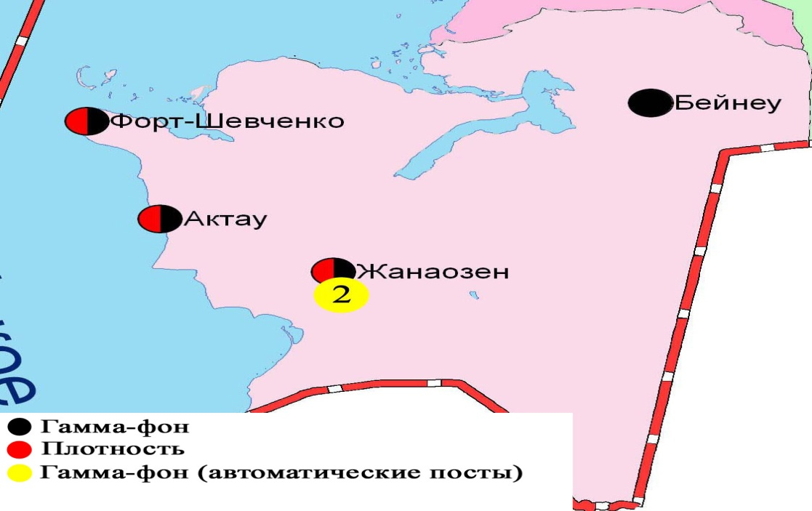

Рис. 11.5 Схема расположения метеостанций за наблюдением уровня радиационного гамма-фона и плотностью радиоактивных выпадений на территории Мангистаускойобласти

- Состояние окружающей среды Павлодарской области

  - Состояние загрязнения атмосферного воздуха по городу Павлодар

Наблюдения за состоянием атмосферного воздуха велись на 6 стационарных постах (рис.12.1., таблица 85).
Таблица 85
Место расположения постов наблюдений и определяемые примеси

Номер  поста | Сроки отбора | Проведение наблюдений | Адрес поста | Определяемые примеси
1 | 3 раза  в сутки | ручной отбор проб (дискретные методы) | пересечение ул. Камзина и Чкалова | взвешенные вещества, диоксид серы, сульфаты, оксид углерода, диоксид азота, сероводород, фенол, хлор, хлористый водород
2 | 3 раза  в сутки | ручной отбор проб (дискретные методы) | ул. Айманова, 26
3 | каждые 20 минут | в непрерывном режиме | ул. Ломова | взвешенные частицы РМ-10, диоксид серы, оксид углерода, диоксид и оксид азота, озон
4 | каждые 20 минут | в непрерывном режиме | ул. Каз. правды | взвешенные частицы РМ-10, диоксид серы, оксид углерода, диоксид и оксид азота, сероводород, сумма углеводородов, метан
5 | каждые 20 минут | в непрерывном режиме | ул. Естая, 54 | взвешенные частицы РМ-2,5, взвешенные частицы РМ-10, диоксид серы, оксид углерода, диоксид и оксид азота, озон, сероводород, сумма углеводородов, аммиак, метан
6 | каждые 20 минут | в непрерывном режиме | ул. Затон, 39

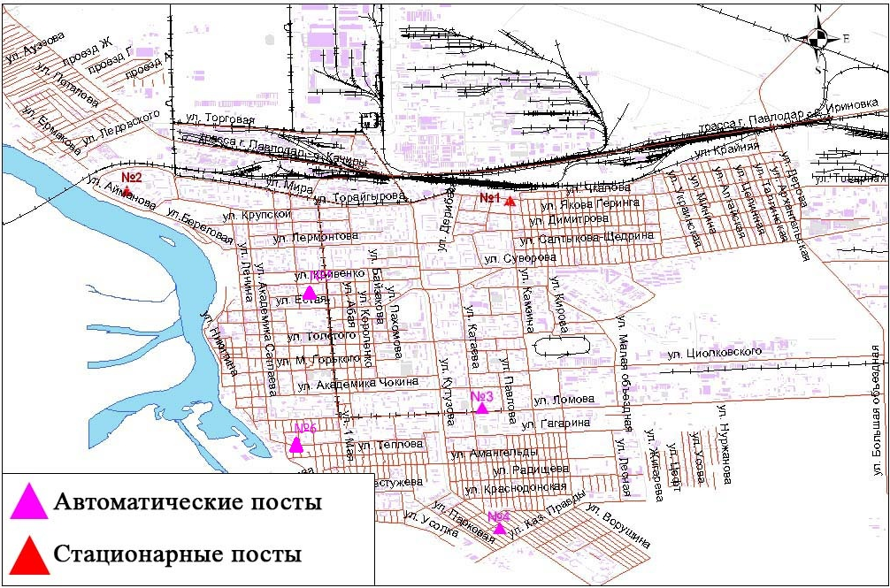

Рис.12.1.Схема расположения стационарной сети наблюдения за загрязнением атмосферного воздуха города Павлодар

Таблица 86
Характеристика загрязнения атмосферного воздуха города Павлодар

Примесь | Средняя концентрация (g_{с.с.}) |  | Максимальная разовая концентрация (g_{м.р.}) |  | Число случаев превышения ПДК
Примесь | мг/м³ | Кратность превышения ПДК_{с.с.} | мг/м³ | Кратность превышения ПДК_{м.р.} | ≥ПДК | ≥5ПДК | ≥10ПДК
Взвешенные вещества | 0,207 | 1,379 | 0,500 | 1,000
Взвешенные частицы РМ-2,5 | 0,018 | 0,507 | 0,861 | 5,383 | 37 | 1
Взвешенные частицы РМ-10 | 0,046 | 0,764 | 0,917 | 3,056 | 29
Диоксид серы | 0,012 | 0,243 | 0,223 | 0,445
Сульфаты | 0,001 |  | 0,010
Оксид углерода | 0,315 | 0,105 | 4,722 | 0,944
Диоксид азота | 0,021 | 0,520 | 0,142 | 0,709
Оксид азота | 0,021 | 0,345 | 0,739 | 1,847 | 19
Озон | 0,025 | 0,841 | 0,088 | 0,550
Сероводород | 0,003 |  | 0,043 | 5,425 | 1217 | 2
Фенол | 0,004 | 1,298 | 0,009 | 0,900
Хлор | 0,000 | 0,000 | 0,000 | 0,000
Хлористый водород | 0,045 | 0,449 | 0,070 | 0,350
Аммиак | 0,003 | 0,079 | 1,336 | 6,682 | 7 | 1
Сумма УВ | 1,754 |  | 2,453
Метан | 1,895 |  | 3,070

Общая оценка загрязнения атмосферы. По данным стационарной сети наблюдений (рис.12.1), уровень загрязнения атмосферного воздуха оценивался очень высоким, он определялся значениям НП = 53,3% (очень высокий уровень), СИ был равен 6,7 (высокий уровень) (табл.1 и табл.1.1). Воздух более всего загрязнен сероводородом.
В целом по городу среднемесячные концентрации взвешенных веществ составили 1,4 ПДК_{с.с.}, фенола 1,3 ПДК_{с.с.}, концентрации других загрязняющих веществ – не превышали ПДК.
Были выявлены превышения более 1 ПДК по взвешенным частицам РМ-2,5 – 37 и по взвешенным частицам РМ-10 - 29, по оксиду азота - 19, по сероводороду - 1217 случаев и по аммиаку – 7 случаев; также превышения более 5 ПДК: по взвешенным частицам РМ-2,5 и по аммиаку – по 1 случаю, по сероводороду - 2 случая (таблица 86).

  - Состояние загрязнения атмосферного воздуха по городу Екибастуз

Наблюдения за состоянием атмосферного воздуха велись на 3 стационарных постах (рис.12.2., таблица 87).
Таблица 87
Место расположения постов наблюдений и определяемые примеси

Номер  поста | Сроки отбора | Проведение наблюдений | Адрес поста | Определяемые примеси
2 | 3 раза  в сутки | ручной отбор проб (дискретные методы) | 8 м-н, ул. Беркембаева и Сатпаева | взвешенные вещества, диоксид серы, сульфаты, оксид углерода, диоксид азота
1 | каждые 20 минут | в непрерывном режиме | ул. Машхур Жусупа 118/1 | взвешенные частицы РМ-10, диоксид серы, оксид углерода, диоксид и оксид азота, сероводород
3 | каждые 20 минут | в непрерывном режиме | ул. Машхур-Жусупа, рядом с насосной станцией фонтана | взвешенные частицы РМ-2,5, взвешенные частицы РМ-10, диоксид серы, оксид углерода, диоксид и оксид азота, озон, сероводород, сумма углеводородов, аммиак, метан
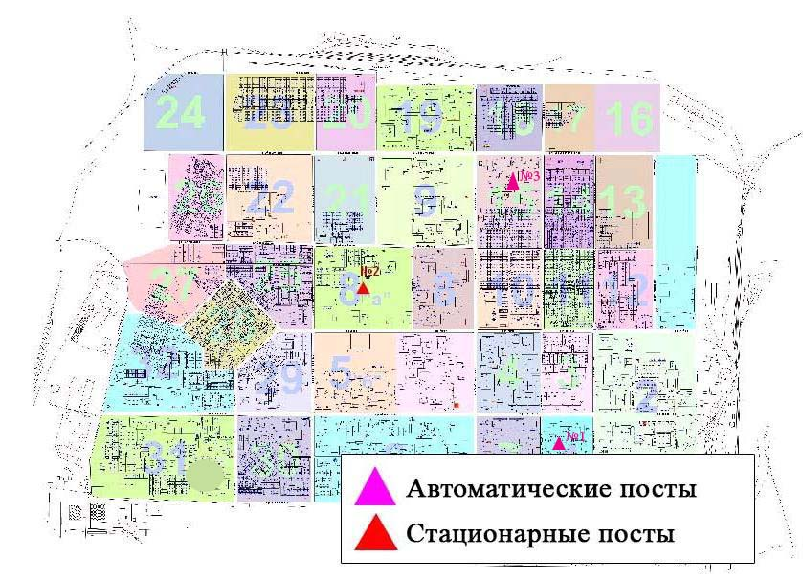
Рис.12.2.Схема расположения стационарной сети наблюдения за загрязнением атмосферного воздуха города Екибастуз

Таблица 88
Характеристика загрязнения атмосферного воздуха города Екибастуз

Примесь | Средняя концентрация (g_{с.с.}) |  | Максимальная разовая концентрация (g_{м.р.}) |  | Число случаев превышения ПДК
Примесь | мг/м³ | Кратность превышения ПДК_{с.с.} | мг/м³ | Кратность превышения ПДК_{м.р.} | ≥ПДК | ≥5ПДК | ≥10ПДК
Взвешанные вещества | 0,115 | 0,765 | 0,600 | 1,200 | 1
Взвешенные частицы РМ-2,5 | 0,014 | 0,406 | 0,156 | 0,973
Взвешенные частицы РМ-10 | 0,021 | 0,352 | 0,724 | 2,415 | 20
Диоксид серы | 0,007 | 0,137 | 0,123 | 0,246
Сульфаты | 0,005 |  | 0,020
Оксид углерода | 0,827 | 0,276 | 3,000 | 0,600
Диоксид азота | 0,017 | 0,427 | 0,139 | 0,694
Оксид азота | 0,004 | 0,059 | 0,154 | 0,384
Озон | 0,036 | 1,193 | 0,086 | 0,538
Сероводород | 0,002 |  | 0,048 | 5,975 | 132 | 1
Аммиак | 0,006 | 0,150 | 0,064 | 0,319
Сумма УВ | 0,606 |  | 1,486
Метан | 0,791 |  | 2,161
Общая оценка загрязнения атмосферы. По данным стационарной сети наблюдений (рис.12.2.), уровень загрязнения атмосферного воздуха оценивался высоким, он определялся значениями НП равным 6,3%, СИ был равен 6,0 (табл.1 и табл.1.1). Воздух города более всего загрязнен сероводородом.
В целом по городу среднемесячная концентрация озона составила 1,2 ПДК_{с.с.}, концентрации других загрязняющих веществ – не превышали ПДК.
Зарегистрированы превышения более 1 ПДК: по взвешенным веществам - 1, по взвешенным частицам РМ -10 - 20 случаев, по сероводороду – 132; а так же превышения более 5 ПДК по сероводороду – 1 случай (таблица 88).

  - Состояние атмосферного воздуха по городу Аксу

Наблюдения за состоянием атмосферного воздуха велись на 1 стационарном посту (рис.12.3., таблица 89).
Таблица 89
Место расположения постов наблюдений и определяемые примеси

Номер  поста | Сроки отбора | Проведение наблюдений | Адрес поста | Определяемые примеси
1 | каждые 20 минут | в непрерывном режиме | ул.Ауэзова 4 Г | взвешенные частицы РМ-10, диоксид серы, оксид углерода, диоксид и оксид азота

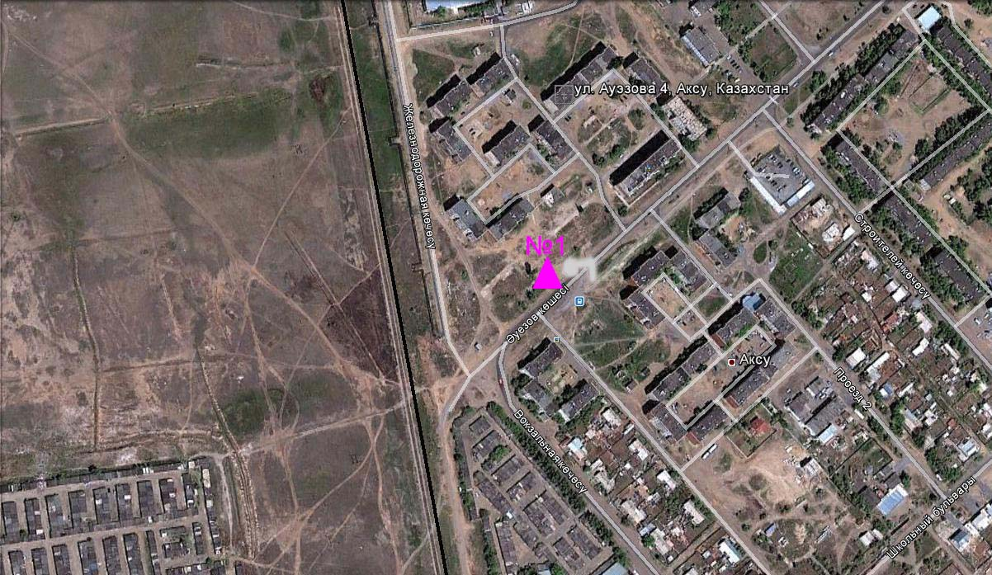
Рис. 12.3. Схема расположения стационарной сети наблюдения за загрязнением атмосферного воздуха города Аксу

Таблица 90
Характеристика загрязнения атмосферного воздуха города Аксу

Примесь | Средняя концентрация (g_{с.с.}) |  | Максимальная разовая концентрация (g_{м.р.}) |  | Число случаев превышения ПДК
Примесь | мг/м³ | Кратность превышения ПДК_{с.с.} | мг/м³ | Кратность превышения ПДК_{м.р.} | ≥ПДК | ≥5ПДК | ≥10ПДК
Взвешенные частицы РМ -10 | 0,025 | 0,422 | 0,042 | 0,140
Диоксид серы | 0,013 | 0,268 | 0,127 | 0,254
Оксид углерода | 0,002 | 0,001 | 1,633 | 0,327
Диоксид азота | 0,010 | 0,253 | 0,090 | 0,448
Оксид азота | 0,004 | 0,062 | 0,259 | 0,647

Общая оценка загрязнения атмосферы. По данным стационарной сети наблюдений (рис.12.3.), уровень загрязнения атмосферного воздуха оценивался низким, он определялся значениями СИ равным 0,6 и НП = 0,0% (табл.1 и табл.1.1).
В целом по городу среднемесячные концентрации загрязняющих веществ – не превышали ПДК (таблица 90).

  - Качество поверхностных вод Павлодарской области

Наблюдения за загрязнением поверхностных вод на территории Павлодарской области проводились на реке Ертис.
Температура воды колебалась от 5,0 до 13,0ºC, среднее значение рН составило 8,33, концентрация растворенного в воде кислорода в среднем составляла 11,13 мг/дм³, БПК₅ в среднем 1,73 мг/дм³. Превышения ПДК были зафиксированы по веществам из групп биогенных веществ (железо общее 1,4 ПДК) и тяжелых металлов (медь 1,6 ПДК).
Качество воды реки Ертис на территории Павлодарской области оценивается как вода «умеренного уровня загрязнения» (таблица 6).
В сравнении с сентябрем 2015 года качество воды реки Ертис существенно не изменилось. В сравнении с октябрем 2014 года качество воды реки Ертис существенно не изменилось.

  - Радиационный гамма-фон Павлодарской области

Наблюдения за уровнем гамма излучения на местности осуществлялись ежедневно на 7-и метеорологических станциях (Актогай, Баянаул, Ертис, Павлодар, Шарбакты, Екибастуз, Коктобе) ина 4-х автоматических постах наблюдений за загрязнением атмосферного воздуха г. Павлодар (ПНЗ№3; ПНЗ№4), г. Аксу (ПНЗ№1) и г. Екибастуз (ПНЗ№1) (рис. 12.4).
Средние значения радиационного гамма-фона приземного слоя атмосферы по населенным пунктам области находились в пределах 0,10-0,21 мкЗв/ч. В среднем по области радиационный гамма-фон составил 0,13 мкЗв/ч и находился в допустимых пределах.

  - Плотность радиоактивных выпадений в приземном слое атмосферы

Контроль за радиоактивным загрязнением приземного слоя атмосферы на территории Павлодарской области осуществлялся на 3-х метеорологических станциях (Ертис, Павлодар, Экибастуз) путем отбора проб воздуха горизонтальными планшетами (рис.12.4). На станциях проводился пятисуточный отбор проб.
Среднесуточная плотность радиоактивных выпадений в приземном слое атмосферы на территории области колебалась в пределах 0,9–1,4 Бк/м². Средняя величина плотности выпадений по области составила 1,1 Бк/м², что не превышает предельно-допустимый уровень.

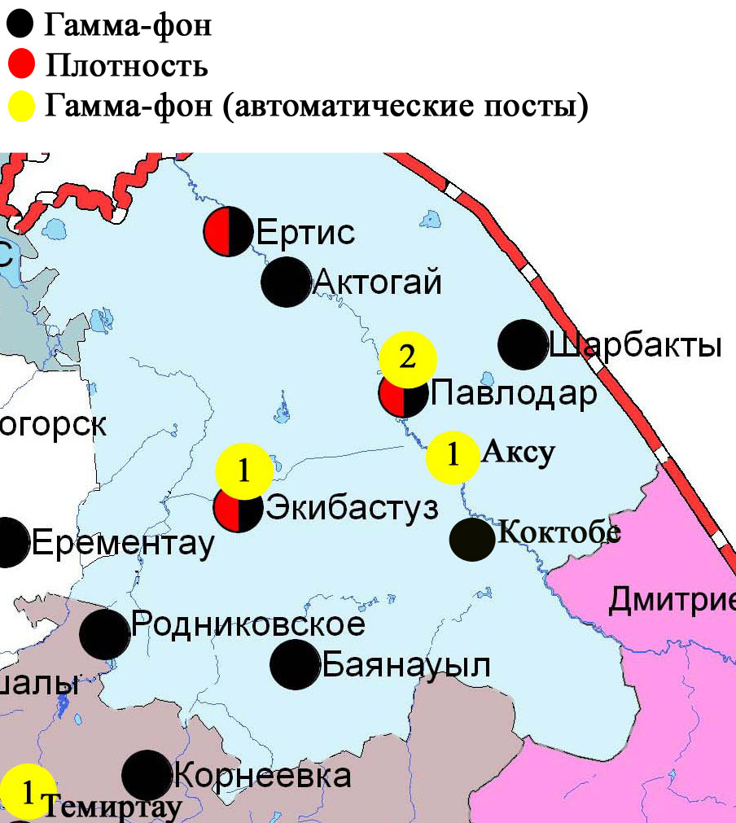

Рис. 12.4 Схема расположения метеостанций за наблюдением уровня радиационного гамма-фона и плотностью радиоактивных выпадений на территории Павлодарской области

- Состояние окружающей среды Северо-Казахстанской области

  - Состояние загрязнения атмосферного воздуха
по городу Петропавловск

Наблюдения за состоянием атмосферного воздуха велись на 4 стационарных постах (рис.13.1., таблица 91).
Таблица 91
Место расположения постов наблюдений и определяемые примеси

Номер  поста | Сроки отбора | Проведение наблюдений | Адрес поста | Определяемые примеси
1 | 3 раза  в сутки | ручной отбор проб (дискретные методы) | ул. Ч. Валиханова,17 | взвешенные вещества, диоксид серы, сульфаты, оксид углерода, диоксид азота, фенол, формальдегид
3 | 3 раза  в сутки | ручной отбор проб (дискретные методы) | ул. Букетова,16, пересечение ул. Казахстанской правды
5 | каждые 20 минут | в непрерывном режиме | ул. Парковая, 57А | взвешенные частицы РМ-10, оксид углерода, аммиак
6 | каждые 20 минут | в непрерывном режиме | ул. Юбилейная | взвешенные частицы РМ-2,5, взвешенные частицы РМ-10, диоксид серы, оксид углерода, диоксид и оксид азота, озон, сероводород, сумма углеводородов, аммиак, метан

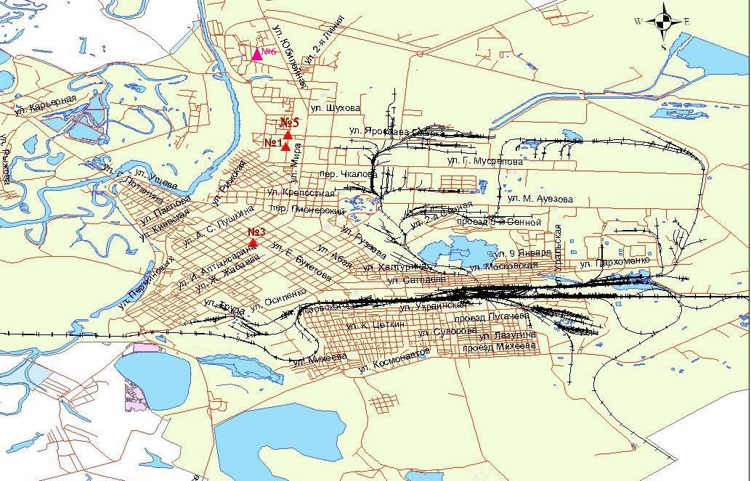
Рис.13.1. Схема расположения стационарной сети наблюдения за загрязнением атмосферного воздуха города Петропавловск

Таблица 92
Характеристика загрязнения атмосферного воздуха города Петропавловск

Примесь | Средняя концентрация (g_{с.с.}) |  | Максимальная разовая концентрация (g_{м.р.}) |  | Число случаев превышения ПДК
Примесь | мг/м³ | Кратность превышения ПДК_{с.с.} | мг/м³ | Кратность превышения ПДК_{м.р.} | ≥ПДК | ≥5ПДК | ≥10ПДК
Взвешанные вещества | 0,078 | 0,523 | 0,100 | 0,200
Взвешенные частицы РМ-2,5 | 0,007 | 0,211 | 0,072 | 0,451
Взвешенные частицы РМ-10 | 0,016 | 0,266 | 0,447 | 1,490 | 8
Диоксид серы | 0,007 | 0,146 | 0,115 | 0,230
Сульфаты | 0,008 |  | 0,010
Оксид углерода | 1,034 | 0,345 | 4,000 | 0,800
Диоксид азота | 0,032 | 0,789 | 0,070 | 0,350
Оксид азота | 0,001 | 0,020 | 0,061 | 0,153
Озон | 0,014 | 0,457 | 0,027 | 0,169
Сероводород | 0,002 |  | 0,007 | 0,875
Фенол | 0,002 | 0,492 | 0,002 | 0,200
Формальдегид | 0,004 | 0,401 | 0,007 | 0,140
Аммиак | 0,002 | 0,050 | 0,067 | 0,335
Сумма УВ | 2,954 |  | 3,377
Метан | 2,954 |  | 3,381

Общая оценка загрязнения атмосферы. По данным стационарной сети наблюдений (рис.13.1.), уровень загрязнения атмосферного воздуха оценивался низким, он определялся значениями СИ равным 1,5 и НП = 0,4% (табл.1 и табл.1.1).
В целом по городу среднемесячные концентрации загрязняющих веществ – не превышали ПДК.
Были зафиксированы превышения более 1 ПДК по взвешенным частицам РМ-10 - 8 случаев (таблица 92).

  - Качество поверхностных вод на территории
Северо-Казахстанской области

Наблюдения за загрязнением поверхностных вод на территории Северо-Казахстанской области проводились на реке Есиль и вдхр. Сергеевское.
В реке Есиль температура воды находилась в пределах от 9,4ºC до 11,0 ºC, водородный показатель равен 7,2; концентрация растворенного в воде кислорода в среднем составляла 10,5 мгО₂/дм3, БПК₅ - в среднем 1,65 мгО₂/дм3. Превышения ПДК были зафиксированы по веществам из групп тяжелых металлов (медь – 2,7 ПДК), биогенных веществ (железо общее – 1,3 ПДК).
В вдхр. Сергеевское температура воды составила 10,2ºC, водородный показатель равен 7,08, концентрация растворенного в воде кислорода 7,24 мгО₂/дм3, БПК₅ - 2,18 мгО₂/дм3. Превышения ПДК были зафиксированы по веществам из групп биогенных веществ (железо общее – 2,1 ПДК) и тяжелых металлов (медь – 3,7 ПДК).
Качество воды реки Есиль и вдхр. Сергеевское оцениваются как «умеренного уровня загрязнения» (таблица 6).
В сравнении с сентябрем 2015 года качество воды реки Ертис и вдхр. Сергеевское существенно не изменилось. В сравнении с октябрем 2014 года качество воды реки Ертис и вдхр. Сергеевское существенно не изменилось.

  - Радиационный гамма фон Северо-Казахстанской области

Наблюдения за уровнем гамма излучения на местности осуществлялись ежедневно на 3-х метеорологических станциях (Булаево, Петропавловск, Сергеевка) (рис. 13.2).
Средние значения радиационного гамма-фона приземного слоя атмосферы по населенным пунктам области находились в пределах 0,08-0,15 мкЗв/ч. В среднем по области радиационный гамма-фон составил 0,11 мкЗв/ч и находился в допустимых пределах.

  - Плотность радиоактивных выпадений в приземном слое атмосферы

Контроль за радиоактивным загрязнением приземного слоя атмосферы на территории Северо-Казахстанской области осуществлялся на 2-х метеорологических станциях (Петропавловск, Сергеевка) путем отбора проб воздуха горизонтальными планшетами (рис. 13.2). На станциях проводился пятисуточный отбор проб.
Среднесуточная плотность радиоактивных выпадений в приземном слое атмосферы на территории области колебалась в пределах 0,9–1,6 Бк/м². Средняя величина плотности выпадений по области составила 1,2 Бк/м², что не превышает предельно-допустимый уровень.

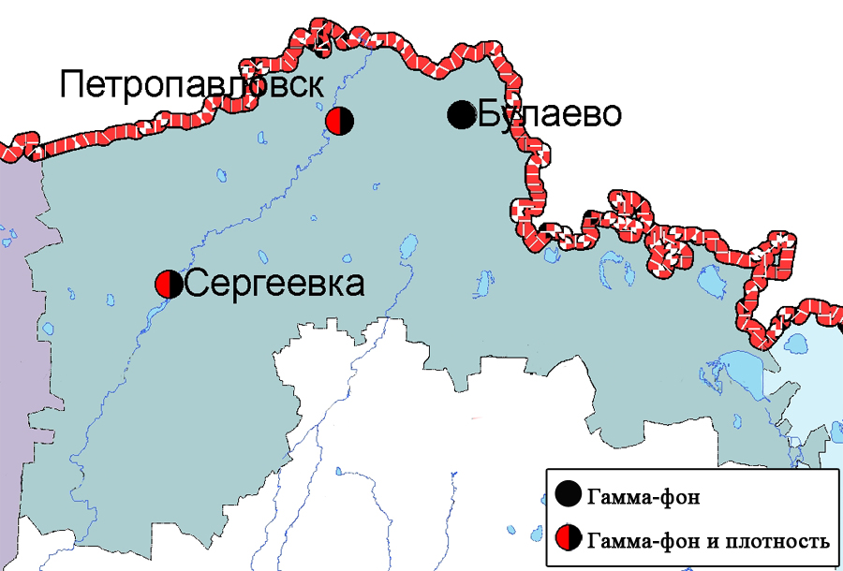

Рис. 13.2 Схема расположения метеостанций за наблюдением уровня радиационного гамма-фона и плотностью радиоактивных выпадений на территории Северо-Казахстанской области

- Состояние окружающей среды Южно-Казахстанской области

  - Состояние загрязнения атмосферного воздухапо городу Шымкент

Наблюдения за состоянием атмосферного воздуха велись на 6 стационарных постах (рис.14.1., таблица 93).
Таблица 93
Место расположения постов наблюдений и определяемые примеси

Номер  поста | Сроки отбора | Проведение наблюдений | Адрес поста | Определяемые примеси
1 | 3 раза  в сутки | ручной отбор проб (дискретные методы) | пр. Абая, АО «Южполиметалл» | взвешенные вещества, диоксид серы, оксид углерода, диоксид азота, сероводород, формальдегид, аммиак
2 | 3 раза  в сутки | ручной отбор проб (дискретные методы) | площадь Ордабасы, пересечение ул. Казыбек би и Толе би
3 | 3 раза  в сутки | ручной отбор проб (дискретные методы) | ул. Алдиярова, б/н, АО «Шымкентцемент»
8 | 3 раза  в сутки | ручной отбор проб (дискретные методы) | ул. Сайрамская, 198, ЗАО «Пивзавод»
5 | каждые 20 минут | в непрерывном режиме | микрорайон Самал-3 | взвешенные частицы РМ-2,5, взвешенные частицы РМ-10, диоксид серы, оксид углерода, диоксид и оксид азота, озон, сероводород, сумма углеводородов, аммиак, метан
6 | каждые 20 минут | в непрерывном режиме | микрорайон «Нурсат»

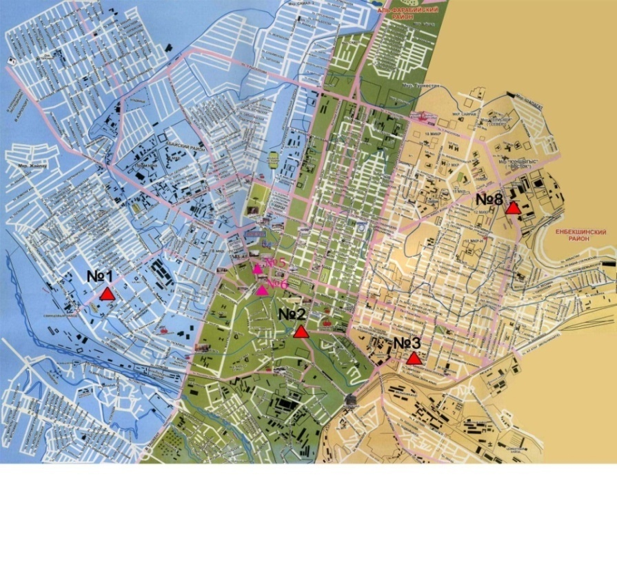

Рис.14.1 Схема расположения стационарной сети наблюдения за загрязнением атмосферного воздуха города Шымкент

Таблица 94
Характеристика загрязнения атмосферного воздуха города Шымкент

Примесь | Средняя концентрация (g_{с.с.}) |  | Максимальная разовая концентрация (g_{м.р.}) |  | Число случаев превышения ПДК
Примесь | мг/м³ | Кратность превышения ПДК_{с.с.} | мг/м³ | Кратность превышения ПДК_{м.р.} | ≥ПДК | ≥5ПДК | ≥10ПДК
Взвешанные вещества | 0,255 | 1,702 | 0,900 | 1,800 | 1
Взвешенные частицы РМ-2,5 | 0,016 | 0,467 | 0,405 | 2,533 | 48
Взвешенные частицы РМ-10 | 0,044 | 0,733 | 1,346 | 4,485 | 82
Диоксид серы | 0,005 | 0,098 | 0,479 | 0,958
Оксид углерода | 1,500 | 0,500 | 14,000 | 2,800 | 12
Диоксид азота | 0,034 | 0,841 | 0,417 | 2,087 | 2
Оксид азота | 0,009 | 0,148 | 1,126 | 2,815 | 18
Озон | 0,031 | 1,018 | 0,126 | 0,788
Сероводород | 0,002 |  | 0,035 | 4,375 | 62
Аммиак | 0,055 | 1,387 | 0,167 | 0,833
Формальдегид | 0,017 | 1,716 | 0,036 | 0,720
Сумма УВ | 0,947 |  | 4,375
Метан | 1,136 |  | 4,916

Общая оценка загрязнения атмосферы. По данным стационарной сети наблюдений (рис.14.1), уровень загрязнения атмосферного воздуха оценивался повышенным, он определялся значением СИ равным 4,5 (повышенный уровень) и НП был равен 8,6% (повышенный уровень) (табл.1 и табл.1.1). Воздух города более всего загрязнен взвешенными частицами РМ-10 и оксидом углерода.
В целом по городу среднемесячные концентрации составили: взвешенных веществ – 1,7 ПДК_{с.с.}, аммиака – 1,4 ПДК_{с.с.}, формальдегида– 1,7 ПДК_{с.с.}, содержание тяжелых металлов и других загрязняющих веществ – не превышали ПДК.
Были зафиксированы случаи превышения более 1 ПДК по взвешенным веществам – 1, взвешенным частицам РМ 2,5 - 48, взвешенным частицам РМ-10 - 82, оксиду углерода - 12, диоксиду азота – 2, оксиду азота - 18, сероводороду – 62 (таблица 94).

  - Состояние атмосферного воздуха по городу Туркестан

Наблюдения за состоянием атмосферного воздуха велись на 1 стационарном посту (рис.14.2., таблица 95).
Таблица 95

Место расположения постов наблюдений и определяемые примеси

Номер  поста | Сроки отбора | Проведение наблюдений | Адрес поста | Определяемые примеси
1 | каждые 20 минут | в непрерывном режиме | м-н Бекзат, 5 квартал, 2 ул,  на территории метеостанции | взвешенные частицы РМ-10, оксид углерода, диоксид и оксид азота

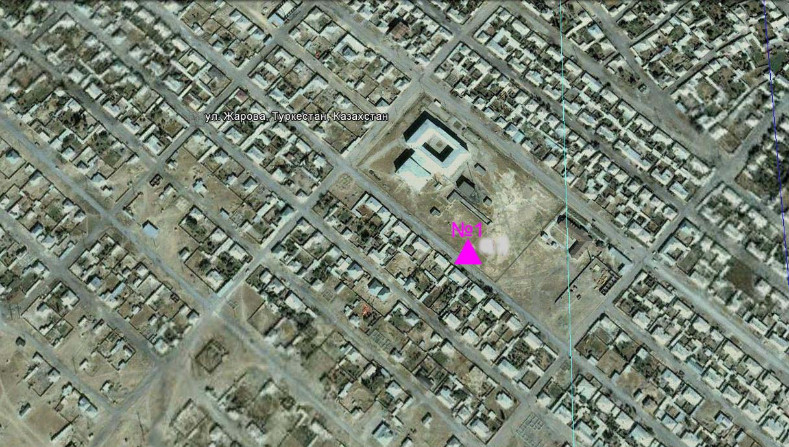

Рис.14.2. Схема расположения стационарной сети наблюдения за загрязнением атмосферного воздуха города Туркестан

Таблица 96
Характеристика загрязнения атмосферного воздуха города Туркестан

Примесь | Средняя концентрация (g_{с.с.}) |  | Максимальная разовая концентрация (g_{м.р.}) |  | Число случаев превышения ПДК
Примесь | мг/м³ | Кратность превышения ПДК_{с.с.} | мг/м³ | Кратность превышения ПДК_{м.р.} | >ПДК | >5ПДК | >10ПДК
Взвешенные частицы РМ -10 | 3,306 | 3,306 | 3,306 | 3,306 | 780
Оксид углерода | 0,955 | 0,318 | 10,049 | 2,010 | 30
Диоксид азота | 0,008 | 0,203 | 0,061 | 0,307
Оксид азота | 0,002 | 0,038 | 0,060 | 0,151

Общая оценка загрязнения атмосферы. По данным стационарной сети наблюдений (рис.14.2), уровень загрязнения атмосферного воздуха оценивался высоким, он определялся значениями СИ = 3,3 и НП = 35,0 % (табл.1 и табл.1.1). Воздух города более всего загрязнен взвещенными частицами РМ-10.
В целом по городу среднемесячные концентрации взвешенных частиц РМ-10 составили 3,3 ПДК_{с.с.}, концентрации других загрязняющих веществ – не превышали ПДК.
По взвешенным частицам РМ-10 были выявлены превышения более 1 ПДК – 780 случаев и по оксиду углерода – 30 случаев (таблица 96).

14.3 Состояние атмосферного воздуха по городу Кентау

Наблюдения за состоянием атмосферного воздуха велись на 1 стационарном посту (рис.14.3., таблица 97).
Таблица 97

Место расположения постов наблюдений и определяемые примеси

Номер  поста | Сроки отбора | Проведение наблюдений | Адрес поста | Определяемые примеси
1 | каждые 20 минут | в непрерывном режиме | ул. Валиханова, уч. 3 «А» | взвешенные частицы РМ-2,5, взвешенные частицы РМ-10, диоксид серы, оксид углерода, диоксид и оксид азота, озон, сероводород, сумма углеводородов, аммиак, метан

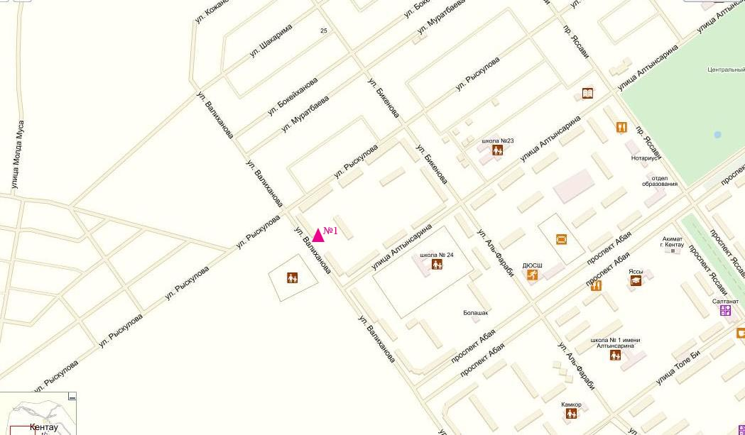

Рис.14.3. Схема расположения стационарной сети наблюдения за загрязнением атмосферного воздуха города Кентау

Таблица 98
Характеристика загрязнения атмосферного воздуха города Кентау

Примесь | Средняя концентрация (g_{с.с.}) |  | Максимальная разовая концентрация (g_{м.р.}) |  | Число случаев превышения ПДК
Примесь | мг/м³ | Кратность превышения ПДК_{с.с.} | мг/м³ | Кратность превышения ПДК_{м.р.} | >ПДК | >5ПДК | >10ПДК
Взвешенные частицы РМ-2,5 | 0,000 | 0,000 | 0,000 | 0,000
Взвешенные частицы РМ-10 | 0,000 | 0,000 | 0,000 | 0,000
Диоксид серы | 0,000 | 0,000 | 0,000 | 0,000
Оксид углерода | 0,000 | 0,000 | 0,000 | 0,000
Диоксид азота | 0,021 | 0,530 | 0,051 | 0,254
Оксид азота | 0,011 | 0,188 | 0,216 | 0,541
Озон | 0,046 | 1,523 | 0,118 | 0,738
Сероводород | 0,000 |  | 0,000 | 0,000
Аммиак | 0,002 | 0,048 | 0,017 | 0,084
Сумма УВ | 0,038 |  | 0,083
Метан | 0,048 |  | 0,103

Общая оценка загрязнения атмосферы. По данным стационарной сети наблюдений (рис.14.3), уровень загрязнения атмосферного воздуха оценивался низким, он пределялся значениями СИ равным 0,7 и НП = 0,0% (табл.1 и табл.1.1).
В целом по городу среднемесячная концентрация по озону – 1,5 ПДК_{с.с.,} концентрации остальных загрязняющих веществ – не превышалаПДК.

  - Качество поверхностных вод на территории
Южно-Казахстанской области

Наблюдения за загрязнением поверхностных вод на территории Южно-Казахстанской области проводились на 5-и водных объектах (реки Сырдария, Келес, Бадам, Арыс, и водохранилище Шардаринское).
В реке Сырдария – температура воды от 14,5ºC до 19,0ºC, среднее значение рН составила 8,10, концентрация растворенного в воде кислорода в среднем 9,61 мг/дм³, БПК₅ в среднем 2,71 мг/дм³. Превышения ПДК были зафиксированы по веществам из групп главных ионов (сульфаты 7,4 ПДК, магний 2,2 ПДК) и биогенных веществ (азот нитритный 3,8 ПДК).
В реке Келес – температура воды 17,2ºC, водородный показатель равен 8,03, концентрация растворенного в воде кислорода 8,81 мг/дм³, БПК₅ 1,03 мг/дм³. Превышения ПДК были зафиксированы по веществам из групп главных ионов (сульфаты 8,6 ПДК, магний 2,2 ПДК).
В реке Бадам – температура воды от 14,8ºC до 15,6ºC, среднее значение рН = 8,49, концентрация растворенного в воде кислорода в среднем 9,67 мг/дм³, БПК₅ в среднем 2,04 мг/дм³. Превышения ПДК были зафиксированы по веществам из групп главных ионов (сульфаты 3,3 ПДК, магний 1,3 ПДК), биогенных веществ (азот нитритный 1,3 ПДК) и тяжелых металлов (меди 1,2 ПДК).
В реке Арыс – температура воды 14,0ºC, водородный показатель равен 8,56, концентрация растворенного в воде кислорода 9,53 мг/дм³, БПК₅ 1,14 мг/дм³. Превышения ПДК наблюдались по веществам из групп главных ионов (сульфаты 3,5 ПДК, магний 1,3 ПДК).
В водохранилище Шардара – температура воды 16,1ºC, водородный показатель равен 8,17, концентрация растворенного в воде кислорода 11,2 мг/дм³, БПК₅ 2,88 мг/дм³. Превышения ПДК были зафиксированы по веществам из групп главных ионов (сульфаты 8,5 ПДК, магний 2,2 ПДК) и биогенных веществ (азот нитритный 2,7 ПДК).
Качество воды водных объектов на территории Южно-Казахстанской области оценивается следующим образом: вода «умеренного уровня загрязнения» - реки Бадам, Арыс; вода «высокого уровня загрязнения» - реки Сырдария, Келес и вдхр. Шардара (таблица 6).
В сравнении с октябрем месяца 2014 года качество воды реки Бадам, Арыс существенно не изменилось; реки Сырдария, Келес, вдхр. Шардара - ухудшилось.
В сравнении с сентябрем месяца 2015 года качество воды реки Сырдария, Келес, Бадам, Арыс, вдхр. Шардара существенно не изменилось.

  - Радиационный гамма-фон Южно-Казахстанской области

Наблюдения за уровнем гамма излучения на местности осуществлялись ежедневно на 2-х метеорологических станциях (Шымкент, Туркестан) и на 1-ом автоматическом посту наблюдений за загрязнением атмосферного воздуха г. Туркестан (№1) (рис. 14.4).
Средние значения радиационного гамма-фона приземного слоя атмосферы по населенным пунктам области находились в пределах 0,06-0,22 мкЗв/ч. В среднем по области радиационный гамма-фон составил 0,12 мкЗв/ч и находился в допустимых пределах.

  - Плотность радиоактивных выпадений в приземном слое атмосферы

Контроль за радиоактивным загрязнением приземного слоя атмосферы на территории Южно-Казахстанской области осуществлялся на 2-х метеорологических станциях (Шымкент, Туркестан) путем отбора проб воздуха горизонтальными планшетами (рис. 14.4). На станции проводился пятисуточный отбор проб.
Среднесуточная плотность радиоактивных выпадений в приземном слое атмосферы на территории области колебалась в пределах 0,8–1,3 Бк/м². Средняя величина плотности выпадений по области составила 1,1 Бк/м², что не превышает предельно-допустимый уровень.

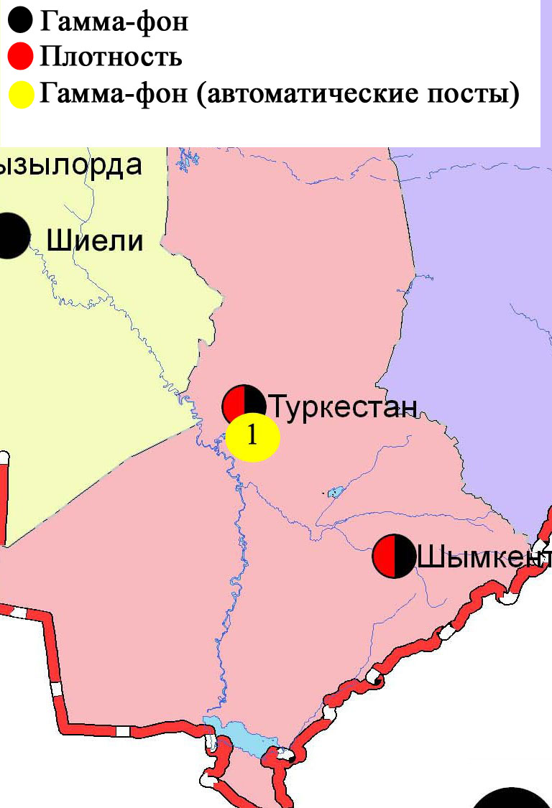

Рис. 14.4 Схема расположения метеостанций за наблюдением уровня радиационного гамма-фона и плотностью радиоактивных выпадений
на территории Южно-Казахстанской области

Термины, определения и сокращения

Качество атмосферного воздуха: Совокупность физических, химических и биологических свойств атмосферного воздуха, отражающих степень его соответствия гигиеническим нормативам качества атмосферного воздуха и экологическим нормативам качества атмосферного воздуха;
Пост наблюдения: Выбранное место (точка местности), на котором размещают павильон или автомобиль, оборудованные соответствующими приборами для отбора проб воздуха. Стационарный пост — место размещения павильона с приборами для отбора проб воздуха. Эпизодические наблюдения проводятся для обследования состояния загрязнения атмосферы в различных точках города или на разных расстояниях от промышленного предприятия;
Предельно допустимая концентрация примеси в атмосфере; ПДК: Максимальная концентрация примеси, которая не оказывает на человека и его потомство прямого или косвенного вредного воздействия, не ухудшает их работоспособности, самочувствия, а также санитарно-бытовых условий жизни людей. Устанавливается Минздравом Республики Казахстан;
Уровень загрязнения атмосферы: Качественная характеристика загрязнения атмосферы;

ПДК – предельно допустимая концентрация

ИЗВ – индекс загрязнения воды

ВЗ – высокое загрязнение

ЭВЗ – экстремально высокое загрязнение

БПК₅ – биохимическое потребление кислорода за 5 суток

рН – водородный показатель

БИ – биотический индекс

ИС – индекс сапробности

ГОСТ – государственный стандарт

ГЭС – гидроэлектростанция

ТЭЦ - теплоэлектростанция

ТЭМК - Темиртаускийэлектро-металлургический комбинат

р. – река

пр. - проток

оз. – озеро

вдхр. – водохранилище

кан. – канал

ВКО – Восточно Казахстанская область

ЗКО – ЗападноКазахстанская область

ЮКО – Южно Казахстанская область

пос. – поселок

г. – город

а. –ауыл

с. –село

им. - имени

ур. – урочище

зал. – залив

о. - остров

п-ов – полуостров

сев. – северный

юж. – южный

вост. – восточный

зап. - западный

рис. – рисунок

табл. – таблица

Приложение 1

Предельнодопустимые концентрации (ПДК) загрязняющих веществ
в воздухе населенных мест

Наименование  примесей | Значения ПДК, мг/м³ |  | Класс  опасности
Наименование  примесей | максимально разовая | средне-суточная | Класс  опасности
Взвешенные вещества (частицы) | 0,5 | 0,15 | 3
Взвешенные частицы РМ 10 | 0,3 | 0,06
Взвешенные частицы РМ 2,5 | 0,16 | 0,035
Диоксид серы | 0,5 | 0,05 | 3
Оксид углерода | 5,0 | 3,0 | 4
Диоксид азота | 0,2 | 0,04 | 2
Оксид азота | 0,4 | 0,06 | 3
Озон | 0,16 | 0,03 | 1
Сероводород | 0,008 | - | 2
Фенол | 0,01 | 0,003 | 2
Фтористый водород | 0,02 | 0,005 | 2
Хлор | 0,1 | 0,03 | 2
Хлористый водород | 0,2 | 0,1 | 2
Свинец | 0,001 | 0,0003 | 1
Аммиак | 0,2 | 0,04 | 4
Серная кислота | 0,3 | 0,1 | 2
Формальдегид | 0,05 | 0,01 | 2
Бензол | 0,3 | 0,1 | 2
Мышьяк | - | 0,0003 | 2
Хром (VI) | - | 0,0015 | 1
Кадмий | - | 0,0003 | 1
Медь | - | 0,002 | 2
«Гигиенический норматив к атмосферному воздуху в городских и сельских населенных пунктах» (СанПин №168 от 28 февраля 2015 года)

Приложение 2

Предельно допустимые концентрации (ПДК) вредных веществ для рыбохозяйственных водоемов

Наименование | ПДК,  мг/л | Класс опасности
Аммоний солевой | 0,5
Бор | 0,017 | 2
Железо (2+) | 0,005
Железо общее | 0,1
Кадмий | 0,005 | 2
Медь (2+) | 0,001 (к природному естественному фону) | 3
Мышьяк | 0,05 | 2
Магний | 40,0
Марганец (2+) | 0,01
Натрий | 120,0
Нитриты | 0,08 (0,02 мг/л по N) | 2
Нитраты | 40,0 (9,1 мг/л по N) | 3
Никель | 0,01
Ртуть (2+) | 0,00001
Сульфаты | 100,0
Фториды | 0,05 (не выше суммарного содержания 0,75) | 2
Хлориды | 300
Хром (6+) | 0,02 | 3
Цинк | 0,01 | 3
Фенолы | 0,001 | 4
Нефтепродукты | 0,05 | 4
Примечание: Обобщенный перечень предельно допустимых концентраций (ПДК) вредных веществ для воды рыбохозяйственных водоемов, Москва 1990 г.

Приложение 3

Общая классификация водных объектов по степени загрязнения

№ | Степень загрязнения | Оценочные показатели загрязнения водных объектов
№ | Степень загрязнения | по КИЗВ | по О2, мг/дм3 | по БПК5, мг/дм3
1 | нормативно чистая | ≤ 1,0 | ≥4,0 | ≤3,0
2 | умеренного уровня загрязнения | 1,1÷3,0 | 3,1-3,9 | 3,1-7,0
3 | высокого уровня загрязнения | 3,1÷10,0 | 1,1-3,0 | 7,1-8,0
4 | чрезвычайно высокого уровня загрязнения | ≥10,1 | ≤1,0 | ≥8,1

Приложение 4

Значения предельно-допустимых концентраций (ПДК) веществ в водеводных объектов хозяйственно-питьевого и культурно-бытового водопользования по Республике Казахстан

№ | Показатели | Нормативы  (предельно - допустимые  концентрации -ПДК), не более, в мг/л | Класс  опасности
1 | Хром (6⁺) | 0,05 | 3
2 | Цинк (2⁺) | 5,0 | 3
3 | Ртуть | 0,0005 | 1
4 | Кадмий | 0,001 | 2
5 | Мышьяк | 0,05 | 2
6 | Бор | 0,5 | 2
7 | Медь | 1,0 | 3
8 | Фенолы | 0,25
9 | Нефтепродукты | 0,1
10 | Фтор для климатических районов I-II | 1,5 | 2
11 | Фтор для климатических районов III | 1,2 | 2
12 | Кадмий | 0,001 | 2
13 | Марганец | 0,1 (0,5) | 3
14 | Никель | 0,1 | 3
15 | Цветность, градусы | 20 (35)
16 | Мутность | 1,5 (2)
17 | Нитраты(по NO3) | 45 | 3
18 | Хлориды(СL- ) | 350 | 4
19 | Жесткость общая, мг-экв./л | 7,0 (10)
20 | Железо (Fe, суммарно) | 0,3 (1,0) | 3
21 | Сульфаты (SO4) | 500 | 4
22 | Общая минерализация (сухой остаток) | 1000 (1500)
23 | Медь (Сu, суммарно) | 1,0 | 3
24 | Водородный показатель, рН | в пределах 6-9
25 | Окисляемость перманганатная | 5,0
26 | Растворенный кислород, мг/дм3 | не менее 4
Санитарные правила«Санитарно-эпидемиологические требования к водоисточникам,
местам водозабора для хозяйственно-питьевых целей,хозяйственно-питьевому водоснабжению и местам культурно-бытового водопользованияи безопасности водных объектов» № 104 СанПиН от 18 января 2012 года

Приложение 5

Значения предельно-допустимых концентраций веществ
в морских водах

Наименование  примесей | ПДК для морских вод,  мг/л | Класс опасности
Железо общее | 0,05 | 3
Аммоний солевой | 2,9
Нитриты | 0,08 | 2
Нитраты | 40 | 3
Хром (6+) | 0,02
Нефтепродукты | 0,05 | 4
Марганец | 0,05
Медь | 0,005 | 3
Сульфаты | 3500
Фенолы | 0,001
Цинк | 0,05
Свинец | 0,01 | 2
Никель | 0,01 | 3

Примечание: Обобщенный перечень предельно допустимых концентраций (ПДК) вредных веществ для воды рыбохозяйственных водоемов, Москва 1990 г.

Приложение 6

Нормативы предельно допустимых концентраций вредных веществ, загрязняющих почву

Наименование вещества | Предельно-допустимая концентрация  (далее-ПДК) мг/кг в почве
Свинец (валовая форма) | 32,0
Медь (подвижная форма) | 3,0
Хром (подвижная форма) | 6,0
Хром ⁺⁶ | 0,05
Марганец | 1500
Никель (подвижная форма) | 4,0
Цинк (подвижная форма) | 23,0
Кадмий (валовая форма) | 0,5
Мышьяка (валовая форма) | 2,0
*Совместный приказ Министерства здравоохранения РК от 30.01.2004 г. №99 и Министерства охраны окружающей среды РК от 27.01.2004 г. №21-п

Приложение 7
Состояние качества поверхностных вод Восточно-Казахстанской области по гидробиологическим показателям за октябрь 2015 г.

№ | Водный объект | Пункт контроля | Створ (привязка) | Индекс | Биотичес- | Класс качества воды
п/п |  |  |  | сапроб- | кий | предыд. | отчетный
 |  |  |  | ности | индекс | период | период
1 | Кара Ертис | с. Боран | в черте с.Боран; 0,3 км выше речной | 1.57 | 10 | II | I
 |  |  | пристани; в створе водпоста
2 | Ертис | г.Усть-Каменогорск | 0,8 км ниже плотины ГЭС | 2.29 | 4 | IV | IV
 |  | г.Усть-Каменогорск | 3,2 км ниже впадения р.Ульби (01) | 2.13 | 4 | III | IV
 |  | г.Усть-Каменогорск | 3,2 км ниже впадения р.Ульби (09) | 2.02 | 9 | II | II
 |  | с.Прапорщиково | в черте с.Прапорщиково; 15 км ниже | 2.11 | 4 | III | IV
 |  |  | впадения руч. Бражный
 |  | с.Предгорное | В черте с.Предгорное; 1км ни- | 1.93 | 4 | II | IV
 |  |  | же впадения р.Красноярка
 |  |  | в черте с.Лесная Пристань;
3 | Буктырма | г.Зыряновск | 0,1 км выше впадения р.Хамир | 1.74 | 9 | II | II
 |  | г.Зыряновск | В черте с.Зубовка; 1,5 км ниже | 1.71 | 8 | III | II
 |  |  | устья р.Березовка
4 | Брекса | г.Риддер | 0,5 км выше впад.ключа Шубина | 1.81 | 7 | II | II
 |  | г.Риддер | В черте г.Риддера; 0,6 км выше | 2.47 | 8 | II | II
 |  |  | усть р.Брекса
5 | Тихая | г.Риддер | в черте города; 0,1 км выше | 2.03 | 6 | II | III
 |  |  | впадения руч. Безымянный
 |  | г.Риддер | в черте города; 8 км выше устья | 1.95 | 4 | III | IV
6 | Ульби | рудн.Тишинский | 100 м выше сброса шахтных вод | 2.01 | 1 | II | IV
 | Ульби |  | рудн. Тишинский; 1,25 км ниже
 | Ульби |  | слияния рр. Громотухи и Тихой
 | Ульби | рудн.Тишинский | 4,8 км ниже сброса шахтных вод | 2.05 | 6 | II | III
 | Ульби |  | рудн. Тишинский; у автодорожного моста
7 | Ульби | г.Усть-Каменогорск | в черте п. Каменный Карьер; | 2.12 | 7 | II | II
 |  |  | в створе водпоста
 |  | г.Усть-Каменогорск | в черте города; 1 км выше устья | 2.05 | 9 | III | II
 |  |  | р.Ульби (01); у автодорожного моста
 |  | г.Усть-Каменогорск | в черте города; 1 км выше устья | 1.86 | 6 | II | III
 |  |  | р.Ульби (09); у автодорожного моста
8 | Глубочанка | с.Белоусовка | 5,5 км выше сброса хозфек. вод | 1.99 | 7 | II | II
 |  |  | о/с с.Белоусовка
 |  | с.Белоусовка | 0,5 км ниже сброса хозфек. вод | 2.28 | 5 | III | III
 |  |  | о/с села, непоср. у автодорож-
 |  |  | ного моста
 |  | с.Глубокое | в черте с.Глубокое; 0,3 км выше устья | 2.19 | 6 | II | III
9 | Красноярка | с.Предгорное | 1,5 км выше хозбыт. сточных вод | 2.03 | 7 | III | II
 |  |  | Иртышского рудника
 |  | с.Предгорное | 1 км ниже впадения р.Березовка; | 2.23 | 5 | IV | III
 |  |  | у автодорожного моста
10 | Оба | г.Шемонаиха | 1,8 км выше впадения р. Березовка | 1.95 | 7 | II | II
 |  | г.Шемонаиха | в черте с.Камышенка; 4,1 км ниже | 1.81 | 5 | II | III
 |  |  | впадения р.Таловка
11 | Емель | п.Кызылту | в створе водпоста | 1.98 | 3 | II | V

Приложение 7.1
Состояние качества поверхностных вод Восточно-Казахстанской области по токсикологическим показателям за октябрь 2015 г.

№  п/п | Водный объект | Пункт контроля | Створ (привязка) | Выживаемость  тест-объектов  в пробе (%) | Влияние острого ток-  сического действия  на тест-объекты
1 | Емель | п.Кызылту | в створе водпоста | 100.0 | не оказывает
2 | Кара Ертис | с.Боран | в черте с.Боран; 0,3 км выше речной пристани; в створе водпоста | 100.0 | не оказывает
3 | Ертис | г.Усть-Каменогорск | 0,8 км ниже плотины ГЭС | 93.3 | не оказывает
3 | Ертис | г.Усть-Каменогорск | 3,2 км ниже впадения р.Ульби (01) | 100.0 | не оказывает
3 | Ертис | г.Усть-Каменогорск | 3,2 км ниже впадения р.Ульби (09) | 100.0 | не оказывает
3 | Ертис | с.Прапорщиково | в черте с.Прапорщиково; 15 км ниже впадения руч. Бражный | 100.0 | не оказывает
3 | Ертис | с.Предгорное | В черте с.Предгорное; 1км ниже впадения р.Красноярка | 100.0 | не оказывает
4 | Буктырма | г.Зыряновск | в черте с.Лесная Пристань; 0,1 км выше впадения р.Хамир | 100.0 | не оказывает
 |  | г.Зыряновск | В черте с.Зубовка; 1,5 км ниже впадения р.Березовка | 100.0 | не оказывает
5 | Брекса | г.Риддер | 0,5 км выше впадения ключа Шубина | 100.0 | не оказывает
5 | Брекса | г.Риддер | В черте г.Риддера; 0,6 км выше устья р.Брекса | 83.3 | не оказывает
6 | Тихая | г.Риддер | в черте города; 0,1 км выше впадения руч. Безымянный | 10.0 | оказывает
6 | Тихая | г.Риддер | в черте города; 8 км выше устья | 96.7 | не оказывает
7 | Ульби | рудн.Тишинский | 100 м выше сброса шахтных вод рудн. Тишинский; 1,25 км ниже слияния рр. Громотухи и Тихой | 83,3 | не оказывает
7 | Ульби | рудн.Тишинский | 4,8 км ниже сброса шахтных вод рудн. Тишинский; у автодорожного моста | 23,3 | оказывает
8 | Ульби | г.Усть-Каменогорск | в черте п. Каменный Карьер; в створе водпоста | 100,0 | не оказывает
8 | Ульби | г. Усть-Каменогорск | в черте города; 1 км выше устья р.Ульби (01); у автодорожного моста | 100.0 | не оказывает
8 | Ульби | г. Усть-Каменогорск | в черте города; 1 км выше устья р.Ульби (09); у автодорожного моста | 100,0 | не оказывает
9 | Глубочанка | с. Белоусовка | 5,5 км выше сброса хозфек. вод о/с с.Белоусовка | 100,0 | не оказывает
9 | Глубочанка | с. Белоусовка | 0,5 км ниже сброса хозфек. вод о/с села, непоср. у автодорож-  ного моста | 90.0 | не оказывает
9 | Глубочанка | с. Глубокое | в черте с.Глубокое; 0,3 км выше устья | 100.0 | не оказывает
10 | Красноярка | с. Предгорное | 1,5 км выше хозбыт. сточных вод Иртышского рудника | 100.0 | не оказывает
10 | Красноярка | с. Предгорное | 1 км ниже впадения р.Березовка; у автодорожного моста | 0.0 | оказывает
11 | Оба | г. Шемонаиха | 1,8 км выше впадения р.Березовки | 100.0 | не оказывает
11 | Оба | г. Шемонаиха | в черте с.Камышенка; 4,1 км ниже впадения р.Таловка | 100.0 | не оказывает

Приложение 8
Состояние качества поверхностных вод Карагандинской области по гидробиологическим и токсикологическим показателями за октябрь 2015 г.
№  п/п | Водный  объект | Пункт  контроля | Пункт привязки | Индекс сапробности |  |  |  |  |  | Класс  качества  воды |  | Биотестирование
 |  |  |  | Зоо-  планктон |  | Фито-  планктон |  | Пери-  фитон |  |  |  | Тест-параметр % |  |  | Оценка воды
1 | р. Нура | с. Шешенкара | 3 км ниже села, в створе водпоста | 1,69 |  | 1,65 |  | 1,70 |  | 3 |  | 0 |  |  | Не оказывает токсического действия
2 | -//- | жд.ст. Балыкты | 2,0 км ниже жд.ст., 2,0 км выше села | 1,58 |  | 1,72 |  |  |  | 3 |  | 0 |  |  | Не оказывает токсического действия
3 | -//- | г. Темиртау | 1,0 км выше объед. сбр.ст.вод АО «Арселор Миттал Темиртау» и ХМЗ ТОО «ТЭМК» | 1,70 |  | 2,20 |  |  |  | 3 |  | 0 |  |  | Не оказывает токсического действия
4 | -//- | -//- | 1,0 км ниже объед. сбр.ст.вод АО «Арселор Миттал Темиртау» и ХМЗ ТОО «ТЭМК» | 2,05 |  | 1,96 |  |  |  | 3 |  | 0 |  |  | Не оказывает токсического действия
5 | -//- | -//- | 5,7 км ниже объед. сбр.ст.вод АО «Арселор Миттал Темиртау» и ХМЗ ТОО «ТЭМК» | 2,00 |  | 2,11 |  | 1,88 |  | 3 |  | 0 |  |  | Не оказывает токсического действия
6 | -//- | Нижний бьеф  Интум. вдхр. | 100 м ниже плотины | 1,96 |  | 1,98 |  |  |  | 3 |  | 0 |  |  | Не оказывает токсического действия
7 | -//- | с. Акмешит | В черте села, в створе водпоста | 1,91 |  | 1,76 |  |  |  | 3 |  | 0 |  |  | Не оказывает токсического действия
8 | р. Шерубай-нура | Устье | 2,0 км ниже села Асыл | 2,25 |  | 2,00 |  | 2,12 |  | 3 |  | 0 |  |  | Не оказывает токсического действия
9 | р. Кара-Кенгир | г. Жезказган | 0,2 км выше сброса ст. вод предпр.корпорации «Казахмыс» | 1,63 |  | 1,72 |  |  |  | 3 |  | 0 |  |  | Не оказывает токсического действия
10 | -//- | -//- | 0,5 км ниже сброса ст. вод предпр. корпор. «Казахмыс», 4,7км н/плот. | 1,70 |  | 2,00 |  |  |  | 3 |  | 0 |  |  | Не оказывает токсического действия
11 | -//-. | -//- | 5,5 км ниже сброса ст. вод предпр.корпорации «Казахмыс» | 1,81 |  | 1,99 |  |  |  | 3 |  | 0 |  |  | Не оказывает токсического действия
12 | вдхр. Самаркан | г. Темиртау | 0,5 км выше плотины от южного берега водохранилища | 2,01 |  | 1,99 |  |  |  | 3 |  | 3 |  |  | Не оказывает токсического действия
13 | вдхр.Кенгир | г. Жезказган | 0,1км А 15º от реки Кара-Кенгир | 1,60 |  | 1,66 |  |  |  | 3 |  | 0 |  | -//-
№  п/п | Водный  объект | Пункт  контроля | Пункт  привязки |  | Индекс сапробности |  |  |  | Класс  качества воды |  | Биотестирование
 |  |  |  |  | Зоо-планктон |  | Фито-планктон |  |  |  | Тест-  параметр, % |  | Оценка воды
1 | Озеро Балкаш | Южная часть | 22 км А 253⁰от устья реки Или |  | 1,70 |  | 2,10 |  | 3 |  | 3 |  | Не оказывает токсического действия
2 | Озеро Балкаш | Южная часть | 15,5 км от сев. бер. А 131⁰от мыса Карагаш |  | 1,78 |  | 1,83 |  | 3 |  | 0
3 | Озеро Балкаш | г.Балхаш | 8,0 км от сев. бер. А 175 ⁰от ОГП |  | 1,59 |  | 1,88 |  | 3 |  | 3
4 | Озеро Балкаш | г.Балхаш | 20,0 км от сев. бер. А 175 ⁰от ОГП |  | 1,56 |  | 1,90 |  | 3 |  | 0
5 | Озеро Балкаш | г.Балхаш | 38,5 км от сев. бер. А 175 ⁰от ОГП |  | 1,65 |  | 1,78 |  | 3 |  | 0
6 | Озеро Балкаш | Залив Тарангалык | 0,7 км от сев. бер.залива Тарангалык А 130⁰от хвостохранилища |  | 1,70 |  | 1,99 |  | 3 |  | 0
7 | Озеро Балкаш | Залив Тарангалык | 2,5 км от сев. бер.залива Тарангалык А 130⁰от хвостохранилища |  | 1,59 |  | 1,99 |  | 3 |  | 0
8 | Озеро Балкаш | Бухта Бертыс | 6,5 км а 210⁰от южной оконечности о. Зеленый, 6 км к ЮЗ от г.Балхаш |  | Пустая проба |  | 1,94 |  | 3 |  | 0
9 | Озеро Балкаш | Бухта Бертыс | 1,2 км от зап. бер. А 107⁰от сброса ст. вод ТЭЦ |  | 1,78 |  | 1,82 |  | 3 |  | 3
10 | Озеро Балкаш | Бухта Бертыс | 3,1 км от зап. бер. А 107⁰от сброса ст. вод ТЭЦ |  | 1,68 |  | 1,67 |  | 3 |  | 0
11 | Озеро Балкаш | Залив Малый  Сары-Шаган | 1,0 км от зап.бер.а 128⁰от сброса ст. вод АО «Балхашбалык» |  | 1,57 |  | 1,65 |  | 3 |  | 0
12 | Озеро Балкаш | Залив Малый  Сары-Шаган | 2,3 км от зап.бер.а 128⁰от сброса ст. вод АО «Балхашбалык» |  | 1,66 |  | 1,97 |  | 3 |  | 0
13 | Озеро Балкаш | п-ов Сары-Есик | В проливе Узунарал, 1,7 км А 314⁰ от сев. окон. п-ова Сары-Есик |  | 1,70 |  | 1,65 |  | 3 |  | 0
14 | Озеро Балкаш | о. Алгазы | 25 км по А 55⁰ от сев. окон. о-ва Куржин |  | 1,74 |  | 1,80 |  | 3 |  | 0
15 | Озеро Балкаш | Северо-Восточная  часть | 5,5 км по А 353⁰ от устья р. Каратал |  | 1,63 |  | 1,72 |  | 3 |  | 0

Приложение 9

Промышленный мониторинг
Состояние загрязнения атмосферного воздуха по данным станций мониторинга качества воздуха «Аджип Казахстан Каспиан Оперейтинг»
за сентябрь 2015 года

Для наблюдений за состоянием атмосферного воздуха использовались станции мониторинга качества воздуха (далее - СМКВ), работающие в автоматическом непрерывном режиме.
Наблюдения за загрязнением атмосферного воздуха на территории города Атырау и Атырауской области по данным 20 станции СМКВ «Аджип Казахстан Каспиан Оперейтинг» (Аджип ККО) (Жилгородок, Авангард, Акимат, Болашак Восток, Болашак Запад, Болашак Север, Болашак Юг, Вест Ойл, Восток, Доссор, Загородная, Макат, Поселок Ескене, Привокзальный, Самал, Станция Ескене, Карабатан, Таскескен, ТКА, Шагала).
В атмосферном воздухе определяется содержание оксида углерода, диоксида серы, сероводорода, оксида и диоксида азота.
Превышения наблюдалось по сероводороду в районе Вест Ойл – 17,5 ПДК, Восток-2,5 ПДК, Акимате- 1,14 ПДК.Концентрации остальных определяюмых веществ находились в пределах нормы (таблица 95).

Таблица 99
Состояние загрязнения атмосферного воздуха по данным станций мониторинга качества воздуха
«Аджип Казахстан Каспиан Оперейтинг»

Станции СМКВ Аджип ККО | Оксид углерода (CO) , мг/м3 |  |  |  | Диоксид серы (SO2), мг/м3 |  |  |  | Сероводорд (H2S), мг/м3
Станции СМКВ Аджип ККО | Концентрации
Станции СМКВ Аджип ККО | Cредняя |  | Максимальная |  | Cредняя |  | Максимальная |  | Cредняя |  | Максимальная
Станции СМКВ Аджип ККО | мг/м³ | кратность превышения ПДК | мг/м³ | кратность превышения ПДК | мг/м³ | кратность превышения ПДК | мг/м³ | кратность превышения ПДК | мг/м³ | кратность превышения ПДК | мг/м³ | кратность превышения ПДК
Жилгородок | 0,42 | 0,14 | 0,72 | 0,14 | 0,001 | 0,02 | 0,005 | 0,010 | 0,002 |  | 0,007 | 0,91
Авангард | 0,38 | 0,13 | 1,13 | 0,23 | 0,002 | 0,03 | 0,006 | 0,011 | 0,002 |  | 0,004 | 0,53
Акимат | 0,60 | 0,20 | 1,20 | 0,24 | 0,002 | 0,04 | 0,01 | 0,015 | 0,003 |  | 0,01 | 1,14
Болашак Восток | 0,26 | 0,09 | 0,36 | 0,07 | 0,002 | 0,039 | 0,005 | 0,011 | 0,001 |  | 0,002 | 0,25
Болашак Запад | 0,24 | 0,08 | 0,33 | 0,07 | 0,001 | 0,028 | 0,003 | 0,007 | 0,001 |  | 0,003 | 0,32
Болашак Север | 0,10 | 0,03 | 0,26 | 0,05 | 0,001 | 0,016 | 0,005 | 0,010 | 0,0009 |  | 0,002 | 0,28
Болашак Юг | 0,33 | 0,11 | 0,40 | 0,08 | 0,001 | 0,01 | 0,001 | 0,002 | 0,0003 |  | 0,001 | 0,07
Вест Ойл | 0,45 | 0,15 | 1,13 | 0,23 | 0,0017 | 0,033 | 0,005 | 0,011 | 0,023 |  | 0,14 | 17,5
Восток | 0,55 | 0,18 | 1,24 | 0,25 | 0,003 | 0,065 | 0,012 | 0,024 | 0,005 |  | 0,02 | 2,5
Доссор | 0,20 | 0,07 | 0,35 | 0,07 | 0,0002 | 0,00 | 0,001 | 0,002 | 0,0001 |  | 0,000 | 0,1
Загородная | 0,41 | 0,14 | 0,79 | 0,16 | 0,001 | 0,020 | 0,006 | 0,011 | 0,002 |  | 0,008 | 1,01
Макат | 0,28 | 0,09 | 0,50 | 0,10 | 0,000 | 0,009 | 0,001 | 0,002 | 0,001 |  | 0,003 | 0,36
Посолек Ескене | 0,25 | 0,08 | 0,46 | 0,09 | 0,000 | 0,01 | 0,001 | 0,003 | 0,000 |  | 0,001 | 0,13
Привокзальный | 0,43 | 0,14 | 0,79 | 0,16 | 0,001 | 0,017 | 0,003 | 0,005 | 0,003 |  | 0,01 | 0,96
Самал | 0,18 | 0,06 | 0,32 | 0,06 | 0,001 | 0,02 | 0,002 | 0,003 | 0,0011 |  | 0,002 | 0,26
Станция Ескене | 0,50 | 0,17 | 0,75 | 0,15 | 0,001 | 0,02 | 0,002 | 0,004 | 0,0004 |  | 0,001 | 0,2
Карабатан | 0,30 | 0,10 | 0,41 | 0,08 | 0,000 | 0,00 | 0,001 | 0,001 | 0,001 |  | 0,001 | 0,16
Таскескен | 0,38 | 0,13 | 0,57 | 0,11 | 0,000 | 0,01 | 0,001 | 0,002 | 0,000 |  | 0,001 | 0,2
ТКА | 0,24 | 0,08 | 0,35 | 0,07 | 0,000 | 0,01 | 0,001 | 0,003 | 0,001 |  | 0,00 | 0,5
Шагала | 0,38 | 0,13 | 0,79 | 0,16 | 0,002 | 0,035 | 0,005 | 0,010 | 0,003 |  | 0,007 | 0,9
продолжение таблицы 99

Станции СМКВ Аджип ККО | Диоксид азота (NO2), мг/м3 |  |  |  | Оксид азота (NO), мг/м3
Станции СМКВ Аджип ККО | Концентрации
Станции СМКВ Аджип ККО | Cредняя |  | Максимальная |  | Cредняя |  | Максимальная
Станции СМКВ Аджип ККО | мг/м³ | кратность превышения ПДК | мг/м³ | кратность превышения ПДК | мг/м³ | кратность превышения ПДК | мг/м³ | кратность превышения ПДК
Жилгородок | 0,01 | 0,3 | 0,03 | 0,13 | 0,003 | 0,05 | 0,021 | 0,05
Авангард | 0,02 | 0,39 | 0,03 | 0,14 | 0,007 | 0,11 | 0,044 | 0,11
Акимат | 0,02 | 0,62 | 0,05 | 0,23 | 0,02 | 0,30 | 0,06 | 0,16
Болашак Восток | 0,002 | 0,05 | 0,004 | 0,02 | 0,001 | 0,011 | 0,001 | 0,002
Болашак Запад | 0,003 | 0,06 | 0,004 | 0,02 | 0,000 | 0,00 | 0,001 | 0,002
Болашак Север | 0,004 | 0,10 | 0,008 | 0,04 | 0,000 | 0,00 | 0,001 | 0,002
Болашак Юг | 0,004 | 0,09 | 0,013 | 0,07 | 0,0006 | 0,010 | 0,0078 | 0,020
Вест Ойл | 0,008 | 0,19 | 0,02 | 0,08 | 0,001 | 0,01 | 0,005 | 0,012
Восток | 0,02 | 0,52 | 0,04 | 0,18 | 0,01 | 0,20 | 0,06 | 0,16
Доссор | 0,006 | 0,14 | 0,01 | 0,05 | 0,001 | 0,016 | 0,002 | 0,005
Загородная | 0,01 | 0,4 | 0,03 | 0,14 | 0,01 | 0,20 | 0,04 | 0,10
Макат | 0,01 | 0,31 | 0,03 | 0,14 | 0,001 | 0,02 | 0,01 | 0,02
Посолек Ескене | 0,002 | 0,05 | 0,004 | 0,02 | 0,000 | 0,008 | 0,002 | 0,004
Привокзальный | 0,02 | 0,5 | 0,03 | 0,17 | 0,005 | 0,08 | 0,02 | 0,06
Самал | 0,003 | 0,09 | 0,006 | 0,03 | 0,000 | 0,01 | 0,002 | 0,005
Станция Ескене | 0,003 | 0,06 | 0,01 | 0,03 | 0,002 | 0,028 | 0,004 | 0,009
Карабатан | 0,005 | 0,12 | 0,01 | 0,04 | 0,003 | 0,053 | 0,007 | 0,02
Таскескен | 0,004 | 0,09 | 0,008 | 0,04 | 0,004 | 0,06 | 0,01 | 0,02
ТКА | 0,006 | 0,16 | 0,01 | 0,07 | 0,002 | 0,04 | 0,010 | 0,02
Шагала | 0,01 | 0,4 | 0,03 | 0,15 | 0,007 | 0,11 | 0,03 | 0,07

Приложение 10

Состояние загрязнения атмосферного воздуха по данным станций мониторинга качества воздуха «Атырауский нефтеперерабатывающий завод» за октябрь 2015 года

Для наблюдений за состоянием атмосферного воздуха использовались станции мониторинга качества воздуха (далее - СМКВ), работающие в автоматическом непрерывном режиме.
Наблюдения за загрязнением атмосферного воздуха на территории города Атырауна 4 экопостах (№1 Мирный – поселок Мирный, улица Гайдара, №2 Перетаска –улица Говорова, №3 Химпоселок - поселок Химпоселок, улица Менделеева, №4 Пропарка - район промывочной станции).
В атмосферном воздухе определяется содержание оксида углерода, оксида и диоксида азота, диоксида серы, сероводорода, суммарных углеводородов.
Средние концентрации всех опреляющих веществ находились в пределах нормы.
В октябре максимально-разовые концентрациисероводорода на 4 станциях находились в пределах 2,1-8,6 ПДК.
Концентрации остальных определяемых веществ находились в пределах нормы (таблица96).

Таблица 100
Состояние загрязнения атмосферного воздуха по данным станций мониторинга качества воздуха
«Атырауский нефтеперерабатывающий завод»

Станции  АНПЗ | Оксид углерода (CO) , мг/м³ |  |  |  | Оксид азота (NO), мг/м3 |  |  |  | Диоксид азота (NO2), мг/м3
Станции  АНПЗ | Концентрации
Станции  АНПЗ | Cредняя |  | Максимальная |  | Cредняя |  | Максимальная |  | Cредняя |  | Максимальная
Станции  АНПЗ | мг/м³ | кратность превышения ПДК | мг/м³ | кратность превышения ПДК | мг/м³ | кратность превышения ПДК | мг/м³ | кратность превышения ПДК | мг/м³ | кратность превышения ПДК | мг/м³ | кратность превышения ПДК
Мирный | 0,25 | 0,08 | 0,52 | 0,10 | 0,008 | 0,133 | 0,025 | 0,063 | 0,012 | 0,3 | 0,021 | 0,11
Перетаска | 0,38 | 0,13 | 0,63 | 0,13 | 0,012 | 0,200 | 0,037 | 0,093 | 0,018 | 0,5 | 0,038 | 0,19
Пропарка | 0,59 | 0,20 | 1,30 | 0,26 | 0,003 | 0,050 | 0,011 | 0,028 | 0,009 | 0,2 | 0,019 | 0,10
Химпоселок | 0,55 | 0,18 | 1,27 | 0,25 | 0,013 | 0,217 | 0,059 | 0,148 | 0,013 | 0,3 | 0,032 | 0,16

продолжение таблицы 96
Станции  АНПЗ | Диоксид серы (SO2), мг/м3 |  |  |  | Сероводорд (H2S), мг/м3 |  |  |  | Суммарные углеводороды, мг/м3
Станции  АНПЗ | Концентрации
Станции  АНПЗ | Cредняя |  | Максимальная |  | Cредняя |  | Максимальная |  | Cредняя |  | Максимальная
Станции  АНПЗ | мг/м3 | кратность превышения ПДК | мг/м3 | кратность превышения ПДК | мг/м3 | кратность превышения ПДК | мг/м3 | кратность превышения ПДК | мг/м3 | кратность превышения ПДК | мг/м3 | кратность превышения ПДК
Мирный | 0,001 | 0,02 | 0,006 | 0,01 | 0,002 |  | 0,019 | 2,4 | 0,95 |  | 1,91
Перетаска | 0,003 | 0,06 | 0,018 | 0,04 | 0,003 |  | 0,017 | 2,1 | 0,98 |  | 2,13
Пропарка | 0,005 | 0,10 | 0,014 | 0,028 | 0,006 |  | 0,069 | 8,6 | 1,514 |  | 2,88
Химпоселок | 0,002 | 0,04 | 0,005 | 0,01 | 0,004 |  | 0,025 | 3,1 | 0,12 |  | 1,66



Департамент Экологического мониторинга
РГП «Казгидромет»

аДРЕС:

город Астана
ул. Орынбор 11/1
тел. 8-(7172)-79-83-65 (внутр. 1090)

е MAIL:ASTANADEM@Gmail.COM

